

MANUAL DE NORMAS Y

PROCEDIMIENTOS

Comité Nacional de Alfabetización

Guatemala, diciembre del 2,007

### INDICE

**Página**

**Contenido**



*II. III.*

*Iv.*

*v.*

*VI. VII.*

Viií.

*Introducción.* ....................................................................... 8

*Generalidades del* Manual....................................................... 10

*Antecedentes del Comité Nacional de Alfabetización........................ 11*

*Base Legal.* ......................................................................... 14

*Funciones de la* Entidad E*jecutora.............................................* 14

*Filosofía y Marco Estratégico Institucional................................... 15*

*Estructura Organizacional...................................................... 17*

*Forma de presentación de* los *procedimientos................................. 18*

*Mecanismos de Actualización del Manual.................................... 19*

*IX. Procedimientos de Trabajo*

U*nidad de Investigación y Planificación 22*

*Procedimiento de Diagnóstico Situacional..................................... 23*

*1.2. Procedimiento de* Estudio *de la Comunidad ................................... 25*

*1.3. Procedimiento de* Establecimiento *de* jefes ................................... *28*

* 1. *Procedimiento para* EJaboración *del Plan Operativo Anual ................. 31*
  2. *Procedimiento para* Evaluación *del Plan Operativo Anual .................* 34
  3. *Procedimiento para* el Diseño, *Elaboración y Redacción de 37*

*Materiales*...........................................................................

*Coordinación de Organizaciones No Gubernamentales y 40*

*Organizaciones Gubernamentales*

* 1. *Procedimiento de Capacitación en Negociación y Suscripción de* 43

*Mecanismos de Cooperación. . . . . . . . . . . . . . . . . . . . . . . . . . . . . . . . . . . . . . . . . . . . . . . . . . ...*

* 1. *Procedimiento de Presentación del Programa de Alfabetización a ONG’s* y *OG’s.* .....................................................................
  2. *Procedimiento de Negociación y Suscripción de Convenios* Especiales.. *SI*
  3. *Procedimiento de Negociación y Suscripción de Convenios 55*

Departamentales y *Locales* ......................................................

* 1. *Procedimiento de Carta de Entendimiento con* Agentes *Voluntarios* ..... *59*
  2. *Procedimiento de Carta de Entendimiento para Apoyo al Proceso de 62*

*Alfabetización* .....................................................................

# s.



3.2.

# s s

Un*idad de Seguimiento y* Evaluación *65*

*Procedimiento para Elaboración de Programa de Capacitación a 68*

*Coordinadores* Departamentales *de Alfabetización . . . . . . . . . . . . . . . . . . . . . . . ...*

*Procedimiento de Capacitación a Coordinadores Departamentales de 72*

*Alfabetización* ....................................................................

*Procedimiento para Elaboración del Programa de Capacitación a 76*

*Técnicos* Pedagógicos ...........................................................

J.4. *Procedimiento de Capacitación a Técnicos Pedagógicos. . . . . . . . . . . . . . . . . ... 79*

*s.s. Procedimiento para Elaboración de Programa de Capacitación a 83*

*Coordinadores Municipales de Alfabetización ..............................*

* 1. *Procedimiento de Capacitación a Coordinadores Municipales de 87*

*Alfabetización* ....................................................................

* 1. *Procedimiento de Supervisión del Proceso de Alfabetización del 95*

*Coordinador Municipal de Alfabetización. . . . . . . . . . . . . . . . . . . . . . . . . . . . . . . . ...*



3.12

# 3.13

*Procedimiento de Supervisión del Proceso de Alfabetización del Técnico 99 Pedagógico.* .......................................................................

*Procedimiento de Supervisión del Proceso de Alfabetización del Personal 103*

*del Área de Supervisión de la Unidad de Seguimiento y* Evaluación.......

*Procedimiento para la Evaluación Diagnóstica. 109*

*Procedimiento para la Evaluación durante el Proceso de Alfabetización. 113*

*Procedimiento para la Evaluación Final. 116*

*Procedimiento para la Emisión y Entrega de Certificados y* Diplomas. *120*

4. Uni*dad de Apoyo Administrativo 123*

4.í. *Procedimiento para Reclutamiento y Selección de* Personal. 126

4.2. *Procedimiento para Contratación de* Personal *129*

*Procedimiento para Contratación de Servicios Técnicos y Profesionales 131*

* 1. *Procedimiento para* Elaborar *Convenios con Alfabetizadores, . . . . .. .. . . . ..* 134
  2. *Procedimiento para* Licencia *Con o Sin goce de Salario. 136*
  3. *Procedimiento para Movimiento de Personal por Separación del cargo 139*

*por Renuncia o Despido.........................................................*

*4.7 Procedimiento para Suspensión* Disciplinaria *Sin goce de Sueldo. . . . . ...* 141

|  |  |  |  |
| --- | --- | --- | --- |
| *4.8* | *Procedimiento de pago de Salarios* | | 144 |
| *4.9* | *Procedimiento de Pago de Prestaciones* | | *149* |
| *4.10* | *Procedimiento de Pago por Servicios Técnicos q Profesionales* | | *154* |
| 4.11 | *Procedimiento de Pago por Incentivo a Alfabetizadores* | | *159* |
| *4.*12 | *Procedimiento de pago por Reintegro de Estímulo de Alfabetizadores* | | *165* |
| 4.13. | *Procedimiento para Gestión de Solicitudes de Materiales q/O* | | *172* |
|  | Suministros.......... .............................................................. | |  |
| 4.í4. | *Procedimiento para* Dotación *de Mobiliario q* Equipo *......................* | | *175* |
| 4.íJ | *Procedimiento para Registro e Ingreso de Materiales q* Suministros *a* | | *177* |
|  | Almacén. .. . .. .. .. ... .. .. .. .. . .. .. .. ... .. .. . . . .. .. .. . . . .. .. ... .. .. .. ... .. .. .. . .. .. .. | |  |
| 4.16 | *Procedimiento para Registro y* Definición *de Materiales o Mobiliario* | | *180* |
|  | *Donado.* ............................................................................. | |  |
| *4.17.* | *Procedimiento para Adquisición de Material* Didáctico..................... | | *183* |
| 4.18 | *Procedimiento para Asignación de Vehículos en Comisiones locales. .....* | | *J86* |
| *4.19* | *Procedimiento para Asignación de Vehículos en Comisión al Interior del* | | *189* |
|  | País.... .............................................................................. | |  |
| 420. | *Procedimiento para* Gestionar *Reparación de Mobiliario* | *Equipo.........* | *192* |
| 42í | *Procedimiento para reproducción de materiales* |  | *195* |
| 422 | *Procedimiento de Compras por Cotización* |  | *198* |
| 423 | *Procedimiento de Compras por Licitación* |  | *209* |
| 424 | *Procedimiento de Compras Directas* |  | *219* |
| 425 | *Procedimiento de compras por Ca)a Chica* | | *223* |
| 4.26 | *Procedimiento de Control, Manejo q Custodia de los Libros de Actas de* | | *227* |
|  | *Ho)as Móviles Autorizados por la Contraloría General de Cuentas* | |  |
| 5. | *Unidad de Administración Financiera –UDAF-* | | 230 |
|  | *Procedimiento para la formulación del Anteproyecto de Presupuesto...* | | *23 1* |
| *5.2.* | *Procedimiento para Programación de las Cuotas para la Ejecución del* | | *236* |
| Presupuesto. ....... ......... ......... ......... .............. ....... ......... ..... | | | |
| *5.3* | *Procedimiento para modificaciones* Presupuestarias *Internas* | | 240 |
| 5.4. | *Procedimiento para Informe Trimestral de Ejecución Presupuestaria* | | 243 |
| *5.5* | *Procedimiento de Pago de Sueldos Honorarios por Medio de* CUR | | 246 |
| *5.6* | *Procedimiento de Pago de Prestaciones al Personal por Medio de CUR* | | *252* |
| *5.7* | *Procedimiento de Pago a Proveedores por Medio de CUR* | | *257* |
| *5.8* | *Procedimiento de Reposición Tondo Rotativo Institucional por Medio de CUR* | | *262* |
|  |  | |  |

|  |  |  |
| --- | --- | --- |
| *5.9* | *Procedimiento de Visa Previa de Documentación de Soporte para Pagos* | *268* |
|  | *a través del fondo Rotativo Interno o* CMI |  |
| *5.10* | *Procedimiento de Constitución del fondo Rotativo Institucional* | 273 |
|  | *Procedimiento de Reintegro de Fondos de Cajas ChiCaS* | *277* |
| *5.12* | *Procedimiento de Liquidación de Ca]O Chica q Fondo Rotativo* | *280* |
|  | *Institucional* |  |
| *s.1s* | *Procedimiento de Mayo de Anticipo para Viáticos al Interior* | 28J |
| 5.14 | *Procedimiento de Liquidación de Anticipo para Viáticos al Interior* | 286 |
|  | *Procedimiento de Pago a Proveedores de Bienes q Servicios* | 289 |
| *5.16* | *Procedimiento de Pago a Proveedores de Servicios de Mantenimiento a* | 292 |
|  | *Vehículos por Fondo Rotativo Interno* |  |
| *5.17* | *Procedimiento de Pago de Servicios Técnicos q Profesionales* | 295 |
| *5.18* | *Procedimiento de Descargo de Bienes en* Tarjetas de *Responsabilidad* | *301* |
| *5.19* | *Procedimiento de Inventario de Donación de Activos hi)os* | *304* |
| 5.20 | *Procedimiento de baja de Activos en mal* estado | *308* |
| 5.21 | *Procedimiento de destrucción de Bienes fungibles en las Coordinaciones* | 312 |
|  | Departamentales |  |
| 5.22 | *Procedimiento de baja de bienes de robo o extravío* | 316 |
| 5.23 | *Procedimiento de solicitud q asignación de bienes* *en existencia* | *319* |
| 5.24 | *Procedimiento de inventario en Oficinas Centrales* | 322 |
| 5.25 | *Procedimiento de inventario en Coordinaciones* Departamentales | *325* |
| 5.26 | *Procedimiento de Certificaciones de Bienes Inventariados* | *sza* |
| 5.27 | *Procedimiento de finiquito de Bienes Inventariados* | *330* |
| 6. | *Centro de Cómputo* | sss |
| 6.1. | *Procedimiento para Recopilación de Información del Proceso de* | *335* |
|  | *Alfabetización.* ... ......................... ......................................... |  |
| 6.2 | *Procedimiento para Procesamiento de Información del Proceso de* | *338* |
|  | *Alfabetización.* .......... ........................................................... |  |
| 6.J. | *Procedimiento para £ entrega de Información a Instituciones Públicas* y | *340* |
|  | *Privadas.*........................................................................... |  |
| 6.4. | *Procedimiento de Creación y Mantenimiento de Software..................* | *343* |
| 6.5. | *Procedimiento de Mantenimiento q/o Reparación de £equipo de Cómputo* | 349 |
| 6.6. | *Procedimiento de Solución de Problemas de Internet........................* | *348* |

6.67 Departamento Jurídico

Procedimiento de Compra de Bienes y Servicios por Cotización. . . . . . . . ....

Procedimiento de Arrendamiento de Inmuebles..............................

Procedimiento de Suscripción de Convenios..................................

350

352

35s 357

Procedimiento de Donaciones...................................................

359

Procedimiento de Contratación, Renglón Presupuestario 029.............

a. Auditoria Interna

Procedimiento de Auditoria Integral a Coordinaciones Departamentales y Unidades de Oficinas Centrales. . . . . . . . . . . . . . . . . . . . . . . . . . . . . . . . . . . . . . . . . . . . ...

8.2. Procedimiento de Auditoria de Ejecución Presupuestaria...................

a.s. Procedimiento de Auditoria para Verificar el Pago de Incentivos Económicos a Alfabetizadores...................................................

361

363

364

369

373

9.

9.1.

9.2.

9.3.

9.4.

9.5.

9.6.

9.7.

9.8.

9.9.

9.10.

9.11.

9.J2.

9.13.

9.14.

Coordinación Deparfomental

Procedimiento de Estudio de la Comunidad...................................

Procedimiento de Inscripción de Participantes. . . . . . . . . . . . . . . . . . . . . . . . . . . . . ...

Procedimiento de Capacitación a Alfabetizadores. . . . . . . . . . . . . . . . . . . . . . . . . . ...

Procedimiento de Supervisión...................................................

Procedimiento de Evaluación....................................................

Procedimiento de Adquisición de Material Didáctico Coordinaciones Departamentales. .................

Procedimiento de Adquisición de Mobiliario q Equipo para Coordinaciones Departamentales. . . . . . . . . . . . . . . . . . . . . . . ...

Procedimiento Disfrihoción de Material Didócíico.. . . . . . . . . . . . . . . . . . . . . . ...

Procedimiento de Donación de Material Didáctico a Coordinación Departamental.....................................................................

Procedimiento de Revisión de Inventario de Materiales del CMA.........

Procedimiento de Reclutamiento y Selección de Personal en renglón

presBpBesfario 022. . . . . . . . . . . . . . . . . . . . ...

Procedimiento de Compras por Caja Chica....................................

Procedimiento: Pagos por Servicios de Mantenimiento y/o Reparación de Vehículos y Móqoinas y Equipo para Caja Chica.........................

Procedimiento de Pagos por Servicios Básicos por medio de Caja Chica..

376

saz

J84

387

390

390

391

394

396

398

400

402

407

410

4í3



9.1S. Procedimiento de Revisión q pago de Viáticos por Comisiones Oficiales 415

por medio de Caja Chica.........................................................

Procedimiento: Pago de Incentivo Económico q Liquidación de Planillas 418

de Alfabetizadores................... ...................................

Procedimiento para Reintegro de Ca)a Chica. . .. .. .. . .. ... 421

I NTRODUCCI ÓN

En un mundo globalizado, como el actual, las organizaciones están construyendo o mejorando su qué hacer, a través crear e introducir herramientas que sienten las bases de su funcionamiento y faciliten su mejora continua. Los manuales de procesos, normas y procedimientos, contribuyen a realizar dicha labor, por abarcar la cobertura total de todas las áreas de la organización y proporcionar información sobre funcionamiento, lo que facilita establecer la forma como logra los objetivos y metas que les dieron vida y, propicia el poder cuantificar su funcionamiento. Es por ello, que hoy por hoy, dichos instrumentos se constituyen en parte de la política estratégica de las organizaciones.

La Entidad Ejecutora del Comité Nacional de Alfabetización, consciente de la importancia de contar con dichos instrumentos, durante el 2006, realizó los estudios e investigaciones necesarias para contar con un Manual de Normas y

Procedimientos, que facilitara el desarrollo de las funciones que le asigna el marco legal vigente.

Las políticas de modernización y descentralización del Organismo Ejecutivo, han provocado modificaciones significativas en la forma como deben desarrollarse las funciones en las instituciones del estado, principalmente en aspectos financieros, administrativos y de recursos humanos, por lo anterior la Entidad Ejecutora de CONALFA, durante el segundo semestre del año 2007, tomó la decisión de realizar una actualización a su Manual de Normas y Procedimientos, para adaptarlo a los cambios que se están produciendo, a través de implementar en ó1 las modificaciones, adiciones y supresiones en los procedimientos y normas que contiene, para que respondan al nuevo marco legal y a la dinámica de la Administración Pública.

El presente Manual de Normas y Procedimientos es un instrumento administrativo que describe cada uno de los pasos a seguir en forma lógica y ordenada en la realización de las funciones y actividades que competen a la Entidad Ejecutora del Comité Nacional de Alfabetización; tiene como finalidad dotar a dicha entidad de una herramienta que contribuya a la optimización de sus recursos, la coordinación de acciones del grupo de trabajo en función del logro de los objetivos establecidos y el apoyo al buen funcionamiento de las actividades.

Su contenido se fundamenta en la investigación realizada sobre los distintos procesos de trabajo, para lo cual fue necesario cumplir con una serie de actividades, las cuales pueden resumirse en: entrevistas, mapeo de procesos, y recolección de datos y documentos tanto interna como externamente; con la participación activa y decidida del personal encargado de ejecutar las actividades y la acertada coordinación del Coordinador de la Unidad de Apoyo Administrativo, sin lo cual no habría sido posible alcanzar los resultados que se presentan en este documento.

En su contenido, se presenta fundamentalmente los siguientes apartados: Generalidades de Manual, los antecedentes del Comité Nacional de Alfabetización, la filosofía y marco estratégico, los objetivos del manual, el organigrama que da a conocer la estructura en la cual se dan los distintos flujos de trabajo, y los procedimientos y normas que actualmente se aplican en el desarrollo de las actividades.

Página - 8 - de 406

MANUAL DE NORMAS Y PROCEDIMIENTOS DE LA ENTIDAD EJECUTORA DEL COMITÉ NACIONAL DE ALFABETIZACION

1. GENERALIDADES DEL MANUAL

Antecedentes

Dada la necesidad de contar con instrumentos que visualicen de forma integral los sistemas de trabajo de la Entidad Ejecutora del Comité Nacional de Alfabetización

—CONALFA-, La Secretaria Ejecutiva, autoridad máxima de dicha entidad, con fundamento en los incisos e), g) y m), del Acuerdo Gubernativo 137-91, Reglamento de la Ley de Alfabetización, se trazo como objetivo estratégico para el año 2006, la elaboración del Manual de Normas y Procedimientos, contratando para tal efecto a un consultor.

Bajo los requerimientos técnicos formulados por la Secretaria Ejecutiva y en coordinación con la Unidad de Apoyo Administrativo, el consultor contratado desarrollo la investigación sobre los procesos, normas y procedimientos de todas las unidades, con la participación activa del personal y coordinadores de unidad.

Objetivos

* Establecer las normas y procedimientos, que guíen y orienten el funcionamiento diario de las diferentes actividades que integran la institución, con el fin de mejorar la prestación de los servicios públicos a la población reduciendo tiempos y optimizando recursos.
* Contar con un instrumento de consulta que permita el manejo uniforme, eficiente y eficaz de las operaciones realizadas en la institución.
* Brindar una base estandarizada para que todos los procesos sean efectuados de manera consistente, constante y que se constituya en una herramienta de apoyo a la inducción y capacitación del personal.
* Proveer a la institución de un instrumento formal de normalización.
* Contar con una herramienta práctica de orientación que facilite el cumplimiento de los objetivos y funciones de la entidad

Alcance

El contenido del Manual de Procesos, Normas y Procedimientos, se proyecta a todas las unidades, departamentos y secciones de los niveles táctico y operativo de la Entidad Ejecutora de CONALFA.

Metodología para su Elaboración

Partiendo de que la Entidad Ejecutora del Comité Nacional de Alfabetización no contaba con manuales y que únicamente funciona bajo lo establecido en la Constitución Política de la República de Guatemala y la Ley de Alfabetización Decreto 43-86 y las reformas establecidas en el Decreto 54-99, ambos del Congreso de la República y Reglamento de la Ley de Alfabetización, Acuerdo Gubernativo No. 137-91, se definió, para la elaboración de éste documento, el sistema de trabajo siguiente:

* Desarrollo de Taller de Marco Estratégico dirigido al Comité Técnico de CONALFA, en el cual se estableció la cadena de valor que identifica el conjunto y secuencia de actividades que se realizan para brindar el servicio a la población y sobre esa base, identificar los procesos sustantivos y de apoyo que se realizan, con sus respectivos procedimientos.
* Entrevistas con los Coordinadores de Unidad.
* Taller de capacitación al personal para el reporte de la información descriptiva relacionada con procedimientos de trabajo.
* Elaboración preliminar de procesos, normas y procedimientos por unidad.
* Validación de procesos, normas y procedimientos por cada unidad.
* Elaboración final del Manual de Normas y Procedimientos.

1. ANTECEDENTES DEL COMITÉ NACIONAL DE ALFABETIZACIÓN

“El problema del analfabetismo en Guatemala, ha sido históricamente reconocido y el Estado ha promovido su erradicación por diversas vías, las cuales van desde la ampliación de los servicios educativos a nivel rural y popular, hasta la creación de instituciones específicas cuyo fin es la alfabetización de personas adultas.

Esto se pone de manifiesto cuando la Junta Revolucionaria de Gobierno, en 1944 promulga el Decreto número 20, creación del Comité Nacional de Alfabetización y posteriormente, el 8 de marzo de 1945 publica la Ley de Alfabetización, Decreto número 72, no obstante, ambos decretos fueron derogados en el año 1954.

En 1955, las acciones de alfabetización se asignan a la Dirección General de Desarrollo Socioeducativo Rural, Decreto número 300, y posteriormente, en 1965 se establece el Programa Nacional de Alfabetización, bajo la coordinación de la Dirección de Alfabetización y Educación de Adultos -DAEA Artículo 72 de la Ley Orgánica de Educación Nacional. En este periodo la alfabetización es concebida como una necesidad para el desarrollo del país y como parte de la formación integral del adulto. Sin embargo, los recursos que el Estado asigna resultan escasos para la labor que se desea realizar.

En 1968, el Gobierno de la República emitió un Acuerdo Ministerial que obligaba a los estudiantes graduandos de magisterio, a alfabetizar a 6 personas como mínimo y como apoyo se ejecutó el Plan Cuadrienal (4 años) de Alfabetización y Educación de Adultos; ambas acciones arrojaron resultados muy pobres.

En 1970, el Gobierno de la República orientó la alfabetización hacia el área rural, creando para ello el proyecto de Educación Básica Rural; asimismo, estableció el Programa de Educación de Adultos por Correspondencia, -PEAC- bajo la responsabilidad de la DAEA, sin embargo, en 8 años no se conocieron resultados alentadores.

En 1978, mediante el Decreto 9-78 se crea una nueva Ley de Alfabetización y se establece como institución responsable al Movimiento Guatemalteco de Alfabetización, MOGAL, que inició sus funciones en 1981. Esta institución fue disuelta en 1982.

Hasta 1985, la realidad de las acciones de alfabetización muestra la necesidad de: a) elaborar planes de mediano y largo plazo; b) la creación de una institución que efectivamente reciba los recursos financieros para el desarrollo de sus actividades;

c) la voluntad política de los gobiernos para darle continuidad a los proyectos de quienes les precedieron y, d) la participación de la mayoría de instituciones públicas y privadas en la realización de las actividades.

Estos aspectos quedaron plasmados en la Exposición de Motivos de la actual Ley de Alfabetización, Decreto 43-86. En este periodo, por mandato constitucional se creó el Comité Nacional de Alfabetización -CONALFA-, y se le asignó el uno por ciento del Presupuesto General de Ingresos y Egresos del Estado, durante tres periodos de Gobierno consecutivos. La Institución inició sus operaciones en 1987,

pero al igual que en proyectos anteriores, los recursos establecidos en Ley no le

fueron asignados en su totalidad.

Sin embargo, durante 1990-2000 se logró coordinar con cerca de 3,000 Organizaciones No Gubernamentales de Servicio Social y Organizaciones Gubernamentales, obteniéndose diversas donaciones, que permitieron avances significativos aunque no se alcanzaron las metas establecidas en su totalidad.

En 1999, el CONALFA hizo una evaluación de sus acciones, ya que de acuerdo con la Ley, perdía su financiamiento en el mes de enero de 2000. Como resultado de esa evaluación se estableció que, un efectivo tratamiento al problema del analfabetismo requería que: a) el Ministerio de Educación -MINEDUC- ampliara y garantizara la cobertura del sistema educativo formal para toda la población menor de 15 años; b) el Estado cumpliera con las asignaciones presupuestarias establecidas en Ley; c) independientemente del Gobierno de turno, planificada y se cumplieran las acciones de largo plazo; d) el Gobierno participara política y económicamente en la ejecución de los proyectos y, e) se viabilizara la participación de todas las instituciones públicas y privadas en la reducción del índice de analfabetismo.

Las recomendaciones, fueron analizadas en el Congreso de la República y dieron pie al Decreto No. 54-99, que le asigna al CONALFA un financiamiento incluido en el Presupuesto General de Ingresos y Egresos de la Nación durante el periodo 2001-2008.

Durante el período 2000-2003 las estrategias de alfabetización cambiaron. El gobierno de turno impulsó el Movimiento Nacional para la Alfabetización en Guatemala -MONALFA- a travós del Decreto 15-2001, donde se estableció que los estudiantes de último año de diversificado debían alfabetizar al menos una persona, lo que trajo como consecuencia que el proceso se concentrara en las áreas urbanas, al mismo tiempo se dejó de usar la estrategia de coordinación con Organizaciones No Gubernamentales de Servicio Social y Organizaciones Gubernamentales, quienes en la mayoría de los casos estaban vinculadas con programas de desarrollo en las áreas rurales. Lo que trajo como consecuencia esfuerzos paralelos, acciones descoordinadas y aplazamiento de las metas.

A partir de 2004, se retoman las funciones del CONALFA como Ente Rector de la alfabetización, impulsando una nueva visión del accionar institucional que

requiere en primera instancia una voluntad política y una acción descentralizada, pero coordinada en todos los niveles.

(....) *Actualmente !/* CONALFA promueve acciones para replantear en forma participativa las políticas, estrategias y objetivos que deben enmarcar el accionar de la institución durante los próximos (. ...) años, para cumplir con la misión y la visión que se han impuesto como respuesta a lo planteado por la Organización de las Naciones Unidas para la Educación, la Ciencia y la Cultura, -UNESCO-, que estableció como tarea prioritaria la necesidad de superar el analfabetismo ( )”2/.

1. BASE LEGAL

Los principales ordenamientos o mandatos jurídicos, de los cuales se derivan las funciones de la Entidad Ejecutora y de las unidades que la conforman, son los siguientes:

* Constitución Política de la República de Guatemala, Artículo 75.
* Ley de Alfabetización, Decreto No. 43-86 y sus reformas Decreto No. 54-99, ambos del Congreso de la República.
* Reglamento de la Ley de Alfabetización No. 137-91.

1. FUNCIONES DE LA ENTIDAD EJECUTORA

De conformidad con el artículo 12 de la Ley de Alfabetización, son funciones de la Entidad Ejecutora del Comité Nacional de Alfabetización:

1. Coordinar a nivel nacional el proceso de alfabetización;
2. Diseñar las estrategias, planes y programas y someterlos para su aprobación al Comité Nacional de Alfabetización;
3. Ejecutar las políticas, estrategias, planes y programas aprobados por el Comité Nacional de Alfabetización;
4. Desarrollar procesos de investigación en el campo de la alfabetización;
5. Administrar los recursos humanos y materiales que le sean asignados;
6. Administrar los recursos financieros que se asignan para el proceso de alfabetización;
7. Presentar trimestralmente al presidente del Consejo Directivo del Comité Nacional de Alfabetización, para aprobación por parte de dicho Consejo, un

1/ Las cursivas son propias

2 / Estrategia Nacional de Alfabetización Integral, Período 2004-2008. CONALFA, mayo 2004. Páginas 2-4.

informe financiero situacional para efectos de control contable y presupuestario, para facilitar la fiscalización externa de los recursos;

1. Promover como acción de postalfabetización, la creación de oportunidades de acceso efectivo de los neoalfabetas a los servicios de educación escolar acelerado, educación extraescolar, capacitación laboral y desarrollo cultural;
2. Realizar programas de seguimiento del proceso de postalfabetización;
3. Instituir un programa permanente de capacitación, supervisión y evaluación del personal alfabetizador remunerado y voluntario;
4. Evaluar en forma sistemática y periódica los logros y estrategias del proceso de alfabetización; y
5. Todas aquellas funciones que el Comité Nacional o el Consejo Directivo considere conveniente asignarle.
6. FILOSOFÍA Y MARCO ESTRATEGICO INSTITUCIONAL “Misión

Somos el Ente Rector responsable de coordinar y ejecutar el proceso de alfabetización nacional.

Visión

Aumentar la población alfabeta para mejorar su calidad de vida y así contribuir a solucionar sus necesidades económicas, sociales y culturales.

Políticas

* Reducción significativa del índice de analfabetismo.
* Ampliación y fortalecimiento de la alfabetización bilingüe intercultural, de acuerdo con la configuración lingüística del país.
* Alfabetización integral para el desarrollo de la creatividad y la productividad.
* Coordinación y optimización de la cooperación nacional e internacional.
* Equidad en la distribución del presupuesto y calidad del gasto.

Estrategias

* El fortalecimiento de las alianzas estratégicas, mediante la organización de una

red de Organizaciones No Gubernamentales de Servicio Social y Organizaciones Gubernamentales.

* Establecimiento de los departamentos geográficos prioritarios, de acuerdo con la concentración del analfabetismo y población vulnerable.
* La incorporación de metodologías y modalidades innovadoras que vinculen la alfabetización a la satisfacción de necesidades y/o problemas locales.

Objetivos Generales

1. Fortalecer al CONALFA como Ente Rector de la alfabetización.
2. Incorporar a la mayor parte de la población de 15 y más años, al proceso de alfabetización y post-alfabetización bilingüe y español.
3. Establecer programas regionales alternativos para el desarrollo y la productividad en coordinación con el sector productivo.
4. Establecer procesos permanentes de formación y capacitación del personal técnico, animadores y facilitadores y mejorar la calidad de los mismos.
5. Reestructurar la alfabetización bilingüe intercultural de acuerdo con la configuración lingüística del país y ampliación de cobertura de la misma.
6. Coordinar con organismos internacionales e instituciones nacionales, para obtener el aporte financiero de proyectos y programas de alfabetización para áreas geográficas específicas”. 3/

Cadena de Valor

La cadena de valor constituye la representación gráfica del conjunto de actividades sustantivas que lleva a cabo una organización y las actividades de apoyo que se requieren para realizar estas actividades sustantivas, con el fin de producir los servicios más importantes de la organización.

La Cadena de valor que se presenta a continuación, es el resultado del taller sobre Marco Estratégico desarrollado del 17 al 20 julio de 2006, con el Comitó Técnico de CONALFA.

3 / Estrategia Nacional de Alfabetización Integral, Período 2004-2008. CONALFA, mayo 2004. Páginas 5-6.

CADENA DE VALOR DE LA ENTIDAD EJECUTORA DE CONALFA

Necesidades de alfabetización

Planificación E

INVESTIGACIÓ

Ejecución DE PROGRAMAS

Administración General 

Administración Financiera

Administración Informática Asesoría Jurídica Auditoria Interna

1. ESTRUCTURA ORGANIZACIONAL

La organización que se presenta constituye la estructura unidades y niveles que intervienen en el flujo de trabajo actual, de la Entidad Ejecutora del Comité Nacional de Alfabetización, para desarrollar un adecuado sistema de atención acorde a las demandas del grupo de personas hacia quienes dirige su actuación.

|  |  |  |  |  |  |  |  |  |  |  |  |  |
| --- | --- | --- | --- | --- | --- | --- | --- | --- | --- | --- | --- | --- |
|  |  | U N I DAD DE    EVALUAR ION |  | COORDINAR UN |  |  |  | UN IDAD DE APOYC |  | UN I DAD |  |  |

ORGANIGRAMA DE LA ENTIDAD EJECUTORA DEL COMITÉ NACIONAL DE

ALFABETIZACIÓN



|  |  |  |
| --- | --- | --- |
| ReCEPCiOn |  | I NVENTAR IOS |

PBRSONAU



CAPACI TACI Ü+N

PLANI F ICAC IÓN



ESTAD!STICA

TRANSPORTES

MANTEN I M IENTC

COMPRAS

ALMAC É N



&vALUACOn



NVESTIGAC II+N

1. FORMA DE PRESENTACION DE LOS PROCEDIMIENTOS

Los procedimientos se encuentran organizados por los procesos a que pertenecen, dando a conocer su descripción, objetivos, normas aplicables y la descripción de los pasos y responsables de su ejecución, tanto de forma escrita como gráfica.

#### Para efectos de la forma gráfica, la secuencia de pasos que se presenta en los diagramas de flujo, utiliza la siguiente simbología.

|  |  |
| --- | --- |
| SIMBOLO | SIGNIFICADO |
|  | Inicio o final del proceso: Señala el principio o terminación de un procedimiento. Cuando se utilice para indicar el principio del proceso se anota la palabra INICIO, y cuando se termine se escribirá la palabra FIN. |
| SIMBOLO | SIGNIFICADO |
|  | Actividad: Muestra las principales fases de1 |

1 l l,t‹) t )l l’l)í *t.'..;‹ I‹)w

|  |  |
| --- | --- |
|  | procedimiento y se emplea cuando la acción cambia. Asimismo, se anota dentro del símbolo un número en secuencia y se escribe una breve descripción de lo que sucede en este paso. |
|  | Decisión: Se emplea cuando en la actividad se requiere preguntar si algo procede o no, identificando dos o más alternativas de solución. |
|  | Conector de página: Símbolo utilizado para indicar que un proceso continúa en otra página. |
|  | Almacenamiento en base de datos. |

1. MECANISMOS DE ACTUALIZACIÓN DEL MANUAL

Por su naturaleza, un Manual de Normas y Procedimientos, debe ser revisado de forma periódica, ya que por la dinámica de la Administración Pública actual que conlleva la constante adaptación al cambio, las demandas de la población y las funciones que pueden delegarse en el futuro a la Entidad Ejecutora del Comitó Nacional de Alfabetización, requiere de mecanismos para que los procedimientos puedan ser actualizados y responder con agilidad a las situaciones cambiantes de la realidad nacional.

Los cambios que se requieran pueden implicar modificaciones, eliminaciones o adiciones a sus normas y procedimientos, contenidos en el presente manual. A fin de mantener un adecuado nivel de control sobre el mecanismo para actualizar, sin que se ponga en riesgo su visión integral, se han definido las políticas y el proceso que deberá observarse.



Políticas:

* Es responsabilidad de la Unidad de Apoyo Administrativo en coordinación con la Secretaria Ejecutiva de CONALFA, la revisión periódica del contenido del presente manual, con la finalidad de mantenerlo actualizado.
* Todas las unidades de CONALFA pueden solicitar cambios al Manual. Cuando se plantee un cambio, el solicitante debe realizarlo ante la Secretaria Ejecutiva de CONALFA, quien evaluará la conveniencia y necesidad de efectuarlo, por intermedio de la Unidad de Apoyo Administrativo, quien realizará las investigaciones necesarias, tanto para evaluar la petición como para efectuar las modificaciones que se considere necesarias.
* La evaluación y aprobación final de los cambios es responsabilidad exclusiva de la Secretaria Ejecutiva de CONALFA.
* Para aprobar una solicitud de modificación al manual, deberá evaluarse su contribución a la eficiencia administrativa en términos de:
  1. Eficiencia del proceso
  2. Fortalecimiento administrativo
  3. Reducción de costos
  4. Fortalecimiento del control
* Una vez validada la pertinencia de la modificación, deberá analizarse la factibilidad del cambio propuesto, en términos del impacto que ello conlleva en el que hacer de toda la organización y de los recursos necesarios para su implementación.



PROCEDIMIENTOS

TRABAJO

#### UNIDAD DE INVESTIGACION Y PLANIFICACION

La Unidad de Investigación y Planificación, de conformidad con el Reglamento de Ley de Alfabetización “deberá garantizar la ejecución de las acciones del proceso de alfabetización, mediante la realización de actividades relacionadas con investigación, planificación, análisis metodológico (. . .) a fin de lograr el alcance de las metas y objetivos propuestos sobre bases reales y el uso racional de los recursos disponibles”.

#### Para tal efecto, realiza procesos investigación y análisis metodológico, sobre aspectos puntuales que tiendan a la mejora de los programas de alfabetización. Dichos procesos son focalizados hacia problemas o debilidades detectadas en las acciones de seguimiento y evaluación, y tienen como finalidad encontrar las causas que originan los problemas o

disminuir o eliminar las debilidades metodológicas o la adaptación de las mismas a las necesidades y características de las distintas comunidades donde se desarrollan los programas de alfabetización.

Asimismo, coordina el desarrollo del proceso de planificación institucional el que comprende la ejecución de los siguientes procedimientos operativos:

10

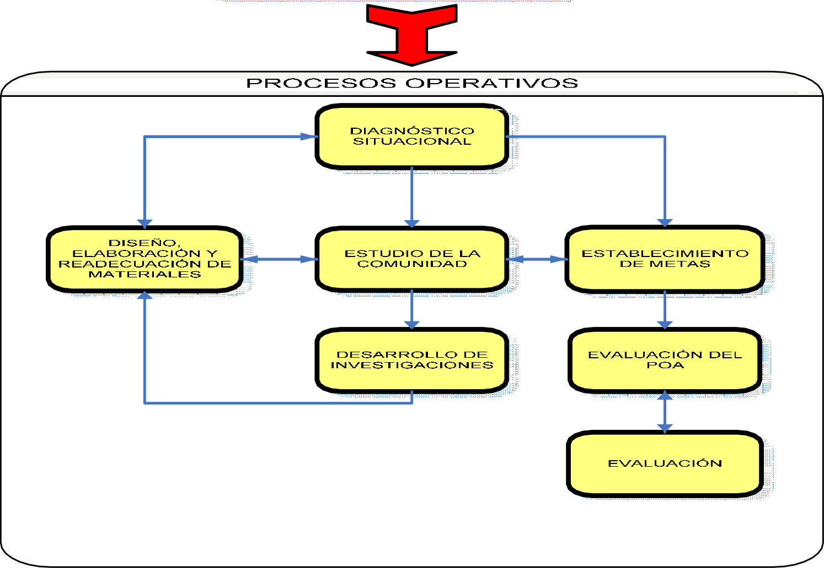



* 1. Procedimiento de Diagnóstico Situacional

Definición: Es el procedimiento por medio del cual se establecen 1as condiciones y particularidades del proceso de alfabetización para orientar acciones estratégicas y determinar las necesidades de recursos.

Objetivo:

* Priorizar los niveles de atención para asignar los recursos.

Normas:

* Para la elaboración del diagnóstico situacional se utilizará únicamente el formato de vaciado de datos que proporciona la Unidad de Investigación y Planificación.

Descripción de actividades del Procedimiento

|  |  |  |
| --- | --- | --- |
| Actividad | Responsable | Descripción |
| 1 | Jefe de Investigación | Elabora plan de acción para la ejecución del diagnóstico. |
| 2 | Coordinador de Unidad | Aprueba el plan y lo traslada a Secretaría Ejecutiva. |
| 3 | Secretaría Ejecutiva | Aprueba y autoriza la ejecución del plan. |
| 4 | Jefe de Investigación | Recopila información de las Coordinaciones Departamentales y unidades de Oficinas Centrales. |
| 5 | Técnico de Investigación | Elabora informe preliminar del diagnóstico y lo traslada al Encargado de Área de Investigación. |
| 6 | Jefe de  Investigación | Elabora informe final del diagnóstico y lo traslada a la Coordinación de la Unidad de Investigación y Planificación. |
| 7 | Coordinador de Unidad | Entrega informe a Secretaría Ejecutiva, con copia al Área de Planificación. |

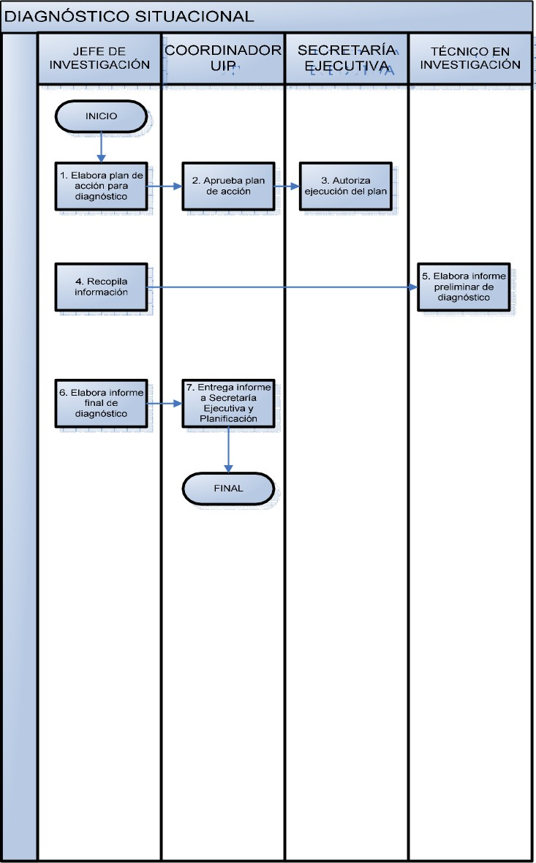

* 1. Procedimiento de Estudio de la Comunidad

Definición: Es el procedimiento por medio del cual se detectan las necesidades para el desarrollo del proceso de alfabetización.

Objetivo:

* Definir líneas estratégicas para la implementación de un nuevo proceso.

Normas:

* Para la realización del estudio de la comunidad se utilizará únicamente los lineamientos contenidos en el instructivo correspondiente.

Descripción de actividades del Procedimiento

|  |  |  |  |  |  |  |
| --- | --- | --- | --- | --- | --- | --- |
| Actividad | Responsable | Descripción | | | | |
| 1 | Jefe de Investigación | Define la estrategia comunidad. | para | realizar | el estudio | de la |
| 2 | Coordinador de UIP | Revisa y aprueba la estrategia propuesta. | | | | |
| 3 | Equipo de Investigación | Elabora y ejecuta plan de capacitación a coordinadores departamentales y delegados departamentales de investigación. | | | | |
| 4 | Delegado de Investigación | Coordina con CMA comunidad. | para | realizar | el estudio | de la |
| 5 | CMA y Técnico Pedagógico | Realizan investigación y elaboran informes del estudio de la comunidad. | | | | |
| 6 | Coordinador Departamental de Alfabetización. | Revisa y traslada informe departamental de Estudio de la Comunidad a la Unidad de Investigación y Planificación. | | | | |
|  | Delegado de  Investigación | Elabora informe consolidado preliminar del diagnóstico y lo traslada al Encargado de Área de Investigación. | | | | |
| Actividad | Responsable | Descripción | | | | |
|  |  |  | | | | |

|  |  |  |
| --- | --- | --- |
| 8 | Jefe de  Investigación | Recibe, consolida y elabora informe final del estudio y lo traslada a la Coordinación de la Unidad de Investigación y Planificación. |
| 9 | Coordinador de UIP | Entrega informe a Secretaría Ejecutiva, con copia al Área de Planificación. |

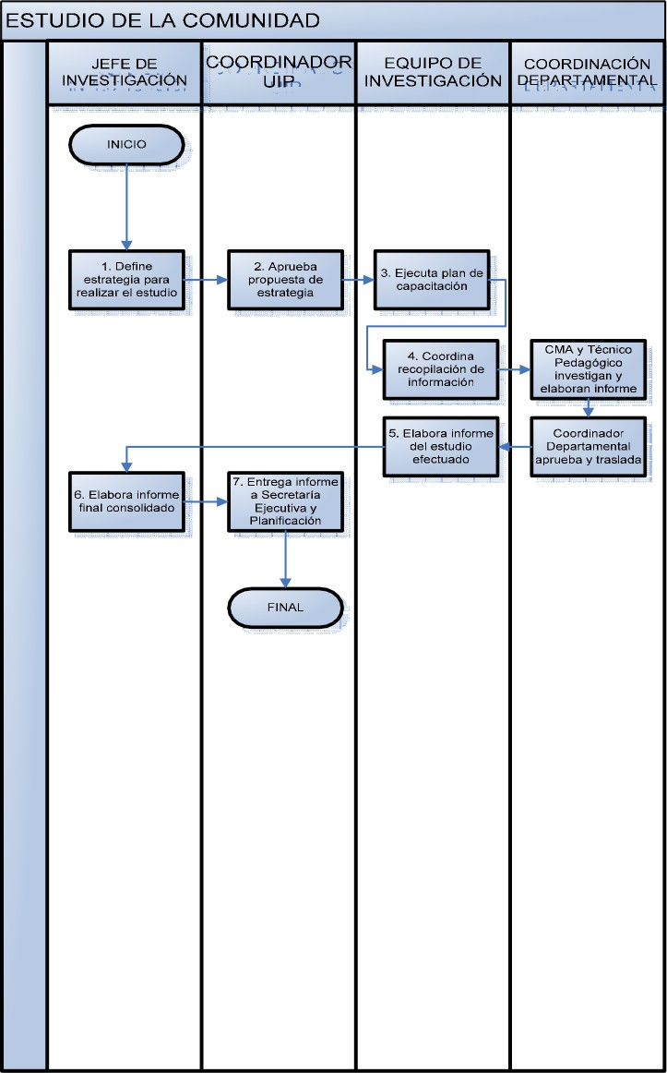

* 1. Procedimiento de Establecimiento de Metas

Definición: Es el procedimiento por medio del cual se definen y/o establecen las metas de atención, cobertura y promoción para impactar sobre el índice de analfabetismo.

Objetivo:

* Establecer el grado de pertinencia de las metas de cobertura y promoción, de acuerdo con las políticas, estrategias, metas y objetivos institucionales.

Normas:

* Para realizar la definición de metas se seguirán únicamente los lineamientos contenidos en el instructivo respectivo.

Descripción de actividades del Procedimiento

|  |  |  |  |  |  |  |  |  |  |
| --- | --- | --- | --- | --- | --- | --- | --- | --- | --- |
| Actividad | Responsable | Descripción | | | | | | | |
| 1 | Sección de Estadística | Elabora proyección de metas anualmente y las propone a Secretaría Ejecutiva y Unidad de Investigación y Planificación. | | | | | | | |
| 2 | Jefe de Planificación | Define estrategia para determinación de metas. | | | | | | | |
| 3 | Coordinador UIP | Aprueba y traslada estrategia a Secretaría Ejecutiva. | | | | | | | |
| 4 | Secretaría Ejecutiva | Aprueba y autoriza estrategia. | | | | | | | |
| 5 | Jefe de Planificación | Desarrolla taller de transferencia metodológica con Equipo Departamental de Planificación. | | | | | | | |
| 6 | Equipo Deptal. de Planificación | Define metas Planificación. | de | atención | y | cobertura | al | Área | de |
|  | Jefe de Planificación | Consolida propuesta y la entrega a Coordinación de UIP. | | | | | | | |
| 8 | Coordinador UIP | Convoca a Coordinador de Centro de Cómputo y Encargado de Área de Planificación para conciliar las  propuestas de metas de atención y promoción. | | | | | | | |
| Actividad | Responsable | Descripción | | | | | | | |
|  |  |  | | | | | | | |

|  |  |  |
| --- | --- | --- |
| 9 | Coordinador UIP | Presenta a Secretaría Ejecutiva metas conciliadas para aprobación y autorización. |
| 10 | Secretaría Ejecutiva | Aprueba metas conciliadas. |

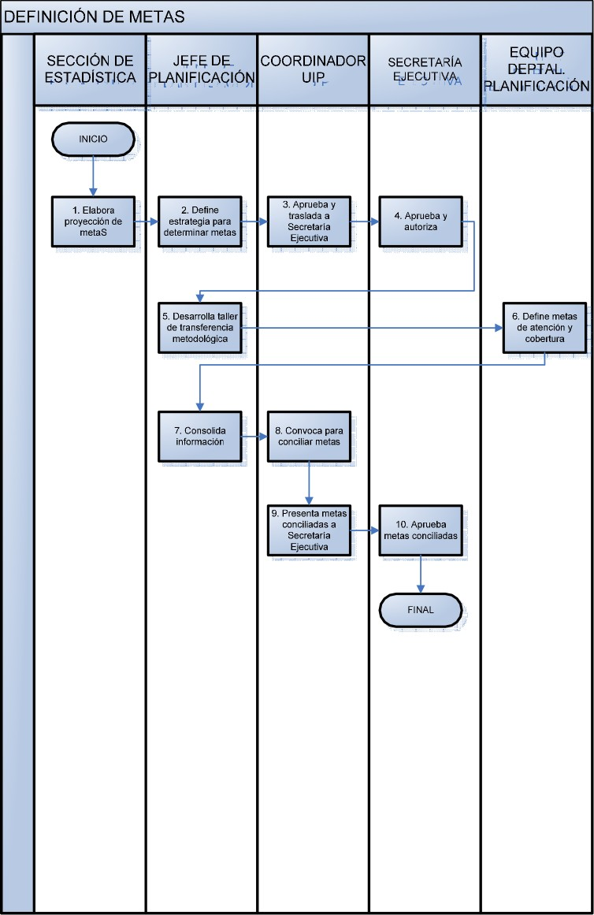

* 1. Procedimiento para elaboración del Plan Operativo Anual

Definición: Es el procedimiento por medio del cual se definen y/o establecen los lineamientos y estrategias para desarrollar las actividades de la Institución.

Objetivo:

* Determinar y proponer la asignación financiera para el desarrollo de las actividades en la ejecución del proceso de alfabetización.

Normas:

* Para elaborar el POA deberán utilizarse únicamente los formatos elaborados por el Área de Planificación de la UIP.

Descripción de actividades del Procedimiento

|  |  |  |
| --- | --- | --- |
| Actividad | Responsable | Descripción |
| 1 | Jefe de Planificación | Elabora y presenta estrategias para la planificación institucional. |
| 2 | Coordinador UIP | Revisa, aprueba y envía estrategia de planificación a Secretaría Ejecutiva para aval de ejecución. |
| 3 | Jefe de Planificación | Solicita información a equipos de planificación de unidades centrales y coordinaciones departamentales. |
| 4 | Equipo de Planificación | Convoca a reunión a CMA y personal técnico para obtener información requerida. |
| 5 | Técnico en Planificación | Recibe, analiza y consolida información departamental y de unidades centrales. |
| 6 | Jefe de Planificación | Coordina ejecución de talleres de planificación operativa anual. |
|  | Equipo de Planificación | Elabora proyecto de POA. |
| 8 | Jefe de Planificación | Consolida y elabora plan institucional y lo traslada a la Coordinación de UIP. |
| Actividad | Responsable | Descripción |
|  |  |  |

lt I



|  |  |  |
| --- | --- | --- |
| 9 | Coordinador UIP | Convoca a la Unidad Financiera y la Sección de Presupuesto de la Unidad Financiera para elaborar anteproyecto de presupuesto. |
| 10 | Coordinador UIP | Convoca al Área de Planificación y la Unidad Financiera para readecuar el POA según asignación presupuestaria. |
| 11 | Jefe de  Planificación | Elabora POA final. |
| 12 | Coordinador UIP | Revisa y traslada POA a Secretaría Ejecutiva para aprobación. |
| 13 | Secretaría  Ejecutiva | Aprueba POA. |
| 14 | Jefe de  Planificación | Entrega copia del POA a unidades centrales y coordinaciones departamentales. |

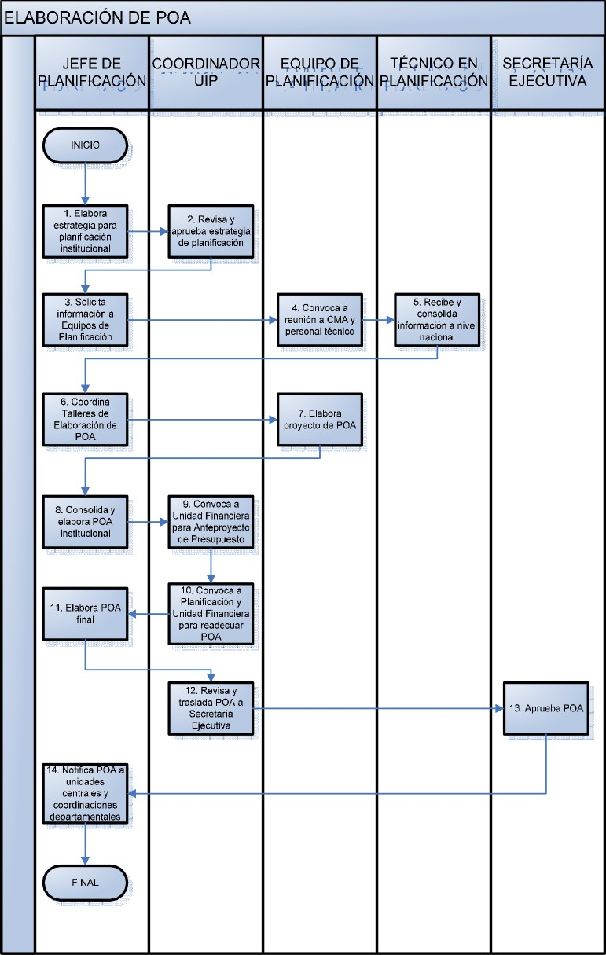

* 1. Procedimiento para evaluación del Plan Operativo Anual

Definición: Es el procedimiento por medio del cual se definen y/o establecen los lineamientos y estrategias para dar seguimiento y evaluación del POA a nivel central y departamental.

Objetivo:

* Detectar las debilidades y aciertos en la ejecución de las actividades y proponer información actualizada sobre el avance a la Secretaría Ejecutiva para la toma de decisiones.

Normas:

* La evaluación del POA se regirá por los lineamientos establecidos por la Coordinación de la UIP y se utilizarán únicamente los instrumentos elaborados por el Área de Planificación.

Descripción de actividades del Procedimiento

|  |  |  |
| --- | --- | --- |
| Actividad | Responsable | Descripción |
| 1 | Jefe de Planificación | Elabora y presenta estrategia de evaluación del POA. |
| 2 | Coordinador UIP | Revisa y aprueba estrategia de evaluación y traslada a Secretaría Ejecutiva. |
| 3 | Secretaría Ejecutiva | Aprueba estrategia de evaluación |
| 4 | Jefe de Planificación | Solicita informes trimestrales de avance a unidades centrales y coordinaciones departamentales. |
| 5 | Equipo de Planificación | Elabora informe y lo remite al Área de Planificación |
| 6 | Técnico en Planificación | Recibe, analiza y consolida información y traslada a Encargado de Área de Planificación. |
|  | Jefe de Planificación | Coordina acciones de seguimiento y monitoreo del POA. |
| Actividad | Responsable | Descripción |
|  |  |  |

|  |  |  |  |  |  |
| --- | --- | --- | --- | --- | --- |
| 8 | Jefe de Planificación | Presenta resultados Coordinador de UIP. |  | de seguimiento y | monitoreo a |
| 9 | Coordinador UIP | Revisa resultados Ejecutiva. | y | presenta informe | a Secretaría |
| 10 | Secretaría Ejecutiva | Aprueba y toma decisiones. | | | |

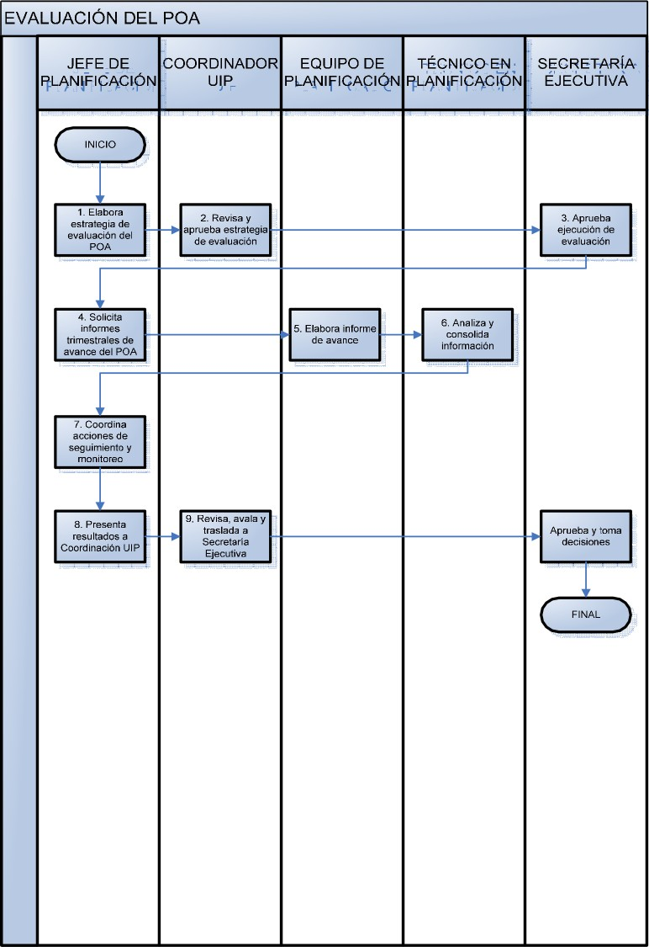

#### Procedimiento para Diseño, Elaboración y Readecuación de Materiales

Definición: Es el procedimiento por medio del cual se coordina con los diferentes espacios técnicos de la Entidad Ejecutora para diseñar, elaborar y readecuar materiales educativos y de formación para los distintos niveles del proceso de alfabetización.

Objetivo:

* Contar con materiales educativos y de formación para la ejecución del proceso de alfabetización.

Normas:

* Para el diseño, elaboración y readecuación de los materiales educativos y de formación se seguirán las normas establecidas por el Área de Materiales de la UIP.

Descripción de actividades del Procedimiento

|  |  |  |  |  |  |  |  |
| --- | --- | --- | --- | --- | --- | --- | --- |
| Actividad | Responsable | Descripción | | | | | |
| 1 | Jefe de Prod. de  Material Didáctico | Coordina con las Áreas de Planificación e Investigación los procesos de levantado de información de campo. | | | | | |
| 2 | Jefe de Prod. de Material  Didáctico | Presenta estrategia de atención de necesidades de materiales educativos detectadas. | | | | | |
| 3 | Coordinador UIP | Revisa, analiza y aprueba la estrategia de atención de necesidades. | | | | | |
| 4 | Secretaría Ejecutiva | Autoriza ejecución de estrategia. | | | | | |
| 5 | Técnico en Prod. Material  Didáctico | Elabora y formación. | readecua | materiales | educativos | y | de |
| 6 | Jefe de Prod. de  Material Didáctico | Coordina proceso de validación de materiales en el campo. | | | | | |
|  | Técnico en Prod. Material Didáctico | Diseña y diagrama artes finales y los traslada a Encargado de Materiales. | | | | | |
| Actividad | Responsable | Descripción | | | | | |
|  |  |  | | | | | |

|  |  |  |
| --- | --- | --- |
| 8 | Jefe de Prod. de Material  Didáctico | Revisa artes finales y traslada a Coordinación de UIP. |
| 9 | Coordinador UIP | Aprueba y traslada a Secretaría Ejecutiva. |
| 10 | Secretaría Ejecutiva | Autoriza reproducción. |

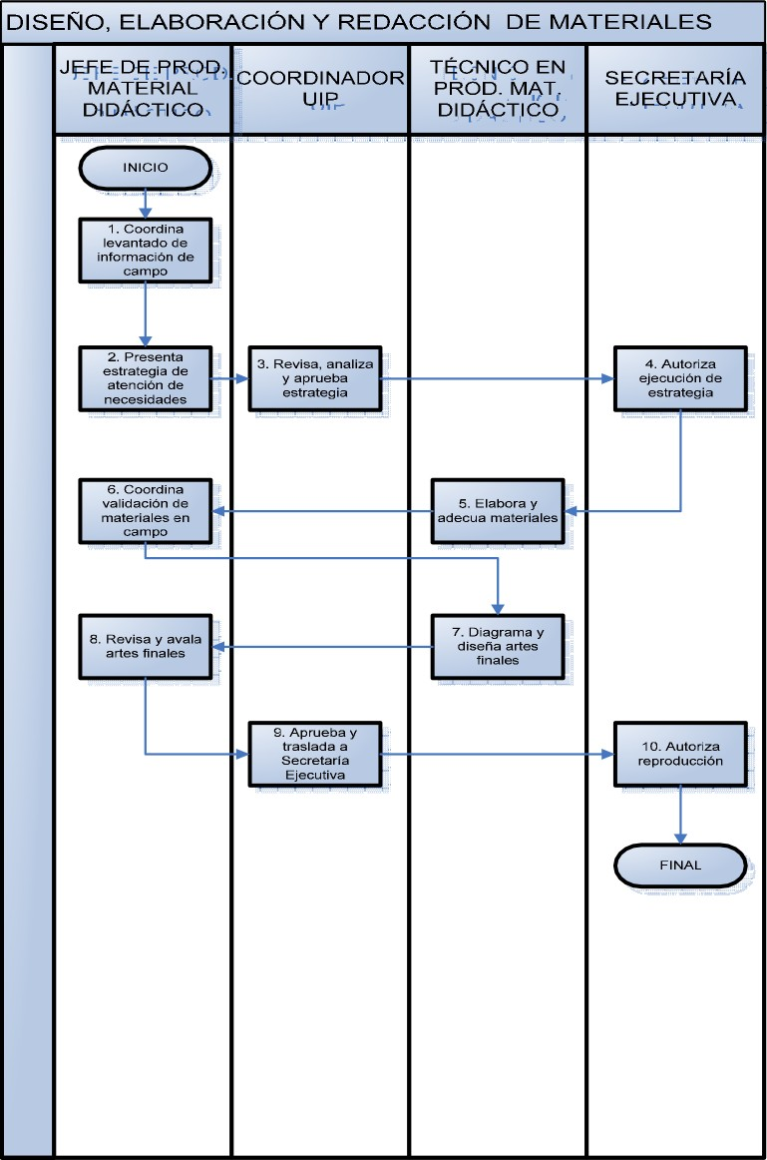

1. COORDI NACI ON DE OR GANIZACI ONES NO GUB ERNAMETAL ES Y OR GANIZACI ONES G UBERNAME NTALES

El articulo 13 de la Ley Nacional de Alfabetización establece que son Entidades Regionales y Locales de Alfabetización, las Entidades Gubernamentales y No Gubernamentales con personería jurídica, a través de las cuales pueda realizarse programas de alfabetización a nivel regional y local y las que sean creadas para ese efecto, de acuerdo al procedimiento que establezca el Reglamento de la Ley Nacional de Alfabetización.

Bajo este marco legal, las Organizaciones No Gubernamentales de Servicio Social (ONG’s) y las Organizaciones Gubernamentales (OG’s), se constituyen en agentes del Programa de Alfabetización a nivel nacional, pudiendo contribuir al mismo por medio de distintos mecanismos de cooperación o con la ejecución de programas de alfabetización bajo la coordinación del Comité Nacional de Alfabetización; cuando actúan como agentes ejecutores del programa, se les facilita los recursos necesarios, y por intermedio de las diferentes Coordinaciones Departamentales de Alfabetización y Unidades que conforman CONALFA, se les proporciona asistencia técnica y supervisión permanente.

La Coordinación de Organizaciones No Gubernamentales y Organizaciones Gubernamentales, es la encargada de garantizar la participación de las Organizaciones Gubernamentales y No Gubernamentales en las acciones de alfabetización a nivel nacional con el fin que contribuyan al logro de las metas y objetivos del proceso de alfabetización nacional.

Su actuación se encuentra fundamentada en lo establecido en los incisos J, K, L, M, N, O y P del Artículo 41 del Acuerdo Gubernativo No. 137-91, Reglamento de la Ley de Alfabetización.

Para tal efecto realiza alianzas para los procesos de negociación y suscripción de compromisos de cooperación, evaluación y control o monitoreo de los compromisos adquiridos.



0 E

0y0#

0

000

0



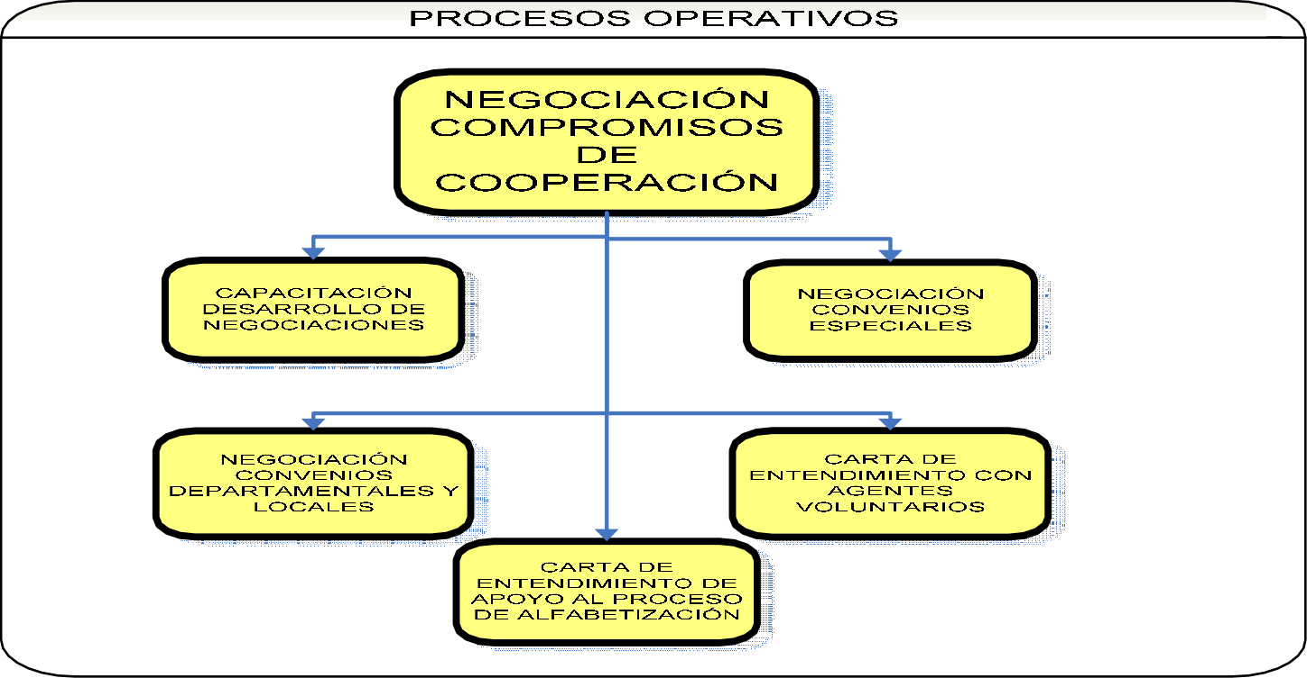

PROCESO DE NEGOCIACION Y SUSCRIPCION DE COMPROMISOS DE COOPERACION

Es el proceso por medio del cual dos o más Representantes Legales de Organizaciones No Gubernamentales de Servicio Social —ONG’s y/o Organizaciones Gubernamentales — OG’s-, establecen acuerdos y suscriben con CONALFA compromisos de cooperación, por medio de los cuales se comprometen a contribuir al proceso de alfabetización o se constituyen en agentes ejecutores del programa de alfabetización.

Derivado que el Programa de Alfabetización tiene una cobertura a nivel nacional, y que existen ONG’s ubicadas en diferentes lugares de la República, este proceso requiere del concurso tanto del personal de la Coordinación de Organizaciones No Gubernamentales de Servicio Social y Organizaciones Gubernamentales, como del personal de las distintas Coordinaciones Departamentales de Alfabetización de CONALFA.

Los mecanismos de cooperación que se utilizan para la suscripción de compromisos en el proceso de alfabetización son: Convenios, Cartas de entendimiento con Agentes Voluntarios, Cartas de Entendimiento con Entidades de Apoyo al Proceso de Alfabetización.

Objetivos del Proceso:



1. Facilitar el cumplimiento de las metas del Programa de Alfabetización a nivel Nacional por medio del concurso y participación de Instituciones Gubernamentales y No Gubernamentales y Voluntarios cooperantes.
2. Identificar a distintas instituciones y voluntarios cooperantes para integrarlos a1 proceso de Alfabetización, a través de los distintos mecanismos de cooperación.
3. Crear condiciones que estimulen y motiven a las instituciones y voluntarios cooperantes, a participar en la ejecución del Programa Nacional de Alfabetización.
4. Contar con mecanismos formales de compromiso (Convenios, Cartas de entendimiento con agentes voluntarios y Cartas de entendimiento con entidades de apoyo al Proceso de Alfabetización) suscritos con instituciones y voluntarios cooperantes del Programa Nacional de Alfabetización.

Normas

1. Las instituciones que deseen participar en el proceso de alfabetización deberán contar con personería jurídica o estar en trámite su inscripción como persona jurídica, sin distinción de credo político, etnia, o religión.
2. La población meta establecida en los convenios de cooperación variará de acuerdo al presupuesto anual asignado al CONALFA.
3. Las Organizaciones No Gubernamentales de Servicio Social y Organizaciones Gubernamentales cooperantes que se involucren en el proceso de alfabetización, deberán informar al Coordinador Departamental de Alfabetización el área Geográfica que tienen previsto alfabetizar con el objeto de coordinar el trabajo y no crear duplicidad en atención a grupos de alfabetización con otras ONG’s.
4. Las personas individuales que se integren al proceso de alfabetización deberán suscribir Cartas de Entendimiento como Agentes Voluntarios, en ningún caso se les considerará empleados de CONALFA.
5. Las Organizaciones No Gubernamentales de Servicio Social y Organizaciones Gubernamentales involucradas en el proceso de alfabetización deberán tener, preferentemente, dentro de su filosofía institucional proyectos con enfoque económico productivo y educación para el trabajo.
6. Las metodologías y los materiales utilizados en el proceso de alfabetización, deberán ser autorizados por CONALFA; aquellas instituciones que implementen otras metodologías de acuerdo a su filosofía, deberán estar avaladas por CONALFA.

Procedimientos Operativos

* 1. Procedimiento de Capacitación en Negociaciones y Suscripción de Mecanismos de Cooperación.

Descripción: Constituye el conjunto de actividades que ejecuta la Coordinación de Organizaciones No Gubernamentales (ONG’s) y Organizaciones Gubernamentales (OG’s), para la capacitación del personal de las Coordinaciones Departamentales de Alfabetización, desarrollada con la finalidad de orientar y crear habilidades sobre Técnicas de Negociación, Alianzas Estratégicas y Aplicación de Mecanismos de Cooperación.

Este procedimiento tiene las siguientes políticas:

* El Coordinador Departamental de Alfabetización deberá solicitar a la Coordinación de Organizaciones No Gubernamentales y Organizaciones Gubernamentales, la capacitación sobre Mecanismos de Cooperación, Alianzas Estratégicas y Técnicas de Negociación, cuando exista personal de nuevo ingreso en los puestos de Técnico Pedagógico.
* Cuando ingrese un nuevo servidor a ocupar un puesto de Coordinador Departamental de Alfabetización, la Coordinación de Organizaciones No Gubernamentales (ONG’s) y Organizaciones Gubernamentales (OG’s), programará el desarrollo de la capacitación sobre Mecanismos de Cooperación, Alianzas Estratégicas y Técnicas de Negociación.
* En la capacitación que imparta la Coordinación de de Organizaciones No Gubernamentales y Organizaciones Gubernamentales, deben participar el Coordinador Municipal de Alfabetización, Técnicos Pedagógicos, Técnico de Computo, Secretaria de la Coordinación y el Coordinador Departamental de Alfabetización.

Descripción de actividades del Procedimiento

|  |  |  |
| --- | --- | --- |
| Actividad | Responsable | Descripción |
| 1 | Profesional de Cooperación Externa | Detecta las necesidades de capacitación a través de la revisión y establecimiento de debilidades y errores en los diferentes documentos relacionados con mecanismos de cooperación (convenios, cartas de apoyo al proceso, cartas de voluntariado) enviados por las Coordinaciones Departamentales de Alfabetización. Priorizando los  departamentos donde se han detectado más problemas. |
| 2 | Profesional de Cooperación Externa | Elabora el plan de capacitación, considerando estratégicamente, recorridos y fechas de acuerdo a distancia y ubicación de los Departamentos a los cuales se propone dar la capacitación y trasladan al coordinador de la Coordinación de Organizaciones No Gubernamentales y Organizaciones Gubernamentales, para su revisión y visto bueno. |
| 3 | Coordinador de Organizaciones No Gubernamentales y Organizaciones Gubernamentales | Revisa el Plan de Capacitación presentado para la ejecución de los eventos de capacitación para las Coordinaciones Departamentales de Alfabetización, le da su visto bueno y traslada a Secretaria Ejecutiva para su aprobación. |
| 4 | Secretaria Ejecutiva | Recibe y analiza el Plan de Capacitación, si lo considera conveniente lo aprueba y traslada a la Coordinación de Organizaciones No Gubernamentales y Organizaciones Gubernamentales, para su ejecución. |
| Actividad | Responsable | Descripción |

|  |  |  |
| --- | --- | --- |
| 5 | Coordinador de Organizaciones No Gubernamentales y Organizaciones Gubernamentales | Recibe e informa a responsables sobre la aprobación de plan de capacitación para su ejecución. |
| 6 | Profesional de Cooperación Externa | Prepara el contenido de la temática que se va desarrollar durante la capacitación, programando las fechas de los distintos eventos a desarrollar, y trasladan al coordinador de la Coordinación de Organizaciones No Gubernamentales y Organizaciones Gubernamentales, para su revisión y visto bueno. |
| 7 | Coordinador de Organizaciones No Gubernamentales y Organizaciones Gubernamentales | Recibe, revisa y da visto bueno al contenido propuesto, e informa a responsables de la capacitación para su ejecución. |
| 8 | Profesional de Cooperación Externa | Realiza la capacitación y al finalizar evalúan a los participantes sobre el contenido desarrollado. |
| Actividad | Responsable | Descripción |
| 9 | Profesional de | Elabora Informe Consolidado de la Capacitación |





|  |  |  |
| --- | --- | --- |
|  | Cooperación Externa | desarrollada y traslada al Coordinador de la Coordinación de Organizaciones No Gubernamentales y Organizaciones Gubernamentales. |

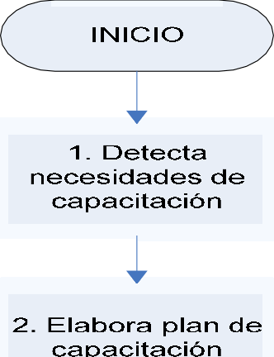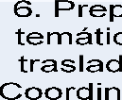

capacitación y era lila

EECJ LJTIVA

FtETAFt ÍA

E C

CO OFtDI LADOFGI OG “s

F° FtOFEEIOí’JAL COO @. EXT.

E D EARROLLO DE

O. Elabora informe consolidado de

capacitación

contenyido apruei a

iS. Oecine plan aprobado y notiGca a responsables

4. Revisa y aprueba plan de

capacitación

3. Revisa plan de capacitacion y da

visto U'uen o



* 1. Procedimiento de Presentación del Programa Nacional de Alfabetización a ONG"s y OG’s

Descripción: Como estrategia de sensibilización para lograr la participación de las diferentes instituciones en el proceso nacional de alfabetización, la Coordinación de ONG’s y OG’s conjuntamente con Secretaría Ejecutiva, realizan reuniones con los representantes de las ONG"s y OG"s, en los distintos departamentos de la República, para presentar las políticas y metas que tiene previsto realizar Comitó Nacional de Alfabetización.

Descripción de actividades del Procedimiento

|  |  |  |
| --- | --- | --- |
| Actividad | Responsable | Descripción |
| 1 | Secretaria Ejecutiva | Coordina con la Coordinación de ONG’s y OG’s el calendario de visitas a los departamentos de la República con los Representantes de las ONG’s y OG’s. |
| 2 | Secretaria Ejecutiva | Solicita a los Coordinadores Departamentales de Alfabetización que convoquen a los Representantes de las ONG’s y OG’s en su departamento para una reunión de Presentación del Programa Nacional de Alfabetización con sus Políticas y estrategias y los diferentes mecanismos de Cooperación que existen para apoyar el proceso nacional de Alfabetización. |
| 3 | Coordinador de Organizaciones No Gubernamentales y Organizaciones Gubernamentales | Prepara la presentación y documentación que se le presentará y entregará a los representantes de las ONG’s y OG’s. |
| 4 | Coordinador Departamental de Alfabetización | Envía las invitaciones y solicita se confirme la participación a la reunión de los Representantes de las ONG’s y OG’s. |
| 5 | Secretaría Ejecutiva y | Realizan la reunión y presentación del Programa de |



|  |  |  |
| --- | --- | --- |
|  | la Coordinación de ONG’s y OG’s. | Alfabetización con los Representantes de las ONG’s  y OG’s en el departamento que según el calendario tienen programado visitar. |
| Actividad | Responsable | Descripción |
| 6 | Coordinador Departamental de Alfabetización y el Coordinador de ONG’s y OG’s | Coordinan con los Representantes Legales que están interesados en apoyar el Programa Nacional de Alfabetización proporcionando la información que se necesita para el formalizar en un documento el apoyo que brindaran a1 CONALFA. |
| 7 | Coordinador de la Coordinación de Organizaciones No Gubernamentales  y Organizaciones Gubernamentales. | Elabora el Informe respectivo de los resultados de la reunión con los Representantes de las ONG’s y OG’s del departamento que se visito, con el objeto de darle seguimiento y apoyo cuando se requiera. |



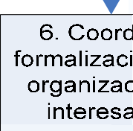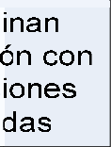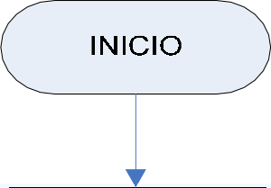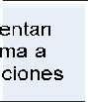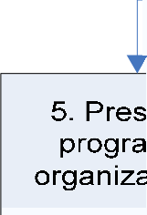

|  |  |  |  |  |
| --- | --- | --- | --- | --- |
| PRESENTACIÓN DEL PROGRAMA DE ALFABETIZACIÓN | | | | |
|  | SECRETARÍA EJECUTIVA | | COORDINADOR OG“s Y ONG“s | COORDINADOR DEPTAL. |
|  | |  |  |
| 1. Coordina elaboración de calendario de  visitas | |  |  |
| 2. Solicita a Coordinaciones Departamentales  convocar a organizaciones | | 3. Prepara presentación y  documentos para organizaciones | 4. Envía  ¥• invitaciones a  organizaciones |
| 5. Prese program organizac | | ntan a a iones |  |
|  |  | 6. Coordi formalizació  organizar interesa | nan  n con iones das |
|  |  |  |  |  |
| 7. Elabora informe de los resultados  obtenidos |  |
| FINAL |  |

#### Procedimiento de Negociación y Suscripción de Convenios Especiales

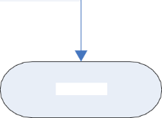



Descripción: Constituye el conjunto de actividades que se ejecutan para la negociación y suscripción de convenios con una o más entidades no gubernamentales o gubernamentales que participan en el Programa Nacional de Alfabetización en los diferentes departamentos y en diversos municipios de los mismos. En dicha negociación interviene directamente el Coordinador de la Coordinación de Organizaciones No Gubernamentales y Organizaciones Gubernamentales y la Secretaria Ejecutiva del CONALFA.

Un Convenio es un documento legal que esta diseñado con el propósito de facilitar una tarea compartida entre las Organizaciones No Gubernamentales y Organizaciones Gubernamentales que deseen participar en el Programa Nacional de Alfabetización del CONALFA.

Por lo general esta tarea compartida se refiere a proporcionar los recursos básicos para el proceso de alfabetización: alfabetizadores, materiales educativos u otros recursos . Las partes pueden decidir si el aporte de una será el incentivo económico de los alfabetizadores y/o el proveer de materiales u otros recursos como; lápices, cuadernos, cartillas, yeso, pizarrón, pago de alfabetizadores, supervisores, viáticos, transporte, alimentos, capacitaciones etc.

El financiamiento es compartido, y en ningún momento CONALFA proporciona financiamiento en efectivo.

Descripción de actividades del Procedimiento

|  |  |  |
| --- | --- | --- |
| Actividad | Responsable | Descripción |
| 1 | Coordinador de la Coordinación de Organizaciones No Gubernamentales y Organizaciones Gubernamentales. | Visita a los representantes legales de las Organizaciones No Gubernamentales y Organizaciones Gubernamentales, o estos visitan al Coordinador de ONG’s-OG"s para continuar participando en el proceso de alfabetización o interesados por participar en el proceso de alfabetización suscribiendo un Convenio de Cooperación. |
| Actividad | Responsable | Descripción |
| 2 | Coordinador de la Coordinación de  Organizaciones No | El coordinador de ONG’s y OG’s proporciona la información de los procesos de alfabetización y los  mecanismos de cooperación que se ajustan a la |

|  |  |  |
| --- | --- | --- |
|  | Gubernamentales y Organizaciones | participación que puedan tener, realizando las negociaciones que sean necesarias. |
| 3 | Coordinador de la Coordinación de Organizaciones No Gubernamentales y Organizaciones | De lograr resultados positivos en las negociaciones realizadas, prepara el convenio de conformidad con la información necesaria, la cual previamente le solicita al representante legal de la Organización No Gubernamentales y/o Organización Gubernamental, con la que se logro un acuerdo; trasladando el mismo a la Secretaria Ejecutiva de CONALFA. |
| 4 | Secretaria Ejecutiva | Para su conocimiento recibe y revisa el Convenio Especial y queda a su criterio trasladarlo a1 departamento de Asesoría Jurídica, para realizar las consultas respectivas del convenio.  Seguidamente traslada el convenio a la Coordinación de Organizaciones No Gubernamentales y Organizaciones Gubernamentales. |
| 5 | Coordinador de la Coordinación de Organizaciones No Gubernamentales y Organizaciones Gubernamentales | Recibe y realiza las modificaciones en caso sea necesario; si el Convenio Especial fue aprobado por Secretaria Ejecutiva, lo traslada al representante legal de la Organización No Gubernamentales y/o Organización Gubernamental con la que suscribirá el convenio para su revisión y firma. |
| 6 | Representante Legal de la Organización No Gubernamentales y/o Organización Gubernamental | Recibe, revisa y firma el Convenio, devolviendo a CONALFA, a través del Coordinador de la Coordinación de Organizaciones No Gubernamentales y Organizaciones Gubernamentales. |
| Actividad | Responsable | Descripción |
| 7 | Coordinador de la Coordinación de Organizaciones No | Recibe el convenio firmado por el Representante  Legal de ONG’s — OG’s y lo remite a Secretaría para aprobación y firma. |

|  |  |  |
| --- | --- | --- |
|  | Gubernamentales y Organizaciones Gubernamentales |  |
| 8 | Secretaria Ejecutiva | Recibe, revisa y firma el Convenio, devolviendo a CONALFA, a través del Coordinador de la Coordinación de Organizaciones No Gubernamentales y Organizaciones Gubernamentales. |
| 9 | Coordinador de la Coordinación de Organizaciones No Gubernamentales y Organizaciones Gubernamentales | Recibe el convenio firmado por Secretaria Ejecutiva, procede a su reproducción y distribución, remitiendo una copia al Representante Legal de la Organización No Gubernamentales y/o Organización Gubernamental, con la que se suscribió el convenio y otra a cada una de las Coordinaciones Departamentales de Alfabetización donde tendrá cobertura el mismo, para su conocimiento y seguimiento. |
| 10 | Coordinación de Organizaciones No Gubernamentales y Organizaciones Gubernamentales. | Ingresa información de los convenios suscritos, al sistema de cómputo, y da seguimiento al cumplimiento de los compromisos suscritos en los convenios por medio de los Profesionales de esta Coordinación, informando periódicamente a Secretaria Ejecutiva de CONALFA, de los avances de los mismos. |

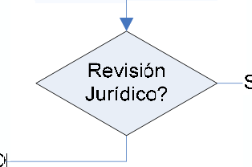

|  |  |  |  |  |  |  |
| --- | --- | --- | --- | --- | --- | --- |
| NEGOCIACIÓN DE CONVENIOS ESPECIALES | | | | | | |
|  | COORDINADOR OG s Y ONG“s | SECRETARÍA EJECUTIVA | | DEPTO. JURÍDICO | REPRESENTANTE ORGANIZACIÓN | |
| 1. Visita a representante   legal de organización   1. Proporciona información del   proceso de alfabetización   1. Prepara proyecto de   convenio  NC  5. Recibe convenio y  gestiona lirma | 4. Recibe y   * analiza proyecto de convenio | | 4a. Revisa  »I * aspectos jurídicos  del convenio |  |  |
|  | 7. Gestiona firma Secretaria < Ejecutiva |  | |  | 6. Revisa y |irma convenio | |
|  |  |  |
|  | 1. Reproduce y distribuye < convenio 2. Ingresa datos de convenio a base de datos | 8. Firma convenio | |

#### Procedimiento de Negociación y Suscripción de Convenios Departamentales y Locales.

Descripción: Constituye el conjunto de actividades que se ejecutan para la negociación y suscripción de convenios con una o más entidades no gubernamentales o gubernamentales que participan en el proceso de alfabetización en diferentes departamentos de la República y en diversos municipios de los mismos. En dicha negociación interviene directamente los Coordinadores Municipales de Alfabetización y los Coordinadores Departamentales de Alfabetización y por parte de la Coordinación de Ong’s y OG’s los Profesionales de la Coordinación de ONG’s, el Coordinador de la Coordinación de ONG’s y OG’s y la Secretaria Ejecutiva del CONALFA.

###### Descripción de actividades del Procedimiento

|  |  |  |
| --- | --- | --- |
| **Actividad** | Responsable | Descripción de la Actividad |
| 1 | Coordinador | Visita a los representantes legales de las Organizaciones |
|  | Departamental | No Gubernamentales y Organizaciones |
|  | de Alfabetización | Gubernamentales, proporcionándoles información de |
|  | y Coordinador | los procesos de alfabetización y los mecanismos de |
|  | Municipal de | cooperación que se ajustan a la participación que |
|  | Alfabetización | puedan tener, realizando las negociaciones que sean |
|  |  | necesarias. En otros casos los representantes legales de |
|  |  | las Instituciones buscan a los representantes del |
|  |  | CONALFA para la suscripción de un Convenio de |
|  |  | Cooperación. |
| 2 | Coordinador | De lograr resultados positivos en las negociaciones |
|  | Departamental | realizadas, elabora el convenio de conformidad con la |
|  | de Alfabetización | información necesaria, la cual previamente le solicito al |
|  | y Coordinador | representante legal de la Organización No |
|  | Municipal de | Gubernamentales y/o Organización Gubernamental, con |
|  | Alfabetización | la que se logro un acuerdo para enviarlo para revisión y |
|  |  | firma. |
| Actividad | Responsable | Descripción |
| 3 | Representante | Recibe, revisa el Convenio y lo firma devolviéndolo a |

\ l l l,t‹) t )l l’l)í *t.'..;‹ I‹)w

|  |  |  |
| --- | --- | --- |
|  | Legal de la Organización No Gubernamentales y/o Organización Gubernamental | CONALFA, a través Coordinador Departamental de Alfabetización. |
| 4 | Coordinador de la Coordinación de Organizaciones No Gubernamentales y Organizaciones Gubernamentales | Recibe los convenios firmados por el Representante Legal de la Organización No Gubernamentales y/o Organización Gubernamental y los traslada a los Profesionales de la Coordinación de ONG’s y OG’s para su revisión y modificación si es necesario. |
| 5 | Profesional de Cooperación Externa | Recibe, revisa y analiza la información de los convenios firmados por el Representante Legal de la Organización No Gubernamentales y/o Organización Gubernamental y si están bien elaborados, luego los trasladan al Coordinador de ONG"s y OG’s quien los traslada a la Secretaria Ejecutiva para la firma. |
| 6 | Secretaria Ejecutiva | Recibe el convenio y firma de aprobación del mismo, trasladando a la Coordinación de Organizaciones No Gubernamentales y Organizaciones Gubernamentales, para su distribución y efectos. |
| 7 | Profesional de Cooperación Externa | Recibe, fotocopia, ingresa a la base estadística y envía las copias de los convenios firmados por Secretaria Ejecutiva de CONALFA a las Coordinaciones Departamentales de Alfabetización. |
| Actividad | Responsable | Descripción |
| 8 | Coordinador Departamental de Alfabetización | Recibe el convenio firmado por Secretaria Ejecutiva, remitiendo unas copias al Coordinador Municipal de Alfabetización y este al Representante Legal de la |

|  |  |  |
| --- | --- | --- |
|  |  | Organización No Gubernamentales y/o Organización Gubernamental, con la que se suscribo el convenio. |
| 9 | Coordinación de Organizaciones No Gubernamentales de Servicio Social y Organizaciones Gubernamentales | Por medio de los Profesionales de la Coordinación de ONG’s y OG’s se da seguimiento (visitas) al cumplimiento de los compromisos suscritos en los convenios, informando periódicamente a la Secretaria Ejecutiva de CONALFA, de los avances de los mismos. |

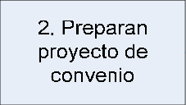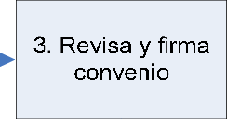

|  |  |  |  |  |  |
| --- | --- | --- | --- | --- | --- |
| NEGOCIACIÓN CONVENIOS DEPARTAMENTALES Y LOCALES | | | | | |
|  | COORDINADOR DEPTAL. Y CMA | COORDINADOR OG s Y ONG“s | PROFESIONAL COOP. EXT. | SECRETARÍA EJECUTIVA | REPRESENTANTE ORGANIZACIÓN |
| INICIO |  |  | p 6. Firma convenio y devuelve |  |
| 1. Ejecutan visitas y presenta información |  |  |  |
| 2. Preparan proyecto de  convenio |  |  | 3. Revisa y firma  convenio |
|  | 4. Recibe convenio y traslada a  Profesional OG s | 5. Analiza convenio y traslada a Secretaría Ejecutiva por medio de Coordinador OG“s |  |
|  |  | 7. Fotocopia e ingresa convenio a base de datos |  |
| 8. Trasladan fotocopia de convenio a  Representante de Organización |  | 9. Da seguimiento a convenios  suscrito |  |
|  |  |  |  |

* 1. Procedimiento de Carta de Entendimiento con Agentes Voluntarios

Descripción: Constituye el conjunto de actividades que se ejecutan para la suscripción de compromisos con personas individuales que desean participar en el Programa de Alfabetización.

Las cartas de entendimiento con Agentes Voluntarios son documentos que se elaboran para suscribir compromisos con personas individuales que desean colaborar como alfabetizadores voluntarios (no pagados) en el proceso de alfabetización, en ellos se especifica la meta, el área y el período del tiempo en el que se realizará la fase de alfabetización.

Este documento es firmado por el Agente Voluntario, el Coordinador Departamental y el Coordinador Municipal de Alfabetización.

Descripción de actividades del Procedimiento

|  |  |  |
| --- | --- | --- |
| Actividad | Responsable | Descripción |
| 1 | Coordinador Departamental de Alfabetización | De conformidad con las metas establecidas en el Plan Operativo Anual y de acuerdo a información que obra en la Coordinación, propone la meta de personas que pueden alfabetizar como Agentes Voluntarios, trasladando dicha información a los Coordinadores Municipales de Alfabetización para que contacten a los posibles Agentes voluntarios. |
| 2 | Coordinador Municipal de Alfabetización | Recibe y prepara un plan de visitas con los posibles Agentes Voluntarios, trasladando a Coordinador Departamental de Alfabetización para su aprobación. |
| 3 | Coordinador Departamental de Alfabetización | Recibe, analiza y aprueba Plan trasladando a Coordinador Municipal de Alfabetización para su ejecución. |
| 4 | Coordinador Municipal de Alfabetización | Recibe, realiza los contactos y visita a los posibles Agentes Voluntarios proporcionándoles información de los procesos de alfabetización. |
| Actividad | Responsable | Descripción |
|  |  |  |

\ l l l,t‹) t )l l’l)í *t.'..;‹ I‹)w

|  |  |  |
| --- | --- | --- |
| 5 | Coordinador Municipal de Alfabetización | De lograr resultados positivos, se solicita la información correspondiente en formato de la Carta de entendimiento con Agentes Voluntarios y traslada al Coordinador Departamental de Alfabetización. |
| 6 | Coordinador Departamental de Alfabetización | Recibe y revisa, si es necesario realizar modificaciones devuelve a Coordinador Municipal de Alfabetización, si no se cita al Agente Voluntario para firma de la carta de entendimiento. |
|  | Agentes Voluntarios | Recibe, revisa y firma la carta de participación Voluntaria, devolviendo a Coordinador Departamental de Alfabetización. |
| 8 | Coordinador Departamental de Alfabetización | Recibe la carta de entendimiento con Agentes Voluntarios, y la traslada con una o dos copias a la Coordinación de Organizaciones No Gubernamentales y Organizaciones Gubernamentales, para su revisión y aprobación. La carta original le queda al alfabetizador como constancia de su apoyo al proceso de alfabetización, una copia en la coordinación Departamental y la otra copia con los profesionales de la Coordinación de ONG’s-OG"s para su registro estadístico. |
| 9 | Profesional de Cooperación Externa | Recibe y analiza la carta de entendimiento con Agentes Voluntarios, si fuera necesario solicita modificaciones al Coordinador Departamental de Alfabetización. |
| 10 | Profesional de Cooperación Externa | Ingresa información de la carta de entendimiento con Agentes Voluntarios, al sistema de cómputo, para los procesos de seguimiento e información. |



|  |  |  |  |  |  |
| --- | --- | --- | --- | --- | --- |
| CARTAS DE ENTENDIMIENTO CON AGENTES VOLUNTARIOS | | | | | |
|  | COORDINADOR DEPTAL. | CMA | AGENTE VOLUNTARIO | | PROFESIONAL COOP. EXT. |
| 1. Propone meta de agentes voluntarios    3. Revisa y aprueba plan de  visitas  6. Revisa carta y cita a agente <  voluntario | 2. Prepara plan de  visitas  4. Efectúa visitas y   * proporciona información   5. Llena formato de carta de  entendimiento |  |  | 1. Revisa y   >' analiza carta de entendimiento   1. Ingresa información de la carta a base de   datos |
|  | 8. Recibe carta de entendimiento y traslada a Unidad  OG s y ONG s |  | 7. Revisa y firma carta de  entendimiento | |
|  |
|  |  | |

* 1. Procedimiento de Carta de Entendimiento para Apoyo al Proceso de Alfabetización.

Descripción: Constituye el conjunto de actividades que se ejecutan para la suscripción de compromisos con entidades desean colaborar con el Programa de Alfabetización.

Las Cartas de Entendimiento para el Apoyo del proceso de alfabetización, son documentos que están elaborados para establecer de manera formal todas aquellas colaboraciones indirectas que algunas Entidades públicas o privadas proporcionen, sin que por ello se responsabilicen de la ejecución del programa dentro de las cuales podemos mencionar, donaciones de materiales, equipos, alimentación, etc.

Esta carta le garantiza a la entidad de apoyo que su colaboración será utilizada estrictamente para apoyar el proceso de alfabetización en los lugares y con las personas para las cuales se ha destinado.

Descripción de actividades del Procedimiento

|  |  |  |
| --- | --- | --- |
| Actividad | Responsable | Descripción |
| 1 | Coordinador Departamental de Alfabetización | De conformidad con las metas establecidas en el Plan Operativo Anual, identifica las posibles Organizaciones No Gubernamentales y Organizaciones Gubernamentales, que pueden colaborar con el desarrollo del programa Nacional de Alfabetización, en el Departamento bajo su responsabilidad, preparando un plan para la negociación. |
| 2 | Coordinador Departamental de Alfabetización y Coordinador Municipal de Alfabetización | Visita a los representantes legales de las Organizaciones No Gubernamentales y Organizaciones Gubernamentales, proporcionándoles información de los procesos de alfabetización y los mecanismos de cooperación que se ajustan a la participación que puedan tener, realizando las negociaciones que sean necesarias. |
| 3 | Coordinador Departamental de Alfabetización | De lograr resultados positivos en las negociaciones realizadas, elabora la Carta de Entendimiento para apoyo al Proceso de Alfabetización, de conformidad con la información necesaria, la cual previamente le solicita al representante legal de la Organización No Gubernamental y/o Organización Gubernamental, con la que se logro un acuerdo. |
| Actividad | Responsable | Descripción |

\ l l l,t‹) t )l l’l)í *t.'..;‹ I‹)w

|  |  |  |
| --- | --- | --- |
| 4 | Representante Legal de la Organización No Gubernamentales y/o Organización Gubernamental | Recibe, revisa y firma la carta de entendimiento para apoyo al proceso de alfabetización, devolviendo a CONALFA, a través Coordinador Departamental de Alfabetización. |
| 5 | Coordinador Departamental de Alfabetización | Recibe y traslada a CONALFA por intermedio de la Coordinación de Organizaciones No Gubernamentales y Organizaciones Gubernamentales. |
| 6 | Coordinador Departamental de Alfabetización | Recibe copias de la carta de entendimiento para apoyo al proceso de alfabetización, remitiendo una copia al Representante Legal de la Organización No Gubernamentales y/o Organización Gubernamental, con la que se suscribo. |
|  | Profesional de Cooperación Externa | Ingresa información de Carta de entendimiento para apoyo al proceso de alfabetización, suscrita, al sistema de cómputo, y da seguimiento al cumplimiento de los compromisos, informando periódicamente a Secretaria Ejecutiva de CONALFA, por intermedio de la Coordinación de Organizaciones No Gubernamentales y Organizaciones Gubernamentales. |

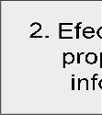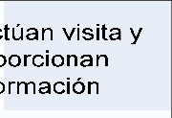

|  |  |  |  |  |  |  |
| --- | --- | --- | --- | --- | --- | --- |
| CARTA DE ENTENDIMIENTO DE APOYO AL PROCESO | | | | | | |
|  | COORDINADOR DEPTAL. | CMA | REPRESENTANTE ORGANIZAC IÓN | | | PROFESIONAL COOP. EXT. |
|  |  | —> | 4. Revisa y firma carta de  entendimiento | | 7. Ingresa   * información a base de datos |
| 1. Identifica posibles  colaboradores |  |
|  |  |
| 2. Efect prop info | úan visita y orcionan rmación |
|  |  |
| 3. Elabora carta de entendimiento |  |
|  |
|  |  |  | |  |
| 5. Recibe carta y traslada  Coordinación OG“s y ONG“s |
|  |
| 6. Recibe copia de carta y traslada a  organización cooperante |
|  |  | | |

1. UNIDAD DE SEGUIMIENTO Y EVALUACION

La Unidad de Seguimiento y Evaluación, de conformidad con lo establecido en el artículo

46 del Acuerdo Gubernativo 137-91 Reglamento de la Ley de Alfabetización, es la encargada de garantizar la ejecución de los planes y programas de alfabetización, mediante la realización de actividades de seguimiento y evaluación del proceso y el desarrollo de programas de capacitación permanente, para dar cumplimiento a las metas y objetivos anuales y verificar el uso racional de los recursos disponibles. Para tal efecto se realizan tres procesos fundamentales: capacitación, seguimiento (supervisión) y evaluación. Dichos procesos, son ejecutados en cumplimiento a lo establecido en las literales a), c), i), j) y k) del Decreto Número 46-86 del Congreso de la República Ley de Alfabetización.

De conformidad con el Decreto Número 46-86 del Congreso de la República, el proceso de alfabetización considera como parte integral de su metodología el desarrollo en la fase inicial de la Alfabetización y la Post-Alfabetización, asimismo, el desarrollo de programas de alfabetización tanto en español como bilingüe, atendiendo a que éste debe adecuarse a las diferentes características culturales y regionales del país, al reconocimiento del pluralismo lingüístico y al derecho a alfabetizarse en la lengua materna.

En este sentido los procesos de capacitación, supervisión y evaluación se realizan considerando la fase inicial de Alfabetización y la Post-Alfabetización, sobre la base de los programas de alfabetización en español y bilingües.

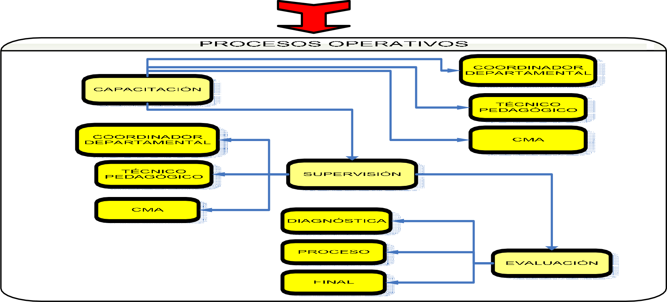

PROCESO DE CAPACITACION



Es un proceso de apoyo sistemático, integrado por un conjunto de acciones intencionadas, organizadas, permanentes y progresivas, llevadas a cabo para provocar cambios en los conocimientos, habilidades y destrezas del personal que interviene en los programas de alfabetización.

Su establecimiento se encuentra fundamentado en el cumplimiento a la literal f) del artículo 43 del Acuerdo Gubernativo 137-91 Reglamento de la Ley de Alfabetización.

El proceso de capacitación se realiza a varios niveles, con programas que tienen como finalidad de transferir metodologías, técnicas y aspectos administrativos propios del proceso de alfabetización y otros que sean necesarios.

Los programas se orientarán a los siguientes niveles:

* Capacitación a los Coordinadores Departamentales de Alfabetización,
* Capacitación a los Técnicos Pedagógicos,
* Capacitación a los Coordinadores Municipales de Alfabetización, y
* Capacitación a los Alfabetizadores.

Objetivos del Proceso:

1. Mantener y mejorar la calidad del proceso de alfabetización, a través de la transferencia conocimientos, habilidades y destrezas al personal que interviene los programas de alfabetización.
2. Mejorar los aspectos técnicos y metodológicos inherentes al proceso de alfabetización, a través de la transferencia de metodologías innovadoras de alfabetización.

Normas del Proceso:

1. Los programas de capacitación se establecerán sobre la base de un diagnóstico de necesidades de capacitación, el cual debe ser producto de las investigaciones que para el efecto realicen, así como de las debilidades detectadas en los procesos de seguimiento (supervisión y reuniones periódicas) que se realizan con el personal que interviene en los distintos niveles en el proceso de alfabetización.
2. Todo programa de capacitación deberá contar con su Plan de Capacitación, el cual contendrá como mínimo la descripción del mismo, los objetivos que persigue en cuanto a los fines y resultados que se alcanzarán con él, los contenidos a desarrollar, la forma como se desarrollará y evaluará el mismo, el grupo al que esta dirigido, la cantidad de participantes, tanto dicentes como docentes, el tiempo de



duración; así como, con la cuantificación de los recursos materiales, humanos y financieros para su ejecución.

Los programas de capacitación se desarrollarán sobre la base de una priorización de necesidades de capacitación y la disponibilidad de los recursos materiales humanos y financieros, necesarios para su ejecución.

1. Todo programa de capacitación, luego de se su ejecución, deberá ser evaluado, considerando para el efecto una evaluación a los participantes sobre los conocimientos trasferidos y una evaluación reactiva del evento, que capture la opinión de estos sobre la metodología, el contenido, el docente y local, como mínimo.
2. Cuando se requiera de contratar instalaciones, apoyo logístico y reproducción de materiales, los programas de capacitación solo podrán ejecutarse, hasta que se haya concluido el proceso de cotización y se cuente con los recursos necesarios para su ejecución.
3. La ejecución, coordinación y evaluación de los programas de capacitación es responsabilidad de la Unidad de Seguimiento y Evaluación.

Procedimientos Operativos

* 1. Procedimiento para elaboración de Programa de Capacitación a Coordinadores Departamentales de Alfabetización

Descripción: Es el conjunto de actividades encaminadas a la generación del Programa Nacional de Capacitación de los Coordinadores Departamentales de Alfabetización, sobre la base de un Diagnóstico de sus necesidades de capacitación.

Descripción de actividades del Procedimiento

|  |  |  |
| --- | --- | --- |
| Actividad | Responsable | Descripción |
| 1 | Coordinador de | Con base en el Plan Operativo Anual, planifica la actividad |

|  |  |  |
| --- | --- | --- |
|  | Unidad de Seguimiento y Evaluación | para la detección de necesidades de capacitación de los Coordinadores Departamentales de Alfabetización. |
| 2 | Coordinador de Unidad de Seguimiento y Evaluación, y Responsables de Programas de USE. | En la primera reunión mensual del año, entregan la Boleta de Necesidades de Capacitación a los Coordinadores Departamentales de Alfabetización, para que sea completada. |
| 3 | Coordinador Departamental de Alfabetización | Completa la Boleta de Necesidades de Capacitación, durante el evento y la devuelve a los Responsables de Programa de USE. |
| 4 | Jefe de Programa (Fase Inicial en Español, Post Alfabetización en Español y Alfabetización Bilingüe). | Recibe y traslada a Capacitación de cada programa, para revisión de tabulación y boletas. |
| 5 | Jefe de Capacitación | Revisa y tabula las boletas, generando un informe Diagnóstico de Necesidades de Capacitación consolidado por Programa y lo trasladan a1 Jefe de Programa. |
| 6 | Jefe de Programa (Fase Inicial en Español, Post Alfabetización en Español y Alfabetización  Bilingüe). | Recibe y analiza el informe Diagnóstico de Necesidades de Capacitación consolidado del programa bajo su responsabilidad. |
| Actividad | Responsable | Descripción |
|  | Jefe de Programa (Fase Inicial en  Español, Post | En reunión, elabora el Diagnóstico Nacional de Necesidades de Capacitación de los Coordinadores Departamentales de Alfabetización, retroalimentando el |

|  |  |  |
| --- | --- | --- |
|  | Alfabetización en Español y Alfabetización Bilingüe). | mismo con otras necesidades de capacitación detectadas en los procesos de seguimiento; y sobre esa base elaboran el Programa Nacional de Capacitación para los Coordinadores Departamentales de Alfabetización, priorizando las necesidades encontradas. Concluidos el informe Diagnóstico y el Programa Nacional de Capacitación, los traslada al Coordinador de la Unidad de Seguimiento y Evaluación para su revisión y visto bueno. |
| 8 | Coordinador de la Unidad de Seguimiento y Evaluación | Revisa el Diagnóstico Nacional de Necesidades de Capacitación y el Programa Nacional de Capacitación de los Coordinadores Departamentales de Alfabetización, le da su visto bueno y traslada a Secretaria Ejecutiva para su aprobación. |
| 9 | Secretaria Ejecutiva | Analiza el Diagnóstico Nacional de Necesidades de Capacitación y el Programa Nacional de Capacitación de los Coordinadores Departamentales de Alfabetización, y lo aprueba, trasladando el mismo al Coordinador de la Unidad de Seguimiento y Evaluación. |
| 10 | Coordinador de la Unidad de Seguimiento y Evaluación | Recibe el Programa Nacional de Capacitación de los Coordinadores Departamentales de Alfabetización y lo traslada a los Responsables de Programa de USE, para su conocimiento. |





|  |  |  |  |  |  |
| --- | --- | --- | --- | --- | --- |
| ELABORACIÓN DE PROGRAMA DE CAPACITACIÓN, COORD. DEPTAL. | | | | | |
|  | COORDINADOR USE | COORDINADOR DEPTAL. | JEFE DE PROGRAMA | JEFE DE CAPACITACIÓN | SECRETARÍA EJECUTIVA |
| INICIO   1. Planifica detección de   necesidades de  capacitación   1. En reunión mensual entrega   boleta a  Coordinador Departamental  8. Revisa y avala diagnóstico  10. Recibe y actúa según  instrucciones | 3. Completa boleta de  necesidades de  capacitación | 1. Recibe boleta Ilena    1. Recibe y   analiza diagnóstico de necesidades   * 1. Elabora diagnóstico nacional de necesidades | 5. Recibe y tabula boletas de  necesidades de capacitación | 9. Aprueba diagnóstico |
|  |  |  |

* 1. Procedimiento de capacitación a Coordinadores Departamentales de Alfabetización

Descripción: Constituye el conjunto de actividades para a la ejecución del Programa Nacional de Capacitación de Coordinadores Departamentales de Alfabetización. Dicho programa se desarrollan por medio de eventos, para cada evento debe elaborarse un Plan de Capacitación el cual contendrá como mínimo la descripción del mismo, los objetivos que persigue en cuanto a los fines y resultados que se alcanzarán con él, los contenidos a desarrollar, la forma como se desarrollará y evaluará el mismo, el grupo al que esta dirigido, la cantidad de participantes, tanto capacitadores como capacitandos, el tiempo de duración; así como, con la cuantificación y detalle de los recursos materiales, humanos y financieros para su ejecución.

Descripción de actividades del Procedimiento

|  |  |  |  |  |  |  |  |  |  |  |
| --- | --- | --- | --- | --- | --- | --- | --- | --- | --- | --- |
| Actividad | Responsable | Descripción | | | | | | | | |
| 1 | Coordinador de Unidad de Seguimiento y Evaluación | Con base en el Programa Nacional de Capacitación de los Coordinadores Departamentales de Alfabetización, solicita a los Responsables de Programa de USE, la elaboración de Plan de Capacitación (uno por cada evento programado). | | | | | | | | |
| 2 | Jefe de Programa (Fase Inicial en Espafiol, Post Alfabetización en Español y Alfabetización  Bilingüe). | Elabora el plan de capacitación y trasladan a Coordinador de la Unidad de Seguimiento y Evaluación, para su revisión y visto bueno. | | | | | | | | |
| 3 | Coordinador de la Unidad de Seguimiento y Evaluación | Revisa el Plan de Capacitación presentado para la ejecución de uno de los eventos del Programa Nacional de Capacitación de los Coordinadores Departamentales de Alfabetización, le da su visto bueno y traslada a Secretaria Ejecutiva para su aprobación. | | | | | | | | |
| 4 | Secretaria Ejecutiva | Recibe y analiza el Plan de Capacitación, consultando, previo a su aprobación, al la Jefatura de la Unidad Financiera la sobre la disponibilidad de fondos. | | | | | | | | |
| Actividad | Responsable | Descripción | | | | | | | | |
| 5 | Unidad | Verifica | si | existen | fondos | para | ejecutar | el | Plan | de |

|  |  |  |
| --- | --- | --- |
|  | Financiera | Capacitación e informa a Secretaria Ejecutiva. |
| 6 | Secretaria Ejecutiva | Si existen fondos para la ejecución, traslada el Plan de Capacitación aprobado a la Unidad Financiera, para su trámite. |
| 7 | UDAF | Recibe y traslada el requerimiento a compras e informa a Secretaria Ejecutiva que se inicia el proceso de cotización. |
| 8 | Compras | Realizar el proceso de cotización de las sedes de capacitación y ser necesario de la reproducción de materiales y compra de insumos. |
| 9 | Secretaria Ejecutiva | Informa Coordinador de la Unidad de Seguimiento y Evaluación, sobre la aprobación del Plan de Capacitación y la autorización de la ejecución del proceso de cotización. |
| 10 | Coordinador de la Unidad de Seguimiento y Evaluación | Informa a los Responsables de Programa. |
| 11 | Jefe de Programa (Fase Inicial en Español, Post Alfabetización en Español y Alfabetización  Bilingüe). | Instruye a los Encargados de Área para que preparen los materiales y los aspectos para el apoyo logístico para la ejecución de la capacitación. |
| 12 | Encargados de  Área. | Planifican la operación y organización del evento. |
| 13 | Compras | Concluye el proceso de cotización, notificando a la Secretaria Ejecutiva y al Coordinador de la Unidad de Seguimiento y Evaluación. |
| 14 | Coordinador USE y Jefe de  Programa. | Ejecutan el programa de capacitación. |
| **Actividad** | Responsable | **Descripción** |
| 15 | Coordinador de | Realizan la evaluación de los participantes, a través de dos |

|  |  |  |
| --- | --- | --- |
|  | la Unidad de Seguimiento y Evaluación y Responsables de Programas. | pruebas, la primera de conocimiento y la segunda relacionada con una auto-evaluación, evaluación de los capacitadores y de los aspectos como material, local etc. |
| 16 | Jefe de Programa (Fase Inicial en Español, Post Alfabetización en Español y Alfabetización  Bilingüe). | Elabora el Informe Consolidado de la Capacitación desarrollada y trasladan a Coordinador de Coordinador de la Unidad de Seguimiento y Evaluación |
| 17 | Coordinador de la Unidad de Seguimiento y Evaluación | Revisa, le da su visto bueno y traslada a Secretaria Ejecutiva, para su conocimiento, aprobación y autorización del pago de cancelación del evento. |
| 18 | Secretaria Ejecutiva | Analiza, autoriza y traslada a Unidad Financiera para que se cancele el evento. |
| 19 | UDAF | Paga el evento para liquidarlo. |



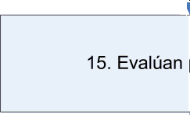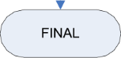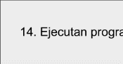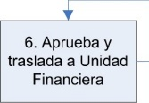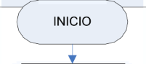

COORDINADOR USE

INICIO

W

14. Ejecutan programa de capacitación

participantes

w

**FINAL**

18. Analiza autoriza

Realiza proceso de cotización

—>

>

6. Aprueba y traslada a Unidad

Financiera

JEFE DE CAPACITACIÓN

COMPRAS

UDAF

SECRETARÍA EJECUTIVA

JEFE DE PROGRAMA

CAPACITACIÓN A COORDINADORES DEPARTAMENTALES

19. Paga evento para liquidarlo

16. Elabora informe

consolidado de capacitación

17. Revisa y da visto bueno a

infome

12. Planifica y organiza el evento

13. Concluye

ootización y notifica a Secretaría Ejecutiva

11. Organiza y prepara material

9. Informa a Coordinador USE

10. Informa a Responsable de

Programa

7. Recibe y traslada a

Compras para cotización

5. Veñfica existencia de

fondos y notifica

4. Analiza y consulta

disponibilidad de fondos

3. Avala plan y traslada a Secretaria Ejecutiva

2. Elabora plan de capacitación

1. Solicita elaboración de

plan de capacitación

###### Procedimiento para elaboración del Programa de Capacitación a Técnicos

**Pedagógicos**



Descripción: Es el conjunto de actividades encaminadas a la generación del Programa Nacional de Capacitación de los Técnicos Pedagógicos, sobre la base de un Diagnóstico de sus necesidades de capacitación.

Descripción de actividades del Procedimiento

|  |  |  |
| --- | --- | --- |
| Actividad | Responsable | Descripción |
| 1 | Coordinador de Unidad de Seguimiento y Evaluación | Con base en el Plan Operativo Anual, planifica la actividad para la detección de necesidades de capacitación de los Técnicos Pedagógicos. |
| 2 | Jefe de Programa (Fase Inicial en Español, Post Alfabetización en Español y Alfabetización  Bilingüe). | En la primera reunión del año, entrega la Boleta de Necesidades de Capacitación a los Técnicos Pedagógicos, para que sea completada. |
| 3 | Técnicos Pedagógicos | Completan la Boleta de Necesidades de Capacitación, durante el evento y la devuelve a los Encargados de del Área de Capacitación de los Programas. |
| 4 | Jefe de Capacitación. | Recibe y traslada a los Técnicos del Área de capacitación de cada programa, para revisión de tabulación y boletas. |
| 5 | Técnico en Capacitación | Revisan y tabulan las boletas, generando un informe Diagnóstico de Necesidades de Capacitación consolidado por Programa y lo trasladan al Encargados de del Área de Capacitación del Programa. |
| Actividad | Responsable | Descripción |
| 6 | Jefe de Capacitación | Recibe y analiza el informe Diagnóstico de Necesidades de Capacitación consolidado del programa y lo retroalimenta con otras necesidades de capacitación detectadas en los |

\ l l l,t‹) t )l l’l)í *t.'..;‹ I‹)w

|  |  |  |
| --- | --- | --- |
|  |  | procesos de seguimiento (supervisión y reuniones periódicas). Trasladando el mismo al Jefe de Programa. |
| 7 | Jefe de Programa (Fase Inicial en Español, Post Alfabetización en Español y Alfabetización Bilingüe). | En reunión elabora el Diagnóstico Nacional de Necesidades de Capacitación de los Técnicos Pedagógicos, y sobre esa base elaboran el Programa Nacional de Capacitación para los Técnicos Pedagógicos, priorizando las necesidades encontradas. Concluidos el informe Diagnóstico y el Programa Nacional de Capacitación, los trasladan al Coordinador de la Unidad de Seguimiento y Evaluación para su revisión y visto bueno. |
| 9 | Coordinador de la Unidad de Seguimiento y Evaluación | Revisa el Diagnóstico Nacional de Necesidades de Capacitación y el Programa Nacional de Capacitación de los Técnicos Pedagógicos, le da su visto bueno y traslada a Secretaria Ejecutiva para su aprobación. |
| 10 | Secretaria Ejecutiva | Analiza el Diagnóstico Nacional de Necesidades de Capacitación y el Programa Nacional de Capacitación de los Técnicos Pedagógicos, y lo aprueba, trasladando el mismo al Coordinador de la Unidad de Seguimiento y Evaluación. |
| 11 | Coordinador de la Unidad de Seguimiento y Evaluación | Recibe el Programa Nacional de Capacitación de los Técnicos Pedagógicos y lo traslada a los Jefes de Programa de USE, para su conocimiento. |





|  |  |  |  |  |  |  |  |
| --- | --- | --- | --- | --- | --- | --- | --- |
| ELABORACIÓN DE PROGRAMA CAPACITACIÓN A TEC. PEDAGÓGICOS | | | | | | | |
|  | TÉCNICO PEDAGÓGICO | COORDINADOR USE | | | JEFE DE PROGRAMA | JEFE DE CAPACITACIÓN | SECRETARÍA EJECUTIVA |
| 3. Completa boleta de  necesidades de  capacitación | INICIO  1. Planifica  detección de necesidades de capacitación | | | Recibe boleta Ilena   1. Recibe y   analiza diagnóstico de necesidades   1. Elabora diagnóstico nacional de necesidades | 5. Recibe y tabula boletas de  necesidades de capacitación | 9. Aprueba diagnóstico |
|  | 2. En reu man  mensual entrega boleta a Coordinador Departamental |  |
|  | | |
| 8. Revisa y avala diagnóstico | | |
|  |  | 10. Recibe y actúa según  instrucciones | | |  |  |
|  |  |

#### Procedimiento de Capacitación a Técnicos Pedagógicos

Descripción: Constituye el conjunto de actividades para a la ejecución del Programa Nacional de Capacitación de Técnicos Pedagógicos. Dicho programa se desarrollan por medio de eventos, para cada evento debe elaborarse un Plan de Capacitación el cual contendrá como mínimo la descripción del mismo, los objetivos que persigue en cuanto a los fines y resultados que se alcanzarán con é1, los contenidos a desarrollar, la forma como se desarrollará y evaluará el mismo, el grupo al que esta dirigido, la cantidad de participantes, tanto capacitadores como capacitandos, el tiempo de duración; así como, con la cuantificación y detalle de los recursos materiales, humanos y financieros para su ejecución.

Descripción de actividades del Procedimiento

|  |  |  |
| --- | --- | --- |
| Actividad | Responsable | Descripción |
| 1 | Coordinador de Unidad de Seguimiento y Evaluación | Con base en el Programa Nacional de Capacitación de los Técnicos Pedagógicos, solicita al Jefe de Programa de USE, la elaboración de Plan de Capacitación (uno por cada evento programado). |
| 2 | Jefe de Programa (Fase Inicial en Español, Post Alfabetización en Español y Alfabetización  Bilingüe). | En reunión elabora el plan de capacitación y traslada a Coordinador de la Unidad de Seguimiento y Evaluación, para su revisión y visto bueno. |
| 3 | Coordinador de la Unidad de Seguimiento y Evaluación | Revisa el Plan de Capacitación presentado para la ejecución de uno de los eventos del Programa Nacional de Capacitación de los Técnicos Pedagógicos, le da su visto bueno y traslada a Secretaria Ejecutiva para su aprobación. |
| 4 | Secretaria Ejecutiva | Recibe y analiza el Plan de Capacitación, consultando, previo a su aprobación, a UDAF sobre la disponibilidad de fondos. |
| 5 | UDAF | Verifica si existen fondos para ejecutar el Plan de  Capacitación e informa a Secretaria Ejecutiva. |
| Actividad | Responsable | Descripción |
| 6 | Secretaria | Si existen fondos para la ejecución, traslada el Plan de |

|  |  |  |
| --- | --- | --- |
|  | Ejecutiva | Capacitación aprobado a Unidad de Apoyo Administrativo, para su trámite. |
| 7 | Coordinador de  la Unidad Apoyo Administrativos | Recibe y traslada el requerimiento a compras e informa a Secretaria Ejecutiva que se inicia el proceso de cotización. |
| 8 | Compras | Realizar el proceso de cotización de las sedes de capacitación y ser necesario de la reproducción de materiales y compra de insumos. |
| 9 | Secretaria Ejecutiva | Informa Coordinador de la Unidad de Seguimiento y Evaluación, sobre la aprobación del Plan de Capacitación y la autorización de la ejecución del proceso de cotización. |
| 10 | Coordinador de la Unidad de Seguimiento y Evaluación | Informa a los Responsables de Programa. |
| 11 | Jefe de Programa (Fase Inicial en Español, Post Alfabetización en Español y Alfabetización  Bilingüe). | Instruye a los Encargados de Área para que preparen los materiales y los aspectos para el apoyo logístico para la ejecución de la capacitación. |
| 12 | Encargados de Área. | Planifican la operación y organización del evento. |
| 13 | Compras | Concluye el proceso de cotización, notificando a la Secretaria Ejecutiva y al Coordinador de la Unidad de Seguimiento y Evaluación. |
| Actividad | Responsable | Descripción |
| 14 | Jefe de Programa  (Fase Inicial en | Realizan el programa de capacitación. |

|  |  |  |
| --- | --- | --- |
|  | Español, Post Alfabetización en Español y Alfabetización Bilingüe) y Jefe de Capacitación |  |
| 15 | Jefe de Programa (Fase Inicial en Español, Post Alfabetización en Español y Alfabetización Bilingüe) y Jefe de Capacitación | Realizan la evaluación de los participantes, a travós de dos pruebas, la primera de conocimiento y la segunda relacionada con una auto-evaluación, evaluación de los capacitadores y de los aspectos como material, local etc. |
| 16 | Jefe de Capacitación. | Elabora el Informe Consolidado de la Capacitación desarrollada y trasladan a Coordinador de Coordinador de la Unidad de Seguimiento y Evaluación. |
| 17 | Coordinador de la Unidad de Seguimiento y Evaluación | Revisa, le da su visto bueno y traslada a Secretaria Ejecutiva, para su conocimiento, aprobación y autorización del pago de cancelación del evento. |
| 18 | Secretaria Ejecutiva | Analiza, autoriza y traslada a Unidad Financiera para que se cancele el evento. |
| 19 | UDAF | Paga el evento para liquidarlo. |

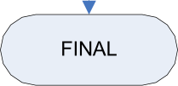

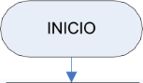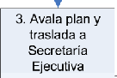

CAF ACITACIÓN A TÉCNICOS PEDAGÓGICOS

3. Avala plan y traslada a Secretaria Ejecutiva

19. Paga evento para liquidarlo

18. Analiza y

autoriza

16. Elabora

infome consolidado de capacitación

17. Revisa y da visto bueno a

informe

rticipantes

15. Evalúan pa

a de capacitación

14. Ejecutan program

12. Planifica y organiza el evento

13. Concluye

cotización y notifica a Secretaría Ejecutiva

11. Organiza y prepara material

9. Informa a Coordinador USE

8. Realiza proceso de cotización

7. Recibe y traslada a

Compras para cotización

6. Aprueba y traslada a Unidad

Financiera

5. Verifica existencia de

fondos y notifica

•

4. Analiza y consulta

disponibilidad de fondos

2. Elabora plan de capacitación

1. Solicita

elaboración de plan de capacitación

JEFE DE CAPACITACIÓN

COMPRAS

UDAF

SECRETARÍA EJECUTIVA

JEFE DE PROGRAMA

COORDINADOR USE

10. Informa a Responsable de

Programa



* 1. Procedimiento para Elaboración del Programa de Capacitación a Coordinadores Municipales de Alfabetización.

Descripción: Es el conjunto de actividades encaminadas a la generación del Programa Nacional de Capacitación de los Coordinadores Municipales de Alfabetización, sobre la base de un Diagnóstico de sus necesidades de capacitación.

Descripción de actividades del Procedimiento

|  |  |  |
| --- | --- | --- |
| Actividad | Responsable | Descripción |
| 1 | Coordinador de Unidad de Seguimiento y Evaluación | Con base en el Plan Operativo Anual, planifica la actividad para la detección de necesidades de capacitación de los Coordinadores Municipales de Alfabetización. |
| 2 | Jefe de Programa, Jefe de Capacitación y Técnico en Capacitación | Capacitan a los Técnicos Pedagógicos sobre la aplicación de Boleta de Necesidades de Capacitación. |
| 3 | Técnicos Pedagógicos | Entrega de Boleta de Necesidades de Capacitación a los Coordinadores Municipales de Alfabetización. |
| 4 | Coordinadores Municipales de Alfabetización | Completan la Boleta de Necesidades de Capacitación y la devuelve a los Técnicos Pedagógicos. |
| 5 | Técnicos Pedagógicos | Completan la Boleta de Necesidades de Capacitación, durante el evento y la devuelven a los Jefes de Capacitación de los Programas. |
| 6 | Técnicos Pedagógicos | Tabula las boletas remitiendo la tabulación y las boletas al Responsable del Programa. |
| Actividad | Responsable | Descripción |

|  |  |  |
| --- | --- | --- |
|  | Jefe de Programa | Recibe y traslada a los Encargados del Área de capacitación de cada programa, para revisión de tabulación y boletas, trasladando las mismas a los Jefes de Capacitación de los Programas. |
| 8 | Jefe de Capacitación | Recibe y traslada a los Técnicos del Área de capacitación de cada programa, para revisión de tabulación y boletas. |
| 9 | Técnico en Capacitación. | Revisan y tabulan las boletas, generando un informe Diagnóstico de Necesidades de Capacitación consolidado por Programa y lo trasladan al Jefe de Capacitación del Programa. |
| 10 | Jefe de Capacitación | Recibe y analiza el informe Diagnóstico de Necesidades de Capacitación consolidado del programa y lo retroalimenta con otras necesidades de capacitación detectadas en los procesos de seguimiento (supervisión y reuniones periódicas). Trasladando el mismo al Jefe del Programa. |
| 11 | Jefe de Programa | En reunión elaboran el Diagnóstico Nacional de Necesidades de Capacitación de los Coordinadores Municipales de Alfabetización, y sobre esa base elaboran el Programa Nacional de Capacitación para los Técnicos Pedagógicos, priorizando las necesidades encontradas. Concluidos el informe Diagnóstico y el Programa Nacional de Capacitación, los trasladan al Coordinador de la Unidad de Seguimiento y Evaluación para su revisión y visto bueno. |
| 12 | Coordinador de la Unidad de Seguimiento y Evaluación | Revisa el Diagnóstico Nacional de Necesidades de Capacitación y el Programa Nacional de Capacitación de los Coordinadores Municipales de Alfabetización, le da su visto bueno y traslada a Secretaria Ejecutiva para su aprobación. |
| **Actividad** | Responsable | **Descripción** |
|  |  |  |

|  |  |  |
| --- | --- | --- |
| 13 | Secretaria Ejecutiva | Analiza el Diagnóstico Nacional de Necesidades de Capacitación y el Programa Nacional de Capacitación de los Coordinadores Municipales de Alfabetización, y lo aprueba, trasladando el mismo al Coordinador de la Unidad de Seguimiento y Evaluación. |
| 14 | Coordinador de la Unidad de Seguimiento y Evaluación | Recibe el Programa Nacional de Capacitación de los Coordinadores Municipales de Alfabetización y lo traslada a los Responsables de Programa de USE, para su conocimiento. |

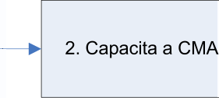

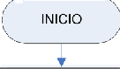

|  |  |  |  |  |  |  |  |
| --- | --- | --- | --- | --- | --- | --- | --- |
| ELABORACIÓN DE PROGRAMA DE CAPACITACIÓN A CMA | | | | | | | |
|  | COORDINADOR USE | JEFE DE PROGRAMA | JEFE DE CAPACITACIÓN | TÉCNICO PEDAGÓGICO | | CMA | SECRETARÍA  EJECUTIVA |
| INICIO  1. Planifica actividad de -  detección de  necesidades | 2. Capacita a CMA   1. Recibe boletas <    1. Elabora diagnóstico nacional de necesidades    2. Revisa y da visto bueno   14. Traslada diagnóstico según <  instrucciones |  |  |  | Completa boleta | 13. Analiza  + diagnóstico y aprueba |
| en uso de boleta de detecci | ón de necesidades |
|  | 3. Entrega boleta a CMA   1. Complementa boleta      1. Tabula boletas |
| -   1. Coordina revisión y   tabulación de boletas     1. Técnicos elaboran informe   consolidado     1. Revisa y avala informe   consolidado |
|  |  | |  |
|  |  | |  |

* 1. Procedimiento de Capacitación **a Coordinadores Municipales de Alfabetización**



Descripción: Constituye el conjunto de actividades para a la ejecución del Programa Nacional de Capacitación de los Coordinadores Municipales de Alfabetización. Dicho programa se desarrollan por medio de eventos, para cada evento debe elaborarse un Plan de Capacitación el cual contendrá como mínimo la descripción del mismo, los objetivos que persigue en cuanto a los fines y resultados que se alcanzarán con él, los contenidos a desarrollar, la forma como se desarrollará y evaluará el mismo, el grupo al que esta dirigido, la cantidad de participantes, tanto capacitadores como capacitandos, el tiempo de duración; así como, con la cuantificación y detalle de los recursos materiales, humanos y financieros para su ejecución.

Descripción de actividades del Procedimiento

|  |  |  |
| --- | --- | --- |
| Actividad | Responsable | Descripción |
| 1 | Coordinador de Unidad de Seguimiento y Evaluación | Con base en el Programa Nacional de Capacitación de los Coordinadores Municipales de Alfabetización, solicita a los Responsables de Programa de USE, la elaboración de Plan de Capacitación (uno por cada evento programado). |
| 2 | Jefe de Programa. | En reunión elaboran el plan de capacitación y trasladan a Coordinador de la Unidad de Seguimiento y Evaluación, para su revisión y visto bueno. |
| 3 | Coordinador de la Unidad de Seguimiento y Evaluación | Revisa el Plan de Capacitación presentado para la ejecución de uno de los eventos del Programa Nacional de Capacitación de los Coordinadores Municipales de Alfabetización, le da su visto bueno y traslada a Secretaria Ejecutiva para su aprobación. |
| 4 | Secretaria Ejecutiva | Recibe y analiza el Plan de Capacitación, consultando, previo a su aprobación, al la Jefatura de la Unidad Financiera la sobre la disponibilidad de fondos. |
| 5 | UDAF | Verifica si existen fondos para ejecutar el Plan de  Capacitación e informa a Secretaria Ejecutiva. |
| 6 | Secretaria Ejecutiva | Si existen fondos para la ejecución, traslada el Plan de Capacitación aprobado a la Unidad Financiera, para su trámite. |
| Actividad | Responsable | Descripción |
| 7 | Coordinador de | Recibe y traslada el requerimiento a compras e informa a |

\ l l l,t‹) t )l l’l)í *t.'..;‹ I‹)w

|  |  |  |
| --- | --- | --- |
|  | la Unidad Apoyo Administrativos | Secretaria Ejecutiva que se inicia el proceso de cotización. |
| 8 | Compras | Realizar el proceso de cotización de las sedes de capacitación y ser necesario de la reproducción de materiales y compra de insumos. |
| 9 | Secretaria Ejecutiva | Informa Coordinador de la Unidad de Seguimiento y Evaluación, sobre la aprobación del Plan de Capacitación y la autorización de la ejecución del proceso de cotización. |
| 10 | Coordinador de la Unidad de Seguimiento y Evaluación | Informa a los Responsables de Programa. |
| 11 | Jefe de Programa | Instruye a los Jefes de Capacitación para que preparen los materiales y los aspectos para el apoyo logístico para la ejecución de la capacitación. |
| 12 | Jefe de Capacitación | Planifica la operación y organización del evento. |
| 13 | Compras | Concluye el proceso de cotización, notificando a la Secretaria Ejecutiva y al Coordinador de la Unidad de Seguimiento y Evaluación. |
| 14 | Jefe de Capacitación y los Técnicos de Capacitación. | Realizan el programa de capacitación. |
| 15 | Jefes de Capacitación y Técnico en Capacitación. | Realizan la evaluación de los participantes, a través de dos pruebas, la primera de conocimiento y la segunda relacionada con una autoevaluación, evaluación de los capacitadores y de los aspectos como material, local etc. |
| **Actividad** | Responsable | **Descripción** |
| 16 | Jefe de | Elabora el Informe Consolidado de la Capacitación |



|  |  |  |
| --- | --- | --- |
|  | Capacitación. | desarrollada y trasladan a Coordinador de Coordinador de la Unidad de Seguimiento y Evaluación |
| 17 | Coordinador de la Unidad de Seguimiento y Evaluación | Revisa, le da su visto bueno y traslada a Secretaria Ejecutiva, para su conocimiento, aprobación y autorización del pago de cancelación del evento. |
| 18 | Secretaria Ejecutiva | Analiza, autoriza y traslada a Unidad Financiera para que se cancele el evento. |
| 19 | UDAF | Paga el evento para liquidarlo. |

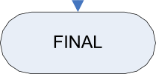

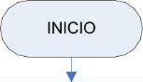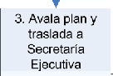

CAF ACITACIÓN CMA

3. Avala plan y traslada a Secretaria Ejecutiva

9. Informa a Coordinador USE

19. Paga evento para liquidarlo

18. Analiza y autoriza

16. Elabora infome

consolidado de capacitación

17. Revisa y da visto bueno a

informe

participantes

15. Evalúan

ma de capacitación

14. Ejecutan progra

12. Planifica y organiza el evento

w

13. Concluye

cotización y notifica a Secretaria Ejecutiva

11. Organiza y prepara material

8. Realiza proceso de cotización

7. Recibe y traslada a

Compras para cotización

6. Aprueba y traslada a Unidad

Financiera

5. Verifica existencia de

fondos y notifica

4. Analiza y consulta

disponibilidad de fondos

2. Elabora plan de capacitación

1. Solicita elaboración de

plan de capacitación

JEFE DE CAPACITACIÓN

COMPRAS

UDAF

SECRETARÍA EJECUTIVA

JEFE DE PROGRAMA

COORDINADOR USE

10. Informa a Responsable de

Programa



PROCESO DE SUPERVISION

El proceso de Supervisión constituye el medio para establecer el avance del proceso de alfabetización, en aspectos de su desarrollo, uso del material y la aplicación de la metodología en el aula, para orientar y apoyar las actividades que realizan el personal que interviene en los programas de alfabetización y el logro de objetivos y metas propuestas.

Su establecimiento y ejecución se encuentran fundamentados en lo que establece el artículo 42 del Reglamento de la Ley de Alfabetización en cuanto a garantizar el cumplimiento de los planes y programas de alfabetización, mediante la ejecución de actividades de seguimiento y evaluación del proceso.

Dentro de las funciones de la Unidad de Seguimiento y Evaluación, en el artículo 43, con relación a la supervisión se establece:

1. Literal a. “Efectuar el análisis de la situación prevaleciente en los diferentes centros de alfabetización, a través de la definición y ejecución de procedimientos de seguimiento y evaluación, a efecto de disponer de información actualizada en cuanto a cobertura de programas, aplicación de metodología, cumplimiento de la función docente y otros”.
2. Literal b. “Verificar el cumplimiento de los programas de alfabetización a cargo, tanto de la entidad ejecutora como de organizaciones no gubernamentales, mediante la supervisión directa a grupos de alfabetización a fin de establecer el cumplimiento de aspectos relacionados con períodos de duración, horarios, números de alfabetizandos, disponibilidad y uso de recursos, cumplimiento de convenios con organizaciones no gubernamentales y otros”.

C. Literal c “evaluar la aplicación de la metodología de alfabetización por parte de los agentes del proceso y de los alfabetizadores, mediante supervisión directa y aplicación de técnicas específicas, a fin de establecer necesidades de ajustes o modificaciones a la metodología y de orientación al personal alfabetizador”.

1. Literal d. “Realizar actividades de seguimiento y evaluación de los programas integrados con otras instituciones gubernamentales a fin de establecer criterios para retroalimentar la planificación y ejecución de dichos programas”.
2. Literal g. “Realizar acciones de supervisión para verificar el cumplimiento de los convenios de asistencia técnica o financiera, a fin de garantizar el uso y aprovechamiento de los recursos de acuerdo a los términos de los mismos”.

El proceso de Supervisión se realiza en los programas de Fase Inicial de Alfabetización en Español, Post-alfabetización en Español y Alfabetización Bilingüe, desde las actividades de

inscripción, hasta las de evaluación final para la certificación de los participantes que aprueben la fase en que participaron, por los siguientes agentes que intervienen el proceso de alfabetización:

* + Coordinadores Municipales de Alfabetización,
  + Técnicos Pedagógicos y
  + Personal Técnico de la Unidad de Seguimiento y Evaluación.

La supervisión debe ejercerse en tres momentos:

* + En el momento que se efectúa la capacitación.
  + En el desarrollo del proceso.
  + Cuando se aplica la evaluación final para la promoción.

Objetivos del Proceso:

1. Verificar el cumplimiento de los programas de alfabetización a cargo, tanto de la entidad ejecutora como de organizaciones gubernamentales y no gubernamentales, a travós de constatar el funcionamiento de los grupos de alfabetización y verificar el dominio metodológico de los alfabetizadores.
2. Establecer el avance del proceso de alfabetización, si es lento o avanzado de acuerdo a la planificación previamente realizada para impartir y desarrollar los contenidos elaborada por los técnicos pedagógicos.

Facilitar la detección temprana de aspectos negativos que puedan frenar el proceso alfabetización y la adopción oportuna de acciones de corrección o innovación para minimizar o eliminar los mismos.

1. Apoyar el desarrollo del proceso a través de solucionar problemas administrativos, de logística y de materiales para operar adaptaciones al mismo.

Normas del Proceso:

La supervisión que ejerce el personal del Área de Supervisión de la Unidad de Seguimiento y Evaluación, se focalizará en los departamentos y municipios donde se detectan problemas, de acuerdo al informe CONSOLIDADO DEPARTAMENTAL MENSUAL DE SUPERVISIÓN que remiten los Técnicos Pedagógicos.

#### NIVEL MUNICIPAL

* + El coordinador municipal de alfabetización, programa mensualmente, sus visitas de supervisión a los grupos que tiene bajo su responsabilidad, teniendo en cuenta: comunidades, horarios y días de trabajo, alfabetizadores, objetivo de las visitas, entre otra información.

#### En cada visita de supervisión que realiza a los grupos de alfabetización, el coordinador municipal de alfabetización debe completar la ficha de supervisión integrada, incluyendo la firma del alfabetizador, como constancia de su visita al grupo.

* + El día 23 de cada mes, el coordinador municipal de alfabetización, tendrá listo su INFORME MUNICIPAL MENSUAL DE SUPERVISIÓN, en el que vacía alguna información, teniendo como base, las fichas de supervisión de grupos, de fase inicial y post-alfabetización en español y bilingüe.

#### Entre los días 22 y 24 de cada mes, cada coordinador municipal de alfabetización, entrega su informe municipal mensual de supervisión, dirigido al coordinador departamental de alfabetización.

* + El día 24, el coordinador departamental de alfabetización, remite todos los informes municipales mensuales de supervisión a los técnicos pedagógicos departamentales de fase inicial y post-alfabetización, español y bilingüe, para que elaboren el CONSOLIDADO DEPARTAMENTAL MENSUAL DE SUPERVISIÓN.

#### NIVEL DEPARTAMENTAL

* + Entre día 24 y penúltimo día hábil de cada mes, los técnicos pedagógicos departamentales se reúnen para analizar, discutir, y socializar la información municipal recibida sobre el proceso de alfabetización.

#### Deberán establecer un primer día para conocer los informes municipales e iniciar con el análisis de los mismos.

* + La primera actividad consiste en que cada técnico pedagógico departamental, en un formato del consolidado departamental, vacía cada informe municipal, considerando la información específica de su programa.

#### Lo anterior implica, que por cuestiones de orden, control y seguimiento, el contenido del informe municipal se disgregará hasta en tres partes, fase inicial español, programa de post-alfabetización español y programa bilingüe. Cada técnico pedagógico departamental, tendrá en un formato, la información cualitativa y cuantitativa específica de su programa.

* + La segunda actividad de los técnicos pedagógicos departamentales consiste en socializar la información específica de su programa con el coordinador departamental de alfabetización. Fruto de esta socialización, se esperaría que a nivel departamental, se comiencen a tomar decisiones consensuadas y acciones conjuntas, que fortalezcan el proceso de alfabetización.

#### La tercera actividad de los técnicos pedagógicos departamentales es completar, en un solo formato el CONSOLIDADO DEPARTAMENTAL MENSUAL DE SUPERVISIÓN, con la información correspondiente del departamento sobre la supervisión de grupos de fase inicial y post-alfabetización, español y bilingüe, en cuanto aspectos cualitativos y cuantitativos.

* + El consolidado departamental, será entregado el día 30 al coordinador departamental de alfabetización, y quien deberá remitirlo el día 1 del siguiente mes al coordinador de la unidad de seguimiento y evaluación.

#### NIVEL NACIONAL

* + El último día hábil de cada mes, el coordinador de la unidad de seguimiento y evaluación, habrá recibido 23 consolidados departamentales mensuales de supervisión, remitiéndolos a los encargados del área de supervisión de fase inicial, programa de post-alfabetización y programa bilingüe, en el primer día hábil, para que elaboren el CONSOLIDADO NACIONAL MENSUAL DE SUPERVISIÓN.

#### Entre el lº á 5º día hábil los encargados del área de supervisión, se reunirán para elaborar el consolidado nacional.

* + La primera actividad de los encargados del área de supervisión consiste en vaciar en un solo formato la información de los 23 consolidados departamentales. De esta primera actividad se pueden establecer algunas acciones inmediatas, en departamentos y municipios específicos.

#### La segunda actividad la realiza cada encargado de área de supervisión, en su respectivo programa, entre 5' y 8' días hábiles (responsables y técnicos) para socializar los resultados del consolidado nacional, y poder establecer departamentos y municipios a supervisar, sus respectivos objetivos y otros.

* + Luego de la socialización del consolidado nacional en cada programa se procede a remitirlo a los responsables de los programas el 8' día quienes a partir de esa fecha pueden preparar un informe situacional del proceso de alfabetización a nivel nacional.

#### El 9' día hábil de cada mes los responsables de los tres programas remitirán el informe situacional nacional a1 Coordinador de la Unidad de Seguimiento y Evaluación quien a su vez lo presenta ante el Consejo Técnico a partir del 10' día hábil.

Procedimientos Operativos

#### Procedimiento de Supervisión del Proceso de Alfabetización del Coordinador Municipal de Alfabetización

Descripción: Es el conjunto de actividades para verificar el funcionamiento de los grupos de alfabetización y el desarrollo del programa de alfabetización, que ejecuta el Coordinador Municipal de Alfabetización en los grupos bajo su responsabilidad.

Descripción de actividades del **Procedimiento**

|  |  |  |
| --- | --- | --- |
| Actividad | Responsable | **Descripción** |
| 1 | Coordinador Municipal de Alfabetización | Elabora programación de supervisión en forma Programación Mensual de Visitas de Supervisión y traslada a Técnico Pedagógico. |
| 2 | Técnico Pedagógico | Recibe, evalúa, aprueba y traslada programación ala Coordinador Departamental de Alfabetización. |
| 3 | Coordinador Departamental | Revisa y da el visto bueno para la ejecución del programa la supervisión del Coordinador Municipal de Alfabetización. |
| 4 | Coordinador Municipal de Alfabetización | Realiza supervisión en grupos de alfabetizandos, llena Ficha de Supervisión la cual debe ser firma por el alfabetizador que fue supervisado. |
| 5 | Alfabetizador | Firma la ficha de supervisión y proporciona la ficha de registro de visitas para que sea completada por el Coordinador Municipal de Alfabetización y firmada, para que quede constancia de la supervisión. |
| 6 | Coordinador Municipal de Alfabetización | De acuerdo a las supervisiones realizadas y registradas en las fichas, consolida en forma Informe Municipal de Supervisión, trasladando el mismo al Técnico Pedagógico, adjuntando al informe las fichas completadas y la programación del siguiente mes. |
| Actividad | Responsable | Descripción |
| 7 | Técnico Pedagógico | Recibe y consolida los informes municipales en forma Consolidado Departamental Mensual de Supervisión y traslada al Coordinador Departamental. |
| 8 | Coordinador | Recibe, revisa, da el visto bueno y envía el informe |

\ l l l,t‹) t )l l’l)í *t.'..;‹ I‹)w

|  |  |  |
| --- | --- | --- |
|  | Departamental | Consolidado Departamental Mensual de Supervisión, al Coordinador de Unidad de Seguimiento y Evaluación. |
| 9 | Coordinador de Unidad de Seguimiento y Evaluación | Recibe el informe Consolidado Departamental Mensual de Supervisión y traslada a Responsables de Programa. |
| 10 | Jefe de Programa | Recibe el informe Consolidado Departamental Mensual de Supervisión y traslada a Jefe de Supervisión en los distintos programas. |
| 11 | Jefes de Supervisión en los distintos programas | Se reúnen y elaboran el consolidado nacional, y trasladan a Coordinador de Unidad de Seguimiento y Evaluación. |
| 12 | Coordinador de Unidad de Seguimiento y Evaluación. | Revisa y da visto bueno y traslada, para su conocimiento a Secretaria Ejecutiva |
| 13 | Secretaria Ejecutiva | Recibe, analiza y toma decisiones. |

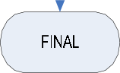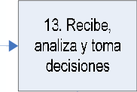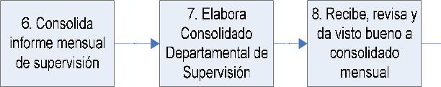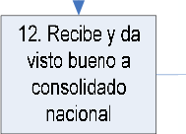

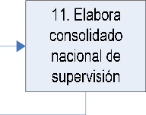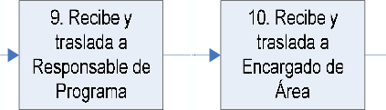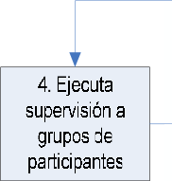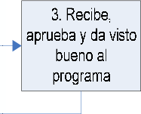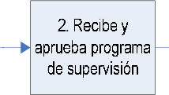

|  |  |  |  |  |  |  |  |  |
| --- | --- | --- | --- | --- | --- | --- | --- | --- |
| SUPERVISIÓN DEL CMA | | | | | | | | |
|  | CMA | TÉCNICO PEDAGÓGICO | COORDINADOR DEPTAL. | ALFABETO- ZADOR | COORDINADOR USE | JEFE DE PROGRAMA | JEFE DE SUPERVISIÓN | SECRETARIA EJECUTIVA |
| 1. Elabora programa mensual  de supervisión  informe mensual  de supervisión | 2. Recibe y aprueba programa  de supervisión | 3. Recibe aprueba y da visto |  | 9. Recibe y Responsable de  Programa  12. Recibe y da | 10. Recibe y traslada a    Área | 11. Elabora | 13. Recibe, decisiones  FINAL |
|  |
| 7. Elabora Deparlamental de  Supervisión | 8. Recibe, revisa y da yisto bueno a  mensual |
|  |
|  |
|  |  |

* 1. Procedimiento de Supervisión del Proceso de Alfabetización del Técnico Pedagógico

Descripción: Es el conjunto de actividades que realiza el Técnico Pedagógico, para verificar el funcionamiento de los grupos de alfabetización, el desarrollo del programa de alfabetización y las labores que ejecutan los Coordinadores Municipales de Alfabetización.

La supervisión se realiza por una muestra, a los grupos de alfabetización y una auditoria técnica y administrativa a los Coordinadores Municipales de Alfabetización.

Como parte de la auditoria técnica y administrativa al Coordinador Municipal de Alfabetización, se debe verificar:

* Cumplimiento de horarios y días de trabajo, de acuerdo a la programación proporcionada.
* Que tenga actualizados los documentos que le corresponden:
  + Libro de conocimientos en el cual se registra las visitas, entrega de libros, entrega de materiales y otros acontecimientos.
  + Libro de actas en algunos casos.
  + Informes municipales y programación.
  + Registro de control de los grupos de alfabetizandos: Grupos, cuadros de inscripción, lista de participantes por grupo, horario en que se realiza la actividad, y dirección donde se ubica cada grupo y un croquis para llegar al lugar.
  + Control de inventarios para materiales y textos.
* Cantidad de supervisiones efectuadas.
* Programación de reuniones del CMA con alfabetizadores.

Descripción de actividades del Procedimiento

|  |  |  |
| --- | --- | --- |
| **Actividad** | **Responsable** | Descripción |
| 1 | Técnico Pedagógico | Elabora programación de supervisión con base en los Informes Municipales de Supervisión y las Programaciones de supervisión que proporcionan los Coordinadores Municipales de Alfabetización, trasladando la misma al Coordinador Departamental, para su aprobación. |
| Actividad | Responsable | Descripción |

|  |  |  |
| --- | --- | --- |
| 2 | Coordinador Departamental | Recibe, evalúa y da el visto bueno para la ejecución de la supervisión. |
| 3 | Técnico Pedagógico | Realiza supervisión en grupos de alfabetizandos, llena ficha de supervisión la cual debe ser firma por el alfabetizador que fue supervisado. |
| 4 | Alfabetizador | Firma la ficha de supervisión y proporciona la ficha de registro de visitas para que sea completada por el Técnico Pedagógico y firmada, para que quede constancia de la supervisión. |
| 5 | Técnico Pedagógico | Realiza la supervisión a los Coordinadores Municipales de Alfabetización, en lugar en que éste reporta que se encuentra. |
| 6 | Técnico Pedagógico | Anota en libro de conocimientos del CMA, los hallazgos o situaciones encontradas, arribados con la supervisión realizando las recomendaciones del caso. |
| 7 | Técnico Pedagógico | Elabora informe sobre las supervisiones realizadas, el cual debe contener le objetivo de la supervisión, a Coordinador Departamental. |
| 8 | Técnico Pedagógico | Consolida en un informe, las supervisiones realizadas, en los aspectos de capacitación, supervisión y evaluación, la comunidad, el municipio, asistencia encontrada en grupos, avance del proceso, hallazgos, recomendaciones realizadas y el seguimiento de las recomendaciones realizadas y traslada al Coordinador Departamental. |
| 9 | Coordinador Departamental | Recibe, revisa, da el visto bueno y envía el informe Consolidado Departamental Mensual de Supervisión del Técnico Pedagógico, al Coordinador de Unidad de Seguimiento y Evaluación. |
| Actividad | Responsable | Descripción |
| 10 | Coordinador de | Recibe el informe Consolidado Departamental Mensual |

|  |  |  |
| --- | --- | --- |
|  | Unidad de Seguimiento y Evaluación | de Supervisión del Técnico Pedagógico y traslada a Responsables de Programa. |
| 11 | Jefe de Programa | Recibe el informe Consolidado Departamental Mensual de Supervisión del Técnico Pedagógico y traslada Jefe de Supervisión en los distintos programas. |
| 12 | Jefes de Supervisión en los distintos programas | Se reúnen y elaboran el consolidado nacional y trasladan a Coordinador de Unidad de Seguimiento y Evaluación. |
| 13 | Coordinador de Unidad de Seguimiento y Evaluación. | Revisa y da visto bueno y traslada, para su conocimiento a Secretaria Ejecutiva |
| 14 | Secretaria Ejecutiva | Recibe, analiza y toma decisiones. |

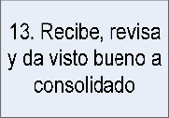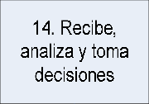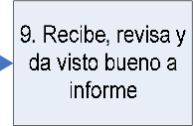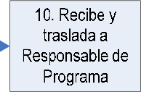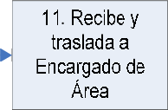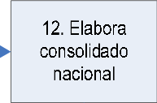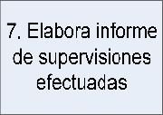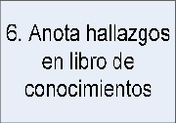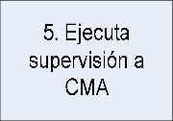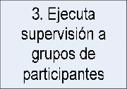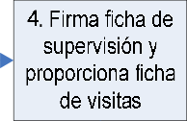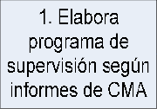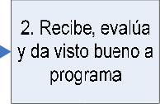

|  |  |  |  |  |  |  |  |  |
| --- | --- | --- | --- | --- | --- | --- | --- | --- |
| SUPERVISIÓN DEL TÉCNICO PEDAGÓGICO | | | | | | | | |
|  | TÉCNICO PEDAGÓGICO | COORDINADOR DEPTAL. | ALFABETI- ZADOR | COORDINADOR USE | JEFE DE PROGRAMA | | JEFE DE SUPERVISIÓN | SECRETARÍA EJECUTIVA |
| 1. Elabora Programa de  supervisión según informes de CMA | 2. Recibe, evalúa y da visto bueno a  programa |  |  |  | 11. Recibe y traslada a  Encargado de Área |  | 14. Recibe,  +• analiza y toma decisiones |
| 3. Ejecuta supervisión a  gruDos de Participantes |  | 4. Firma ficha de supervisión y  proporciona licha de visitas |  |  |
|  |
| 5. Ejecuta  supervisión a CMA |  |  |  |  |
| 6. Anota hallazgos en libro de  conocimiento* |  |  |  |  |
| 7. Elabora informe de supervisiones  efectuadas |  |  |  |  |
| 8. Consolida informe de capacitación, supervisión y evaluación | 9. Recibe, revisa y da visto bueno a  informe |  | 10. Recibe y traslada a  Resoonsable de "rograma | 12. Elabora consolidado  nacional |
|  |
|  |  | 13. Recibe, revisa y da visto bueno a  consolidado |  |  |
|  |  |

* 1. Procedimiento de Supervisión del Proceso de Alfabetización del personal del Área de Supervisión de la Unidad de Seguimiento y Evaluación

Descripción: Es el conjunto de actividades que realiza el personal del área de supervisión de la Unidad de Seguimiento y Evaluación, para verificar el funcionamiento de los grupos de alfabetización, el desarrollo del programa de alfabetización y las labores que ejecutan los Técnicos Pedagógicos y los Coordinadores Municipales de Alfabetización.

La supervisión se realiza por una muestra, a los grupos de alfabetización y una auditoria técnica y administrativa a los Técnicos Pedagógicos y los Coordinadores Municipales de Alfabetización.

Como parte de la auditoria técnica y administrativa al Coordinador Municipal de Alfabetización, se debe verificar:

* Cumplimiento de horarios y días de trabajo, de acuerdo a la programación proporcionada.
* Que tenga actualizados los documentos que le corresponden:
  + Libro de conocimientos en el cual se registra las visitas, entrega de libros, entrega de materiales y otros acontecimientos.
  + Libro de actas en algunos casos.
  + Informes municipales y programación.
  + Registro de control de los grupos de alfabetizandos: Grupos, cuadros de inscripción, lista de participantes por grupo, horario en que se realiza la actividad, y dirección donde se ubica cada grupo y un croquis para llegar al lugar.
  + Control de inventarios para materiales y textos.
* Cantidad de supervisiones efectuadas.

Con relación a la auditoria técnica y administrativa al Técnico Pedagógico, Alfabetización, se debe verificar:

* Informes municipales,
* Las programaciones de supervisión del CMA,
* Las fichas de supervisión,
* Horarios de funcionamiento de los grupos,
* Plan de capacitación al CMA y al Alfabetizador,
* Programación de reuniones del CMA con alfabetizadores.

Descripción de actividades del Procedimiento

|  |  |  |
| --- | --- | --- |
| Actividad | Responsable | Descripción |
| 1 | Jefe de | Elabora programación de supervisión con base en los |

|  |  |  |
| --- | --- | --- |
|  | Supervisión | Informes Municipales de Supervisión y las Programaciones de supervisión que proporcionan los Coordinadores Municipales de Alfabetización, trasladando la misma al Coordinador Departamental, para su aprobación. |
| 2 | Coordinador Departamental | Recibe, evalúa y da el visto bueno para la ejecución de la supervisión. |
| 3 | Jefe de Supervisión y Técnico en  Supervisión | Realiza supervisión en grupos de alfabetizandos, llena ficha de supervisión la cual debe ser firma por el alfabetizador que fue supervisado. |
| 4 | Alfabetizador | Firma la ficha de supervisión y proporciona la ficha de registro de visitas para que sea completada por el Técnico Pedagógico y firmada, para que quede constancia de la supervisión. |
| 5 | Jefe de Supervisión y Técnico en  Supervisión | Realiza la supervisión a los Coordinadores Municipales de Alfabetización, en lugar en que este reporta que se encuentra. |
| 6 | Jefe de Supervisión y Técnico en Supervisión | Anota en libro de conocimientos del CMA, los hallazgos o situaciones encontradas, arribados con la supervisión realizando las recomendaciones del caso. |
| 7 | Jefe de Supervisión y Técnico en  Supervisión | Realiza la supervisión a los Técnicos Pedagógicos. |
| 8 | Jefe de Supervisión y Técnico en Supervisión | Se levantan acta se la supervisión realizada, en la cual se indica los aspectos en que debe mejorarse el proceso. |
| Actividad | Responsable | Descripción |
| 9 | Jefe de Supervisión y Técnico en | Elabora informe sobre las supervisiones realizadas y trasladan a Responsables de Programa. |

|  |  |  |
| --- | --- | --- |
|  | Supervisión |  |
| 10 | Jefe de Programa. | Consolida en un informe, las supervisiones realizadas, indicando comunidad visitadas, el municipio, asistencia encontrada en grupos, avance del proceso, hallazgos, recomendaciones realizadas y el seguimiento de las recomendaciones realizadas, y trasladan al Coordinador de la Unidad de Seguimiento y Evaluación. |
| 11 | Coordinador de Unidad de Seguimiento y Evaluación. | Recibe, revisa, da visto bueno y traslada, para su conocimiento a Secretaria Ejecutiva. |
| 12 | Secretaria Ejecutiva | Recibe, analiza y toma de cisiones. |





|  |  |  |  |  |  |  |  |  |
| --- | --- | --- | --- | --- | --- | --- | --- | --- |
| SUPERVISIÓN DEL PROCESO DE ALFABETIZACIÓN DEL PERSONAL DE SUPERVISION DE USE | | | | | | | | |
|  | COORDINADOR DEPTAL. | ALFABETI- ZADOR | | COORDINADOR USE | JFE DE PROGRAMA | ENCARGADO/ TEC. EN SUP. | SECRETARÍA EJECUTIVA | |
| 2. Recibe, evalúa y da visto bueno |  | |  |  | **INICIO**  1. Elabora programa de  supervisión según informes municipales |  | |
|  |  |
| 4. Firma ficha de supervisión y  entrega ficha de  visitas | |  |  | 3. Ejecutan supervisión a Alfabetizadores |  | |
|  |  |
|  |  | 11. Recibe, revisa y da visto bueno | 10. Consolida en  un informe las w supervisiones  efectuadas | 1. Ejecutan supervisión a   CMA     1. Anotan hallazgos en libro de conocimientos 2. Ejecutan supervisión a   Técnico Pedagógioo   1. Levantan acta de supervisión   efectuada   1. Elaboran informe de supervisión |  |  |
|  |  | 12. Recibe, analiza y toma  decisiones | |

PROCESO DE EVALUACION

El proceso de Evaluación se conforma por una serie de acciones sistemáticas que a través de diversos medios permite diagnosticar, verificar y valorar los resultados alcanzados en el proceso de alfabetización.

Su establecimiento y ejecución se encuentran fundamentados en el cumplimiento a la literal k) del artículo 12 Decreto Número 46-86 del Congreso de la República Ley de Alfabetización, y lo establecido en Acuerdo Gubernativo 137-91 Reglamento de la Ley de Alfabetización.

El proceso de evaluación se realiza de acuerdo a los programas que se ejecutan: Fase Inicial de Alfabetización en Español, Post-Alfabetización en Español (Etapa I y II), Fase Inicial de Alfabetización Bilingüe y Post-Alfabetización Bilingüe (Etapa I y II).

Los programas de Alfabetización Bilingüe tiene la siguiente cobertura:

|  |  |
| --- | --- |
| IDIOMA | DEPARTAMENTOS |
| a. Chuj | Huehuetenango |
| b. Mam | Huehuetenango, San Marcos, Chimaltenango |
| c. Tektiteko | Quetzaltenango y Retalhuleu |
| d. Akateko | Huehuetenango |
| e. Awakateko | Huehuetenango |
| f. Popti’ | Huehuetenango |
| g. Q’anjob’al | Huehuetenango |
| h. K’iche’ | El Quiché, Quetzaltenango, Totonicapán, Chimaltenango,  Suchitepéquez, Huehuetenango y Retalhuleu. |
| i. Ixil | El Quiché y Retalhuleu |
| j. Q’eqchi’ | Alta Verapaz, Baja Verapaz, Peten Izabal y El Quiché |
| k. Poqomchi’ | Alta Verapaz y Baja Verapaz |
| 1. Achi’ | Baja Verapaz |
| m. Kakquikel | Guatemala, Sololá y Chimaltenango |
| n. Poqomam | Escuintla y Jalapa |
| o. Mopan | Peten |
| p. Tz’utujil | Sololá |
| q. Sipakapense | San Marcos |
| r. Ch’orti’ | Chiquimula |

Los programas que se ejecutan de conformidad con el artículo 1 del Acuerdo Gubernativo No. 225, de fecha 19 de junio de 1,996, son equivalentes a los grados del nivel de educación primaria reconocidos por el Ministerio de Educación, en la forma siguiente:

1. Etapa Inicial de alfabetización a primer grado de educación primaria.
2. Primera etapa de post-alfabetización a tercer grado de educación primaria.
3. Segunda etapa de post-alfabetización a sexto grado de educación primaria.

Los tipos de evaluación practicadas en el proceso son:

* 1. Evaluación diagnostica: Se realiza a los 15 días de haber iniciado el proceso, únicamente en los programas de Fase Inicial de Alfabetización, tanto en español como bilingüe, para organizar a los grupos de participantes ya que sus resultados permiten determinar el nivel en que las personas serán ubicadas: principiante no sabe leer, intermedio que sabe un poco y avanzado el que ya sabe bastante.
  2. Evaluación de Proceso (Formativa y Sumativa): Es la que se realiza en forma permanente durante el proceso de alfabetización, y permite verificar y rectificar de forma inmediata el grado de aprendizaje y avance del proceso.
  3. Evaluación Final: Es la que se aplica al finalizar el proceso de alfabetización para determinar la aprobación o reprobación del proceso por parte del participante.

Objetivos del Proceso:

1. Constituirse en un medio que permita indicar las deficiencias, tanto del grupo como de cada participante en el proceso de alfabetización, para ayudarlo a reafirmar lo aprendido.
2. Identificar los temas que más dificultad presentan en el aprendizaje, poniendo de manifiesto las dificultades de cada participante, para crear condiciones que estimulen y motiven el aprendizaje.
3. Proporcionar elementos que permiten determinar la promoción de los participantes.

Normas del Proceso:

1. La evaluación de los participantes de los programas de alfabetización se hará, únicamente con las pruebas que para el efecto hayan sido validadas por la Unidad de Seguimiento y Evaluación.
2. Las evaluaciones que se ejecutan durante proceso y la evaluación final, tanto para la fase inicial de alfabetización, como para la post-alfabetización en las etapas I y II,

se realizarán de conformidad con la metodología de la fase o etapa de que se trate y acuerdo a los lineamientos y normativos que emita la Secretaria Ejecutiva por intermedio de la Unidad de Seguimiento y Evaluación.

La actualización de los instrumentos de evaluación del proceso de aprendizaje de la alfabetización (evoluciones diagnósticas, de proceso y finales, de los alfabetizandos) para que sean validos y confiables, que se adapten al contexto y a las corrientes educativas modernas, será responsabilidad del personal de la Unidad de Seguimiento y Evaluación.

d. El personal de las áreas de Evaluación de la Unidad de Seguimiento y Evaluación, durante las actividades de supervisión, verificará la correcta aplicación de las pruebas y el registro acumulativo y final de resultados.

Procedimientos Operativos

* 1. Procedimiento para el desarrollo de la Evaluación Diagnóstica

Descripción: El procedimiento de evaluación diagnóstica únicamente se aplica en la Fase Inicial de Alfabetización, tanto el programa de alfabetización en español como alfabetización bilingüe, con la finalidad de organizar a los grupos de participantes de acuerdo a los resultados que refleje, en: principiante no sabe leer, intermedio que sabe un poco y avanzado el que ya sabe bastante.

Descripción de actividades del Procedimiento

|  |  |  |
| --- | --- | --- |
| Actividad | Responsable | Descripción |
| 1 | Jefes de Programa (Fase Inicial y Programa Bilingüe), Jefe de Evaluación y Técnico en Evaluación | Con base a la programación de actividades reproduce las pruebas de evolución diagnostica, trasladando las mismas a los Coordinadores Departamentales de Alfabetización. |
| Actividad | Responsable | Descripción |
| 2 | Coordinador Departamental y  Técnico | Con base en programación desarrollan la capacitación de los Coordinadores Municipales de Alfabetización y  alfabetizadores, sobre la forma de aplicación de la |

\ l l l,t‹) t )l l’l)í *t.'..;‹ I‹)w

|  |  |  |
| --- | --- | --- |
|  | Pedagógico | evaluación Diagnostica. |
| 3 | Coordinador Municipal de Alfabetización y Alfabetizador | Con base a la programación de actividades, organizan el evento de evaluación diagnostica, para determinar el nivel en que corresponde a los participantes. |
| 4 | Alfabetizador | Califica la prueba y determina el tratamiento y ubicación de los participantes, completando el cuadro de Registro de Resultados de la Aplicación de la Evaluación Diagnostica y traslada copia al Coordinador Municipal de Alfabetización. |
| 5 | Coordinador Municipal de Alfabetización | Recibe los cuadros de Registro de Resultados de la Aplicación de la Evaluación Diagnóstica, de los grupos a su cargo y prepara un informe que traslada al Técnico Pedagógico. |
| 6 | Técnico Pedagógico | Consolida los informes de los Técnicos Pedagógicos en un consolidado departamental, de acuerdo al programa en que se encuentre, trasladando a Coordinador Departamental. |
| 7 | Coordinador Departamental | Conoce, da visto bueno y traslada el informe USE |
| 8 | Jefe de Programa | Traslada a Encargado de área. |
| 9 | Jefe de Evaluación | Consolida informes a nivel nacional y prepara informe al responsable del programa. |
| 10 | Jefe de Programa | Analiza resultados. |

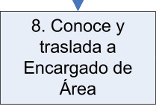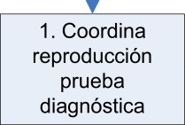

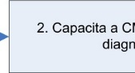

|  |  |  |  |  |  |  |
| --- | --- | --- | --- | --- | --- | --- |
| EVALUACIÓN DIAGNÓSTICA | | | | | | |
|  | JEFE DE PROGRAMA | COORDINADOR DEPTAL. | TÉCNICO PEDAGÓGICO | CMA | ALFABETI- ZADOR | JEFE DE EVALUACIÓN |
|  |  |  |  |  |  |
| 1. Coordina |  |  | 3. Organiza  ' evaluación diagnóstica | 4. Califica pruebas p y Ilena cuadro de  registro |  |
| reproducción | 2. Capacita a CM | A sobre prueba |
| prueba | diagnó | stica |
| diagnóstica |  |  |
|  | 7. Conoce consolidado y da <  visto bueno | 6. Elabora consolidado < departamental | 5. Recibe cuadros y prepara informe |  |  |
| 8. Conoce y |  |  |  |  |  |
| traslada a | 9. Consolida |
|  |  |  |  |
| Encargado de | informe nacional |
| Área |  |
| 10. Analiza |  |
|  |  |  |  |
| resultados |
|  |  |

* 1. Procedimiento para la Evaluación en durante el Proceso de Alfabetización

Descripción: El procedimiento de evaluación en proceso se aplica en todos los programas de alfabetización (Fase Inicial de Alfabetización y Post-Alfabetización, Etapa I y Etapa II, tanto el programa de alfabetización en español como alfabetización bilingüe), con medir, verificar y rectificar de forma inmediata el grado de aprendizaje y avance del proceso.

La evaluación en proceso se desarrolla con pruebas formativas y sumativas, los resultados éstas últimas son parte integral de la nota de promoción de los participantes.

Descripción de actividades del Procedimiento

|  |  |  |
| --- | --- | --- |
| Actividad | Responsable | Descripción |
| 1 | Jefes de | Con base a la programación de actividades reproducen y |
|  | Programa (Fase | número de participantes reproduce las pruebas de |
|  | Inicial y | evaluación de proceso, trasladando las mismas a los |
|  | Programa | Coordinadores Departamentales de Alfabetización. |
|  | Bilingüe), Jefe |  |
|  | de Evaluación y |  |
|  | Técnico en |  |
|  | Evaluación |  |
| 2 | Coordinador | Con base en programación, desarrollan la capacitación de |
|  | Departamental | los Coordinadores Municipales de Alfabetización y |
|  | y Técnico | alfabetizadores, sobre la forma de aplicación de la |
|  | Pedagógico | evaluación en proceso. |
| 3 | Coordinador | Con base a la programación de actividades, organizan los |
|  | Municipal de | eventos de evaluación en proceso. |
|  | Alfabetización y |  |
|  | Alfabetizador |  |
| 4 | Alfabetizador | Aplica las pruebas en las fechas programadas. |
|  | Alfabetizador | Califica la prueba y retroalimenta al alfabetizando sobre sus errores, analizando los resultados para brindar el proceso adecuado y refuerza los contenidos. |
| Actividad | Responsable | Descripción |
|  |  |  |

|  |  |  |
| --- | --- | --- |
| 6 | Alfabetizador | Registra los resultados de las pruebas sumativas aplicadas, en forma cuadro de Registro de Evaluación Acumulativa, de conformidad con el programa y etapa de que se trate, informando al Coordinador Municipal de Alfabetización, para su conocimiento y control. |
| 7 | Coordinador Municipal de Alfabetización | Verifica la aplicación, calificación y registro de resultados de Evaluación Acumulativa. |
| 8 | Coordinador Municipal de Alfabetización | Informa de resultados al Técnico Pedagógico y al Coordinador Departamental de Alfabetización. |

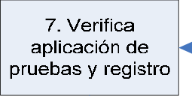

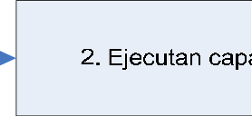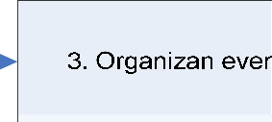

|  |  |  |  |  |  |  |  |
| --- | --- | --- | --- | --- | --- | --- | --- |
| EVALUACIÓN DURANTE EL PROCESO DE ALFABETIZACIÓN | | | | | | | |
|  | JEFE DE PROGRAMA | COORDINADOR DEPTAL. | TÉCNICO PEDAGÓGICO | CMA | | ALFABETI- ZADOR | |
| IN ICIO |  |  |  | 3. Organizan ever | to de evaluación |  |
| 1. Coordina reproducción de  pruebas |  |  |
|  | 2. Ejecutan capa | citación a CMA |
|  |  |  |
|  |  |  |  | |  | |
|  |  |  |  | | 4. Aplica pruebas  en fechas  programadas | |
|  |  |  |  | | 5. Califica pruebas y da  retroalimentación | |
|  |  |  |  | | 6. Llena cuadro de registro de resultados | |
|  |  |  | 7. Verifica aplicación de  pruebas y registro | |  | |
|  |  |  | 8. Informa a  Técnico  Pedagógico | |  | |
|  |  |  | FINAL | |  | |

* 1. Procedimiento para la Evaluación Final

Descripción: El procedimiento de evaluación final se aplica en todos los programas de alfabetización (Fase Inicial de Alfabetización y Post-Alfabetización, Etapa I y Etapa H, tanto el programa de alfabetización en español como alfabetización bilingüe), para establecer la promoción de los participantes, y proporcionar a éstos los certificación de los estudios realizados.

Para el caso de la Etapa II del programa de post-alfabetización en español, la evaluación final comprende una evaluación de conocimientos y una evaluación de la realización de un proyecto.

**Descripción de actividades del Procedimiento**

|  |  |  |
| --- | --- | --- |
| **Actividad** | Responsable | Descripción |
| 1 | Coordinador Municipal de Alfabetización | Con base en la programación, solicita a los alfabetizadores de los grupos bajo su responsabilidad, cantidad de pruebas evaluación final, necesarias para la finalización del ciclo. |
| 2 | Alfabetizador | Con base los registros de asistencia y evaluaciones acumulativas establece la cantidad de pruebas finales a aplicar en el grupo bajo su responsabilidad, realizando el requerimiento al Coordinador Municipal de Alfabetización. |
| 3 | Coordinador Municipal de Alfabetización | Recibe los requerimientos de los grupos de alfabetizadores bajo su responsabilidad, consolidando los mismos, de acuerdo a fase y programa que se imparte en su área de cobertura, trasladando el requerimiento al Técnico  Pedagógico. |
| 4 | Técnicos Pedagógicos | Reciben los requerimientos y en reunión realizan el requerimiento consolidado del Departamento, trasladando el mismo al Coordinador Departamental de Alfabetización. |
| 5 | Coordinador Departamental de  Alfabetización | Recibe y prepara nota de requerimiento y traslada a la Unidad de Seguimiento y Evaluación. |
| **Actividad** | Responsable | Descripción |
| 6 | Coordinador de | Recibe y traslada el requerimiento a Responsables de |

|  |  |  |
| --- | --- | --- |
|  | la Unidad de Seguimiento y Evaluación | Programa, quienes a su vez lo trasladan a los encargados del área de evaluación para realizar un consolidado por fase y programa en español y bilingüe. |
| 7 | Jefe de Programa | Recibe y traslada el requerimiento a los encargados del área de evaluación para realizar un consolidado por fase y programa en español y bilingüe. |
| 8 | Jefe de Evaluación | En reunión realizan un consolidado por fase y programa en español y bilingüe, realizando el estimado del requerimiento total al responsable de programa. |
| 9 | Jefe de Programa | Solicita visto bueno a Coordinador de Unidad de Seguimiento y Evaluación, y traslada el requerimiento a artes gráficas para la reproducción. |
| 10 | Artes Gráficas | Reproduce pruebas y traslada a Unidad de Seguimiento y Evaluación. |
| 11 | Jefe de Programa | Responsables de Programa reciben y trasladan a Encargados de Área. |
| 12 | Jefe de Evaluación y Técnico en Evaluación. | A través de su área de evaluación, organizan los exámenes en paquetes para cada departamento. |
| 13 | Jefe de Evaluación y Técnico en Evaluación. | Entrega paquetes de exámenes a Coordinadores Departamentales. |
| 14 | Coordinador Departamental | Recibe paquetes de exámenes y traslada Encargado de Bodega Departamental para su control. |
| 15 | Encargado de  Bodega Departamental | Entrega exámenes a los Técnicos Pedagógicos. |
| Actividad | Responsable | Descripción |
| 16 | Técnico | Entrega exámenes a los Coordinadores Municipales de |

|  |  |  |
| --- | --- | --- |
|  | Pedagógico | Alfabetización. |
| 17 | Coordinador Municipal de Alfabetización | Distribuye las pruebas a Alfabetizadores. |
| 18 | El Alfabetizador | Recibe las pruebas y con base a la programación de actividades, aplican la evaluación Final. |
| 19 | El Alfabetizador | Califica la prueba y registra los resultados en el cuadro de Registro de Evaluación Acumulativa, de conformidad con el programa y etapa de que se trate, firmando la misma e informando al Coordinador Municipal de Alfabetización, para su conocimiento y firma. |
| 20 | Coordinador Municipal de Alfabetización | Recibe y verifica los cuadros y llena el cuadro de Registro Participantes Evaluados (uno por cada grupo bajo su responsabilidad), solicita la firma del Alfabetizador. |
| 21 | Coordinador Municipal de Alfabetización | Entrega cuadros al Técnico Pedagógico |
| 22 | Técnico Pedagógico | Revisa, firma y traslada a Coordinador Departamental. |

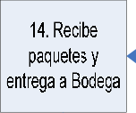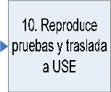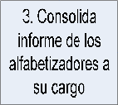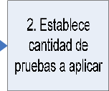

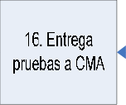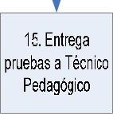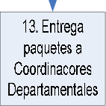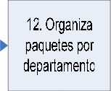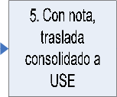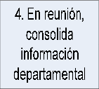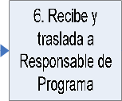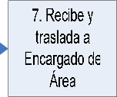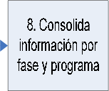

|  |  |  |  |  |  |  |  |  |  |  |  |
| --- | --- | --- | --- | --- | --- | --- | --- | --- | --- | --- | --- |
| EVALUACIÓN FINAL | | | | | | | | | | | |
|  |  | ALFABE*I-  ZADOR | TECNICO  PEDAGÓGCO | COORDINADOR  DEPTAL | COORDINADOR  UNE | JEFE DE  PROGRAMA | | JEFE DE  EVALUACIÓN | IMPRENTA | ENCARGADO BODEGA | |
| alfabelizadores a | pruebas a aplicar | 4. En reunión,  16. Entrega  22. Revisa \ | USE  14. Recibe | 6. Recibe Responsable de |  | 7. Recibe | fase y programa | 10. Reproduce |  |  |
|  |
|  |
| departarrentc |
|  |
|  |  | |  |  | pruebas a +ecnico | |
|  |  |  |  | |  |  |
|  |

#### Procedimiento para la emisión y entrega de Certificados y Diplomas

Descripción: El procedimiento de emisión y entrega de certificados y diplomas se aplica en todos los programas de alfabetización (Fase Inicial de Alfabetización y Post- Alfabetización, Etapa I y Etapa H, tanto el programa de alfabetización en español como alfabetización bilingüe), para establecer la promoción de los participantes, y proporcionar a éstos los certificación de los estudios realizados.

Descripción de actividades del Procedimiento

|  |  |  |
| --- | --- | --- |
| Actividad | Responsable | Descripción |
| 1 | Coordinador Departamental | Conoce, firma y traslada los cuadros a Técnico en Informática Departamental. |
| 2 | Técnico en Informática Departamental | Graba la información en el sistema y en un medio magnético trasladando este último a Coordinador Departamental de Alfabetización |
| 3 | Técnico en Informática Departamental | Imprime certificados y diplomas y traslada a Técnico Pedagógico. |
| 4 | Técnico Pedagógico | Revisa y firma certificados y diplomas y traslada a Coordinador Departamental de Alfabetización. |
| 5 | Coordinador Departamental de Alfabetización | Recibe, revisa y firma certificados y diplomas, trasladando a Técnico Pedagógico. |
| 6 | Técnico Pedagógico | Recibe y entrega certificados y diplomas a Coordinador Municipal de Alfabetización. |
| 7 | Coordinador Municipal de Alfabetización | Recibe y entrega certificados y diplomas a Alfabetizador |
| 8 | Alfabetizador | Recibe y entrega certificados y diplomas a participantes. |
| Actividad | Responsable | Descripción |
| 9 | Coordinador | Traslada cuadro de Registro Participantes Evaluados y |

|  |  |  |
| --- | --- | --- |
|  | Departamental de Alfabetización | archivo magnético a Centro de Cómputo. |
| 10 | Centro de Cómputo | Procesa la información a nivel nacional. |

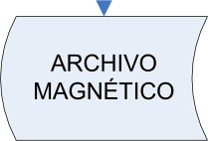

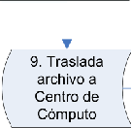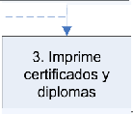

|  |  |  |  |  |  |  |  |
| --- | --- | --- | --- | --- | --- | --- | --- |
| ELABORACIÓN Y ENTREGA DE CERTIFICADOS Y DIPLOMAS | | | | | | | |
|  | COORDINADOR DEPTAL. | TÉCNICO INFORMÁTICO | TÉCNICO PEDAGÓGICO | CMA | ALFABETI- ZADOR | | CENTRO DE CÓMPUTO |
| INICIO |  |  |  |  | |  |
| 1. Revisa y firma cuadro de registro  de evaluación | 2. Graba  —+ infomación en  sistema y medio  magnético |  |
| ARCHIVO MAGNÉTICO | 3. Imprime  certificados y diplomas | 4. Recibe y firma certificados y  diplomas |
| 5. Recibe y firma 'p certificados y  diplomas |  | 6. Entrega certificados y  diplomas a CMA | 7. Entrega  p certificados y diplomas a  Alfabetizador | 8. Entrega certificados a panicipantes | |  |
| 9. Traslada archivo a Centro de CÓfTtputo |  |  | | 10. Consolida información a nive  nacional |
|  |  |  | |  |
|  |  |

1. UNIDAD DE APOYO ADMINISTRATIVO

De acuerdo con el artículo 44 del Acuerdo Gubernativo 137-91, Reglamento de la Ley de Alfabetización, la Unidad de Apoyo Administrativo es el ente encargado de garantizar el apoyo administrativo que necesitan las actividades del proceso de alfabetización, mediante la ejecución de acciones de administración de personal, prestación de servicios generales y dotación de recursos materiales. Para tal efecto, entre las principales funciones que desarrolla, están las siguientes:

1. Ejecutar acciones de reclutamiento, selección y administración de personal según los procedimientos técnicos vigentes, a fin de captar y retener recurso humano calificado.
2. Coordinar con organizaciones no gubernamentales, aspectos de selección y contratación de personal para programas de alfabetización, cuando sea necesario.
3. Identificar necesidades de capacitación del personal administrativo de CONALFA.
4. Proporcionar servicios de conserjería y mantenimiento, orden y limpieza de los ambientes físicos y equipo de la entidad.
5. Distribuir suministros y equipo de oficina, de conformidad con las requisiciones correspondientes.
6. Proveer servicio de transporte, mediante el adecuado control y mantenimiento de vehículos al servicio de CONALFA, en apoyo a sus actividades.
7. Proporcionar servicios de impresión, reproducción y encuadernación de material didáctico y otros de apoyo al proceso de alfabetización.
8. Distribuir materiales de apoyo a la lectura y ejercer control de los mismos en las Coordinaciones Departamentales, a efecto de dotar de los recursos necesarios a los participantes en el proceso de alfabetización.
9. Coordinar las acciones de apoyo administrativo con las dependencias de CONALFA, a efecto de optimizar el uso de recursos y mantener criterios uniformes en cuanto a la administración de los mismos.

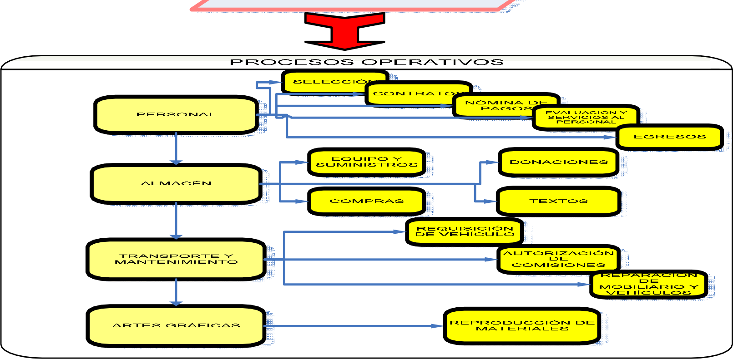

PROCESO ADMINISTRACIÓN DE PERSONAL

El proceso de administración de personal es un proceso de apoyo a las acciones sustantivas que desarrolla CONALFA, orientado al manejo y administración de los recursos humanos de la Institución, como un soporte a las actividades de alfabetización que ejecuta la misma.

El proceso de administración de personal involucra las acciones relacionadas con la selección de personal, las formas en que puede ser contratado, la administración de los pagos por servicios personales, la dotación de servicios al personal que labora en la Institución y la separación de las personas de los cargos.

Objetivos del Proceso:

* 1. Proveer, mantener y desarrollar al personal de la Institución, para coadyuvar al desarrollo del proceso de alfabetización, a través de la adecuada selección del mismo, la generación de los distintos términos contractuales, la dotación de servicios a los empleados y la administración del egreso de las personas de la Institución.
  2. Coadyuvar a la toma de decisiones por parte de las autoridades de CONALFA, mediante la producción de información relacionada con la administración de los recursos humanos de la institución.

Normas del Proceso:

1. Toda persona que se contrate para las distintas unidades de CONALFA debe ser llenar los requisitos académicos, habilidades y destrezas que requiere el puesto al que opta.
2. Los expedientes de personal de la Institución, deben contener como mínimo los documentos siguientes:
   * Currículum vitae con fotografía
   * Hoja de datos (en caso de Alfabetizador)
   * Fotocopia de cédula de vecindad completa
   * Constancias actualizadas de estudios
   * Constancia de carencia de antecedentes penales y policíacos
   * Cartas de recomendación
   * Fianza de cumplimiento (en caso contrato)
3. Toda contratación de personal debe estar autorizada por el Coordinador de la Unidad de Apoyo Administrativo y Secretaría Ejecutiva.



1. Las recontrataciones serán avaladas por el Coordinador inmediato, sea de la planta central de CONALFA o de las Coordinaciones Departamentales.
2. Los convenios de compromisos con Alfabetizadores deben ser avalados por Secretaría Ejecutiva y estarán firmados por el Coordinador Departamental y la persona que alfabetizará.
3. Las nóminas ordinarias o adicionales de primer pago deben llevar los siguientes documentos de respaldo:
   * Fotocopia actualizada de inscripción en la SAT
   * Fotocopia de fianzas (de cumplimiento y/o fidelidad según sea el caso
   * Fotocopia de contrato
   * Factura
   * Informe de actividades (según las cláusulas contractuales)
4. Las nóminas deben ser firmadas por el Técnico Financiero Departamental y el Coordinador Departamental. En el caso de oficinas centrales, las avalará el Coordinador de la Unidad de Apoyo Administrativo.
5. En el caso de pago a alfabetizadores se elaborará una sola planilla en el mes. No se elaborarán nóminas adicionales.

Los calendarios de vacaciones serán elaborados según las normas legales vigentes en materia de administración de personal (noviembre, diciembre y enero).

1. Las vacaciones al personal serán concedidas de conformidad con el calendario que elaborará para el efecto el Coordinador de la Unidad correspondiente (oficinas centrales y coordinaciones departamentales, según el caso).
2. Los calendarios de vacaciones deben ser autorizados por Secretaría Ejecutiva.
3. Toda suspensión de trabajo por accidente o enfermedad o licencia concedida al personal de la Institución, origina la emisión de los cuadros de movimiento de personal correspondientes, los cuales deben ser gestionados según los procedimientos legales existentes.
4. Las constancias laborales que se emitan al personal de CONALFA deben ser solicitadas con cinco días de anticipación, por escrito, incluyendo el nombre completo del solicitante.
5. En las separaciones de cargos finales o parciales (egreso de personal de la Institución) debe observarse las normas legales vigentes en materia de administración de personal.
6. Toda finalización de contrato debe indicar con claridad el último día laboral del empleado y el motivo de la misma.

Procedimientos operativos

* 1. Procedimiento para reclutamiento y selección de personal

Descripción: Es el procedimiento por medio del cual se selecciona, entre una lista de candidatos, la persona idónea para ocupar un puesto vacante dentro de la Institución.

Descripción de Actividades del Procedimiento

|  |  |  |
| --- | --- | --- |
| Actividad | Responsable | Descripción |
| 1 | Coordinador Unidad Interesada | Llena hoja de requisición de personal |
| Actividad | Responsable | Descripción |
| 2 | Jefe de Personal | Recibe y registra requisición de personal. Si es puesto en 022 consulta a Secretaría Ejecutiva solicitando aprobación e informa a Coordinador de Apoyo Administrativo. |
| 3 | Jefe de Personal | Emite convocatoria interna o externa. |
| 4 | Jefe de Personal | Recibe y registra expedientes de candidatos y los  traslada a la unidad interesada. |
| 5 | Coordinador Unidad Interesada | Desarrolla preselección de personal |
| 6 | Jefe de Personal | Aplica pruebas psicotécnicas, teóricas y entrevistas a candidatos. |
|  | Jefe de Personal | Califica pruebas psicotécnicas. |

|  |  |  |
| --- | --- | --- |
|  |  |  |
| 8 | Jefe de Personal | Selecciona terna de finalistas y la traslada a la unidad interesada. |
| 9 | Coordinador Unidad Interesada | Elige persona a contratar, si es puesto en 022 gestiona calificación de credenciales en ONSEC |

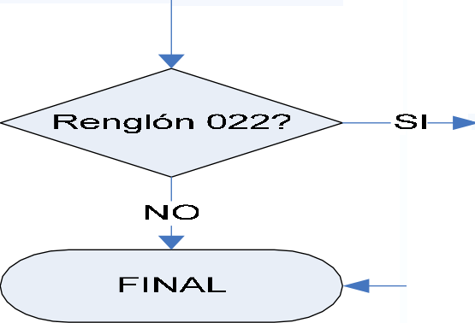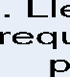

Z o

0°

0'

0 Ø ’

n 0

ž

0

0

0

n 0

0.

0

0

Z0

0'

Z







* 1. Procedimiento para Contratación de personal

Descripción: Es el procedimiento por medio del cual se contrata personal con cargo al renglón presupuestario 022, para prestar sus servicios en las unidades que conforman la Institución.

Descripción de actividades del procedimiento

|  |  |  |
| --- | --- | --- |
| Actividad | Responsable | Descripción |
| 1 | Técnico de Personal | Recibe propuesta calificada de ONSEC. |
| 2 | Técnico de  Personal | Elabora contrato y proyecto de acuerdo de aprobación. |
| 3 | Técnico de Personal | Cita a interesado para firma de contrato y traslada a Secretaría Ejecutiva. |
| 4 | Secretaria Ejecutiva | Firma contrato y devuelve a Sección de Personal. |
| 5 | Técnico de Personal | Cita a interesado para levantar acta de toma de posesión |
| 6 | Técnico de Personal | Llena cuadro de movimiento de personal y adjunta documentos correspondientes. |
| 7 | Técnico de Personal | Traslada expediente y cuadro de movimiento de personal a Coordinador de Apoyo Administrativo. |
| 8 | Coordinador Apoyo Administrativo | Da visto bueno a cuadro de movimiento de personal y devuelve a Sección de Personal. |
| 9 | Técnico de  Personal | Remite documentación a ONSEC para certificación de  movimiento de personal. |



|  |  |  |  |
| --- | --- | --- | --- |
| CONTRATACIÓN DE PERSONAL | | | |
|  | TÉCNICO DE PERSONAL | SECRETARIA EJECUTIVA | COORDINADOR APOYO ADMTIVO. |
| 1. Recibe propuesta calificada de   ONSEC   1. Elabora contrato y proyecto de   acuerdo   1. Cita a interesado para firmar contrato      1. Cita a interesado para levantar acta 2. Llena cuadro de movimiento de   personal   1. Remite expediente a Coordinación   Apoyo Admtivo.  9. Remite expediente a ONSEC para certificación  FINAL | 4. Firma contrato | 8. Da visto bueno  —+ a cuadro de movimiento |
|  |
|  |

* 1. Procedimiento para contratación de servicios Técnicos y Profesionales

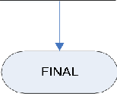

Descripción: Es el procedimiento por medio del cual se contrata a personas que prestan servicios técnicos y profesionales dentro de la Institución.

Descripción de actividades del procedimiento

|  |  |  |
| --- | --- | --- |
| Actividad | Responsable | Descripción |
| 1 | Unidad  Interesada | Establece la necesidad de prestación de servicios y  envía solicitud a Secretaría Ejecutiva |
| 2 | Secretaria Ejecutiva | Autoriza la contratación y traslada a Personal |
| 3 | Jefe de Personal | Recibe solicitud y realiza convocatoria. |
| 4 | Jefe de Personal | Entrevista a interesados y elabora propuesta. |
| 5 | Unidad Interesada | Realiza entrevista, selecciona candidato y propone a Secretaría Ejecutiva. |
| 6 | Secretaría Ejecutiva | Decide candidato a contratar y devuelve a Personal para elaboración de contrato. |
| 7 | Técnico de  Personal | Elabora contrato y traslada a Asesoría Jurídica |
| 8 | Asesoría  Jurídica | Revisa contrato y devuelve a Personal. |
| 9 | Técnico de  Personal | Gestiona firma del interesado adjuntando el expediente  del contratado y traslada a Apoyo Administrativo. |
| 10 | Coordinador Apoyo Administrativo | Firma contrato y devuelve a Técnico de Personal |
| 11 | Técnico de Personal | Recibe contrato firmado y traslada a Interesado para gestión de fianza de cumplimiento y/o fidelidad según el caso |
| 12 | Técnico de Personal | Recibe fianza en original y copia y adjunta original a expediente. |
| Actividad | Responsable | Descripción |
| 13 | Técnico de | Solicita número de resolución a Secretaría Ejecutiva y |

|  |  |  |  |  |  |  |  |
| --- | --- | --- | --- | --- | --- | --- | --- |
|  | Personal | elabora proyecto de resolución para aprobación | | | | | |
| 14 | Secretaria Ejecutiva | Revisa y firma resolución y devuelve a Sección de Personal | | | | | |
| 15 | Técnico de Personal | Recibe resolución expediente. | firmada | y | adjunta | original | a |



|  |  |  |  |  |  |  |
| --- | --- | --- | --- | --- | --- | --- |
| CONTRATACIÓN DE SERVICIOS TÉCNICOS Y PROFESIONALES | | | | | | |
|  | UNIDAD INTERESADA | SECRETARÍA EJECUTIVA | JEFE DE PERSONAL | TÉCNICO DE PERSONAL | ASESORÍA JURIDICA | COORDINADOR APOYO ADMTIVO. |
| 1. Establece necesidad de  servicios  5. Entrevista, selecciona y <  propone | 2. Evalúa y   * autoriza contratación | 1. Realiza convocatoria      1. Entrevista a candidatos y propone terna | 7. Elabora conmato y traslada  a Asesoría Jurídica  9. Gestiona firma del interesado y traslada a Apoyo Administrativo     1. Comunica a interesado gestión   de fianza   1. Recibe fianza y adjunta a expediente      1. Solicita número y emite   proyecto de resolución    15. Recibe resolución y  adjunta a expediente | 8. Revisa y devuelve a personal | p 10. Firma contrato |
| 6. Decide contrato p y devuelve a  Personal  14. Firma resolución |
|  |
|  |
|  |

* 1. Procedimiento para elaborar convenios con Alfabetizadores

Descripción: Es el procedimiento por medio del cual se conviene con los alfabetizadores la prestación de servicios dentro del proceso de alfabetización.

Descripción de actividades del procedimiento

|  |  |  |
| --- | --- | --- |
| Actividad | Responsable | Descripción |
| 1 | Secretaria Ejecutiva | Autoriza cantidad de alfabetizadores que participarán en el proceso e informa a la Sección de Personal. |
| 2 | Jefe de Personal | Informa a Coordinaciones Departamentales la cantidad de convenios autorizados. |
| 3 | Secretaria de Coordinación Departamental | Elabora convenio en original y dos copias. |
| 4 | Técnico de Personal | Recibe expedientes y convenios. |
| 5 | Técnico de Personal | Confronta datos del convenio con los del expediente del alfabetizador. |
| 6 | Técnico de Personal | Archiva original y copia en el expediente y otra copia a Coordinación Departamental. |

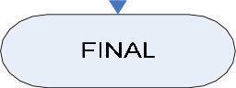

|  |  |  |  |  |
| --- | --- | --- | --- | --- |
| CONVENIOS CON ALFABETIZADORES | | | | |
|  | SECRETARIA EJECUTIVA | JEFE DE PERSONAL | SECRETARIA COORDINAC. DEPTAL. | TÉCNICO DE PERSONAL |
|  |  |  |  |
| 1. Autoriza cantidad de  alfabetizadores | 2. Notifica a Técnico de Personal | conven+o | 4. Recibe  expedientes y convenios |
|  |  |  | 5. Confronta datos del convenio con los del expediente |
|  |  |  | 6. Archiva original y envía copia a CoordinaciÓn Departamental |
|  |  |  | FINAL |

* 1. Procedimiento para licencia con o sin goce de salario

Descripción: Es el procedimiento por medio del cual se concede permiso a un trabajador de CONALFA, para ausentarse de sus labores durante períodos superiores a dos días, de conformidad con las disposiciones legales vigentes.

Descripción de actividades del procedimiento

|  |  |  |
| --- | --- | --- |
| Actividad | Responsable | Descripción |
| 1 | Interesado | Solicita por escrito, licencia para ausentarse de sus labores, adjuntando documentos que justifiquen la solicitud. |
| 2 | Coordinador Unidad Interesada | Con su visto bueno, remite solicitud a Sección de Personal. |
| 3 | Jefe de Personal | Analiza solicitud y traslada a Técnico de Personal. |
| 4 | Técnico Personal | Elabora proyecto de resolución y envía a Secretaría Ejecutiva. |
| 5 | Secretaría Ejecutiva | Analiza y si lo considera pertinente, autoriza para seguir el trámite. |
| 6 | Técnico de  Personal | Recibe resolución y notifica a Coordinador de Unidad  Interesada e interesado |
| 7 | Coordinador Unidad Interesada | Gestiona suscripción del acta correspondiente y remite a Sección de Personal. |
| 8 | Técnico de Personal | Con base en el acta levantada elabora cuadro de aviso de entrega, adjuntándole la documentación que corresponde. |
| 9 | Coordinador  Apoyo Administrativo | Firma cuadro y devuelve a Técnico de Personal. |
| 10 | Técnico de  Personal | Envía cuadro y documentos correspondientes a ONSEC |

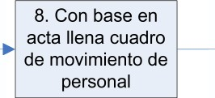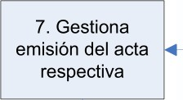

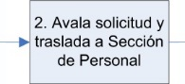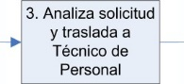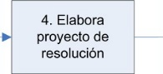

|  |  |  |  |  |  |  |  |
| --- | --- | --- | --- | --- | --- | --- | --- |
| AUTORIZACIÓN DE LICENCIAS | | | | | | | |
|  | INTERESADO | COORDINADOR  UNIDAD INTERESADA | | JEFE DE PERSONAL | TÉCNICO DE PERSONAL | COORDINADOR  APOYO ADMTIVO. | SECRETARIA EJECUTIVA |
| INICIO |  | |  |  |  |  |
| 1. Solicita licencia por escrito | 2. Avala solicitud y  traslada a Sección de Personal | | 3. Analiza solicitud y traslada a Técnico de Personal | 4. Elabora proyecto de resolución | 5. Analiza solicitud y firma resolución |
|  |
|  | 7. Gestiona emisión del acta  respectiva | |  | 6. Recibe resolución y  notifica a unidad interesada e interesado |  |
|  |  |
|  |  | | 8. Con base en acta Ilena cuadro de movimiento de  personal | 9. Firma cuadro de movimiento de personal (sin goce  salario) |  |
|  |  |  |
|  |  |  |  |
|  | **FINAL** |  |  |

* 1. Procedimiento para movimiento de personal por separación del cargo por renuncia o despido

Descripción: Es el procedimiento por medio del cual se realizan las gestiones para separar del cargo a una persona, ya sea por renuncia del interesado o por despido.

Descripción de las actividades del procedimiento

|  |  |  |  |  |  |  |  |  |
| --- | --- | --- | --- | --- | --- | --- | --- | --- |
| Actividad | Responsable | Descripción | | | | | | |
| 1 | Coordinador Unidad Interesada/Sección de Personal | Suscribe acta administrativa de separación de cargo, sea por renuncia del interesado o por despido. | | | | | | |
| 2 | Técnico de Personal | Elabora proyecto Secretaría Ejecutiva. | de | resolución | y | lo | traslada | a |
| 3 | Secretaría Ejecutiva | Aprueba y firma resolución y devuelve a Técnico de Personal. | | | | | | |
| 4 | Técnico de Personal | Llena cuadro de movimiento de personal, adjuntando los documentos necesarios. | | | | | | |
| 5 | Coordinador Apoyo Administrativo | Firma cuadro y devuelve a Técnico de Personal | | | | | | |
| 6 | Técnico de Personal | Remite cuadro de movimiento de personal con documentos de apoyo a ONSEC y archiva copia en expediente personal del interesado. | | | | | | |



|  |  |  |  |  |  |
| --- | --- | --- | --- | --- | --- |
| MOVÍ MIENTO DE PERSONAL POR RENUNCIA O DESPIDO (O22) | | | | | |
|  | COORDINADOR UNIDAD INTERESADA | TÉCNICO DE PERSONAL | SECRETARÍA EJECUTIVA | COORDINADOR  APOYO  ADMTIVO. | |
|  |  |  | 5. Firma cuadro de movimiento de  personal | |
| 1. Suscribe acta de cese de funciones | proyecto de  resoluciÓn | 3. Aprueba y firma resolución |
|  |  |  |
|  | 4. Llena cuadro de movmiento de  personal |  |
|  |
|  |  |  |  |  |
|  | 6. Remite cuadro de movimiento de  personal a  ONSEC |
|  |  |

* 1. Procedimiento para suspensión disciplinaria sin goce de sueldo

Descripción: Es el procedimiento por medio del cual se suspende de sus labores a un trabajador de CONALFA, derivado de haber cometido faltas a las normas disciplinarias de la Institución.

Descripción de actividades del procedimiento

|  |  |  |  |  |  |  |  |  |
| --- | --- | --- | --- | --- | --- | --- | --- | --- |
| Actividad | Responsable | Descripción | | | | | | |
| 1 | Coordinador | Suscribe acta administrativa al trabajador que ha | | | | | | |
|  | Unidad | incurrido en falta a la disciplina de la Institución. | | | | | | |
|  | Interesada/Jefe |  | | | | | | |
|  | de Personal |  | | | | | | |
| 2 | Jefe de Personal | Corre audiencia por tres días al trabajador al que se le  imputa la falta. | | | | | | |
| 3 | Trabajador | Evacua audiencia en forma escrita, aportando las pruebas correspondientes. | | | | | | |
| 4 | Jefe de Personal | Recibe y analiza evacuación de audiencia.  4a. Si no procede emite opinión desestimando la falta. | | | | | | |
| 5 | Técnico de Personal | Elabora proyecto de resolución y traslada a Secretaría Ejecutiva. | | | | | | |
| 6 | Secretaría  Ejecutiva | Firma resolución y devuelve a Sección de Personal | | | | | | |
| 7 | Técnico de Personal | Recibe resolución firmada  7a. Si es de Oficinas Centrales levanta acta  7b. Si es de Coordinación Departamental notifica lo conducente. | | | | | | |
| 8 | Técnico de Personal | Llena cuadro de movimiento de personal, adjuntando los documentos requeridos por ONSEC traslada a Coordinador de Apoyo Administrativo. | | | | | | |
| 9 | Coordinador Apoyo  Administrativo | Firma el cuadro y lo devuelve a Técnico de Personal | | | | | | |
| Actividad | Responsable | Descripción | | | | | | |
| 10 | Técnico de | Envía | cuadro | de | movimiento | de | personal | y |

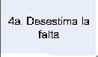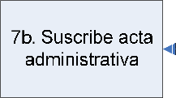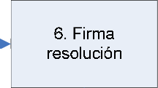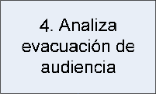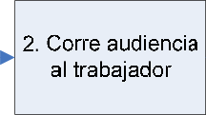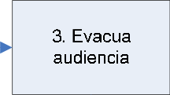

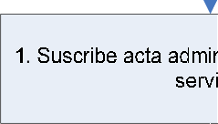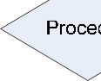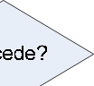

|  |  |  |
| --- | --- | --- |
|  | Personal | documentos correspondientes a ONSEC para gestión  del corte de salario |

|  |  |  |  |  |  |  |  |  |
| --- | --- | --- | --- | --- | --- | --- | --- | --- |
| SUSPENSIÓN SIN GOCE DE SALARIO (022) | | | | | | | | |
|  | COORDINADOR DEPTAL. | JEFE DE PERSONAL | | TRABAJADOR | | TÉCNICO DE PERSONAL | COORDINADOR APOYO ADMTIVO. | SECRETARIA EJECUTIVA |
| INICIO  1. Suscribe acta admini  servic  7b. Suscribe acta administrativa | strativa por faltas al io  2. Corre audiencia al trabajador  4. Analiza evacuación de  audiencia  Procede*  4a. Desestima la falta | |  | 3. Evacua audiencia | proyecto de resolución     1. Recibe resolución firmada   SI  7a. Suscribe acta administrativa   1. Llena cuadro de movimiento de   personal |  | 6. Firma resolución |
|  |
| *' de movimiento de personal |
|  |  |
|  |  |  |
|  | |  | |

#### Procedimiento de pago de Salarios

Descripción: Consiste en la secuencia de pasos para efectuar los pagos por concepto de salario al personal contratado en el renglón presupuestario 022 por CONALFA.

#### Normas:

* + 1. Si el personal es de nuevo ingreso debe tener al día su expediente.

#### Si el personal es antiguo, debe actualizar anualmente su papelería y datos.

Descripción de actividades del Procedimiento

|  |  |  |
| --- | --- | --- |
| Actividad | Responsable | Descripción |
| 1 | Técnico de Personal | Envía listado de altas, bajas, suspensiones al encargado de nóminas, adjuntado copia de respaldo de las  mismas. |
| 2 | Encargado de Nóminas | Recibe listado de altas, bajas, suspensiones y opera las  mismas e imprime nómina de pago, para trasladar a1 Jefe de Personal para su revisión y firma |
| 3 | Jefe de Personal | Recibe nómina, revisa y firma y la traslada a Técnico de Compras de la Unidad de Apoyo Administrativo, adjuntando expediente para planilla. |
| 4 | Técnico de  Compras de la Unidad de Apoyo Administrativo | Recibe expediente e ingresa dicho expediente en el  sistema, creando así la orden de compra, la detalla y la solicita, luego traslada a1 Coordinador de Apoyo Administrativo, para la autorización. |
| 5 | Coordinador de Unidad de Apoyo Administrativo | Recibe expediente, autoriza y/o rechaza la orden de compra y traslada al Técnico de presupuestos de la unidad de Apoyo Administrativo. |
| 6 | Técnico de  Presupuesto de  Unidad de Apoyo Administrativo | Recibe expediente con la orden de compra, crea el  CUR de compromiso, registra la partida presupuestaria  y solicita, anota en su control y lo traslada al Coordinador de la Unidad de Apoyo Administrativo. |
| 7 | Coordinador de la Unidad de Apoyo  Administrativo | Recibe el expediente con la orden de compra y el CUR de compromiso, firmando el CUR, luego lo traslada  con la Técnico de presupuesto. |
| 8 | Técnico de | Recibe el expediente, con la orden de compra y el CUR |

\ l l l,t‹) t )l l’l)í *t.'..;‹ I‹)w

|  |  |  |
| --- | --- | --- |
|  | Presupuesto de la Unidad de Apoyo  Administrativo | de compromiso, anotándolo en su control y lo traslada a UDAF. |
| Actividad | Responsable | Descripción |
| 9 | Jefe de Contabilidad | Recibe el expediente, lo revisa y lo trasladas para su  revisión y aprobación a los asistentes de la sección de Contabilidad. |
| 10 | Técnico en  Contabilidad. | Recibe el expediente, lo revisa, lo autoriza y luego lo  traslada a la Unidad de Apoyo Administrativo. |
| 11 | Técnico de compras de la Unidad de Apoyo  Administrativo. | Recibe el expediente para la liquidación de la orden de compra, y lo detalla y solicita, luego lo traslada a Coordinador de Unidad de Apoyo Administrativo. |
| 12 | Coordinador de Unidad de Apoyo Administrativo | Recibe el expediente y la orden de compra en liquidación en el sistema para su autorización y/o rechazo, la imprime y la firma en conjunto con el técnico de compras de la unidad de Apoyo Administrativo, luego la traslada al técnico de  presupuesto de la unidad. |
| 13 | Técnico de Presupuesto de Unidad de Apoyo Administrativo | Recibe el expediente, realiza el CUR de devengado lo solicita, imprime y lo firma en conjunto con el Coordinador de la Unidad de Apoyo Administrativo, luego lo anota en su control y lo traslada a la UDAF  para la realización del pago. |
| 14 | Coordinador  UDAF | Recibe el expediente, lo autoriza y lo traslada a  Tesorería. |
| 15 | Jefe de Tesorería. | Recibe, revisa, analiza, codifica y traslada la planilla a  Técnico en Tesorería. |
| 16 | Técnico en Tesorería | Recibe, emite nota de debito y traslada la planilla a Jefe  de Tesorería para verificación de la correcta emisión de la nota de debito. |
| 17 | Jefe de Tesorería | Recibe, verifica y firma la nota de debito y traslada a  Técnico en Tesorería. |
| 18 | Técnico en Tesorería | Recibe nota de debito, solicita las firmas registradas y la sella trasladándola en el registro de control de notas  de debito a la Sección de Contabilidad. |
| 19 | Técnico en  Contabilidad | Recibe la planilla, lo revisa, la analiza y la devuelven a  la Sección de Tesorería. |
| 20 | Jefe de Tesorería | Establece la fecha de acreditación entregando copia de  la nota de dóbito cuando corresponda y lo archiva. |
| 21 | Jefe de Tesorería | Informa al personal la acreditación que se ha realizado. |

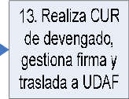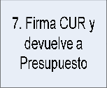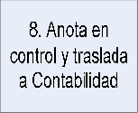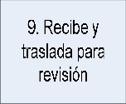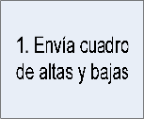

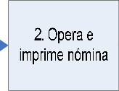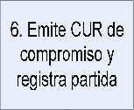

|  |  |  |  |  |  |  |  |  |
| --- | --- | --- | --- | --- | --- | --- | --- | --- |
| PAGO POR SERVICIOS RENGLÓN 022 | | | | | | | | |
|  | TÉCNCODE PERONAL | TÉCNICA DE PERSONAL (NÓMINA) | JEFE DE PERSONAL | TÉCNICO DE COMPRAS (UAA) | COORDINADOR APOYO ADMTIVO. | TÉCNICO DE PRESUPUESTO (UAA) | JEFE DE CONTABILIDAD | TÉCNICO DE CONTABILIDAD |
| 1. Envia cuadrc de altas y ba as | 2. Opera e |  |  | 7. Firma CUR y devuelve a | 6. Emite CUR de  8. Anota en  * control y traslada | 9. Recibe y  * traslada para | * 10. Reyisa |
|  | 13. Realeza CUR de denegado,  traslada a UDAF |  |



|  |  |  |  |  |
| --- | --- | --- | --- | --- |
| PAGO POR SERVICIOS RENGLÓN 022 | | | | |
|  | COORDINADOR UDAF | JEFE DE TESORERÍA | TÉCNICO DE TESORERÍA | TÉCNICO DE CONTABILIDAD |
| 14. Recibe  expediente y lo traslada a Tesorerí a | 15. Revisa y   * traslada a Técnico en Tesorería   1 T. Firma nota de débito   * 1. Establece   fecha de acreditación   * 1. Informa sobre acreditam ientos | 16. Emite nota de  —> débito y traslada  para firma  8. Solicita firmas y traslada a |  |
|  |

#### Procedimiento de Pago Prestaciones



Descripción: Consiste en la secuencia de pasos para efectuar los pagos por concepto de prestaciones a los ex trabajadores de CONALFA que laboraron en el renglón presupuestario 022.

Normas:

El personal que renuncia o es despedido, debe realizar el trámite personalmente ante ONSEC, quien le informará que documentos debe de presentar.

Descripción de actividades del Procedimiento

|  |  |  |
| --- | --- | --- |
| Actividad | Responsable | Descripción |
| 1 | Técnico de  Personal | Recibe el dictamen de solicitud de pago de prestaciones  enviada por ONSEC y lo traslada a Jefe de Personal. |
| 2 | Jefe de Personal | En base al dictamen el jefe de Personal realiza el cálculo  de las prestaciones. |
| 3 | Técnico de Personal | Realiza el proyecto de resolución de pago de prestaciones, y se traslada a Coordinador de Unidad de  Apoyo Administrativo. |
| 4 | Coordinador de Unidad de Apoyo  Administrativo. | Recibe, revisa y firma de visto bueno, trasladando a Secretaria Ejecutiva |
| 5 | Secretaria  Ejecutiva | Firma la resolución de pago de prestaciones y devuelve a  técnico de renglón 022. |
| 6 | Técnico de  Personal | Recibe la resolución y traslada expediente de  prestaciones a Compras. |
| 7 | Técnico de Compras ( Unidad de Apoyo  Administrativo) | Recibe expediente e ingresa dicho expediente en el sistema, creando así la orden de compra, la detalla y la solicita, lo anota en su control, luego traslada al Coordinador de Apoyo Administrativo, para la  autorización. |
| 8 | Coordinador de Unidad de Apoyo Administrativo | Recibe expediente, autoriza y/o rechaza la orden de compra y traslada al Presupuesto. |
| Actividad | Responsable | Descripción |
| 9 | Técnico de | Recibe expediente con la orden de compra, crea el CUR |

lt I



|  |  |  |
| --- | --- | --- |
|  | Presupuesto (Unidad de Apoyo  Administrativo) | de compromiso, registra la partida presupuestaria y solicita, anota en su control y lo traslada a Contabilidad para su revisión. |
| 10 | Jefe de Contabilidad | Recibe el expediente, lo revisa y lo trasladas para su revisión y aprobación a los asistentes de la sección de  Contabilidad. |
| 11 | Técnico en  Contabilidad. | Recibe el expediente, lo revisa, lo autoriza y luego lo  traslada a la Unidad de Apoyo Administrativo. |
| 12 | Técnico de Presupuesto (Unidad de Apoyo  Administrativo) | Recibe el expediente para la liquidación de la orden de compra, y lo detalla y solicita, lo anota en su control, luego lo traslada a Coordinador de Unidad de Apoyo Administrativo. |
| 13 | Coordinador de Unidad de Apoyo Administrativo | Recibe el expediente y la orden de compra en liquidación en el sistema para su autorización y/o rechazo, la imprime y la firma en conjunto con el técnico de compras de la Unidad de Apoyo Administrativo, luego la traslada  al técnico de presupuesto. |
| 14 | Técnico de Presupuesto (Unidad de Apoyo  Administrativo) | Recibe el expediente, realiza el Cur de devengado lo solicita, imprime y lo firma, luego lo anota en su control y lo traslada a contabilidad para la realización del pago |
| 15 | Técnico de  Contabilidad | Recibe el expediente, lo autoriza y lo traslada a  Coordinador de UDAF. |
| 16 | Coordinador de  la UDAF | Recibe el expediente, lo revisa, lo autoriza en el sistema,  imprime, firma y traslada a Tesorería. |
| 17 | Jefe de Tesorería | Recibe, revisa, analiza, codifica y traslada el expediente a  Técnico en Tesorería. |
| 18 | Técnico en Tesorería | Recibe, emite nota de debito y traslada el expediente a  Jefe de Tesorería para verificación de la correcta emisión de la nota de debito. |
| 19 | Jefe de Tesorería | Recibe, verifica y firma la nota de debito y traslada  Técnico en Tesorería. |
| 20 | Técnico en Tesorería | Recibe nota de debito, solicita las firmas registradas y la sella trasladándola en el registro de control de notas de  debito a la sección de Sección de Contabilidad. |
| Actividad | Responsable | Descripción |
| 21 | Técnico en  Contabilidad | Reciben el expediente y lo revisa, verificando que se haya  cumplido con las disposiciones legales y administrativas |



|  |  |  |
| --- | --- | --- |
|  |  | y lo traslada a Tesorería para lo procedente. |
| 22 | Técnico en  Tesorería | Recibe el expediente, consulta con Jefe de Tesorería la fecha que puede recoger su cheque el interesado, entregando copia de la nota de debito cuando corresponda y lo archiva. |
| 23 | Técnico en  Tesorería | Informa al interesado la fecha que puede pasar a recoger  el cheque de sus prestaciones. |

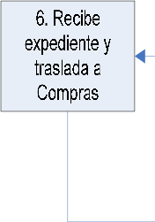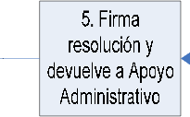

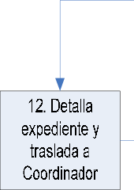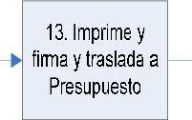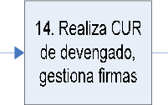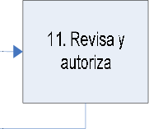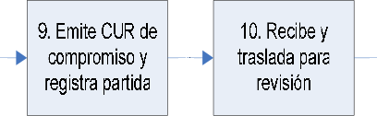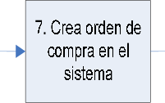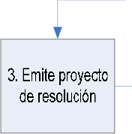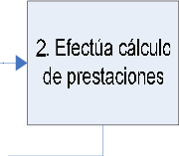

|  |  |  |  |  |  |  |  |  |
| --- | --- | --- | --- | --- | --- | --- | --- | --- |
| PAGO PORPRESTACONES | | | | | | | | |
|  | TÉCNICO DE PERSONAL | JEFE DE PERSONAL | SECRETARIA EJECUTIVA | TÉCNICO DE COMPRAS (UAA) | COORDINADOR APOYO ADMTIVO. | TÉCNICO DE PRESUPUESTO (UAA) | JEFE DE CONTABILIDAD | TÉCNICO DE CONTABILIDAD |
| 1. Recibe ONSEC  3. Enite proyecto  6. Recibe expediente y | de prestaciones |  |  | 4. Recibe, da visto bueno y traslada a | 9. Emite CUR de registra partida | 10. Recibe y re\/isión | 11. Reyisa  15. Revisa,    UDAF |
|  | 5. Firma resolución y |  |
|  | 7. Crea orden de    expediente y |
|  |  |
| 13. Imprime y | 14. Realiza CUR |  |
|  |



|  |  |  |  |  |
| --- | --- | --- | --- | --- |
| PAGO POR PRESTACIONES | | | | |
|  | COORDINADOR UDAF | JEFE DE TESORERÍA | TÉCNIGO DE TESORERÍA | TÉGN IGO DE CONTABILIDAD |
| A  expediente y lo traslada a Tesorería | 17. Revisa y  a• traslada a Técnico  en Tesorería    19. firma nota de    22. Estabece fecha de recoger  cheque | 18. Emite nota de  a• dÓbito y traslada  para firma  20. Sol icita firmas | 21 . Revisa y |
| 22. Informa a interesado sobre cheque disponible |

* 1. Procedimiento de Pago por Servicios Técnicos y Profesionales

Descripción: Consiste en la secuencia de pasos para efectuar los pagos por concepto de honorarios profesionales a personal contratado por CONALFA.

Normas:

1. Presentar factura en las fechas indicadas
2. Las facturas deben traer informe respectivo con visto bueno de la Secretaria Ejecutiva.

Descripción de actividades del Procedimiento

|  |  |  |
| --- | --- | --- |
| Actividad | Responsable | Descripción |
| 1 | Contratado | Presenta su factura, el informe firmado por su jefe inmediato y copia de contrato a Técnico de Personal |
| 2 | Técnico de Personal | Recibe, revisa y traslada la factura a la Secretaria de Secretaría Ejecutiva. |
| 3 | Secretaría Ejecutiva | Recibe la factura y el informe, lo revisa, autoriza firma y sella, devuelve a la Sección de Personal. |
| 4 | Técnico de Personal | Recibe expediente y traslada al Técnico de Compras de la Unidad para ingreso en el sistema de orden de  compra. |
| 5 | Técnico de Compras de la Unidad de Apoyo Administrativo | Recibe expediente e ingresa dicho expediente en el sistema, creando así la orden de compra, la detalla y la solicita, luego traslada al Coordinador de Apoyo Administrativo, para la autorización. |
| 6 | Coordinador de Unidad de Apoyo Administrativo | Recibe expediente, autoriza y/o rechaza la orden de compra y traslada al Técnico de Presupuesto de la Unidad de Apoyo Administrativo. |
| 7 | Técnico de Presupuesto de la Unidad de Apoyo Administrativo | Recibe expediente con la orden de compra, crea el CUR de compromiso, registra la partida presupuestaria y solicita, anota en su control y lo traslada al Coordinador de la Unidad de Apoyo  Administrativo. |
| Actividad | Responsable | Descripción |
| 8 | Coordinador de la  Unidad de Apoyo | Recibe el expediente, firma el CUR, luego lo  traslada con el Técnico de Presupuesto. |

|  |  |  |
| --- | --- | --- |
|  | Administrativo |  |
| 9 | Técnico de Presupuesto de la Unidad de Apoyo  Administrativo | Recibe el expediente, con la orden de compra y el CUR de compromiso, anotándolo en su control y lo traslada a la Sección de Contabilidad. |
| 10 | Jefe de Contabilidad | Recibe el expediente, lo revisa y lo trasladas para su revisión y aprobación a los asistentes de la sección  de Contabilidad. |
| 11 | Técnico en  Contabilidad. | Recibe el expediente, lo revisa, lo autoriza y luego  lo traslada a la Unidad de Apoyo Administrativo. |
| 12 | Técnico de Compras de la Unidad de Apoyo  Administrativo. | Recibe el expediente para la liquidación de la orden de compra, y lo detalla y solicita, luego lo traslada a Coordinador de Unidad de Apoyo  Administrativo. |
| 13 | Coordinador de Unidad de Apoyo Administrativo | Recibe el expediente y la orden de compra en liquidación en el sistema para su autorización y/o rechazo, la imprime y la firma en conjunto con el técnico de compras de la unidad de Apoyo Administrativo, luego la traslada al técnico de  presupuesto de la unidad. |
| 14 | Técnico de Presupuesto de Unidad de Apoyo Administrativo | Recibe el expediente, realiza el CUR de devengado lo solicita, imprime y lo firma en conjunto con el Coordinador de la Unidad de Apoyo Administrativo, luego lo anota en su control y lo traslada a la Sección de Contabilidad para gestión  del pago. |
| 15 | Contabilidad | Recibe el expediente, revisa, autoriza o rechaza y  traslada a Coordinador de UDAF. |
| 16 | Coordinador UDAF | Recibe el expediente, lo revisa, lo autoriza en el  sistema, imprime, firma y traslada a Tesorería. |
| 17 | Jefe de Tesorería. | Recibe, revisa, analiza, codifica y traslada la factura  y el informe a Técnico en Tesorería. |
| 18 | Técnico en Tesorería | Recibe, emite Nota de débito y la traslada con la factura e informe, a Jefe de Tesorería para verificación de la correcta emisión de la Nota de Débito. |
| Actividad | Responsable | Descripción |
| 19 | Jefe de Tesorería | Recibe, verifica y firma la Nota de Débito y traslada a Técnico en Tesorería. |

|  |  |  |
| --- | --- | --- |
| 20 | Técnico en Tesorería | Recibe la Nota de Débito, solicita las firmas registradas y sella la Nota de Débito trasladándolo en el registro de control de cheques a la Sección de Contabilidad. |
| 21 | Técnico en  Contabilidad. | Recibe la factura y el informe, lo revisa y lo  devuelve a la Tesorería. |
| 22 | Técnico en Tesorería | Recibe la factura y el informe y la entrega al mensajero. |
| 23 | Mensajero | Recibe la Nota de Debito, la lleva al Banco para su  depósito a la cuenta del contratado, regresa la copia a la Sección de Tesorería. |
| 24 | Técnico en Tesorería | Recibe la Nota de Debito, trasladándola junto a la factura y el informe a la Encargada de Sección de Tesorería fiscal. |
| 25 | Técnico en Tesorería  (caja fiscal) | Recibe la factura, informe y copia de Nota de  Debito, revisa, analiza, clasifica, numera y opera en hojas electrónicas e imprime para verificación de datos, realiza la tabulación de renglones presupuestarios, realiza la integración de valores de Sección de Tesorería fiscal cotejando con el libro de bancos, procediendo a imprimir en los formularios 200-A-3. |

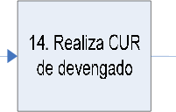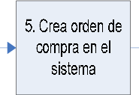

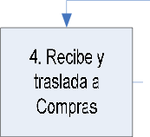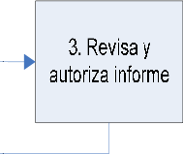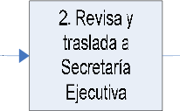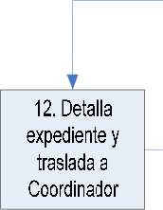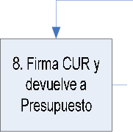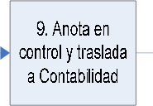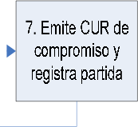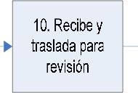

|  |  |  |  |  |  |  |  |  |
| --- | --- | --- | --- | --- | --- | --- | --- | --- |
| PAGO POR SERVICIOSTÉCNICOS Y PROFESIONALES | | | | | | | | |
|  | CONTRATADO | TÉCNICO DE PERSONAL | SECRETARIA EJECUTIVA | TECNICO DE  COMPRAS (UAA) | COORDINADOR  APOYO ADMTIVO. | TECNICO DE  PRESUPUESTO (UAA) | JEFE DE CONTABILIDAD | TÉCNICO DE CONTABILIDAD |
| 1. Presenta fadua e infome | 2. Reyisa E ecutiva  4. Recibe y | 3. Rey›sa y aloza infome | sistema  expediente y | 8. Firma CUR y deyueIye a | 7. Emite CUR de    9. Anota en control y traslada | 10. Recibe y |  |
|  | 14. Realiza CUR de devengado | Coordinación de UDAF |

Página 149 de 406

##### MANUAL DE NORMAS Y PROCEDI /PIIENTOS

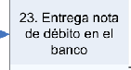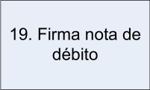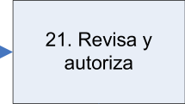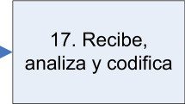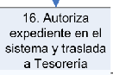

|  |  |  |  |  |  |  |
| --- | --- | --- | --- | --- | --- | --- |
| PAGO POR SERVICIOS TÉCNICOS Y PROFESIONALES | | | | | | |
|  | COORDINADOR UDAF | JEFE DE TESORERIA | TÉCNICO DE TESORERIA | TÉCNICO DE CONTABILIDAD | MENSAJERO | TÉCNICO EN TESORERÍA (CAJA FISCAL) |
|  |  |  |  |  |  |
| 16. Autoriza expediente en el sistema y traslada  a Tesoreria | 17. Recibe, | 18. Emite nota de   * débito y traslada para revisión |  |  |  |
|  | 19. Firma nota de débito | 20. Solicita firmas  registradas y traslada a Contabilidad | 21. Revisa y |  |  |
|  |  | 22. Entrega factura e informe a |  | 23. Entrega nota de débito en el |  |
|  |  | 24. Recibe nota de débito y    Fiscal |  |  |  |
|  |  |  |  |  |  |

* 1. Procedimiento de Pago por Incentivo a Alfabetizadores

Descripción: Consiste en la secuencia de pasos para efectuar los pagos por concepto de incentivo a alfabetizadores que colaboran con el programa de alfabetización nacional de CONALFA, según convenio suscrito.

Descripción de actividades del Procedimiento

|  |  |  |
| --- | --- | --- |
| Actividad | Responsable | Descripción |
| 1 | Técnico de Cómputo | Recibe los convenios y elabora las planillas en la base de datos, las firma y posteriormente la traslada a Técnico Financiero, para firma y revisión. |
| 2 | Técnico Financiero | Recibe planillas, las revisa, firma, sella y traslada al Coordinador Departamental. |
| 3 | Coordinador Departamental | Recibe, revisa y firma y sella de autorizado, la planilla y la devuelve al Técnico Financiero. |
| 4 | Técnico Financiero | Recibe planillas y las traslada a la Sección de Personal |
| 5 | Técnico de Personal | Revisa planillas y las traslada al Técnico de Compras de la Unidad de Apoyo Administrativo. |
| 6 | Técnico de Compras de la Unidad de Apoyo  Administrativo | Recibe expediente lo ingresa en el sistema, creando así la orden de compra, la detalla y la solicita, luego traslada al Coordinador de Apoyo Administrativo,  para la autorización. |
| 7 | Coordinador de Unidad de Apoyo Administrativo | Recibe expediente, autoriza la orden de compra y traslada al Técnico de Presupuesto de la Unidad de Apoyo Administrativo. |
| 8 | Técnico de Presupuesto de la Unidad de Apoyo  Administrativo | Recibe expediente con la orden de compra, crea el CUR de compromiso, registra la partida presupuestaria y solicita, anota en su control y lo traslada al  Coordinador de la Unidad de Apoyo Administrativo. |
| 9 | Coordinador de la Unidad de Apoyo Administrativo | Recibe el expediente, firma el CUR, luego lo traslada con la Técnico de presupuesto. |
| Actividad | Responsable | Descripción |
| 10 | Técnico de  Presupuesto de la | Recibe el expediente y lo traslada a la Sección de  Contabilidad para efectos de gestión de registro |

|  |  |  |
| --- | --- | --- |
|  | Unidad de Apoyo  Administrativo |  |
| 11 | Jefe de Contabilidad | Recibe el expediente, lo revisa y lo trasladas para su  revisión y aprobación a los asistentes de la sección de contabilidad. |
| 12 | Técnico en  Contabilidad. | Recibe el expediente, lo revisa, lo autoriza y luego lo  traslada a la Unidad de Apoyo Administrativo. |
| 13 | Técnico de Compras | Recibe el expediente para la liquidación de la orden de  compra, y lo detalla y solicita, luego lo traslada a Coordinador de Unidad de Apoyo Administrativo. |
| 14 | Coordinador de Unidad de Apoyo Administrativo | Recibe el expediente y la orden de compra en liquidación en el sistema para su autorización, la imprime y la firma en conjunto con el técnico de compras de la unidad de Apoyo Administrativo, luego  la traslada al técnico de presupuesto de la unidad. |
| 15 | Técnico de Presupuesto de Unidad de Apoyo Administrativo | Recibe el expediente, realiza el CUR de devengado lo solicita, imprime y lo firma en conjunto con el Coordinador de la Unidad de Apoyo Administrativo, luego lo anota en su control y lo traslada a UDAF para  la realización del pago. |
| 16 | Coordinador de la  UDAF | Recibe el expediente, lo revisa, lo autoriza en el  sistema, imprime, firma y traslada a Tesorería. |
| 17 | Jefe de Tesorería. | Recibe, revisa, analiza, codifica y traslada la planilla a Técnico en Tesorería. |
| 18 | Técnico en Tesorería | Recibe, emite nota de débito y traslada la planilla a Jefe de Tesorería para verificación de la correcta emisión de  la nota de debito. |
| 19 | Jefe de Tesorería | Recibe, verifica y firma la nota de debito y traslada a  Técnico. |
| 20 | Técnico en Tesorería | Recibe nota de débito, solicita las firmas registradas y la sella trasladándola en el registro de control de notas de debito a la Sección de Contabilidad. |
| 21 | Técnico en  Contabilidad | Recibe la planilla, lo revisa, la analiza y la devuelve a la secretaria de la Sección de Tesorería. |
| Actividad | Responsable | Descripción |
| 22 | Técnico en Tesorería | Recibe la planilla, consulta con Jefe de Tesorería la fecha de acreditación a la coordinación departamental,  entregando copia de la nota de debito cuando |

|  |  |  |
| --- | --- | --- |
|  |  | corresponda y lo archiva. |
| 23 | Técnico Financiero | Verifica acreditación y emite cheques para alfabetizadores y programan fechas de entrega de cheques y los traslada al Coordinador Departamental. |
| 24 | Coordinador Departamental | Recibe los cheques y planillas, revisa, firma cheques y devuelve al Técnico Financiero. |
| 25 | Técnico Financiero | Recibe planillas y cheques, revisa y traslada a las sedes donde hará entrega de los cheques a los Alfabetizadores. |
| 26 | Alfabetizadores | Se presentan a los sedes, con identificación y proceden  a firmar la planilla y a recibir los cheques. |
| 27 | Técnico Financiero | Al finalizar la entrega de cheque verifica cuantos alfabetizadores no se presentaron y procede a efectuar el deposito del saldo a la cuenta central de CONALFA, posteriormente traslada la planilla firmada con la boleta de reintegro y una planilla de justificación del  reintegro a la Sección de Tesorería. |
| 28 | Jefe de Tesorería | Recibe, revisa y traslada a Técnico en Tesorería las  planillas y los reintegros para elaboración de formulario 63-A. |
| 29 | Técnico en  Tesorería | Recibe las planillas y reintegros y los traslada a la  Sección de Presupuesto. |
| 30 | Técnico en Presupuesto | Recibe los reintegros y le coloca el renglón y el código geográfico que afecto el gasto y lo devuelve a la Sección de Tesorería. |
| 31 | Jefe de Tesorería | Recibe los formularios, los revisa y los firma, trasladándolos nuevamente a la Secretaria de la Sección, para devolverlo a la Coordinación Departamental. |
| Actividad | Responsable | Descripción |
| 32 | Técnico en Tesorería (caja fiscal | Recibe las planillas, revisa, analiza, clasifica, numera y opera en hojas electrónicas e imprime para verificación de datos, realiza la tabulación de renglones  presupuestarios, realiza la integración de valores de |



|  |  |  |
| --- | --- | --- |
|  |  | Sección de Tesorería cotejando con el libro de bancos, procediendo a imprimir en los formularios 200-A-3, trasladándolo a Jefe de Tesorería. |

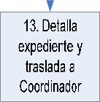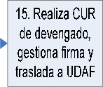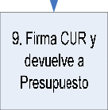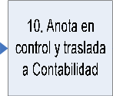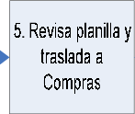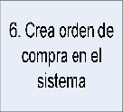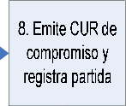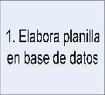



|  |  |  |  |  |  |  |  |  |  |
| --- | --- | --- | --- | --- | --- | --- | --- | --- | --- |
| PAG0P0RlNCENTlV0AALFABETlZAD0RES | | | | | | | | | |
|  | TECNICO DE  CÓMPUTO | TÉCNICO  FINANCIERO | COORDINADOR  DEPTAL. | TÉCNICO DE  PER$0NAL | TECNOODE COMPRAS (UAA) | COORDINADOR APOYO ADMTIVO | TECNCODE PRESUPUESTO (UAA) | JEFE DE CONTABILIDAD | TÉCNICO DE CONTABILIDAD |
| 1. Elabora planilla |  |  | J.Re:sa¢aoita | 6.Ceaide,de  18. Detalla | 9.FvmaCLR | 8. Emite CUR de  10.A dae |  |  |
|  |
|  | 1§. Realiza COR |  |

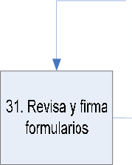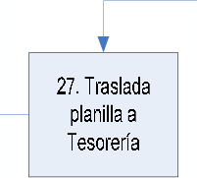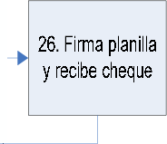

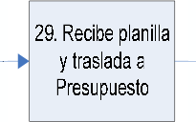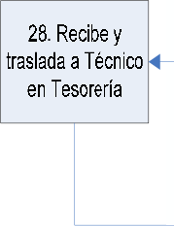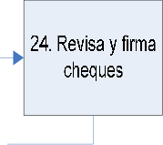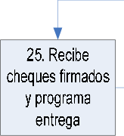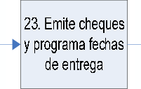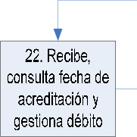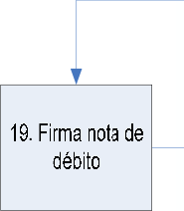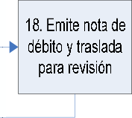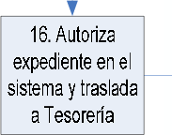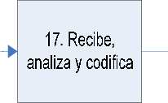

|  |  |  |  |  |  |  |  |  |  |  |
| --- | --- | --- | --- | --- | --- | --- | --- | --- | --- | --- |
| PAGO P0R|NCENT|V0AALFABET|ZAD0RES | | | | | | | | | | |
|  | COORDINADOR UDAF | JEFE DE TESORERÍA | TÉCNICO DE TESORERÍA | TÉCNICO DE CONTABILIDAD | TÉCNICO FINANCIERO | | COORDINADOR DEPTAL. | | ALFABETIZADOR | TÉCNICO DE PRESUPUESTO |
| expeóeneenel semaÉaad a'esoeia | 17.Recbe, antizagJila  19. Firma nota de débito  28. Recibe y en +esoreria  31. Reyisa y firma | 18. Emite nota de para revisión  22. Recibe, consulta fecha de  acreditación y |  | 23. Emite cheques de entrega  25. Rede Meques Ümados  27. traslada planilla a  +esoreria | | 24. Reyisa y firma | | 26Fma pnilla y recbe leque |  |
|  |
|  | |
| 29. Recibe planilha |  |
|  |  |  |  |  |  |
| numera y errite    FINAL |  |  |  |

Página 156 de 406

##### MANUAL DE NORMAS Y PROCEDI /PIIENTOS



* 1. Procedimiento de pago por Reintegro de Estímulo de Alfabetizadores

Descripción: Consiste en la secuencia de pasos para efectuar los pagos por concepto de estímulo a Alfabetizadores, que no fueron cobrados en su oportunidad.

Normas del Procedimiento:

1. Las solicitudes deberán ser efectuadas por las Coordinaciones Departamentales.
2. Debe respetarse el calendario de pagos previamente establecido.

Descripción de actividades del Procedimiento

|  |  |  |
| --- | --- | --- |
| Actividad | Responsable | **Descripción** |
| 1 | Alfabetizador (a) | Solicita por escrito al Coordinador Municipal de Alfabetización que se le haga el pago. |
| 2 | Coordinador Municipal de Alfabetización | Informa y solicita por escrito al Coordinador Departamental, el requerimiento de pago para al Alfabetizador (a), adjuntando la ficha de registro de participantes inscritos y evaluados. |
| 3 | Coordinador Departamental | Recibe y traslada a1 Técnico Financiero Departamental para que verifique si el Alfabetizador (a) no cobró. |
| 4 | Técnico Financiero | Recibe y verifica el formulario de reintegro, planillas  pagadas, boleta de depósito monetario, observa que sí procede el pago. |
| 5 | Técnico Financiero | Traslada al Operador de Cómputo para elaborar una  nómina de reintegro. |
| 6 | Técnico de Cómputo | Emite nómina de reintegro y traslada al Coordinador  Departamental. |
| 7 | Coordinador Departamental | Recibe la papelería indicada en los numerales 1, 2 y 4 y solicita que se emita la solicitud correspondiente. |
| 8 | Coordinador Departamental | Revisa y firma el oficio o providencia y lo devuelve a la Secretaria de la Coordinación Departamental, traslada expediente al Técnico Financiero. |
| Actividad | Responsable | Descripción |
| 9 | Técnico Financiero | Recibe papelería y lo guarda y archiva temporalmente |

|  |  |  |
| --- | --- | --- |
|  |  | esperando nombramiento de comisión. |
| 10 | Coordinador Departamental | Emite nombramiento de comisión oficial al Técnico Financiero Departamental para realizar trámites  administrativos y/o financieros. |
| 11 | Técnico Financiero | Entrega la papelería a la Secretaria de la Coordinación de la Unidad de Apoyo Administrativo en Oficinas Centrales del CONALFA. |
| 12 | Coordinador Unidad  de Apoyo Administrativo | Recibe el expediente revisa y lo traslada a la Sección de Personal para verificación del requerimiento. |
| 13 | Técnico de Personal | Recibe expediente, verifica y analiza la papelería adjunta y traslada al Técnico de Compras de la Unidad para ingreso en el sistema de orden de compra. |
| 14 | Técnico de Compras de la Unidad de Apoyo Administrativo | Recibe expediente y lo ingresa en el sistema, creando así la orden de compra, la detalla y la solicita, luego traslada al Coordinador de Apoyo Administrativo, para la autorización. |
| 15 | Coordinador de Unidad de Apoyo Administrativo | Recibe expediente, autoriza la orden de compra y traslada al Técnico de Presupuesto de la unidad de Apoyo Administrativo. |
| 16 | Técnico de Presupuesto de la Unidad de Apoyo Administrativo | Recibe expediente con la orden de compra, crea el CUR de compromiso, registra la partida presupuestaria, anota en su control y lo traslada al Coordinador de la Unidad de Apoyo Administrativo. |
| 17 | Coordinador de la Unidad de Apoyo Administrativo | Recibe el expediente, firma el CUR de compromiso y lo traslada con la Técnico de presupuesto. |
| 18 | Técnico de Presupuesto de la Unidad de Apoyo  Administrativo | Recibe el expediente, con la orden de compra y el CUR de compromiso, anotándolo en su control y lo traslada a Contabilidad. |
| Actividad | Responsable | Descripción |

|  |  |  |
| --- | --- | --- |
| 19 | Jefe de Contabilidad | Recibe el expediente, lo revisa y lo trasladas para su revisión y aprobación a los asistentes de la sección de Contabilidad. |
| 20 | Técnico en  Contabilidad. | Recibe el expediente, lo revisa, lo autoriza y luego lo  traslada a la Unidad de Apoyo Administrativo. |
| 21 | Técnico de Compras de la Unidad de Apoyo  Administrativo | Recibe el expediente para la liquidación de la orden de compra, lo detalla y lo traslada a Coordinador de Unidad de Apoyo Administrativo. |
| 22 | Coordinador de Unidad de Apoyo Administrativo | Recibe el expediente y la orden de compra en liquidación en el sistema para su autorización y/o rechazo, la imprime y la firma en conjunto con el técnico de compras de la unidad de Apoyo Administrativo, luego la traslada al técnico de presupuesto de la unidad. |
| 23 | Técnico de Presupuesto de la Unidad de Apoyo Administrativo | Recibe el expediente, realiza el CUR de devengado lo solicita, imprime y lo firma en conjunto con el Coordinador de la Unidad de Apoyo Administrativo, luego lo anota en su control y lo traslada a la Sección  de Contabilidad para la realización del pago. |
| 24 | Técnico en  Contabilidad | Recibe el expediente, lo autoriza y lo traslada a  Coordinación de la UDAF. |
| 25 | Coordinador de la  UDAF | Recibe el expediente, lo revisa, lo autoriza en el  sistema, imprime, firma y traslada a Tesorería. |
| 26 | Jefe de Tesorería | Recibe el expediente, verifica datos y anota código de  seguridad en el expediente y traslada el expediente a Técnico en Tesorería para que emita el cheque. |
| 27 | Técnico en Tesorería | Recibe expediente, verifica datos y procede a emitir el cheque, trasladándolo nuevamente a Jefe de Tesorería para revisión de datos consignados en el cheque y cheque voucher. |
| 28 | Jefe de Tesorería. | Recibe expediente y solicita las firmas registradas del personal del CONALFA y con las firmas obtenidas estampa el sello de Secretaría Ejecutiva anota en control de cheques y traslada a Sección de Contabilidad para la revisión que corresponda. |
| Actividad | Responsable | Descripción |
| 29 | Técnico en | Recibe expediente lo revisa y devuelve a la Sección de |



|  |  |  |
| --- | --- | --- |
|  | Contabilidad | Tesorería. |
| 30 | Jefe de Tesorería | Recibe, archiva y posteriormente ordena contactar vía  telefónica con el Técnico Financiero de la Coordinación Departamental dando aviso sobre cheque emitido. |
| 31 | Técnico Financiero. | Localiza y avisa al Coordinador Municipal de Alfabetización que el alfabetizador solicitante de su reintegro puede cobrar el cheque en la Sección de Tesorería en las Oficinas Centrales del CONALFA. |

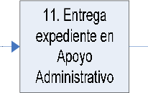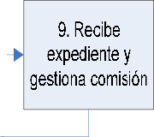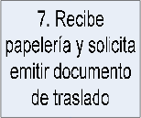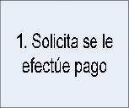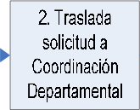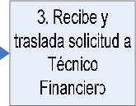

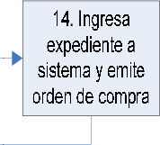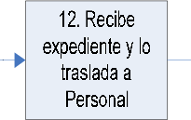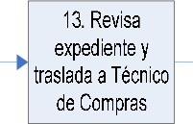

|  |  |  |  |  |  |  |  |  |
| --- | --- | --- | --- | --- | --- | --- | --- | --- |
| REINTEGRO DE ESTÍMULO A ALFABETIZADORES | | | | | | | | |
|  | ALFABETIZADOR | CMA | COORDINADOR DEPTAL. | TÉCNICO FINANCIERO | TÉCNICO DE CÓMPUTO | COORDINADOR APOYO ADMTIVO. | TECNICO DE  PERSONAL | TÉCNICO DE COMPRAS |
|  |  |  |  |  |  |  |  |
| 1. Solicita se le efectúe pago | 2. traslada  Deparlamenlal | 3. Recibe y  Financiera | 4. Recibe solicitud y venha    reintegro |  |  |  |
|  |  |  | 5.'raslada a 'écnico de |  |  |  |
|  |  | 7. Recibe |  |  |  |  |
|  |  | emitir documento |  |  |  |  |
|  |  | Financiar› | 9. Recibe expediente y  gestiona comisión |  |  |  |
|  |  |  | 11. Entrega expediente en  Apolo | 12. Recibe expediente y lo | J3. Revisa expediente y traslada a Técnico  de COlTipraS | J4. Ingresa expediente a sistema y emite  0r¢len de ¢0ITIpra |
|  |
|  |  |  |  | 15. Autoriza orden |  |  |

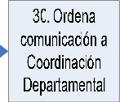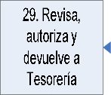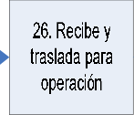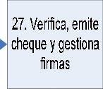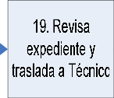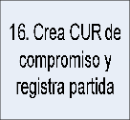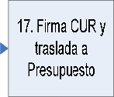

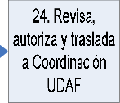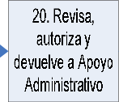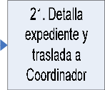

|  |  |  |  |  |  |  |  |  |  |
| --- | --- | --- | --- | --- | --- | --- | --- | --- | --- |
| RENTEGR0DEESTiMUL0AALFABET|ZAD0RES | | | | | | | | | |
|  | ÏECNICO DE  PRESUPUES+0  ł* ) | COORDINADOR APOYO ADMTIVO. | JEFEDE CONTABINDAD | TÉCMCODE CONTABINDAD | TÉCNICO DE COMPRáS (US) | COORDINADOR UDAF | JEFE DE TESORERİA | TÉCNICO DE TESORERÍA | TÉCNICO FINANCIERO |
| 16. Crea CURde | 17. Firna CURy | 19. Revisa | 20. Revise | 2‘.Detalla |  | 26. Recibe y  Departarrental | 27. Veritca, emile |  |
|  |
|  | 24. Reyisą  29. Reyisą |
|  |  |  |
|  |  |  |

PROCESO ALMACÉN

El proceso de almacén es un proceso de apoyo a las acciones sustantivas que desarrolla CONALFA, orientado a la recepción, almacenaje y distribución de materiales, enseres y suministros para las distintas unidades de la Institución, como un soporte a las actividades de alfabetización que ejecuta la misma.

El proceso de almacén involucra las acciones relacionadas con recepción y entrega de materiales y mobiliario, suministros menores de Q.1, 000.00, suministros mayores de Q.1, 000.00, donaciones y adquisición de material didáctico.

Objetivos del Proceso:

* 1. Proveer de material didáctico, suministros, insumos y mobiliario en forma ágil y oportuna al personal de la Institución, para coadyuvar al desarrollo del proceso de alfabetización.
  2. Registrar en forma adecuada las distintas donaciones recibidas por la Institución, a manera de cumplir con los requisitos contables que se estipulan para las mismas.

Normas del Proceso:

1. Toda solicitud de materiales y/o suministros deberá ser presentada en los primeros cinco días hábiles de cada mes.
2. Toda solicitud de suministros o materiales debe estar debidamente sellada y firmada por el solicitante, con el visto bueno del Jefe Inmediato que corresponda.
3. Toda factura debe tener como mínimo los datos siguientes:

4 Nombre, dirección, teléfono y número de NIT de la Institución

4 Descripción de los materiales adquiridos

4 Precio unitario y precio total de los materiales

4 Cantidad de materiales en números y letras

1. Toda donación debe ir acompañada de un oficio elaborado por la Sección de Inventarios, solicitando su ingreso a Almacén de los materiales donados y, acta de entrega por la Institución donante, incluyendo firmas y sellos de las autoridades correspondientes.
2. Toda solicitud de material didáctico deberá incluir los nombres y características de cada texto, adjuntando el arte final de los mismos, el acta de la junta de recepción.
3. Las solicitudes de dotación de mobiliario y equipo al personal de CONALFA deben ser autorizadas por la Secretaría Ejecutiva de la Institución.

Procedimientos operativos

* 1. Procedimiento para gestión de solicitudes de materiales y/o suministros

Descripción: Es el procedimiento por medio del cual se provee a las distintas Unidades de CONALFA de los materiales y suministros que necesitan para el desarrollo de sus actividades.

Descripción de las actividades del procedimiento

|  |  |  |  |  |  |  |  |
| --- | --- | --- | --- | --- | --- | --- | --- |
| Actividad | Responsable | Descripción | | | | | |
| 1 | Unidad Interesada | Elabora solicitud de materiales o suministros y la remite a la Unidad de Almacén. | | | | | |
| 2 | Secretaria Almacén | Recibe la solicitud, sellándola de recibido y entregando copia al solicitante. | | | | | |
| 3 | Secretaria Almacén | Traslada solicitud de materiales o suministros a la Unidad de Apoyo Administrativo para su aval. | | | | | |
| 4 | Secretaria Apoyo Administrativo | Recibe solicitud y la traslada a Coordinador de Unidad para firma. | | | | | |
| 5 | Coordinador de Apoyo Administrativo | Da visto bueno y devuelve a Secretaria | | | | | |
| 6 | Secretaria Apoyo Administrativo | Recibe solicitud Almacén. | firmada | y | traslada | a Unidad | de |
| Actividad | Responsable | Descripción | | | | | |
| 7 | Secretaria Almacén | Verifica la existencia de materiales y suministros;  7a Si existen traslada a Auxiliar de Almacén para entrega. | | | | | |

|  |  |  |
| --- | --- | --- |
|  |  | 7b Si no hay existencia traslada a Unidad de Compras para adquisición. |
| 8 | Auxiliar de Almacén | Entrega materiales solicitados a Unidad Interesada |
| 9 | Unidad Interesada | Recibe material solicitado |



|  |  |  |  |  |  |
| --- | --- | --- | --- | --- | --- |
| SOLICITUD DE SUMINISTROS Y/O MATERIALES | | | | | |
|  | UNIDAD INTERESADA | SECRETARIA ALMACÉN | SECRETARIA APOYO ADMTIVO. | COORDINADOR APOYO ADMTIVO. | AUXILIAR ALMACÉN |
| 1. Llena solicitud de materiales y  suministros  NO  9. Recibe material solicitado | 2. Recibe solicitud   * y sella y firma la misma   3. Traslada solicitud a Unidad  de Apoyo  Administrativo  7. Verifica existencia de  materiales    7a. Traslada a Auxiliar de Almacén    7b. Gestión de compra | 4. Recibe solicitud   * y traslada a Coordinador   6. Traslada solicitud firmada a w  Almacén | Da visto bueno a solicitud | 8. Recibe solicitud y entrega material |
|  |  |
|  |  |  |

#### Procedimiento para dotación de mobiliario y equipo

Descripción: Es el procedimiento por medio del cual se dota al personal de las distintas unidades de CONALFA del mobiliario y equipo que necesitan para el desarrollo de sus actividades.

###### Descripción de Actividades del Procedimiento

|  |  |  |
| --- | --- | --- |
| **Actividad** | **Responsable** | Descripción |
| 1 | Unidad Interesada | Elabora solicitud de materiales o suministros y la remite a la Unidad de Almacén. |
| 2 | Secretaria Almacén | Recibe la solicitud, sellándola de recibido y entregando copia al solicitante. |
| 3 | Secretaria Almacén | Traslada solicitud de materiales o suministros a la Unidad de Apoyo Administrativo para su aval. |
| 4 | Secretaria Apoyo  Administrativo | Recibe solicitud y la traslada a Coordinador de Unidad  para firma. |
| 5 | Coordinador de Apoyo Administrativo | Da visto bueno y devuelve a Secretaria. |
| 6 | Secretaria Apoyo Administrativo | Recibe solicitud firmada y traslada a Secretaría Ejecutiva para autorización. |
| 7 | Secretaría Ejecutiva | Recibe solicitud, autoriza y devuelve a Sección de Almacén. |
| 8 | Secretaria Almacén | Traslada a Unidad de Compras para adquisición del mobiliario solicitado. |





|  |  |  |  |  |  |
| --- | --- | --- | --- | --- | --- |
| DOTACIÓN DE MOBILIARIO Y EQUIPO | | | | | |
|  | UNIDAD INTERESADA | SECRETARIA ALMACÉN | SECRETARIA APOYO ADMTIVO. | COORDINADOR APOYO ADMTIVO. | SECRETARÍA EJECUTIVA |
| INICIO  1. Elabora solicitud de mobiliario o  equipo | 1. Recibe solicitud y firma y sella la   misma   1. Traslada a   Unidad de Apoyo Administrativo | 4. Recibe y registra solicitud  6. Traslada a Secretaría Ejecutiva  8. Traslada oara gestión de compra | 5. Avala solicitud mediante firma | 7. Autoriza  mediante firma |
|  |

* 1. Procedimiento para registro e ingreso de materiales y suministros a Almacén

Descripción: Es el procedimiento por medio del cual se efectúan ingresos a almacén, de los materiales y suministros que han sido solicitados por las distintas unidades de CONALFA, derivados de un proceso de compra.

Descripción de las actividades del procedimiento

|  |  |  |
| --- | --- | --- |
| Actividad | Responsable | Descripción |
| 1 | Sección de Compras | Ejecuta compra de materiales o mobiliario según requerimiento. |
| 2 | Sección de Compras | Entrega materiales o mobiliario a Almacén. |
| 3 | Auxiliar de Almacén | Verifica los materiales comprados y la documentación que sustenta la compra y llena formulario de ingreso. |
| 4 | Encargado de Almacén | Revisa y firma formulario de ingreso. |
| 5 | Secretaria de Almacén | Traslada formulario de ingreso a Coordinación de Apoyo Administrativo. |
| 6 | Coordinador de Apoyo Administrativo | Autoriza documentación y devuelve a Almacén. |
| 7 | Secretaria Almacén | Recibe y desglosa la documentación recibida. |
| 8 | Secretaria Almacén | Registra ingreso a Almacén. |
| 9 | Auxiliar de Almacén | Elabora documento de salida de material. |
| 10 | Auxiliar de Almacén | Traslada documento de salida a Encargado de Almacén. |
| Actividad | Responsable | Descripción |
| 11 | Encargado de | Autoriza documento de salida mediante firma. |

|  |  |  |
| --- | --- | --- |
|  | Almacén |  |
| 12 | Auxiliar de  Almacén | Entrega material a solicitante. |



|  |  |  |  |  |  |
| --- | --- | --- | --- | --- | --- |
| REGISTRO DE INGRESO A ALMACÉN | | | | | |
|  | SECCIÓN DE COMPRAS | AUXILIAR DE ALMACÉN | ENCARGADO DE ALMACÉN | GOORDINADOR APOYO ADMTIVO. | SECRETARIA DE ALMACÉN |
| 1. Ejecuta compra solicitada      1. Entrega material a almacén | 3. Verifica materiales y Ilena  formulario de ingfreso  9. Elabora documento de  salida de material  1O. Traslada documento a Encargado    12. Entrega material | 4. Revisa y firma   * formulario de   ingreso |  | 5. Traslada formulario a Coordinador  Apoyo Admtivo.   1. Recibe y desglosa   documentación     1. Registra ingreso a Almacén |
| 6. Firma formulario de  ingreso |
| 11. Autoriza documento de salida mediante  firma |  |

#### Procedimiento para registro y distribución de materiales o mobiliario donado

Descripción: Es el procedimiento por medio del cual se reciben, se registran y se distribuyen los materiales o mobiliario que han sido donados por otras Instituciones a CONALFA.

Descripción de actividades del procedimiento

|  |  |  |
| --- | --- | --- |
| Actividad | Responsable | Descripción |
| 1 | Sección de Inventarios | Elabora nota y acta de donación. |
| 2 | Auxiliar de Almacén | Recibe documentación de donación y verifica datos con los artículos donados. |
| 3 | Auxiliar de Almacén | Elabora formulario de ingreso a Almacén. |
| 4 | Encargado de Almacén | Firma formulario y traslada para registro. |
| 5 | Secretaria de  Almacén | Recibe documentación y traslada a Unidad de Apoyo  Administrativo. |
| 6 | Coordinador Apoyo Administrativo | Autoriza documentación y devuelve a Sección de  Almacén. |
| 7 | Secretaria de Almacén | Recibe documentación y traslada a Sección de Inventarios para su registro en libros. |
| 8 | Sección de Inventarios | Asienta registro en libros y devuelve a Almacén. |
| 9 | Auxiliar de Almacén | Elabora documento de salida de Almacén. |
| 10 | Encargado de Almacén | Firma documento de salida. |
| Actividad | Responsable | Descripción |
|  |  |  |

|  |  |  |  |  |  |  |  |
| --- | --- | --- | --- | --- | --- | --- | --- |
| 11 | Auxiliar de Almacén | Recibe documento de salida firmado. | | | | | |
| 12 | Auxiliar de Almacén | Entrega material interesadas. | o | equipo | donado | a | unidades |



|  |  |  |  |  |  |
| --- | --- | --- | --- | --- | --- |
| REGISTRO Y DISTRIBUCIÓN DE DONACIONES | | | | | |
|  | SECCIÓN DE INVENTARIOS | AUXILIAR DE ALMACÉN | ENCARGADO DE ALMACÉN | COORDINADOR APOYO ADMTIVO. | SECRETARIA DE ALMACÉN |
| 1. Elabora oficio y  acta de donación  8. Asienta registros y —  devuelve a  Almacén | 1. Recibe documentación y chequea contra   artículos   1. Elabora formulario de —   ingreso a Almacén | 4. Firma  —> formulario y  devuelve para  registro |  | 5. Recibe documentación y  traslada para autorización  7. Traslada a Inventarios para  registro |
| 6. Autoriza mediante firma |
| 9. Elabora documento de —  salida de Almacén     1. Recibe documento de salida firmado      1. Entrega material o equipo   donado | 10. Firma  —> documento de  salida |  |

* 1. **Procedimiento para adquisición de material didáctico**

Descripción: Es el procedimiento por medio del cual se gestiona la adquisición de material didáctico para el desarrollo del proceso de alfabetización.

Descripción de **actividades del procedimiento**

|  |  |  |
| --- | --- | --- |
| Actividad | Responsable | Descripción |
| 1 | Unidad Interesada | Elabora solicitud de material didáctico y la remite a la Unidad de Almacén. |
| 2 | Secretaria Almacén | Recibe la solicitud, sellándola de recibido y entregando copia al solicitante. |
| 3 | Secretaria Almacén | Traslada solicitud de material didáctico a la Unidad de Apoyo Administrativo para su aval. |
| 4 | Secretaria Apoyo Administrativo | Recibe solicitud y la traslada a Coordinador de Unidad para firma. |
| 5 | Coordinador de Apoyo Administrativo | Da visto bueno y devuelve a Secretaria. |
| 6 | Secretaria Apoyo Administrativo | Recibe solicitud firmada y traslada a Secretaría Ejecutiva para autorización. |
| 7 | Secretaría Ejecutiva | Recibe solicitud, autoriza y devuelve a Sección de Almacén. |
| 8 | Secretaria Almacén | Traslada a Unidad de Compras para adquisición del material didáctico solicitado. |





|  |  |  |  |  |  |
| --- | --- | --- | --- | --- | --- |
| DOTACIÓN DE MATERIAL DIDÁCTICO | | | | | |
|  | UNIDAD INTERESADA | SECRETARIA ALMACÉN | SECRETARIA APOYO ADMTIVO. | COORDINADOR APOYO ADMTIVO. | SECRETARÍA EJECUTIVA |
| INICIO  1. Elabora solicitud de  material didáctico | 2. Recibe solicitud   * y firma y sella la misma   3. Traslada a Unidad de Apoyo  Administrativo | 4. Recibe y registra solicitud  6. Traslada a Secretaria Ejecutiva  8. Traslada para gestión de compra | 5. Avala solicitud mediante firma | 7. Autoriza mediante firma |
|  |

PROCESO DE TRANSPORTE Y MANTENIMIENTO



El proceso de transporte y mantenimiento es un proceso de apoyo a las acciones sustantivas que desarrolla CONALFA, orientado a la ejecución de acciones que permitan la movilización de los trabajadores de CONALFA hacia los distintos lugares de la república en que deben desarrollar sus funciones y, el mantenimiento a las instalaciones de la Institución, como un soporte a las actividades de alfabetización que ejecuta la misma.

El proceso de transporte y mantenimiento involucra las acciones relacionadas con la gestión de vehículos para realizar comisiones de trabajo y el mantenimiento y reparación de mobiliario y equipo de la Institución.

Objetivos del Proceso:

1. Proveer al personal de las distintas unidades de CONALFA de los vehículos que necesitan para el desarrollo de comisiones en el interior de la república, como una actividad de apoyo directo al desarrollo del proceso de alfabetización.
2. Que el mobiliario y equipo que utiliza el personal de CONALFA se encuentre en perfectas condiciones de funcionamiento, de manera que mediante su utilización adecuada permita el desarrollo normal de sus actividades, con miras a lograr las metas institucionales de alfabetización que han sido trazadas.

Normas del Proceso:

1. Toda solicitud de vehículo debe ser autorizada por el Coordinador de Apoyo Administrativo.
2. Las personas que solicitaron el vehículo deben estar puntualmente a la hora programada en el parqueo de CONALFA.
3. El piloto está obligado a llenar el control de recorrido de comisiones locales, para efectos de dotación de combustible.
4. En las comisiones a1 interior del país, los empleados de CONALFA participantes deben tener el nombramiento respectivo y llenar el formulario de viáticos correspondiente.
5. Toda comisión al interior del país debe ser autorizada por la Secretaría Ejecutiva de CONALFA.
6. Después de cada comisión al interior del país, los integrantes de la misma están obligados a realizar la liquidación de viáticos que corresponde.
7. Toda solicitud de reparación de mobiliario y equipo debe estar autorizada por el Coordinador de la Unidad de Apoyo Administrativo.

Procesos operativos

* 1. Procedimiento para asignación de vehículo en comisiones locales

Descripción: Es el procedimiento por medio del cual se asigna un vehículo para que el personal de CONALFA designado para el efecto pueda realizar comisiones dentro del perímetro del Departamento de Guatemala.

Descripción de actividades del procedimiento

|  |  |  |  |  |  |  |
| --- | --- | --- | --- | --- | --- | --- |
| Actividad | Responsable | Descripción | | | | |
| 1 | Coordinador Unidad Interesada | Solicita vehículo para realización de comisión local. | | | | |
| 2 | Coordinador de Apoyo Administrativo | Autoriza mediante firma la solicitud del vehículo. | | | | |
| 3 | Encargado de Transportes | Recibe solicitud y verifica la disponibilidad de piloto y vehículo para la comisión  3a Si no hay disponibilidad notifica a interesado. | | | | |
| 4 | Encargado de Transportes | Asigna piloto y vehículo para la comisión y notifica a la Unidad Interesada. | | | | |
| 5 | Piloto | Conduce comisión. | a las personas | al lugar | indicado | de la |
| 6 | Piloto | Llena control de recorrido del vehículo para comisiones locales. | | | | |
| 7 | Técnico  Financiero | Asigna combustible para el vehículo asignado a la  comisión | | | | |

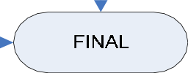

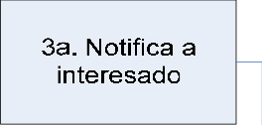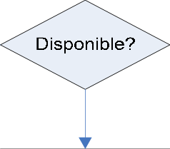

|  |  |  |  |  |  |
| --- | --- | --- | --- | --- | --- |
| ASIGNACIÓN DE VEHÍCULO PARA COMISIÓN LOCAL | | | | | |
|  | COORDINADOR UNIDAD INTERESADA | COORDINADOR APOYO ADMTIVO. | ENCARGADO TRANSPORTE | PILOTO | TÉCNICO FINANCIERO |
|  |  |  |  |  |
| 1. Solicita vehículo para comisión  local | 2. Autoriza | 3. Verifica disponibilidad de vehiculo y piloto |  |  |
|  |  | D isponible? |  |  |
|  |  | 3a. Notifica a interesado |  |  |
|  |  | 4. Asigna piloto y vehículo | 5. Traslada at personal al Iugar de la comisión |  |
|  |  |  |  |  |
|  |  |  | 6. Llena control de recorrido de  vehículo | 7. Asigna  combustible para vehículo |
|  |  |  |  | FINAL |

#### Procedimiento para asignación de vehículo en comisiones al interior del país

Descripción: Es el procedimiento por medio del cual se asigna un vehículo para que el personal de CONALFA designado para el efecto pueda realizar comisiones en el interior del país.

Descripción de actividades del procedimiento

|  |  |  |
| --- | --- | --- |
| Actividad | Responsable | Descripción |
| 1 | Coordinador Unidad Interesada | Solicita vehículo para realización de comisión al interior del país. |
| 2 | Coordinador de Apoyo Administrativo | Autoriza mediante firma la solicitud del vehículo. |
| 3 | Secretaría Ejecutiva | Autoriza mediante firma la solicitud del vehículo. |
| 4 | Coordinador de Apoyo Administrativo | Traslada solicitud autorizada a Encargado de Transportes. |
| 5 | Encargado de Transportes | Verifica disponibilidad de piloto y vehículo para fecha de comisión.  5a Si no hay disponibilidad notifica a Coordinador de Apoyo Administrativo. |
| 6 | Encargado de Transportes | Asigna vehículo y piloto y lo comunica a los interesados. |
| 7 | Coordinador de Apoyo Administrativo | Autoriza nombramiento de piloto y viático correspondiente |
| 8 | Piloto | Presenta formulario de viático a Tesorería. |
| 9 | Tesorería | Entrega viático a piloto. |
| Actividad | Responsable | Descripción |
| 10 | Auxiliar de | Elabora recorrido de vehículo y establece combustible a |

\ l l l,t‹) t )l l’l)í *t.'..;‹ I‹)w

|  |  |  |
| --- | --- | --- |
|  | Transportes | consumir. |
| 11 | Coordinador de Apoyo Administrativo | Autoriza recorrido y devuelve a Transportes. |
| 12 | Auxiliar de Transportes | Traslada recorrido autorizado a Técnico Financiero. |
| 13 | Técnico Financiero | Emite cheque para compra de combustible. |
| 14 | Piloto | Provee combustible al vehículo. |
| 15 | Piloto | Conduce a la comisión verificando lugares y recorrido. |
| 16 | Piloto | Obtiene firmas para formularios de viático constancia. |
| 17 | Piloto | Entrega a Técnico Financiero formularios de recorrido y comprobantes de combustible. |
| 18 | Auxiliar de Transportes | Elabora liquidación de viáticos y traslada a firma a Coordinador de Apoyo Administrativo. |
| 19 | Coordinador de Apoyo Administrativo | Firma liquidación de viáticos para gestión en Tesorería. |

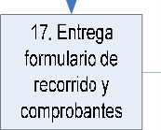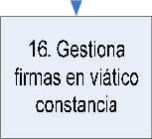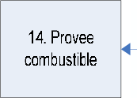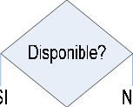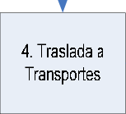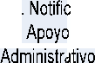

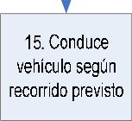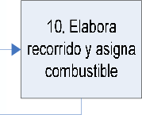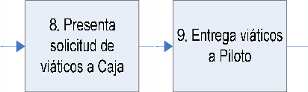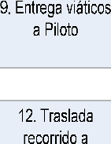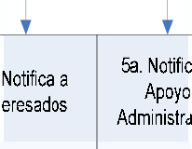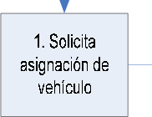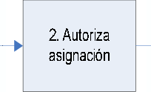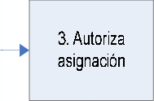

|  |  |  |  |  |  |  |  |  |
| --- | --- | --- | --- | --- | --- | --- | --- | --- |
| ASGNAClÓNDEVEHiCUL0PARAC0MlSlÓNALlNTER0R | | | | | | | | |
|  | COORDINADOR  UNIDAD INTERESADA | COORDINADOR  APOYO ADMTIVO. | SECRETARIA EJECUTIVA | ENCARGADO TRANSPORTE | PILOTO | TESORERÍA | AUXILIAR  TRANSPORTE | TÉCNICO  FINANCIERO |
| 1. Solicita | 2. Autoriza  4. traslada a      FINAL | 3. Autoriza | SI N0 |  |  | comóustióle |  |
|  |
|  |
|  |  |
|  |  |  |  |
|  |  | 1. Provee comdustióle 2. Conduce 3. Gestiona   17.Eorega |  |
|  | 18. Elabora |
|  |
|  |  |  |  |

* 1. 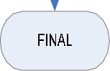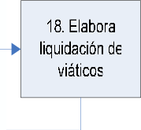Procedimiento para gestionar reparación de mobiliario y equipo

Descripción: Es el procedimiento por medio del cual se gestiona la reparación del mobiliario y equipo que utiliza el personal de CONALFA para el desarrollo de sus actividades.

Descripción de actividades del procedimiento

|  |  |  |
| --- | --- | --- |
| Actividad | Responsable | Descripción |
| 1 | Coordinador Unidad Interesada | Solicita por escrito la reparación de mobiliario y equipo de su unidad. |
| 2 | Coordinador de Apoyo Administrativo | Autoriza mediante firma la solicitud de reparación. |
| 3 | Encargado de | Recibe solicitud y realiza cotizaciones; |
|  | Mantenimiento | 3a Si es menor de Q.1, 000.00 a Caja Chica y repara. |
|  |  | 3b Si es mayor de Q.1, 000.00 envía a Sección de |
|  |  | Presupuesto. |
| 4 | Presupuesto | Verifica disponibilidad presupuestaria. |
| 5 | Encargado de Mantenimiento | Recibe anuencia presupuestaria y notifica a Apoyo Administrativo. |
| 6 | Coordinador Apoyo Administrativo | Avala y traslada a Secretaría Ejecutiva. |
| 7 | Secretaría Ejecutiva | Autoriza y traslada a Unidad Financiera para emisión de cheque. |
| 8 | Encargado de Mantenimiento | Ejecuta reparación. |
| 9 | Encargado de  Mantenimiento | Entrega mobiliario o equipo reparado. |

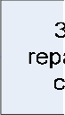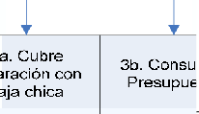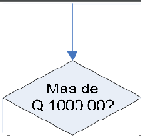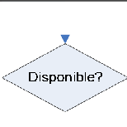

|  |  |  |  |  |  |  |  |
| --- | --- | --- | --- | --- | --- | --- | --- |
| REPARACIÓN DE MOBILIARIO Y EOUIPO | | | | | | | |
|  | COORDINADOR  UNIDAD INTERESADA | COORDINADOR  APOYO ADMTIVO. | | ENCARGADO MANTENIMIENTO | ENCARGADO PRESUPUESTO | SECRETARÍA EJECUTIVA | |
| 1. Solicita reparación | 2. Autoriza solicitud  6. Avala y notifica a Secretaría  Ejecutiva | | 3. Cotiza reparación  NO SI  a. Cubre 3b. Consu  aración con Presupue  aja chica  5. Recibe anuencia y nOtifica  a Apoyo Administrativo | 4. Verifica disponibilidad presupuestaria  Disponib le?  NO  SI 4a. Notifica a Mantenimiento |  |  |
|  |  | 1. Repara   —> mobiliario o w equipo   1. Entrega equipo reparado |  | 7. Autoriza y traslada a Financiero | |
|  | |  |

PROCESO DE ARTES GRÁFICAS

El proceso de artes gráficas es un proceso de apoyo a las acciones sustantivas que desarrolla CONALFA, orientado a la ejecución de acciones que permitan el diseño y reproducción de material didáctico que coadyuva al fortalecimiento del proceso de alfabetización que realiza la Institución.

El proceso de artes gráficas involucra las acciones relacionadas con el diseño y reproducción de los materiales a utilizar en el proceso de enseñanza — aprendizaje derivado de la ejecución de actividades de alfabetización, incluyendo textos, folletos, guías, pruebas, cuadros, etc.

Objetivo del Proceso:

* Proveer al personal de las distintas unidades de CONALFA de los materiales didácticos necesarios para el desarrollo de las actividades de apoyo directo al proceso de alfabetización.

Normas del Proceso:

1. Toda orden de impresión deberá estar firmada por el Coordinador de la Unidad solicitante y autorizada por el Coordinador de Apoyo Administrativo.
2. A toda orden de impresión debe adjuntarse los artes finales de los documentos que se necesita reproducir.

Procesos operativos

* 1. Procedimiento para reproducción de materiales

Descripción: Es el procedimiento por medio del cual se reproducen los materiales didácticos que sirven de apoyo a la ejecución del proceso de alfabetización.

Descripción de actividades del procedimiento

|  |  |  |
| --- | --- | --- |
| Actividad | Responsable | Descripción |
| 1 | Encargado Artes Gráficas | Entrega orden de impresión a Unidad Interesada. |
| Actividad | Responsable | Descripción |
| 2 | Unidad | Devuelve orden de impresión acompañando original y |

|  |  |  |
| --- | --- | --- |
|  | Interesada | dos copias de artes finales. |
| 3 | Encargado de Artes Gráficas | Traslada a Unidad de Apoyo Administrativo. |
| 4 | Coordinador de Apoyo Administrativo | Autoriza orden de impresión. |
| 5 | Encargado Artes Gráficas | Calcula materiales y suministros a utilizar. |
| 6 | Encargado Artes Gráficas | Solicita materiales y suministros para reproducción. |
|  | Encargado Almacén | Entrega material y suministros para reproducción. |
| 8 | Encargado Artes Gráficas | Distribuye material entre Auxiliares de Artes Gráficas. |
| 9 | Auxiliar de Artes Gráficas | Reproduce el material de acuerdo al arte final. |
| 10 | Encuadernador | Compagina documentos. |
| 11 | Encuadernador | Engrapa, encuaderna o empasta documentos según sea requerido. |
| 12 | Encargado Artes Gráficas | Entrega material reproducido a Unidad solicitante. |



|  |  |  |  |  |  |  |
| --- | --- | --- | --- | --- | --- | --- |
| REPRODUCCIÓN DE MATERIAL DIDÁCTICO | | | | | | |
|  | ENCARGADO ARTES GRÁFICAS  INICIO ’      1. Entrega orden de impresión    3. Traslada a    Administrativo  5 Cacuamaeria auNzar    6. Solicita materiales para reproducción    8. Distribuye material entre  Auxiliares  12. Enmega material  reproducido  FINAL | UNIDAD INTERESADA | COORDINADOR  ,gp y  ADMINISTRATIVO | ENCARGADO ALMACÉN | AUXILIAR  ARTES  GRÁFICAS | ENCUADERNADOR |
| 2. Entrega orden y artes finales |  |  |  |  |
|  | 4. Autoriza impresión |  |  |  |
|  |  | 7. Entrega maleriales y suministros |  |  |
|  |  |  | 9. Reproduce material | 10. Compagina documentos |
|  |  |  |  | 11. Engrapa, encuaderna o  empasta |

PROCESO DE COMPRAS



#### Es el conjunto de operaciones coordinadas y ejecutadas para la adquisición de suministros, bienes y/o contrataciones de servicios que demanden las unidades técnico-administrativas de CONALFA, con la finalidad de contar con los recursos necesarios para el cumplimiento de los compromisos que conlleva el desarrollo del programa de alfabetización a nivel nacional.

Objetivo del Proceso:

#### Asegurar la dotación oportuna de los recursos materiales para proceso de alfabetización.

1. Ejercer registros y controles adecuados para las compras que requieren las distintas unidades técnico-administrativas, tomando en cuenta el precio, calidad, plazo de entrega y demás condiciones que favorezcan a CONALFA, y transparentar todos los procedimientos de compras.

#### Respetar los lineamientos, leyes y procesos dictados por las autoridades gubernamentales, como lo son la Ley de Contrataciones y los sistemas de Guatecompras, SIGES y SICOIN y demás vinculadas con este proceso.

1. Contar con un procedimiento que permita transparentar el gasto así como la calidad del mismo.

#### Procedimientos Operativos

* 1. Procedimiento de Compras por Cotización

#### Descripción: Es el procedimiento por medio del cual el Comitó Nacional de Alfabetización realiza compras para adquirir bienes y servicios que sobrepasen los Q30, 000.00. Tiene como finalidad que las Unidades de CONALFA puedan contar con insumos suficientes, de calidad y a buen precio, para cubrir las necesidades que les demanda el proceso de alfabetización

Normas:

#### El superior jerárquico de la dependencia solicitante será el responsable de velar porque las bases sean revisadas por un técnico experto en la materia, así como de autorizar los aspectos técnicos del bien o servicio que se solicita. Deben observarse los principios de legalidad, economía, eficiencia, eficacia y equidad, de conformidad con las políticas establecidas, para el cumplimiento de los objetivos planteados en los programas de CONALFA.

1. En los procesos de cotización promovidos, así como los formularios, bases y demás requisitos deberán ser aprobados por la Secretaría Ejecutiva de CONALFA.



#### Las bases del evento deberán ser elaboradas por la unidad de compras con dictámenes de asesoría jurídica y la unidad de auditoria interna de CONALFA.

1. Todo evento de cotización debe de hacerse del conocimiento del público a travós de Guatecompras y se deberá invitar por escrito como mínimo a tres empresas.

#### La Auditoria Interna de CONALFA efectuará las fiscalizaciones de los eventos de cotización de compras y contrataciones, en la forma en que se considere pertinente.

1. Al requerir la iniciación de un proceso de compra por cotización se debe elaborar primero el pedido del material o servicio a comprar, posteriormente se deberá realizar la solicitud del mismo en el formulario correspondiente.

#### Todo requerimiento de compra debe contar con las firmas de: El encargado de la Unidad solicitante, el Jefe de Presupuesto y el Jefe de Almacén, además del diagnóstico del técnico y la certificación de inventarios, cuando proceda.

1. Todo proceso de compra es regulado por la Ley de Contrataciones del Estado y su Reglamento y la Resolución 100 del Ministerio de Finanzas Públicas y debe ser autorizado por Secretaria Ejecutiva.

#### Previo a iniciar cualquier proceso de compra por cotización, deberá determinarse la inexistencia del bien solicitado en la Sección de Almacén.

1. La solicitud de pedido no debe contener errores, tachaduras, enmiendas y ningún tipo de manchas.

#### Para compra por evento de cotización, el solicitante debe proporcionar la hoja de especificaciones técnicas, revisada por un técnico experto en el producto que se desea adquirir, firmada y sellada por el responsable de la unidad correspondiente.

1. Todos los aspectos legales y jurídicos deben ser elaborados por la Asesoría Jurídica.

#### La Junta de Cotización deberá enviar fotocopia de las actas elaboradas desde la recepción de ofertas (o ausencia de las mismas) hasta la adjudicación de la compra, para la finalización de la publicación en el sistema Guatecompras Express.

1. Es responsabilidad de la Coordinación de la Unidad de Apoyo Administrativo elaborar las propuestas para los integrantes de las Juntas de Cotización, con el apoyo de la Sección de Personal, las que deben ser aprobadas por la Secretaria Ejecutiva.

#### O. La notificación a los proveedores participantes en el evento únicamente podrá efectuarse luego de levantada y aprobada el acta de adjudicación del evento. Por escrito a las empresas participantes y de manera pública en el sistema Guatecompras.

Descripción de actividades del Procedimiento

|  |  |  |
| --- | --- | --- |
| Actividad | Responsable | Descripción de la Actividad |

|  |  |  |
| --- | --- | --- |
| 1 | Coordinador de la Unidad interesada | Establece necesidad de contar con un bien (previa verificación de inexistencia del mismo en la Sección de Almacén) o que se le preste un servicio. |
| 2 | Coordinador de la Unidad interesada | Efectúa cotización preliminar del bien o servicio, determinando el precio aproximado en el mercado del mismo. |
| 3 | Coordinador de la Unidad interesada | Solicita a la Sección de Presupuesto la disponibilidad de renglón presupuestario y recursos. |
| 4 | Coordinador de la Unidad interesada | Elabora el requerimiento de compra, incluyendo las especificaciones técnicas que deben observarse en el momento de la adquisición, solicitando el aval de la inexistencia en Almacén y la disponibilidad presupuestaria correspondiente, trasladando la solicitud a la Unidad de  Apoyo Administrativo. |
| 5 | Coordinador de Apoyo Administrativo | Recibe solicitud y evalúa el requerimiento. Si lo considera pertinente lo traslada al Departamento de Compras, caso contrario, lo devuelve al interesado. |
| 6 | Jefe de Compras | Analiza y gira instrucciones al Técnico de Compras que se encargue de elaborar todo lo concerniente al proceso de  compras. |
|  | Técnico en Compras | Recibe documentos e inicia el proceso de compra  correspondiente, elaborando el proyecto de bases de cotización y conformando el expediente respectivo. |
| 8 | Técnico en  Compras | Traslada proyecto de bases a Jefe de Compras para su  revisión por parte de un experto. |
| 9 | Jefe de Compras | Contacta a experto y le solicita la revisión de las especificaciones y emisión de dictamen técnico, devolviendo el documento, con la opinión del experto al  Técnico de Compras. |
| 10 | Experto | Evalúa bases y emite dictamen técnico, efectuando las observaciones pertinentes, si fuera el caso. |
| Actividad | Responsable | Descripción de la Actividad |
| 11 | Técnico en Compras | Elabora oficio para consultar y verificar si existe partida y asignación presupuestaria a la UDAF. |

|  |  |  |
| --- | --- | --- |
| 12 | Coordinador de UDAF | Recibe solicitud y la traslada a la Sección de Presupuesto para que evacue la consulta presentada. |
| 13 | Jefe de Presupuesto | Establece si existe disponibilidad y elabora la respuesta del caso, indicando la existencia o inexistencia de recursos para tal efecto.  Si: continua paso 14  No. regresa expediente a unidad solicitante |
| 14 | Jefe de Compras | Con base en la disponibilidad, partida presupuestaria y el dictamen técnico del experto, traslada el proyecto de bases al Coordinador de la Unidad de Apoyo Administrativo,  con el expediente correspondiente. |
| 15 | Coordinador de  Apoyo Administrativo | Recibe expediente y conjuntamente con el Jefe de Compras revisa y verifica que las bases de cotización estón correctas. |
| 16 | Coordinador de  Apoyo Administrativo | Solicita dictámenes de las bases a la Asesoría Jurídica. |
| 17 | Jefe de Compras | Conjuntamente con el Técnico de Compras elaboran el  cronograma del evento de cotización. |
| 18 | Técnico en  Compras | Ordena expediente, lo folia y elabora proyecto de oficio  para trasladarlo a la Secretaría Ejecutiva |
| 19 | Coordinador de  Apoyo Administrativo | Aprueba y firma oficio y traslada el expediente a la Secretaria Ejecutiva |
| 20 | Secretaría Ejecutiva | Analiza y firma resolución de aprobación de los documentos del evento de cotización y traslada a la Unidad de Apoyo Administrativo. |
| 21 | Coordinador de Apoyo  Administrativo | Recibe, refrenda y sella la resolución de aprobación de los documentos del evento de cotización. |
| 22 | Coordinador de Apoyo Administrativo | Elabora oficio informándole a Compras que proceda a efectuar la publicación correspondiente en el Sistema de información de contrataciones y Adquisiciones del Estado  Guatecompras Express. |
| Actividad | Responsable | Descripción de la Actividad |
| 23 | Jefe de Compras | Publica el evento de cotización por medio del Sistema de Contrataciones y Adquisiciones del Estado Guatecompras Express, obteniendo el Número de Operación  Guatecompras (NOG). |

|  |  |  |
| --- | --- | --- |
|  |  |  |
| 24 | Jefe de Compras | Elabora las invitaciones, las traslada para firma de la Secretaría Ejecutiva y se hace la entrega personalmente a cada uno de los proveedores invitados, solicitando a la Unidad de Apoyo Administrativo la propuesta de  integrantes de la Junta de Cotización. |
| 25 | Coordinador de  Apoyo Administrativo | Elabora propuesta de nombramiento de integrantes de la  Junta de Cotización, con el apoyo de la Sección de Personal y la traslada a Secretaría Ejecutiva para su aprobación. |
| 26 | Secretaría Ejecutiva | Recibe propuesta de nombramiento de Junta de Cotización. Aprueba: sigue paso 27  Reprueba: regresa paso 25 |
| 27 | Secretaria  Ejecutiva | Traslada nombramiento de Junta de Cotización aprobado devuelve a la Unidad de Apoyo Administrativo para ser  entregado a Compras. |
| 28 | Jefe de Compras | Recibe el nombramiento de Junta de Cotización y notifica a  los integrantes de la misma. |
| 29 | Junta de  Cotización | En acto público, efectúa Apertura de Plicas. |
| 30 | Junta de Cotización | Elabora acta de apertura de plicas, con el apoyo de  Asesoría Jurídica y traslada copia electrónica de la misma a Compras. |
| 31 | Técnico en Compras | Recibe copia electrónica del acta y efectúa publicación en el Sistema de Guatecompras Express y archiva temporalmente el acta. |
| 32 | Junta de Cotización | Evalúa, adjudica y facciona el acta de adjudicación, con asistencia de Asesoría Jurídica, y la traslada a Compras para la publicación de la Adjudicación por Guatecompras Express. |
| 33 | Técnico en  Compras | Publica el acta de adjudicación del Evento. |
| 34 | Junta de  Cotización | Notifica a los proveedores que participaron en la apertura  de plicas del evento. |
| Actividad | Responsable | Descripción de la Actividad |
| 35 | Junta de Cotización | Traslada expediente a Asesoría Jurídica, luego de  transcurridos diez días de la publicación de la adjudicación en Guatecompras Express. |
| 36 | Asesoría Jurídica | Recibe el expediente y emite proyecto de resolución de  aprobación de adjudicación y lo remite a la Secretaría |

|  |  |  |
| --- | --- | --- |
|  |  | Ejecutiva. |
| 37 | Secretaría Ejecutiva | Revisa, autoriza y firma resolución, trasladándolo a la  Unidad de Apoyo Administrativo para el refrendo del caso. |
| 38 | Coordinador de Apoyo Administrativo | Refrenda mediante firma la resolución emitida, envía copia a Compras para su publicación y remite el expediente original a Asesoría Jurídica para notificación y emisión de  contrato. |
| 39 | Técnico en Compras | Publica la resolución de aprobación de la adjudicación en el sistema Guatecompras Express. |
| 40 | Asesoría Jurídica | Notifica resolución de aprobación de adjudicación a los proveedores que participaron en la apertura de plicas del evento. |
| 41 | Asesoría Jurídica | Dentro del plazo de 10 días siguiente elabora y suscribe  contrato administrativo. |
| 42 | Asesoría Jurídica | Coordina con el proveedor la suscripción de contrato y  entrega de las fianzas correspondientes. |
| 43 | Asesoría Jurídica | Traslada el expediente a Secretaría Ejecutiva para la firma  del contrato. |
| 44 | Secretaría  Ejecutiva | Firma el contrato respectivo y traslada el expediente a  Compras para efectos de la publicación de ley. |
| 45 | Técnico en  Compras | Efectúa publicación del contrato en el Sistema  Guatecompras Express. |
| 46 | Coordinador de Apoyo Administrativo | Elabora propuesta de nombramiento de integrantes de la Comisión Receptora, con el apoyo de la Sección de Personal y la traslada a Secretaría Ejecutiva para su  aprobación. |
| 47 | Secretaría Ejecutiva | Recibe el nombramiento de la Comisión de Receptora Aprueba: sigue paso 48  Reprueba: regresa paso 46 |
| Actividad | Responsable | Descripción de la Actividad |
| 48 | Secretaria Ejecutiva | Traslada nombramiento de la Comisión de Receptora aprobado devuelve a la Unidad de Apoyo Administrativo  para ser entregado a Compras. |
| 49 | Jefe de Compras | Recibe el nombramiento de la Comisión Receptora y  notifica a los integrantes de la misma. |
| 50 | Sección de  Almacén | Reciben por parte del proveedor los bienes y/o materiales  adquiridos en coordinación con la Comisión Receptora |

|  |  |  |
| --- | --- | --- |
|  |  | nombrada por Secretaría Ejecutiva, verificando la cantidad, calidad, especificaciones técnicas y otros convenidos y suscribe el acta de recepción. |
| 51 | Sección de Almacén | Elabora ingreso por medio del formulario l-H e ingreso a tarjetas kardex de Almacén con base en el expediente y la factura emitida por el proveedor, trasladándolo a Compras para el pago correspondiente. |
| 52 | Técnico en Compras | Elabora la orden de compra en SIGES, la firma y sella y la traslada para autorización y firma del Supervisor de Compras |
| 53 | Supervisor de Compras | Revisa, firma, sella y autoriza la orden de compra en el SIGES, trasladándola al Técnico de presupuesto para que elabore el CUR de compromiso en SIGES. |
| 54 | Técnico en Presupuesto | Elabora el CUR de compromiso y traslada el expediente a la Sección de Contabilidad. |
| 55 | Analista de Contabilidad. | Revisa la orden de compra y autoriza el CUR de compromiso en el Sistema SICOIN WEB. |
| 56 | Técnico en  Compras | Elabora liquidación y la traslada para autorización y firma  del Supervisor de Compras en el Sistema. |
| 57 | Supervisor de Compras | Revisa, autoriza en el SIGES y firma la liquidación, traslada el expediente al Técnico de Presupuesto para elaborar el  CUR de devengado. |
| 58 | Técnico en Presupuesto | Elabora el CUR de devengado y traslada el expediente a Contabilidad para su aprobación en SICOIN WEB y  elaboración del Cheque para pago por Tesorería. |

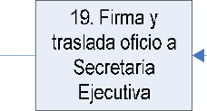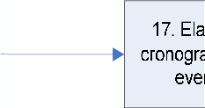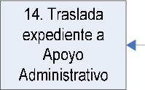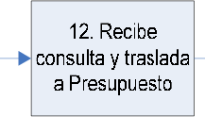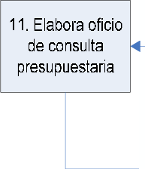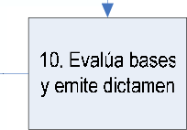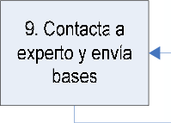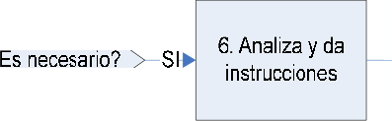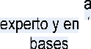

INICIO

1. Establece necesidad de un bien a servicio

2. Hace cotización

detemina prœio

3. Solicita disponibilidad presupuestaria

g 4. Elabora requerimiento de

COmgFô

6. Analiza y da instrucciones

10. Evalúa bases y emite dictamen

14. Traslada expediente a

ican de

17. Elaboran cronograma del

eyento

18. Folea expediente y

elabora oficio de Traslada

11. Elabora oficio de consulta

Disponibilidad2

13. Verifica disponibilidad y

responds

12.Recöe consuta y ùastada aPesupueso

8. Traslada proyecto a Jefe

7. Elabora bases y

expediente

19. Firma y traslada oficio a

Secretaria E ecutiva

16. Solicita dictámenes a

Asesoria Jurídica

15. Veri bases

5. Recibe y

JEFEDE

PRESUPUESTO

COORDINADOR

UDAF

EXPERTO

TÉCNICO EN COMPRAS

JEFE DE COMPRAS

COORDINADOR APO+O ADMINISTRATIVO

COORDINADOR UNIDAD INTERESADA

COMPRAS POR COTIZACIÓN





|  |  |  |  |  |  |  |
| --- | --- | --- | --- | --- | --- | --- |
| COMPRAS POR COTIZACIÓN | | | | | | |
|  | SECRETARíA  EJECUTIVA | COORDINADOR APOYO ADMINISTRATIVO | JEFE DE COMPRAS | JUNTA DE COTIZACIÓN | TÉCNICO EN COMPRAS | ASESORíA JURÍDICA |
| 1. Analiza y firma resolución    1. Recibe   nombramientos de < junta     * 1. Traslada a Administrativo   37. Revisa y firma resolución | 1. Refrenda y   sella resolución   1. Elabora oficio para publicación en Guatecompras   Express  25. Elabora propuesta de integrantes de  junta de cotización  NO | 1. Publica en p Guatecompras y   obtiene NOG   1. Elabora y distribuye invitaciones   28. Notifica a integrantes | 1. Efectúa apertura de plicas 2. Elabora acta de apertura de   plicas    32. Evalúa y facciona acta de  adjudicación   1. Notifica a proveedores < participantes 2. Traslada a Asesoría Jurídica | 31. Efectúa p publicaciôn en  Guatecompras  33. Publica  p adjudicación en Guatecompras | 36. Emite projecto de resolución aprobando adjudicaciôn |
| 38. Refrenda resolución |
| 39. Publica  * resolución en  Guatecompras |
|  |  |



|  |  |  |  |  |  |  |  |  |  |
| --- | --- | --- | --- | --- | --- | --- | --- | --- | --- |
| COMPRASPORCOTIZACÓN | | | | | | | | | |
|  | A8ES0RA  JURIDICA | SEORETARA  EJECUTIVA | TÉCMOOEN  COMPRáS | COORDINADOR APOYO ADMINISÏ@TIV0 | JEFEDE COMPRAS | SEOCIÓNDE ALMACÉN | SUPERVSOR DECOMPRAS | TÉCMOOEN PRESUPUESTO | ANAUSTADE CONTABKlDAD |
| 41 Traslada a | 47. ReciŁe | 45. PJŁlica contrąto en GJateæm ras |  |  | á0. Efectua | 51.Re¥‹say | 54. Elzbora CJR |  |
|  |
| á2. Elabora omen |  |
|  |  |
|  |  |  |
|  |  |  |  |  |
|  |  |  |

* 1. Procedimiento de Compras por Licitación

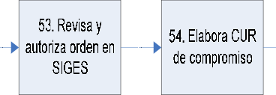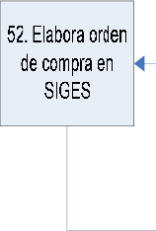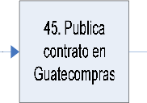

##### MANUAL DE NORMAS Y PROCEDI/PłlENTOS

Página 197 de 406



#### Descripción: Es el procedimiento por medio del cual el Comité Nacional de Alfabetización realiza compras para adquirir bienes y servicios que sobrepasen los Q900, 000.00. Tiene como finalidad que las Unidades de CONALFA puedan contar con insumos suficientes para cubrir las necesidades que les demanda el proceso de alfabetización

Normas:

#### El superior jerárquico de la dependencia solicitante será el responsable de velar porque las bases sean revisadas por un técnico experto en la materia, así como de autorizar los aspectos técnicos del bien o servicio que se solicita. Deben observarse los principios de legalidad, economía, eficiencia, eficacia y equidad, de conformidad con las políticas establecidas, para el cumplimiento de los objetivos planteados en los programas del CONALFA.

1. En los procesos de licitación promovidos, así como los formularios, bases y demás requisitos deberán ser aprobados por la Secretaria Ejecutiva del CONALFA

#### C. Las bases del evento deberán ser elaboradas por la unidad de compras con dictámenes de asesoría jurídica y la unidad de auditoria interna de conalfa.(jars)

1. Todo evento de licitación debe de hacerse del conocimiento del público a través de Guatecompras y se deberá invitar por escrito como mínimo a tres empresas.

#### Todo evento de licitación debe publicarse en el diario oficial y en el de mayor circulación del país.

1. La Auditoria Interna del CONALFA efectuará las fiscalizaciones de los eventos de licitación de compras y contrataciones, en la forma en que se considere pertinente.

#### Al requerir la iniciación de un proceso de compra por licitación se debe elaborar primero el pedido del material o servicio a comprar, posteriormente se deberá realizar la solicitud del mismo en el formulario correspondiente.

1. Todo requerimiento de compra debe contar con las firmas de: El encargado de la Unidad solicitante, el Jefe de Presupuesto y el Jefe de Almacén, además del diagnóstico del técnico y la certificación de inventarios, cuando proceda.

#### Todo proceso de compra es regulado por la Ley de Contrataciones del Estado y su Reglamento y la Resolución 100 del Ministerio de Finanzas Públicas y debe ser autorizado por el Comité Nacional de Alfabetización.

1. Previo a iniciar cualquier proceso de compra por licitación, deberá determinarse la inexistencia del bien solicitado en la Sección de Almacén.

#### La solicitud de pedido no debe contener errores, tachaduras, enmiendas y ningún tipo de manchas.

1. Para compra por evento de licitación, el solicitante debe proporcionar la hoja de especificaciones técnicas, revisada por un técnico experto en el producto que se desea adquirir, firmada y sellada por el responsable de la unidad correspondiente.

#### Todos los aspectos legales y jurídicos deben ser elaborados por la Asesoría Jurídica.



1. La Junta de Licitación deberá enviar fotocopia de las actas elaboradas desde la recepción de ofertas hasta la adjudicación de la compra, para la finalización de la publicación en el sistema Guatecompras Express.

O. Es responsabilidad de la Coordinación de la Unidad de Apoyo Administrativo elaborar las propuestas para los integrantes de las Juntas de Licitación y de recepción con el apoyo de la Sección de Personal y aprobada por la Secretaria Ejecutiva

1. La notificación a los proveedores participantes en el evento únicamente podrá efectuarse luego de levantada y aprobada el acta de adjudicación del evento. Por escrito a las empresas participantes y de manera publica en el sistema Guatecompras
2. La junta de cotización deberá estar integrada por cinco miembros tal y como se establece en la ley de contrataciones del estado

Descripción de actividades del Procedimiento

|  |  |  |  |  |  |  |  |  |  |
| --- | --- | --- | --- | --- | --- | --- | --- | --- | --- |
| Actividad | Responsable | Descripción de la Actividad | | | | | | | |
| 1 | Coordinador de la Unidad interesada | Establece necesidad de contar con un bien (previa verificación de inexistencia del mismo en la Sección de Almacén) o que se le preste un servicio. | | | | | | | |
| 2 | Coordinador de la Unidad interesada | Efectúa cotización preliminar del bien o servicio, determinando el precio aproximado en el mercado del mismo. | | | | | | | |
| 3 | Coordinador de la Unidad  interesada | Solicita a la Sección de Presupuesto la disponibilidad de renglón presupuestario y recursos. | | | | | | | |
| 4 | Coordinador de la Unidad interesada | Elabora el requerimiento de compra, incluyendo las especificaciones técnicas que deben observarse en la adquisición y solicita el aval de la inexistencia en Almacén y la disponibilidad presupuestaria correspondiente, trasladando la solicitud a la Unidad de Apoyo  Administrativo. | | | | | | | |
| 5 | Coordinador de Apoyo Administrativo | Recibe solicitud y evalúa el requerimiento. Si lo considera pertinente lo traslada a Compras, caso contrario, lo devuelve al interesado. | | | | | | | |
| 6 | Jefe de Compras | Analiza y gira instrucciones al Técnico de Compras que se encargue de elaborar todo lo concerniente al proceso de  compras. | | | | | | | |
| Actividad | Responsable | Descripción de la Actividad | | | | | | | |
|  | Técnico en | Recibe | documentos | e | inicia | el | proceso | de | compra |

\ l l l,t‹) t )l l’l)í *t.'..;‹ I‹)w

|  |  |  |
| --- | --- | --- |
|  | Compras | correspondiente, elaborando el proyecto de bases de  licitación y conformando el expediente respectivo. |
| 8 | Técnico en  Compras | Traslada proyecto de bases a Jefe de Compras para su  revisión por parte de un experto. |
| 9 | Jefe de Compras | Contacta a experto y le solicita la revisión de las bases y  emisión de dictamen técnico, devolviendo el documento, con la opinión del experto al Técnico en Compras. |
| 10 | Experto | Evalúa especificaciones y emite dictamen técnico, realizando las observaciones que sean necesarias, si fuera el  caso. |
| 11 | Técnico en  Compras | Elabora oficio para consultar y verificar si existe partida y  asignación presupuestaria a la Unidad de UDAF |
| 12 | Coordinador de UDAF | Recibe solicitud y la traslada a la Sección de Presupuesto para que evacue la consulta presentada.  Si: continua paso 13  No. regresa expediente a unidad solicitante |
| 13 | Jefe de Presupuesto | Establece si existe disponibilidad y elabora la respuesta del  caso, indicando la existencia o inexistencia de recursos para tal efecto. |
| 14 | Jefe de Compras | Con base en la disponibilidad, partida presupuestaria y el dictamen técnico del experto, traslada el proyecto de bases al Coordinador de la Unidad de Apoyo Administrativo,  con el expediente correspondiente. |
| 15 | Coordinador de  Apoyo Administrativo | Recibe expediente y conjuntamente con el Jefe de Compras revisa y verifica que las bases de licitación estén correctas. |
| 16 | Coordinador de Apoyo  Administrativo | Solicita dictámenes de las bases a Asesoría Jurídica y auditoria interna. |
| 17 | Jefe de Compras | Conjuntamente con Técnico de Compras elaboran el  cronograma del evento de licitación. |
| 18 | Técnico en  Compras | Ordena expediente, lo folia y elabora proyecto de oficio  para trasladarlo a la Secretaría Ejecutiva |
| 19 | Coordinador de Apoyo Administrativo | Traslada el expediente a Secretaría Ejecutiva debidamente foliado. |
| Actividad | Responsable | Descripción de la Actividad |
| 20 | Secretaría Ejecutiva | Analiza y firma resolución de aprobación de los documentos del evento de licitación y traslada a la Unidad  de Apoyo Administrativo. |

K\



|  |  |  |
| --- | --- | --- |
|  |  |  |
| 21 | Coordinador de  Apoyo Administrativo | Recibe, refrenda y sella la resolución de aprobación de los documentos del evento de licitación. |
| 22 | Coordinador de Apoyo Administrativo | Elabora oficio informándole a Compras que proceda a efectuar la publicación correspondiente en el Sistema de información de contrataciones y adquisiciones del Estado Guatecompras Express y por lo menos dos veces en el Diario Oficial y dos veces en otro de mayor circulación, dentro de un plazo no mayor de quince días hábiles entre  ambas publicaciones. |
| 23 | Técnico en Compras | Publica el evento de cotización por medio del Sistema de Contrataciones y Adquisiciones del Estado Guatecompras Express, obteniendo el Número de Operación Guate compras (NOG) y por lo menos dos veces en el Diario Oficial y dos veces en otro de mayor circulación, dentro de un plazo no mayor de quince días hábiles entre ambas  publicaciones. |
| 24 | Jefe de Compras | Elabora las invitaciones, las traslada para firma de la Secretaría Ejecutiva y se hace la entrega personalmente a cada uno de los proveedores invitados, solicitando a la Unidad de Apoyo Administrativo la propuesta de  integrantes de la Junta de Licitación. |
| 25 | Coordinador de  Apoyo Administrativo | Elabora propuesta de nombramiento de integrantes de la Junta de Licitación, con el apoyo de la Sección de Personal  y la traslada a Secretaría Ejecutiva para su aprobación. |
| 26 | Secretaría Ejecutiva | Recibe y aprueba el nombramiento de Junta de Licitación. |
| 27 | Secretaria Ejecutiva | Traslada nombramiento de Junta de Licitación aprobado devuelve a la Unidad de Apoyo Administrativo para ser  entregado a Compras. |
| 28 | Jefe de Compras | Recibe el nombramiento de Junta de Licitación y notifica a  los integrantes de la misma. |
| 29 | Junta de  Licitación | En acto público, efectúa Apertura de Plicas. |
| **Actividad** | Responsable | **Descripción de la Actividad** |
| 30 | Junta de Licitación | Elabora acta de apertura de plicas, con el apoyo de Asesoría Jurídica y traslada copia electrónica de la misma a  Compras. |
| 31 | Técnico en | Recibe copia electrónica del acta y efectúa publicación en el |

|  |  |  |
| --- | --- | --- |
|  | Compras | Sistema de Guatecompras Express y archiva temporalmente el acta. |
| 32 | Junta de  Licitación | Evalúa, adjudica y facciona el acta de adjudicación, con asistencia de Asesoría Jurídica, y la traslada a Compras para la publicación de la adjudicación por Guatecompras Express. |
| 33 | Técnico en  Compras | Publica el acta de adjudicación del Evento. |
| 34 | Junta de Licitación | Notifica a los proveedores que participaron en la apertura de plicas del evento. |
| 35 | Junta de  Licitación | Traslada expediente a Asesoría Jurídica, luego de  transcurridos diez días de la publicación de la adjudicación en Guatecompras Express. |
| 36 | Asesoría Jurídica | Recibe el expediente y emite proyecto de resolución de aprobación de adjudicación y lo remite a la Secretaría Ejecutiva. |
| 37 | Secretaría Ejecutiva | Revisa, autoriza y firma el proyecto de resolución, trasladándolo a la Unidad de Apoyo Administrativo para  el refrendo del caso. |
| 38 | Coordinador de Apoyo Administrativo | Refrenda mediante firma la resolución emitida, envía copia a Compras para su publicación y remite el expediente original a Asesoría Jurídica para notificación y emisión de  contrato. |
| 39 | Jefe de Compras | Publica la resolución de aprobación de la adjudicación en el  sistema Guatecompras Express. |
| 40 | Asesoría Jurídica | Notifica resolución de aprobación de adjudicación a los proveedores que participaron en la apertura de plicas del evento. |
| 41 | Asesoría Jurídica | Dentro del plazo de 10 días siguiente elabora y suscribe  contrato administrativo. |
| Actividad | Responsable | Descripción de la Actividad |
| 42 | Asesoría Jurídica | Coordina con el proveedor la suscripción de contrato y  entrega de las fianzas correspondientes. |
| 43 | Asesoría Jurídica | Traslada el expediente a Secretaría Ejecutiva para la firma  del contrato. |
| 44 | Secretaría | Firma el contrato respectivo y traslada el expediente a |

|  |  |  |
| --- | --- | --- |
|  | Ejecutiva | Compras para efectos de la publicación de ley. |
| 45 | Técnico en  Compras | Efectúa publicación del contrato en el Sistema  Guatecompras Express. |
| 46 | Coordinador de Apoyo Administrativo | Elabora propuesta de nombramiento de integrantes de la Comisión Receptora, con el apoyo de la Sección de Personal y la traslada a Secretaría Ejecutiva para su  aprobación. |
| 47 | Secretaría Ejecutiva | Recibe y aprueba el nombramiento de la Comisión de Receptora |
| 48 | Secretaria Ejecutiva | Traslada nombramiento de la Comisión de Receptora  aprobado devuelve a la Unidad de Apoyo Administrativo para ser entregado a Compras. |
| 49 | Jefe de Compras | Recibe el nombramiento de la Comisión Receptora y  notifica a los integrantes de la misma. |
| 50 | Comisión de Recepción y Sección de Almacén | Reciben por parte del proveedor los bienes y/o materiales adquiridos en coordinación con la Comisión Receptora nombrada por Secretaría Ejecutiva, verificando la cantidad de los mismos y que se suscriba el acta de recepción. |
| 51 | Sección de Almacén | Elabora ingreso a Almacén con base en el expediente y la factura emitida por el proveedor, trasladándolo a Compras  para el pago correspondiente. |
| 52 | Técnico en Compras | Elabora la orden de compra en SIGES, la firma y sella y la traslada para autorización y firma del Supervisor de  Compras |
| 53 | Supervisor de Compras | Revisa, firma, sella y autoriza la orden de compra en el SIGES, trasladándola al Técnico de presupuesto para que elabore el CUR de compromiso en SIGES. |
| 54 | Técnico de Presupuesto | Elabora el CUR de compromiso y traslada el expediente a la Sección de Contabilidad. |
| Actividad | Responsable | Descripción de la Actividad |
| 55 | Analista de Contabilidad. | Revisa la orden de compra y autoriza el CUR de compromiso en el Sistema SICOIN WEB. |
| 56 | Técnico en  Compras | Elabora liquidación y la traslada para autorización y firma  del Supervisor de Compras en el Sistema. |
| 57 | Supervisor de  Compras | Revisa, autoriza en el SIGES y firma la liquidación, traslada  el expediente al Técnico de Presupuesto para elaborar e1 |

|  |  |  |
| --- | --- | --- |
|  |  | CUR de devengado. |
| 58 | Técnico de Presupuesto | Elabora el CUR de devengado y traslada el expediente a Contabilidad para su aprobación en SICOIN WEB y  elaboración del Cheque para pago en Tesorería. |

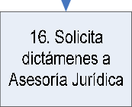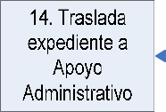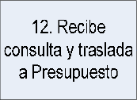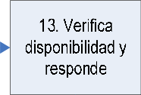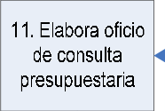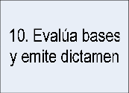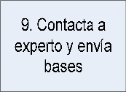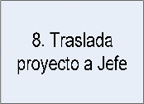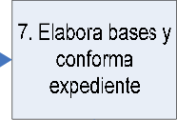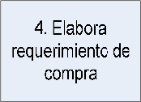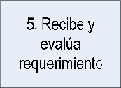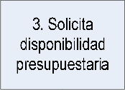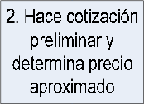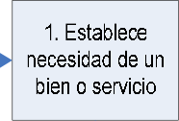

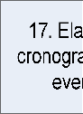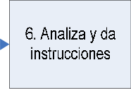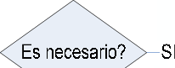

|  |  |  |  |  |  |  |  |  |  |
| --- | --- | --- | --- | --- | --- | --- | --- | --- | --- |
| COMPRAS POR LICITACIÓN | | | | | | | | | |
|  |  | COORDINADOR UNIDAD INTERESADA | COORDINADOR APOYO ADMINISTRATIVO | JEFE DE COMPRAS | TÉCNICO EN COMPRAS | EXPERTO | | COORDINADOR UDAF | JEFE DE PRESUPUESTO |
|  |  |  |  |  | |  |  |
|  | 1. Establece |  |  |  |  |  |  |  |
|  | necesidad de un |  |  |  |  |  |
|  | bien o servicio |  |  |  |  |  |
|  | 2. Hace cotización |  |  |  |  |  |
|  | preliminar y |  |  |  |  |  |
|  | detemina precio |  |  |  |  |  |
|  | aDroximado |  |  |  |  |  |
|  | 3. Solicita |  |  |  |  |  |
|  | disponibilidad |  |  |  |  |  |
|  | presupuestara |  |  |  |  |  |
| N | 4. Elabora requerimiento dE | 5. Recibe y  p evalúa |  |  |  |  |
|  | compra | requerimiento |  |  |  |  |
|  |  |  | 6. Analiza y da | 7. Elabora bases y |  |  |
|  |
|  |  | instrucciones | expediente |  |  |
|  |  | 9. Contacta a experto y enyia *  bases | 8. Traslada proyecto a Jefe |  |  |
|  |  |  | 11. Elabora oficio de consulta  presuDuestaria    oran ma del to  18. Folea expediente y  elabora oficio de traslado | 10. Evalúa base* | |  |  |
|  |  |  | y emite dictamen | |  |  |
|  |  |  |  | | 12. Recibe | 13. Verifica |
|  |  |  |  | | * consulta y traslada | disponibilidad y |
|  | |
|  |  |  |  | | a Presupuesto | responde |
|  |  | 14. Traslada |  | |  |  |
|  |  | expediente a | SI | |  |  |
|  | 15. Verifi | Administrativo  can |  | |  |  |
|  | bases | de |  | |  |  |
|  | cotizaci | ón |  | |  |  |
|  | 16. Solicita | 17. Elab |  | |  |  |
|  | dictámenes a | * cronogr‹ |  | |  |  |
|  | Asesoria Jurídica | even |  | |  |  |
|  | 19. Firma y |  |  | |  |  |
|  | traslada oficio a |  |  | |  |  |
|  | Secretaría |  |  | |  |  |
|  | E ecutiva |  | |  |  |



|  |  |  |  |  |  |  |
| --- | --- | --- | --- | --- | --- | --- |
| COMPRAS POR LICITACIÓN | | | | | | |
|  | SECRETARÍA EJECUTIVA | COORDINADOR APOYO ADMINISTRATIVO | JEFE DE COMPRAS | JUNTA DE LICITACIÓN | TÉCNICO EN COMPRAS | ASESORÍA JURÍDICA |
| 1. Analiza y firma resolución    1. Recibe   nombramientos de w- junta     * 1. Traslada a   Apoyo  Administrativo  37. Revisa y firma resolución | 1. Refrenda y sella resolución 2. Elabora oficio para publicación-   en Guatecompras  Express  25. Elabora propuesta de integrantes de  junta de cotización  N | 1. Publica en   —+ Guatecompras y  obtiene NOG   1. Elabora y distribuye invitaciones   28. Notifica a integrantes | 1. Efectúa   apertura de plicas   1. Elabora acta de apertura de   plicas    32. Evalúa y facciona acta de  adjudicación   1. Notifica a proveedores w participantes 2. Traslada a Asesoría Jurídica | 31. Efectúa  —> publicación en  Guatecompras  33. Publica  —> adjudicación en  Guatecompras | 36. Emite proyecto de resolución aprobando adjudicación |
| 38. Refrenda resolución |
| 39. Publica   * resolución en Guatecompras |
|  |  |

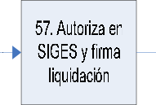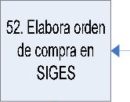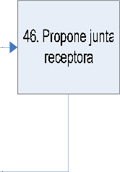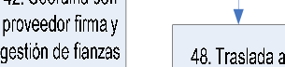

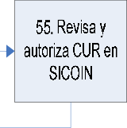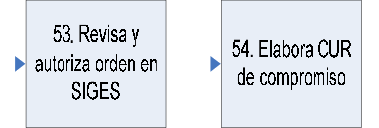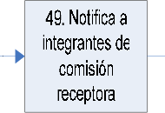

|  |  |  |  |  |  |  |  |  |  |
| --- | --- | --- | --- | --- | --- | --- | --- | --- | --- |
| COMPRAS POR LICITACIóh | | | | | | | | | |
|  | ASESORA  JURIDICA | SECRETARY  EJECUTIVA | TÉCNCOEN  COMPRAS | COORDINADOR P0ï0 ADMINIST@TIV0 | JEFEDE COMPRAS | SECCIÓNDE ALMACÉN | SUPERVSOR DECOMPRAS | TÉCNCOEN PRESUPUESTO | ANANSTADE CONTABNDAD |
| 40. Notifica participantes  4J. Elabora  43. Traslada a | ^7. Recibe propJesta de junta |  | 46. Propane Inti | 49. Notifica a | TO. Efedua  eœptoa  51. Elabora    bade |  | 54. Eladora UJR | $5. Rey›sa y aúnza CUR en SICOIX |
|  |
| decompaes |  |
|  |  |
|  |  |  |
|  |  |  | 57. AJtoriza er | GB. Eladora UJR |
|  |  |  |

* 1. Procedimiento de Compras Directas



#### Descripción: Es el procedimiento por medio del cual el Comité Nacional de Alfabetización realiza compras para adquirir bienes, servicios y suministros por un valor que no sobrepase los Q 30,000.00.

Normas:

#### Para las compras o contrataciones de Bienes, Materiales, Suministros y servicios mayores de QUINCE MIL QUETZALES (Q.15, 000.00) hasta TREINTA MIL QUETZALES (Q.30, 000.00) sin incluir el IVA, se deberán obtener 3 ofertas de precios.

1. Las compras y contrataciones de Bienes, Materiales, Suministros y Servicios mayores de TREINTA MIL QUETZALES (Q.30, 000.00) sin incluir el IVA, deberán cumplir con los requisitos que para tales adquisiciones establece la Ley de Contrataciones del Estado y su Reglamento.

#### Toda Solicitud de mobiliario y/o equipo y suministros debe ser llenada por el solicitante, con base al instructivo de llenado del formulario.

1. Toda Solicitud de mobiliario y/o equipo y suministros, debe llegar al Departamento de Compras con la firma del solicitante, firma del Coordinador de la Unidad que solicita y Encargado de Almacén si el bien solicitado fuese un bien tangible.

#### Toda Solicitud de mobiliario y/o equipo y suministros debe llevar firma y sello de la Sección de Presupuesto asegurando (que existe renglón) la existencia de (y) disponibilidad presupuestaria.

1. Toda Solicitud de mobiliario y/o equipo y suministros debe ser autorizada por la Secretaría Ejecutiva de CONALFA.

#### La Solicitud de mobiliario y/o equipo y suministros no debe contener errores, tachaduras, enmiendas y ningún tipo de manchas o arrugas.

1. La solicitud de mobiliario y/o equipo y suministros deben de ser entregadas al Departamento de Compras los primeros dos días hábiles de cada mes.

#### Las variables que debe negociar el Departamento de Compras con proveedores directos son: el producto, precio, calidad y tiempo de entrega.

1. La orden de compra debe contener las tres cotizaciones, en caso de no ser proveedor exclusivo. De ser proveedor exclusivo debe contener únicamente una cotización y carta de exclusividad.

#### Todos los procedimientos de compras deberán estar elaborados con base en los requerimientos legales que la Ley de Contrataciones del Estado y su Reglamento establece.

Descripción de actividades del Procedimiento

|  |  |  |  |  |  |  |  |  |  |
| --- | --- | --- | --- | --- | --- | --- | --- | --- | --- |
| Actividad | Responsable | Descripción | | | | | | | |
| 1 | Solicitante | Establece | la | necesidad | de | un | bien | y | verifica |

\ l l l,t‹) t )l l’l)í *t.'..;‹ I‹)w

|  |  |  |
| --- | --- | --- |
|  |  | telefónicamente en la Sección de Almacén si hay existencia y en la Sección de Presupuesto, la disponibilidad financiera correspondiente, llena la solicitud de mobiliario y/o  equipo y Suministros. |
| 2 | Coordinador de Unidad | Recibe solicitud de mobiliario y/o equipo y suministros, verifica que exista la necesidad, firma y sella de autorizado y devuelve al Solicitante. |
| 3 | Solicitante | Traslada el formulario “Solicitud de mobiliario y/o equipo  y suministros” debidamente lleno al Almacén. |
| 4 | Jefe de Almacén | Recibe el formulario Solicitud de mobiliario y/o equipo y  suministros, lo firma y lo devuelve al solicitante. |
| 5 | Solicitante | Recibe solicitud de mobiliario y/o equipo y suministros y lo traslada a la Coordinación de la Unidad de Apoyo Administrativo. |
| 6 | Coordinador Unidad Apoyo Administrativo | Recibe, autoriza, firma y sella la solicitud de mobiliario y/o equipo y suministros, la traslada a la Secretaría Ejecutiva. |
|  | **Secretaría Ejecutiva** | Autoriza, firma y sella la solicitud de mobiliario y/o  equipo, la traslada a Compras. |
| 8 | Jefe de Compras | Recibe y revisa la solicitud de mobiliario y/o equipo y suministros y la traslada a1 Asistente de Compras, indicándole se realicen las cotizaciones correspondientes.  Mayor de Q.15,000.00 sigue paso 9  Inferior de Q.15,000.00 sigue paso 11 |
| 9 | Técnico de Compras | Recibe solicitud de mobiliario y/o equipo y suministros procede a efectuar las cotizaciones correspondientes, posteriormente traslada dichas cotizaciones a1 Jefe de  Compras para que evalué las cotizaciones. |
| 10 | Jefe de Compras | Evalúa los precios, la calidad, tiempo de entrega y adjudica el requerimiento de la solicitud del bien o servicio, trasladándola al Técnico de Presupuesto, para que verifique disponibilidad y asignación presupuestaria en el  sistema SICOIN - WEB. |
| **Actividad** | **Responsable** | Descripción |

K\ 

|  |  |  |
| --- | --- | --- |
| 11 | Jefe de Compras | Si hay disponibilidad y asignación presupuestaria elabora la orden de compra en SIGES, la firma y sella y la traslada para autorización y firma del Supervisor de  Compra. |
| 12 | Supervisor de Compras | Revisa, firma, sella y autoriza la orden de compra en el SIGES, trasladándola al Técnico de presupuesto para que elabore el CUR de compromiso en SIGES. |
| 13 | Técnico en Presupuesto | Elabora el CUR de compromiso y traslada el expediente a la Sección de Contabilidad. |
| 14 | Analista de  Contabilidad. | Revisa la orden de compra y autoriza el CUR de  compromiso en el Sistema SICOIN WEB. |
| 15 | Técnico en Compras | Recibe la orden de compra, confirma la adjudicación de la compra al proveedor, enviándole por fax requisitos de facturación e indicándole los mecanismos para entregar el  bien o servicio. |
| 16 | Técnico en Compras | Notifica lo conducente a Sección de Almacén, para efectos  de recepción de producto (ver procedimiento de Ingreso a Almacén). |
| 17 | Proveedor | Entrega mercadería a Almacén y presenta factura original y copia para firma y sello correspondiente (ver  procedimiento Ingreso a Almacén). |
| 18 | Almacén | Elabora el ingreso de Almacén por medio de la forma l-H y tarjetas kardex y traslada al Técnico de Compras para  elaborar la liquidación correspondiente en SIGES. |
| 19 | Técnico de  Compras | Elabora liquidación y la traslada para autorización y firma  del Supervisor de Compra en el Sistema. |
| 20 | Supervisor de Compras | Revisa, autoriza en el SIGES y firma la liquidación, traslada  el expediente al Técnico de Presupuesto para elaborar el CUR de devengado. |
| 21 | Técnico en Presupuesto | Elabora el CUR de devengado y traslada el expediente a Contabilidad para su aprobación en SICOIN WEB y  elaboración del Cheque para pago en Tesorería. |

Página 210 de 406

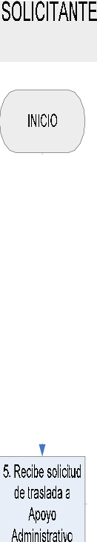M rJ ISTE AIU L›"fi E U UC.«CON

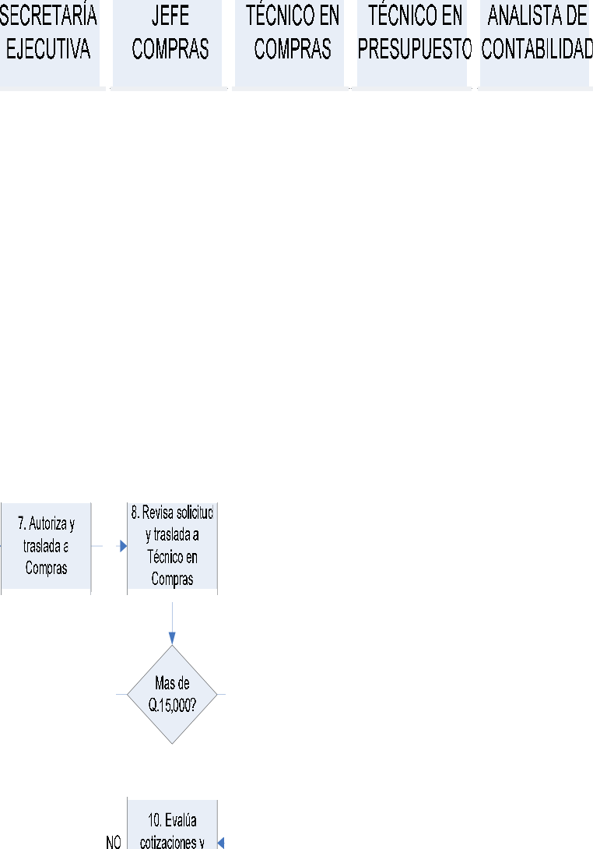

|  |  |  |  |  |  |  |  |  |  |  |  |
| --- | --- | --- | --- | --- | --- | --- | --- | --- | --- | --- | --- |
| ?0MPR%DRECTAS | | | | | | | | | | | |
|  |  | COORDINADOR  UMDAD | ALMACEN | APOYO  ADMMS*RA* 0 |  |  |  |  |  | PR0YEE@R |  |
|  |  |  |  |  |  |  |  |  |  |  |
| 2.CIlI‹azIIItd  a lo Iza |
|  |
|  |  |
|  |  |
|  |
|  |
|  |
|  |
|  |
|  |
|  |
|  |

* 1. 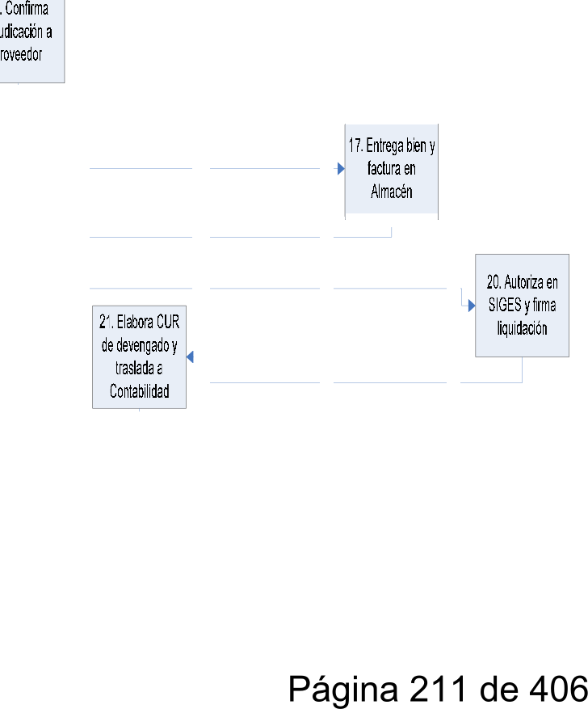Procedimiento de compras por Caja Chica



Descripción: Es el procedimiento por medio del cual el Comité Nacional de Alfabetización adquiere bienes y servicios cuyo monto es desde Q. 0.01 hasta Q. 999.99. Tiene como finalidad satisfacer en forma inmediata las necesidades de los clientes internos del CONALFA.

Normas:

1. La solicitud a través de oficio, deberá ser entregada con 48 horas de anticipación.
2. La solicitud a través de oficio, deberá contar con autorización y visto bueno de Secretaría Ejecutiva.

Todos los procedimientos de compras deberán estar elaborados con base en los requerimientos legales que la Ley de Contrataciones del Estado y su Reglamento establece.

1. Toda factura deberá ser emitida a nombre de CONALFA, con el NIT correspondiente.
2. Las facturas deberán razonarse a1 dorso indicando:
   * La finalidad y objeto del gasto.
   * El número de partida presupuestaria.
3. Firmas y sellos del solicitante, jefe inmediato o de su delegado, del Encargado de Almacén cuando fuere el caso y, del Coordinador de Apoyo Administrativo.
4. Cumplir con la ley del ISR y del IVA y sus Reglamentos y cualquier otra Ley que aplique y Normas de Control Interno de CONALFA.
5. A las facturas de compras con Caja Chica se les deberá estampar el sello de CANCELADO CAJA CHICA y CONSUMO INMEDIATO (Excepto cuando sean bienes inventariables)
6. Los bienes adquiridos por medio de caja chica NO requerirán del formulario de Constancia de Ingreso a Almacén y a inventario, salvo cuando se trate de bienes inventariables.
7. No se podrá fraccionar una cuenta con el objeto de pagar en efectivo un gasto.
8. No se aceptarán facturas con más de dos días después de la fecha de la misma.

Descripción de actividades del Procedimiento

|  |  |  |
| --- | --- | --- |
| Actividad | Responsable | Descripción |
| 1 | Solicitante | Establece la necesidad de un bien o servicio y verifica telefónicamente en la Sección de Almacén si hay existencia y en la Sección de Presupuesto, la disponibilidad financiera correspondiente. |
| Actividad | Responsable | Descripción |
| 2 | Coordinador de  Unidad y/o Sección | Recibe la solicitud, verifica lo solicitado, revisa, firma y  sella para trasladarlo a la Unidad de Apoyo |

|  |  |  |
| --- | --- | --- |
|  |  | Administrativo. |
| 3 | Coordinador Unidad de Apoyo Administrativo | Recibe, revisa y analiza la solicitud, autoriza y firma la solicitud la cual traslada a la Secretaría Ejecutiva. |
| 4 | Secretaría Ejecutiva | Recibe, revisa y analiza la Solicitud, autoriza y firma la solicitud la cual traslada a Compras. |
| 5 | Jefe de Compras | **Recibe, revisa, analiza y verifica cada una de las solicitudes, la existencia de fondos en** caja e **indica que se**  **compren.** |
| 6 | Técnico en Compras (Responsable del Fondo) | Anotación en el libro autorizado por la Contraloría General de Cuentas, para su respectiva rebaja y así llevar el control del saldo real. |
|  | Técnico en Compras  (Responsable del Fondo) | Realiza trámites, para efectuar el pago. |
| 8 | Técnico en Compras (Responsable de1  Fondo) | Realiza las compras de lo solicitado, asimismo recibe y  revisa cada una de las facturas como los recibos de caja, de los bienes adquiridos. |
| 9 | Técnico en Compras (Responsable del Fondo) | Sella cada una de las facturas, indicando el número de cheque y la fecha de PAGADO y entrega los bienes adquiridos y cada de las facturas al Responsable de la  elaboración de Pedidos de Compra. |
| 10 | Técnico en Compras  (Pedidos de Compra) | Elabora y firma el Pedido de Compra, según factura y solicitud, lo traslada para autorización y firma del Jefe de  Compras. |
| 11 | Jefe de Compras | Revisa, firma y sella el pedido de Compras, trasladándolo  al Técnico (Pedidos de Compra), para que solicite la firma y sello de la Unidad de Apoyo Administrativo. |
| 12 | Técnico en Compras  (Pedidos de Compra) | Recibe y anota en el libro de control de traslado de Pedidos de Compra a la Unidad de Apoyo Administrativo, para su  autorización, firma y sello. |
| 13 | Coordinador Unidad  de Apoyo Administrativo | Recibe, autoriza y firma el Pedido de Compra, se lo devuelve a la Sección de Compras. |
| Actividad | Responsable | Descripción |
| 14 | Técnico en Compras (Pedidos de Compra) | Recibe el Pedido de Compra y lo traslada con los bienes adquiridos a la Sección de Almacén. |

|  |  |  |
| --- | --- | --- |
| 15 | Técnico en Compras (Responsable de1  Fondo) | Recibe, revisa y sella Ingreso de Almacén y/o Inventarios, asimismo el expediente original completo. |
| 16 | Técnico en Compras  (Responsable de1 Fondo) | Razona cada una de las facturas emitidas. |
| 17 | Técnico en Compras  (Responsable del Fondo) | Se asigna a máquina de escribir el número de renglón presupuestario. |
| 18 | Jefe de Compras | Recibe, analiza, revisa y firma la razón de cada una de las  facturas. |
| 19 | Técnico en Compras (Responsable de1 Fondo) | Elabora registro FR3 en el sistema SICOINDES, para efectos de presentar la liquidación correspondiente a la Sección de Contabilidad. |
| 20 | Técnico en Compras (Responsable del Fondo) | Saca fotocopia de cada uno de los expedientes para su control y archivo respectivo, luego se traslada a la Sección de Contabilidad. |

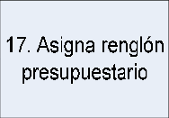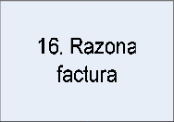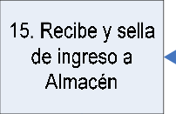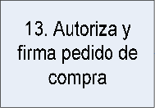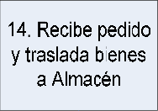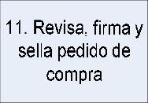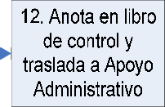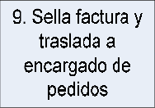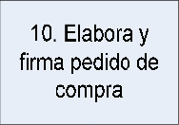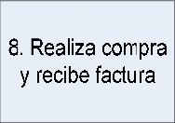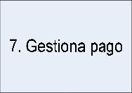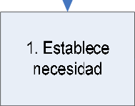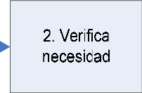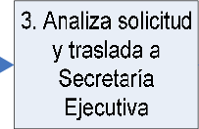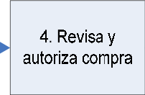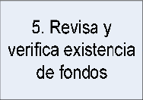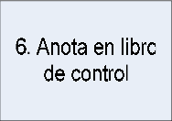

|  |  |  |  |  |  |  |  |
| --- | --- | --- | --- | --- | --- | --- | --- |
| COMPRAS POR CAJA CHICA | | | | | | | |
|  | SOLICITANTE | COORDINADOR  UNIDAD | COORDINADOR APOYO ADMINISTRATIVO | SECRETARÍA EJECUTIVA | JEFE COMPRAS | TÉCNICO EN COMPRAS (FONDO) | TÉCNICO EN COMPRAS (PEDIDOS) |
| ‹,‘*” INICIO ”*t,: |  |  |  |  |  |  |
| 1. Establece necesidad | 2. Verifica  necesidad | 3. Analiza solicitud y traslada a Secretaría Ejecutiva | 4. Revisa y autoriza compra | 5. Revisa y   * verifica existencia de fondos | * 6. Anota en libre de control |  |
|  |  |  |  |  | 7. Gestiona pago |  |
|  |  |  |  |  | 8. Realiza compra y recibe factura |  |
|  |  |  |  |  | 9. Sella factura y traslada a  encargado de  pedidos | 10. Elabora y   * firma pedido de compra |
|  |  |  |  | 11. Revisa. firma y sella pedido de  compra |  | 12. Anota en libro  de control y traslada a Apoyo Administrativo |
|  |
|  |  | 13. Autoriza y firma pedido de  compra |  |  |  | 14. Recibe pedido   * y traslada b enes a Almacén |
|  |  |  |
|  |  |  |  | 15. Recibe y sella  de ingreso a  Almacén |  |
|  |  |  |  | 16. Razona factura |  |
|  |  |  |  | 17. Asigna renglón |  |
|  |  |  | 18. Firma factura |  |  |
|  |  |  |  | 19. Elabora F3 en SICOINDES |  |
|  |  |  |  | 20. Fotocopia expediente y traslada a Contabilidad |  |
|  |  |  |  | ›,’ FINAL , |  |

* 1. 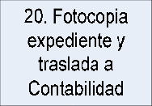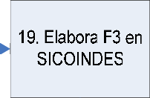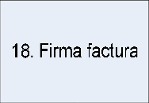Procedimiento de Control, Manejo y Custodia de los Libros de Actas de Hojas

Móviles Autorizados por la Contraloría General de Cuentas

Descripción: Es el procedimiento por el cual el Comité Nacional de Alfabetización, aplica mecanismos de control en entrega de folios para asentar las actas, tanto de las actuaciones de las Juntas de Cotización, Comisiones Receptoras de bienes y otras que de conformidad con ley, se haga necesario hacer constar algún pasaje importante que tenga que quedar documentado, atinente a la adquisición de bienes, asimismo la certificación de las mismas, con todos los requisitos legales, para su integración a los expedientes correspondientes.

Normas:

a. Lineamientos y recomendaciones emanados de la Contraloría General de Cuentas, Unidad de Auditoría Interna y Departamento Jurídico y por analogía lo prescrito en el Código de Notariado.

Descripción de actividades del Procedimiento

|  |  |  |
| --- | --- | --- |
| Actividad | Responsable | Descripción |
| 1 | Técnico en Compras | Verifica que el proyecto de acta a imprimir tenga visto bueno de Asesoría Jurídica. |
|  | Técnico en  Compras | Anota en el libro de control de actas los folios a entregar. |
| 3 | Técnico en  Compras | Verifica la correlatividad del acta a asentar. |
| 4 | Técnico en  Compras | Entrega folios y gestiona firma de los solicitantes. |
| 5 | Técnico en  Compras | Da seguimiento al acta que fue impresa. |
| 6 | Técnico en  Compras | Archiva los folios impresos en sus respectivos libros. |
| 7 | Técnico en  Compras | Redacta las certificaciones. |
| 8 | Jefe de Compras y Coordinador Apoyo  Administrativo | Firman las certificaciones. |
| 9 | Técnico en  Compras | Entrega certificaciones. |
| 10 | Técnico en  Compras | Archiva las certificaciones. |



|  |  |  |  |
| --- | --- | --- | --- |
| CON TROL DE LIBRO DE ACTAS | | | |
|  | Técnico en COmpras | Jefe de Compras | Coordinador ApOyO AÓministrativo |
| 1 . Verifica aprobación de Asesoría Jurídica   1. Anota en el libro de control de   actas los foliosa  entreg ar.   1. Verifica la correlatividad del   acta a asentar.   1. Entrega folio y gestiona firma de   solicitantes.  /5. Da seguimiento al acta que fue impresa.   * 1. Archiva los folios en sus   respectivos libros.   * 1. Redacta las certificaciones.     E 9. ntrecja certificaciones.  1 0. Archiva certificaciones. |  |  |

#### UNIDAD DE ADMINISTRACIÓN FINANCIERA —UDAF-

La Unidad de Administración Financiera fundamenta su accionar en lo establecido en los artículos 38 y 39 del Acuerdo Gubernativo 137-91 Reglamento de la Ley de Alfabetización. Tiene como objetivo el asegurar la dotación oportuna de los recursos financieros del proceso de alfabetización, conforme a un presupuesto de ingresos y egresos acorde a la planificación de actividades y la ejecución de las operaciones presupuestarias y contables correspondientes, a fin de contribuir al logro de las metas y objetivos del proceso de alfabetización nacional.

#### Para tal efecto realiza procesos de presupuesto, contabilidad, tesorería e inventarios.





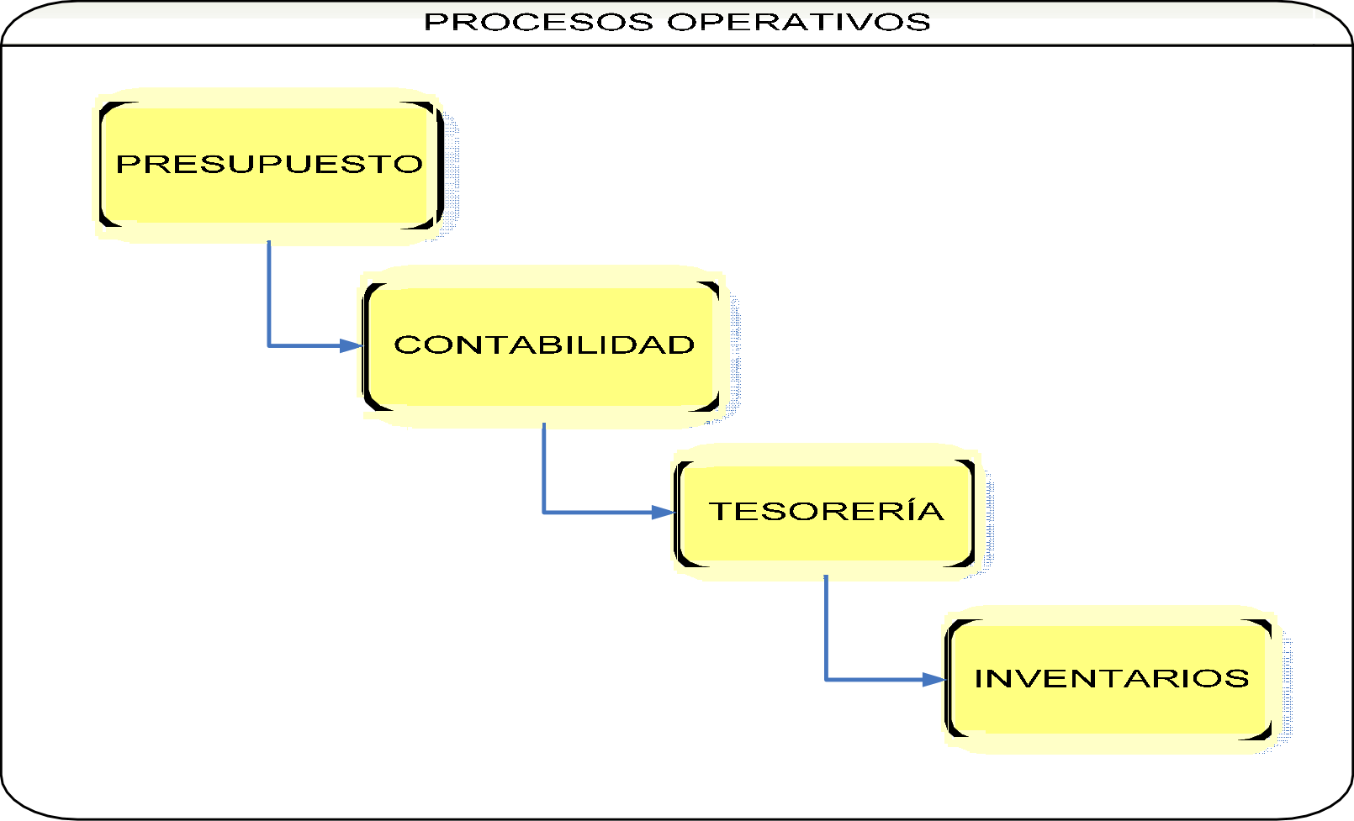

PROCESO FORMULACION Y EJECUCION PRESUPUETARIA



Es un proceso sistemático que comprende el conjunto de actividades para la administración del presupuesto de CONALFA, con la finalidad de contar, de manera oportuna, con la disponibilidad de fondos para el cumplimiento de los compromisos que conlleva el desarrollo del programa de alfabetización a nivel nacional.

Este proceso conlleva una serie de procedimientos, los cuales se inician con la formulación del anteproyecto del presupuesto de CONALFA, las programaciones cuatrimestrales para la asignación de fondos por parte del Ministerio de Finanzas Públicas, la verificación constante de la disponibilidad de fondos para la ejecución de los gastos, la gestión de las modificaciones, el control de la ejecución, la generación de los informes de ejecución y la conciliación bancaria como un medio de control de la disponibilidad de fondos.

Objetivos del Proceso:

* 1. Asegurar la dotación oportuna de los recursos financieros del proceso de alfabetización.
  2. Llevar un control de cada una de las operaciones que se realizan en la ejecución presupuestaria, con el fin de monitorear la forma en que se están invirtiendo los fondos del presupuesto asignado.
  3. Presentar ante las autoridades competentes el desglose de la ejecución presupuestaria con el fin de que se proceda a su liquidación.

Procedimientos Operativos

* 1. Procedimiento para la Formulación del Anteproyecto de Presupuesto

Descripción: Consiste en la serie de pasos para elaborar el anteproyecto de presupuesto de CONALFA, con el fin de obtener la aprobación del presupuesto necesario para alcanzar los objetivos del programa nacional de alfabetización, utilizando para el efecto la memoria de labores, los indicadores básicos del análisis del grado de analfabetismo en el país y las bases programáticas para la atención de prioridades. Para este procedimiento se debe tomar como base lo establecido en las disposiciones legales siguientes:

1. Reglamento de la ley de alfabetización art. 39
2. Ley Orgánica del Presupuesto.
3. Reglamento de la Ley Orgánica del Presupuesto.
4. Manual de Clasificación y Programación Presupuestaria

Normas del Procedimiento:



#### La formulación de los anteproyectos de presupuesto es responsabilidad de las dependencias de la Entidad Ejecutora del Comitó Nacional de Alfabetización, a travós de formular adecuadamente su plan operativo anual y establecer los costos por actividad.

* 1. El ante-proyecto de presupuesto debe ser presentado antes del 30 de mayo de cada año al Ministerio de Finanzas Públicas.

#### C. La Coordinación de la formulación del presupuesto es responsabilidad de la Sección de Presupuesto de la UDAF de CONALFA.

1. La elaboración del anteproyecto de presupuesto debe hacerse de conformidad con las normas y políticas emitidas por el Ministerio de Finanzas Públicas y la Secretaria de Planificación y Programación de la Presidencia — SEGEPLAN -.

#### Los anteproyectos de presupuesto serán formulados de conformidad con las categorías programáticas, estructuras presupuestarias y techos financieros, por grupo, renglón y fuente de financiamiento, autorizados por el Ministerio de Finanzas Públicas para CONALFA, debiendo cumplir con el marco jurídico y legal y las normas y lineamientos presupuestarios vigentes.

1. La Sección de Presupuesto de la UDAF deberá ingresar al SICOIN — WEB, en cada una de las categorías programáticas, las descripciones, programaciones, metas, unidades de medida, indicadores y justificaciones.

#### Descripción de actividades del Procedimiento

|  |  |  |  |  |  |  |
| --- | --- | --- | --- | --- | --- | --- |
| Actividad | Responsable | Descripción | | | | |
| 1 | Secretaría Ejecutiva | Aprueba POA, que incluye los costos por actividad y traslada a Coordinación de UDAF, para que proceda  formular el anteproyecto de presupuesto de CONALFA. | | | | |
| 2 | Coordinador  UDAF | Recibe las propuestas del POA Institucional, lo margina  enviándolo a la Sección de Presupuesto. | | | | |
| 3 | Jefe de  Presupuesto | Recibe las propuestas  Institucional POA. | del | Plan | Operativo | Anual |
| 4 | Jefe de Presupuesto y Técnico de Presupuesto | Analizan lawpropuestas-por actividad y costo, ingresando la información a los formularios de anteproyecto de presupuesto en el SICOIN a nivel de registro, de acuerdo a los techos presupuestarios asignados por el Ministerio de Finanzas Públicas, trasladándolo a la Coordinación de UDAF. | | | | |
| Actividad | Responsable | Descripción | | | | |
| 5 | Coordinador de UDAF | Recibe el ante-proyecto de presupuesto, lo revisa verificando la consistencia de la información. Si hay  modificaciones lo devuelve a la Sección de Presupuesto, | | | | |

|  |  |  |  |  |  |  |
| --- | --- | --- | --- | --- | --- | --- |
|  |  | (paso 3); si está correcto, lo traslada a Secretaría Ejecutiva. | | | | |
| 6 | Secretaria Ejecutiva | Recibe el ante-proyecto de presupuesto, lo revisa, verificando que se encuentre de acuerdo a las políticas y normas de la Entidad Ejecutora del Comité, y lo devuelve a  la Coordinación de la UDAF. | | | | |
|  | Coordinador de UDAF | Recibe el ante-proyecto de presupuesto, lo margina y lo envía a la Sección de Presupuesto. | | | | |
| 8 | Jefe de  Presupuesto | Recibe ante-proyecto, si tiene correcciones las efectúa—y  devuelve a Secretaría Ejecutiva (paso 9); si está correcto lo margina y traslada a Técnico de Presupuesto. | | | | |
| 9 | Técnico de Presupuesto | Recibe ante-proyecto y lo solicita en el sistema, según categorías programáticas, luego lo remite a la Coordinación  de UDAF, para revisión. | | | | |
| 10 | Coordinador de  UDAF | Revisa y traslada para firma de Secretaria Ejecutiva el  anteproyecto de presupuesto. | | | | |
| 11 | Secretaria  Ejecutiva | Firma y sella autorizando el anteproyecto de presupuesto y  lo devuelve a la Coordinación de UDAF | | | | |
| 12 | Coordinador de  UDAF | Recibe el ante-proyecto de presupuesto, lo aprueba en el  sistema, lo margina y envía a la Sección de Presupuesto. | | | | |
| 13 | Jefe de Presupuesto | Recibe ante-proyecto, lo margina y traslada a Técnico de Presupuesto. | | | | |
| 14 | Técnico de  Presupuesto | Recibe ante-proyecto grabándolo en medio magnético y  procede a enviarlo a Sección de Artes Gráficas para reproducción y encuadernación. | | | | |
| 15 | Sección de Artes  Gráficas | Recibe original de ante-proyecto de presupuesto y procede hacer la reproducción y encuadernación respectiva,  devolviéndolos al Técnico de Presupuesto. | | | | |
| 16 | Técnico de Presupuesto | Recibe original y fotocopias encuadernadas del ante- proyecto, trasladando a la Coordinación de la UDAF. | | | | |
| 17 | Coordinador de  UDAF | Recibe el ante-proyecto de presupuesto y prepara proyecto  de nota para envío a DTP, para que sea firmada por la Secretaria Ejecutiva de CONALFA. | | | | |
| Actividad | Responsable | Descripción | | | | |
| 18 | Secretaria Ejecutiva | Recibe, revisa y autoriza con su firma el envío del ante- proyecto de Presupuesto de la Entidad Ejecutara de CONALFA a DTP, trasladando el mismo a la UDAF. | | | | |
| 19 | Técnico de | Recibe | ante-proyecto, trasladándolo | por | medio | de: |

|  |  |  |
| --- | --- | --- |
|  | Presupuesto | SICOIN, impreso y en archivo magnético al Ministerio de  Finanzas Públicas. |
| 20 | DTP del Ministerio de Finanzas  Públicas | Recibe Original de anteproyecto de presupuesto, estampando el sello de recibido en la copia respectiva. |
| 21 | Técnico de Presupuesto | Recibe la copia de ante-proyecto con los sellos de recibido, luego procede a entregar una copia a Secretaría Ejecutiva, Auditoria Interna y a la Unidad de Investigación y Planificación, archivando copia con sello de recibido del Ministerio de Finanzas Públicas como constancia que se  entregó el ante-proyecto. |
| 22 | Jefe de Presupuesto | Verifica en SICOIN si fueron aprobadas las asignaciones  solicitadas del anteproyecto de presupuesto y notifica a Autoridades. |

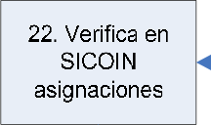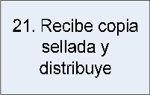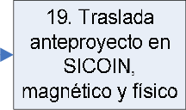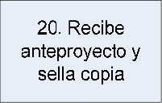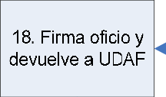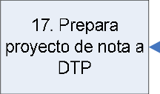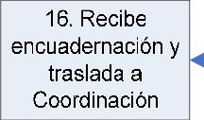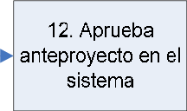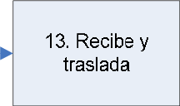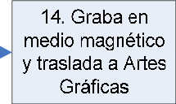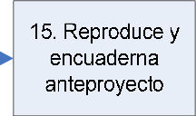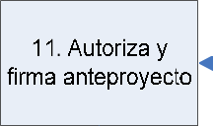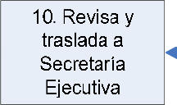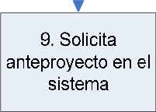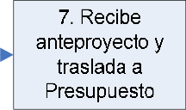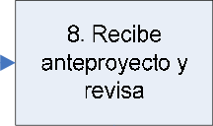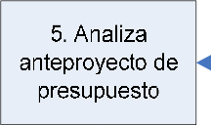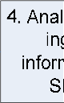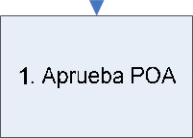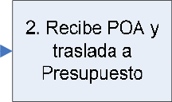

|  |  |  |  |  |  |  |
| --- | --- | --- | --- | --- | --- | --- |
| FORMULACIÓN DEL ANTEPROYECTO DE PRESUPUESTO | | | | | | |
|  | SECRETARÍA EJECUTIVA | COORDINADOR UDAF | JEFE DE PRESUPUESTO | TÉCNICO EN PRESUPUESTO | ARTES GRÁFICAS | DTP FINANZAS |
| !, INICIO  1. Aprueba POA  6. Revisa anteproyecto y SI  autoriza  11. Autoriza y firma anteproyecto  18. Firma oficio y devuelve a UDAF | 2. Recibe POA y traslada a  °resupuesto |  |  |  | 20. Recibe  * anteproyecto y  sella copia |
| 5. Analiza anteproyecto de  Dresupuesto | 4. Anal  ing inform  SIC | zan POA e resan aciôn en OIN |  |
| De acuerdo? | ~~NO~~ |  |  |
| 7. Recibe anteproyecto y  traslada a  °resupuesto | 8. Recibe anteproyecto y  revisa | SI |  |
|  |  |  |  |
|  | NO |  |  |
| 10. Revisa y traslada a Secretaria Ejecutiva |  | 9. Solicita anteproyecto en el  sistema |  |
|  |
| 12. Aprueba anteproyecto en el  sistema | 13. Recibe y traslada | 14. Graba en medio magnético y traslada a Artes  Gráficas | 15. Reproduce y encuaderna anteproyecto |
| 17. °repara proyecto de nota a  DTP |  | 16. Recibe encuadernación y  traslada a Coordinaciôn |  |
|  |
|  | 19. Traslada anteproyecto en  SICOIN.  magnético y físico |  |
|  |  |  |
| 22. Verifica en SICOIN  asignaciones | 21. Recibe copia sellada y < distribuye |
|  |
| ‹* ” FINAL , |  |

* 1. Procedimiento para Programación de las Cuotas para la Ejecución del Presupuesto

Descripción: Se define como la serie de pasos que se realizan para la autorización de la distribución de las cuotas financieras por grupo de gasto efectuadas por CONALFA, ante el Ministerio de Finanzas Públicas. La normativa aplicable para este procedimiento es la siguiente:

* + 1. Ley Orgánica del Presupuesto.
    2. Reglamento de la Ley Orgánica del Presupuesto.
    3. Manual de Clasificación y Programación Presupuestaria

Normas:

1. La coordinación de la ejecución del presupuesto del gasto es responsabilidad de la Sección de Presupuesto de la UDAF.
2. Las dependencias programarán sus cuotas financieras con sus justificaciones a nivel de grupo de gasto, renglón y fuente de financiamiento, de la siguiente forma:

|  |  |  |
| --- | --- | --- |
| TIPO DE  PROGRAMACIÓN | FECHA DE  PRESENTACIÓN | PROPÓSITO |
| Indicativa anual | 14 de diciembre | Programación anual  indicativa de compromiso del siguiente año |
| Cuatrimestral | Los días 14 del mes  anterior al inicio del cuatrimestre. | Programación para el  compromiso y devengado del siguiente trimestre |
| Mensual | Los días 14 de cada mes | Programación para el devengado mensual del  siguiente mes |

1. Las cuotas financiera aprobadas constituirán para cada grupo de gasto, los límites máximos para ejecutar compromisos y devengados.
2. El expediente para autorización de la programación de la ejecución del presupuesto para ser enviado a1 Ministerio de Finanzas Públicas, debe contener:
   * Justificación
   * Consolidación a nivel de grupo y fuente de financiamiento
   * Comprobante de la ejecución del gasto
3. Debe hacerse en los diez últimos días hábiles del mes de diciembre del ejercicio anterior

Descripción de actividades del Procedimiento

\ l l l,t‹) t )l l’l)í *t.'..;‹ I‹)w

|  |  |  |
| --- | --- | --- |
| Actividad | Responsable | Descripción |
| 1 | Dependencias de  CONALFA | Elabora y envían las solicitudes de cuota financiera de acuerdo a la asignación correspondiente. |
| 2 | Coordinación UDAF | Recibe solicitudes de cuotas, las autoriza para trámite y las traslada a la Sección de Presupuesto. |
| 3 | Jefe de Presupuesto | Recibe y verifica en el sistema la disponibilidad presupuestaria en el módulo de ejecución del gasto. Si procede lo traslada a Asistente para gestión; si no, devuelve a interesado para correcciones. |
| 4 | Técnico de Presupuesto | Consolida e ingresa los datos en el módulo de ejecución del gasto, control financiero y comprobante de programación e imprime el reporte de comprobante de programación de ejecución del gasto y elabora proyecto de oficio para el Ministerio de Finanzas Públicas, integrando el expediente lo traslada al Jefe de Presupuesto. |
| 5 | Jefe de Presupuesto | Recibe y revisa que esté completo el expediente, firmando el comprobante de programación de la ejecución del gasto y el oficio, trasladándolo al Coordinador UDAF. |
| 6 | Coordinador de UDAF | Recibe y revisa que estó completo el expediente, firmando el comprobante de programación de la ejecución del gasto y el oficio, trasladándolo al Ministerio de Finanzas Públicas. |
| 7 | Jefe de Presupuesto | Verifica en el Sistema SICOIN la aprobación de las cuotas financiera. |
| 8 | Técnico de Presupuesto | Elabora y traslada el cuadro de distribución de cuotas financieras al Jefe de Presupuesto. |
| Actividad | Responsable | Descripción |
| 9 | Jefe de  Presupuesto | Recibe y revisa la correcta distribución de las cuotas. Si está correcto lo traslada al Coordinador de UDAF;  Si no devuelve a Técnico de Presupuesto para correcciones  (paso 8). |
| 10 | Coordinador de | Recibe y revisa la correcta distribución de las cuotas. |

|  |  |  |
| --- | --- | --- |
|  | UDAF | Si está correcto lo traslada a la Sección de Contabilidad para elaboración del CUR;  No son correctas, devuelve a Sección de Presupuesto para  correcciones. |

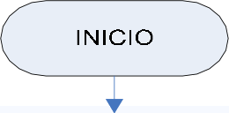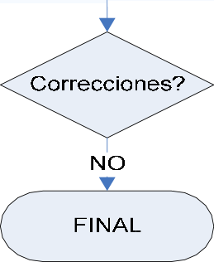

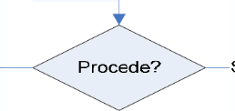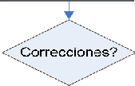

SI

N

*

w

>

¡

O Correcciones?

9. Revisa

* distribución de

cuotas

:j

>'

TÉCNICO EN PRESUPUESTO

JEFE DE PRESUPUESTO

COORDINADOR UDAF

UNIDAD INTERESADA

PROGRAMACIÓN DE CUOTAS PARA EJECUCIÓN PRESUPUESTARIA

10. Revisa distribución y

autoriza

8. Elabora cuadro de distribución de

cuotas

7. Verifica en

SICOIN

aprobación de

cuotas

5. Revisa expediente y firma

comprobante

6. Revisa y firma comprobante

4. Consolida datos. imprime reporte y elabora

oficio a DTF'

3. Verifica

disponibilidad en el sistema

2. Recibe y autoriza trámite

1. Solicita cuota financiera

* 1. Procedimiento para modificaciones Presupuestarias **Internas**

Descripción: Consiste en la serie de pasos para realizar trasferencias de asignaciones presupuestarias de un renglón de gasto a otro, afectando a la misma Coordinación Departamentales de Alfabetización de CONALFA que la solicito, evitando sobregiros.

Normas:

1. La responsabilidad de integrar el expediente para solicitud de transferencia interna, corresponde únicamente a la Sección de Presupuesto de la UDAF.
2. Es responsabilidad del Encargado de la Sección de Presupuesto y el Coordinador UDAF, firmar el comprobante de modificación presupuestaria.

El dictamen correspondiente a la elaboración de la transferencia presupuestaria será firmado por el Encargado de Presupuesto y el Coordinador UDAF.

1. La resolución que aprueba el dictamen de transferencia presupuestaria será autorizada y firmada por la Secretaria Ejecutiva de CONALFA.
2. La documentación de soporte que debe llevar la solicitud de transferencia, deberá incluir:
   * Oficio de solicitud.
   * Hoja Excel de dóbito y crédito.
   * Justificación.
   * Programación de ejecución.
   * Bases legales, cuando corresponda.
   * Comprobante de modificación presupuestaria debidamente firmado y sellado.
3. La solicitud debe ser presentada en el formulario de gasto respectivo.
4. Únicamente se recibirán solicitudes durante los primeros cinco días hábiles del mes.
5. Cuando se debita de un renglón, no puede volver acreditársele al mismo posteriormente.

Descripción de actividades del Procedimiento

|  |  |  |
| --- | --- | --- |
| Actividad | Responsable | Descripción |
| 1 | Técnico  Financiero | Establece la necesidad de asignación en determinado renglón presupuestario y elabora propuesta de transferencia, firmando como solicitante, efectuando la justificación del dóbito como del crédito, los traslada al  Coordinador Departamental. |
| 2 | Coordinador Departamental | Recibe, revisa, firma como solicitante la transferencia y el oficio de justificación, traslada al Técnico Financiero. |
| Actividad | Responsable | Descripción |
| 3 | Técnico | Recibe y envía solicitud de transferencia y el oficio de |

\ l l l,t‹) t )l l’l)í *t.'..;‹ I‹)w

|  |  |  |
| --- | --- | --- |
|  | Financiero | justificación a la Coordinación de la UDAF. |
| 4 | Coordinador de UDAF | Recibe y evalúa la petición planteada, y la traslada a la Sección de Presupuesto. |
| 5 | Jefe de Presupuesto | Recibe y verifica los renglones a afectar, traslada a Asistente de Presupuesto para que se realice la modificación presupuestaria en SICOIN. |
| 6 | Técnico de Presupuesto | Elabora dictamen, si procede, realiza registro en el SICOIN y elabora proyecto de resolución correspondiente. |
| 7 | Jefe de  Presupuesto | Revisa dictamen, resolución y registro de modificación y  recomienda para ser aprobado por Coordinador de UDAF. |
| 8 | Coordinador de la UDAF | Recibe, analiza, firma y sella el dictamen y traslada resolución a la Secretaría Ejecutiva para aprobación. |
| 9 | Secretaria Ejecutiva | Analiza, firma y sella resolución de autorizado o rechazo, trasladando a UDAF. |
| 10 | Coordinador UDAF | Aprueba modificación presupuestaria en el sistema y traslada a Sección de Presupuesto. |
| 11 | Técnico de Presupuesto | Fotocopia el expediente y lo traslada a las Coordinaciones interesadas y archiva el documento en el correlativo  respectivo. |

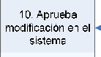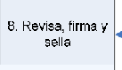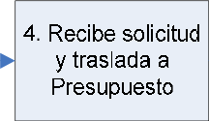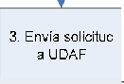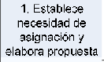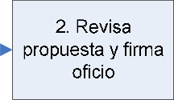

|  |  |  |  |  |  |  |
| --- | --- | --- | --- | --- | --- | --- |
| MODIFICACIONES PRESUPUESTARIAS INTERNAS | | | | | | |
|  | TÉCNICO FINANCIERO | COORDINADOR DEPARTAMENTAL | COORDINADOR UDAF | JEFE DE PRESUPUESTO | TÉCNICO EN PRESUPUESTO | SECRETARIA EJECUTIVA |
|  |  |  | 5. Recibe y re'/isa   * renglones a afectar   7. Recibe y avala < |  |  |
| 1. Establece necesidad de asignación y  elabora propuesta | 2. Revisa Dropuesta y firma |  |  |  |
| 3. Envía solicituc a UDAF |  | 4. Recibe solicitud y traslada a Presupuesto | 6. Elabora dictamen y   * resolución y   registra en SICOIN |  |
|  |  | 8. Revisa, firma y sella |  |  |
|  |  | 10. Aprueba modificación en el  sistema |  | 9. Analisa. firma y sella resolución |
|  |  |  | 11. Notifica a Coordinaciôn    Departamental y archiva |  |

#### Procedimiento para Informe Trimestral de Ejecución Presupuestaria

Descripción: Consiste en la serie de pasos para realizar el informe resumen de la ejecución de las asignaciones presupuestarias recibidas y ejecutadas durante cada uno de los trimestres de año fiscal; éste debe realizarse por renglón y grupo de gasto, en cumplimiento a lo establecido en la Ley Orgánica del Presupuesto.

#### La responsabilidad de elaborar e integrar el informe trimestral de ejecución presupuestaria, corresponde únicamente a la Sección de Presupuesto de la UDAF.

1. Es responsabilidad del Encargado de Presupuesto y el Coordinador de UDAF, firmar los informes de ejecución presupuestaria.

#### El informe trimestral de ejecución presupuestaria deberá reproducirse en 20 copias que se distribuirán de la forma siguiente:

* + 1 Original para la Secretaria Ejecutiva

#### 17 copias para los integrantes del Comité Nacional de Alfabetización.

* + 1 copia para Auditoria Interna

#### 1 copia para UDAF.

d. Todos los informes de ejecución presupuestaria deben ser presentados por Secretaria Ejecutiva al Comité Nacional de Alfabetización.

#### Descripción de actividades del Procedimiento

|  |  |  |
| --- | --- | --- |
| Actividad | Responsable | Descripción |
| 1 | Jefe de Presupuesto y Técnico de Presupuesto | Recopilan información de ingresos, gastos para elaborar el informe de ejecución, informando sobre asignación presupuestaria, presupuesto de ingresos acumulado al trimestre correspondiente, ejecución de los recursos recibidos por grupo de gastos, control de saldos y cuentas bancarias, describiendo el monto y porcentajes correspondientes, trasladando el borrador de dicho  informe a la Coordinación de UDAF. |
| 2 | Coordinador  UDAF | Recibe, revisa, autoriza, sella y firma, en caso de que sea  necesario corrige y devuelve a Sección de Presupuesto. |
| 3 | Jefe de Presupuesto | Recibe, verifica la autorización y traslada al Técnico de Presupuesto. |
| 4 | Técnico de  Presupuesto | Recibe el informe, efectúa la impresión de 22 pastas,  reproduce 21 copias del informe y traslada a la Sección de Artes Gráficas. |
| 5 | Sección de Artes Gráficas | Recibe el informe y efectúa el empastado respectivo y  traslada a1 Técnico en Presupuesto. |
| Actividad | Responsable | Descripción |
| 6 | Técnico de | Recibe original el cual envía a Secretaria Ejecutiva y las |

|  |  |  |
| --- | --- | --- |
|  | Presupuesto | copias las distribuye a: Auditoría Interna, UIP,  Coordinación de UDAF y a los integrantes del Comité Nacional de Alfabetización. |
| 7 | Técnico de  Presupuesto | Archiva la copia del informe donde se encuentran los sellos  de recibido, de todas las unidades que recibieron copia. |



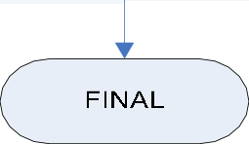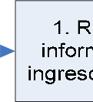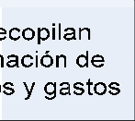

|  |  |  |  |  |  |
| --- | --- | --- | --- | --- | --- |
| INFORME TRIMESTRAL DE EJECUCIÓN PRESUPUESTARIA | | | | | |
|  | JEFE DE PRESUPUESTO | TÉCNICO DE PRESUPUESTO | COORDINADOR UDAF | | ARTES GRÁFICAS |
| IN ICIO  1. Re inform ingresos | copilar ación de  y gastos | 2. Revisa y autoriza informe | | 5. Encuaderna y/o empasta |
|  | 3. Verifica autorización | 4. |mprime pastas  >' y copias del informe   1. Recibe original y distribuye copias   del informe   1. Archiva copia con sellos de   recibido |  |  |

PROCESO DE OPERACIONES DE CONTABILIDAD



Consiste en el conjunto de actividades encaminadas a coordinar y controlar las labores de registro, validación y aprobación de la ejecución presupuestaria de gastos e ingresos.

Objetivos del Proceso:

1. Asegurar la obtención de información veraz y oportuna sobre ingresos y egresos que se genera en el SICOIN.
2. Facilitar el análisis de los estados financieros y producir los informes para la toma de decisiones y para su envío al Ministerio de Finanzas Públicas.

Procesos Operativos

* 1. Procedimiento de Pago de Sueldos y Honorarios por Medio de CUR

Descripción: Consiste en la secuencia de pasos para el Pago de Sueldos y Honorarios por medio de comprobante Único de Registro CUR.

Normas:

1. La responsabilidad de la Aprobación de los Comprobantes Únicos de Registro CUR, recae únicamente de Contabilidad.
2. La responsabilidad de la elaboración de la nómina de sueldos y honorarios es de Recursos Humanos de la Unidad de Apoyo Administrativo.
3. La Aprobación del CUR en el SICOIN, es responsabilidad del Jefe de Contabilidad.
4. La solicitud de pago del CUR en el SICOIN corresponde al Coordinador de UDAF.
5. La documentación de soporte que debe enviarse a Contabilidad para la Autorización de pago de Sueldos y Honorarios por medio de CUR, es la siguiente:
   1. Orden de Compra
   2. Hoja de resumen por partidas presupuestarias
   3. Nómina de Sueldos, Honorarios
   4. En el caso de altas o bajas de personal, adjuntar el documento que respalde dicho movimiento.
   5. En el caso de pago del personal con cargo al renglón presupuestario 022, se debe adjuntar la nómina con el detalle de depósitos monetarios

Descripción de actividades del Procedimiento

|  |  |  |
| --- | --- | --- |
| Actividad | Responsable | Descripción |
| 1 | Unidad de Apoyo Administrativo | Traslada expediente con CUR de compromiso, para el  pago sueldos y honorarios al personal e incentivos a alfabetizadores, a Contabilidad. |
| 2 | Jefe de Contabilidad | Recibe, revisa y asigna el expediente coloca registro de contabilidad y lo traslada al Técnico de Contabilidad  (Visa Previa) para su registro y evaluación. |
| 3 | Técnico de Contabilidad (Visa Previa) | Recibe y verifica que se cumplan con los requisitos legales, técnicos y administrativos.  Sí, sigue paso 4  No, elabora la boleta de rechazo correspondiente y devuelve a Unidad de Apoyo Administrativo. |
| 4 | Técnico de Contabilidad (Analista) | Recibe el expediente y revisa: el código programático y cuota financiera.  Sí, Sigue paso 5.  No, devuelve documentación a Técnico de Contabilidad (Visa previa) para su corrección. |
| 5 | Técnico de  Contabilidad (Analista) | Aprueba el CUR en el SICOIN y traslada a Jefe de Contabilidad. |
| 6 | Jefe de  Contabilidad | Recibe y traslada el expediente con el reporte del  SICOIN al Coordinador de UDAF |
| 7 | Coordinador UDAF | Recibe el expediente con el reporte del SICOIN y analiza si está correcto.  Sí, solicita pago de CUR en el SICOIN en etapa de comprometido, y traslada a Técnico de Contabilidad para que continuó el tramite, sigue paso 8  No, devuelve a Jefe de Contabilidad para su corrección o  reversión si fuera el caso. |
| 8 | Técnico de Contabilidad  (Analista) | Recibe y traslada a Unidad de Apoyo Administrativo para la liquidación de la orden compra y el CUR de  devengado. |
| 9 | Unidad de Apoyo  Administrativo | Recibe, elabora la liquidación de la orden compra y el  CUR de devengado, y traslada a UDAF. |
| 10 | Jefe de Contabilidad | Recibe, revisa y asigna el expediente coloca registro de contabilidad y lo traslada al Técnico de Contabilidad para su registro y evaluación. |
| Actividad | Responsable | Descripción |
| 11 | Técnico de  Contabilidad | Recibe y verifica que los expedientes estén correctos.  Sí, sigue paso 4 |

|  |  |  |
| --- | --- | --- |
|  | (Visa Previa) | No, elabora la boleta de rechazo correspondiente y  devuelve a Unidad de Apoyo Administrativo. |
| 12 | Técnico de Contabilidad (Analista) | Recibe y revisa el expediente. Sí, Sigue paso 13.  No, devuelve documentación a Técnico de  Contabilidad (Visa previa) para su corrección. |
| 13 | Técnico de  Contabilidad (Analista) | Aprueba el CUR en el SICOIN y traslada a Jefe de Contabilidad. |
| 14 | Jefe de  Contabilidad | Recibe y traslada el expediente con el reporte del  SICOIN al Coordinador de UDAF |
| 15 | Coordinador UDAF | Recibe el expediente y CUR en etapa de Comprometido y Devengado, analiza si están correctos.  Sí, realiza la Solicitud de pago, e imprime, firma todos los CUR’s elaborados y (en el SICOIN) sigue procedimiento (paso 16).  No, devuelve a Jefe de Contabilidad para su corrección. |
| 16 | Técnico de  Contabilidad (Analista) | Recibe y traslada a la Sección de Tesorería el expediente para el pago respectivo. |
| 17 | Tesorería | Emite nota de debito y devuelva a contabilidad para su  autorización. |
| 18 | Jefe de Contabilidad | Recibe, revisa y asigna el expediente coloca registro de contabilidad y lo traslada al Técnico de Contabilidad  (Visa Previa) para su registro y evaluación. |
| 19 | Técnico de Contabilidad | Recibe y verifica que expediente esté correcto. Sí, sigue paso 21  No, elabora la boleta de rechazo correspondiente. |
| 20 | Técnico de Contabilidad | Traslada a la Sección de Tesorería el expediente para el pago respectivo. |
| 21 | Tesorería | Efectúa la liquidación del pago y traslada a Contabilidad  para su archivo. |
| 22 | Técnico de  Contabilidad | Archiva expediente. |

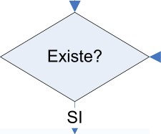

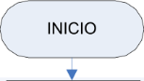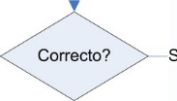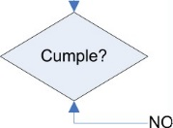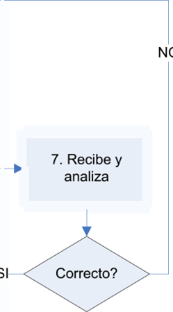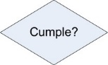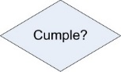

O

N

I

Cumple*

< S

SI

Cumple*

N

< ñ

O

>

>

TESORERÍA

COORDINADOR UDAF

TÉCNICO DE CONTABILIDAD (ANALISTA

TÉCNICO DE CONTABILIDAD (VISA PREVIA)

JEFE DE CONTABILIDAD

UNIDAD APOYO ADMTIVO.

PAGO DE SUELDOS Y HONORARIOS POR MEDIO DE CUR

17. Emite nota de débito

16. Recibe y traslada a Tesorería

15. Analiza expediente

14. Recibe y

traslada a Coordinación UDAF

13. Aprueba CUR en SICOIN

12. Revisa expediente

11. Verifica expediente

10. Recibe y asigna expediente

8. Recibe y traslada Apoyo Administrativo

9. Liquida orden de compra y emite

CUR de devengado

5. Aprueba CUR en SICOIN

6. Recibe y

Coo U D F“ de

A

4. Revisa código programático y cuola financiera

3. Verifica cumplimiento de

requisitos

2. Recibe, revisa y

1. Traslada CUR de compromiso

para pago



|  |  |  |  |
| --- | --- | --- | --- |
| PAGO DE SUELDOS Y HONORARIOS POR MEDIO DE CUR | | | |
|  | JEFE DE CONTABILIDAD | TÉCNICO DE CONTABILIDAD | TESORERÍA |
| 18. Recibe y asigna expediente  NO | 1. Recibe y verifica expediente     SI   1. Traslada a Tesorería   22. Archiva expediente  FI NAL | 2 1. Efectúa  >• liquidación de  pago |

#### Procedimiento de Pago de Prestaciones al Personal por Medio de CUR

Descripción: Consiste en la secuencia de pasos para el Pago de Prestaciones al Personal por medio de comprobante Único de Registro CUR.

Normas:

* + 1. Es responsabilidad de Contabilidad la Aprobación los Comprobantes Únicos de Registro CUR.
    2. La responsabilidad de la integración del expediente para el pago de prestaciones laborales es del Área de Recursos Humanos de la Unidad de Administración

1. La Aprobación del CUR en el SICOIN, es responsabilidad del Jefe de Contabilidad.
2. La solicitud de pago del CUR en el SICOIN corresponde al Coordinador de la Unidad de Administración Financiera.
3. La documentación de soporte que debe enviarse a Contabilidad para la autorización de pago de Prestaciones por medio de CUR, es la siguiente:
   1. Orden de Compra.
   2. Dictamen de la Oficina Nacional de Servicio Civil.

J. Resolución de Secretaria Ejecutiva.

1. Hoja de cálculo de prestaciones
2. Finiquito de 1a Sección de Inventarios y de la Sección Tesorería, cuando proceda.
3. Constancia Laboral.
4. Último comprobante de pago de salario.
5. Fotocopia de NIT.
6. Número de Cuenta Bancaria del Interesado (Cuenta de depósito monetario registrada en el Ministerio de Finanzas).

Descripción de actividades del Procedimiento

|  |  |  |
| --- | --- | --- |
| Actividad | Responsable | Descripción |
| 1 | Unidad de Apoyo  Administrativo | Traslada expediente con CUR de compromiso para el  pago correspondiente a Contabilidad. |
| 2 | Jefe de Contabilidad | Recibe, revisa y asigna el expediente coloca registro de contabilidad y lo traslada al Técnico de Contabilidad  (Visa Previa) para su registro y evaluación. |
| 3 | Técnico de Contabilidad (Visa Previa) | Recibe y verifica que el expediente cumpla con los requisitos legales, técnicos y administrativos.  Sí, sigue paso 4  No, elabora la boleta de rechazo correspondiente y devuelve a Unidad de Apoyo Administrativo. |
| Actividad | Responsable | Descripción |



|  |  |  |
| --- | --- | --- |
| 4 | Técnico de Contabilidad (Analista) | Recibe y revisa, verificando la disponibilidad financiera. Sí, Sigue paso 5.  No, devuelve documentación a Técnico de Contabilidad  (Visa previa) para su corrección. |
| 5 | Técnico de  Contabilidad (Analista) | Aprueba el CUR en el SICOIN y traslada a Jefe de Contabilidad. |
| 6 | Jefe de  Contabilidad | Recibe y traslada el expediente con el reporte del SICOIN  al Coordinador de UDAF |
| 7 | Coordinador UDAF | Recibe el expediente con el reporte del SICOIN y analiza si está correcto.  Sí, solicita pago de CUR en el SICOIN en etapa de comprometido, y traslada a Técnico de Contabilidad para que continué el tramite, sigue paso 9  No, devuelve a Jefe de Contabilidad para su corrección o  reversión si fuera el caso. |
| 8 | Técnico de Contabilidad  (Analista) | Recibe y traslada a Unidad de Apoyo Administrativo para la liquidación de la orden compra y el CUR de  devengado. |
| 9 | Unidad de Apoyo  Administrativo | Recibe, elabora la liquidación de la orden compra y el  CUR de devengado, y traslada a UDAF. |
| 10 | Jefe de Contabilidad | Recibe, revisa y asigna el expediente coloca registro de  contabilidad y lo traslada al Técnico de Contabilidad para su registro y evaluación. |
| 11 | Técnico de Contabilidad (Visa Previa) | Recibe y verifica que el expediente estó correcto. Sí, sigue paso 12  No, elabora la boleta de rechazo correspondiente y  devuelve a Unidad de Apoyo Administrativo. |
| 12 | Técnico de Contabilidad (Analista) | Recibe y revisa el expediente. Sí, Sigue paso 13  No, devuelve documentación a Técnico de  Contabilidad (Visa previa) para su corrección. |
| 13 | Técnico de  Contabilidad (Analista) | Aprueba el CUR en el SICOIN y traslada a Jefe de Contabilidad. |
| 14 | Jefe de Contabilidad | Recibe y traslada el expediente con el reporte del SICOIN al Coordinador de UDAF |
| Actividad | Responsable | Descripción |
| 15 | Coordinador UDAF | Recibe el expediente y CUR en etapa de Comprometido y |



|  |  |  |
| --- | --- | --- |
|  |  | Devengado, analiza si están correctos.  Sí, realiza la Solicitud de pago, e imprime, firma todos los CUR’s elaborados y (en el SICOIN) sigue procedimiento (paso 16).  No, devuelve a Jefe de Contabilidad para su corrección. |
| 16 | Técnico de  Contabilidad (Analista) | Recibe y traslada a la Sección de Tesorería el expediente para el pago respectivo. |
| 17 | Tesorería | Emite nota de debito y devuelva a contabilidad para su  autorización. |
| 18 | Jefe de Contabilidad | Recibe, revisa y asigna el expediente coloca registro de  contabilidad y lo traslada al Técnico de Contabilidad (Visa Previa) para su registro y evaluación. |
| 19 | Técnico de  Contabilidad | Recibe y verifica que expediente esté correcto. Sí, sigue paso 20  No, elabora la boleta de rechazo correspondiente. |
| 20 | Técnico de  Contabilidad | Traslada a la Sección de Tesorería el expediente para el pago respectivo. |
| 21 | Tesorería | Efectúa la liquidación del pago y traslada a Contabilidad  para su archivo. |
| 22 | Técnico de  Contabilidad | Archiva expediente. |

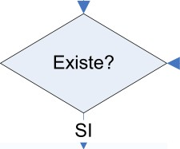

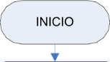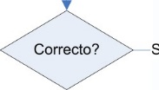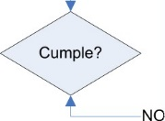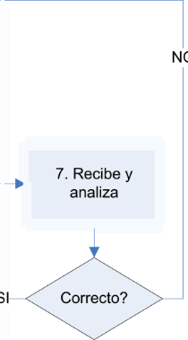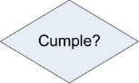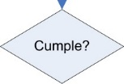

O

N

I

Cumple*

< S

SI

Cumple*

N

< ñ

O

>

>

TESORERÍA

COORDINADOR UDAF

TÉCNICO DE CONTABILIDAD (ANALISTA

TÉCNICO DE CONTABILIDAD (VISA PREVIA)

JEFE DE CONTABILIDAD

UNIDAD APOYO ADMTIVO.

PAGO DE PRESTACIONES POR MEDIO DE CUR

17. Emite nota de débito

16. Recibe y traslada a Tesorería

15. Analiza expediente

14. Recibe y

traslada a Coordinación UDAF

13. Aprueba CUR en SICOIN

12. Revisa expediente

11. Verifica expediente

10. Recibe y asigna expediente

8. Recibe y traslada Apoyo Administrativo

9. Liquida orden de compra y emite

CUR de devengado

5. Aprueba CUR en SICOIN

6. Recibe y

Coo U D F“ de

A

4. Revisa código programático y cuola financiera

3. Verifica cumplimiento de

requisitos

2. Recibe, revisa y

1. Traslada CUR de compromiso

para pago



|  |  |  |  |
| --- | --- | --- | --- |
| PAGO DE PRESTACIONES POR MEDIO DE CUR | | | |
|  | JEFE DE CONTABILIDAD | TÉCNICO DE CONTABILIDAD | TESORERÍA |
|  |  |  |
| 18. Recibe y asigna expediente | 19. Recibe y verifica expediente |  |
|  |  |  |
|  | 20. Traslada a Tesorería | 21. Efectúa liquidación de  pago |
|  | 22. Archiva  expediente |  |
|  |  |  |

* 1. Procedimiento de Pago a Proveedores por Medio de CUR

Descripción: Consiste en la secuencia de pasos para la autorización y pago directo a proveedores por medio de Comprobante Único de Registro CUR.

Normas:

1. Es responsabilidad de Contabilidad la Aprobación los Comprobantes Únicos de Registro CUR.
2. La responsabilidad de Compras la integración del expediente para el pago proveedores.
3. La Aprobación del CUR en el SICOIN, es responsabilidad del Jefe de Contabilidad.
4. La solicitud de pago del CUR en el SICOIN corresponde al Coordinador de la Unidad de Administración Financiera.
5. La documentación de soporte que debe enviarse a Contabilidad para la Autorización de pago directo a proveedores por medio de CUR, es la siguiente: (ver procedimiento Visa previa de documentación de soporte)
   1. Factura del Proveedor, (o recibo si es una institución del Estado).
   2. Recibo de Caja, (si es factura cambiaria, o si en la misma así se requiere).
   3. Orden de Compra (únicamente para pago a través de CUR)
   4. Solicitud de pedido
   5. Cotizaciones del Bien o servicio (Según normativa de compras)
   6. Constancia de Ingreso a almacén y especificaciones (procedimiento de Visa Previa)
   7. Certificación de Inventarios y especificaciones.
   8. Constancia de Retención ISR, (solo si la factura indica retener)
   9. Orden de Trabajo debidamente autorizada, con detalle de materiales y repuestos. (en el caso de reparación o mantenimiento de vehículos, maquinaria o equipo e instalaciones, excepto en el caso de que CONALFA haya comprado repuestos).

io. Contrato administrativo y especificaciones (procedimiento de Visa Previa) Descripción de actividades del Procedimiento

|  |  |  |
| --- | --- | --- |
| Actividad | Responsable | Descripción |
| 1 | Unidad de Apoyo  Administrativo | Traslada expediente con CUR de compromiso para el  pago correspondiente a Contabilidad. |
| 2 | Jefe de Contabilidad | Recibe, revisa y asigna el expediente coloca registro de  contabilidad y lo traslada al Técnico de Contabilidad (Visa Previa) para su registro y evaluación. |
| Actividad | Responsable | Descripción |
| 3 | Técnico de | Recibe y verifica que el expediente cumpla con los |

|  |  |  |
| --- | --- | --- |
|  | Contabilidad (Visa Previa) | requisitos legales, técnicos y administrativos. Sí, sigue paso 4  No, elabora la boleta de rechazo correspondiente y  devuelve a Unidad de Apoyo Administrativo. |
| 4 | Técnico de Contabilidad (Analista) | Recibe y revisa, verificando la disponibilidad financiera. Sí, Sigue paso 5.  No, devuelve documentación a Técnico de Contabilidad  (Visa previa) para su corrección. |
| 5 | Técnico de Contabilidad  (Analista) | Aprueba el CUR en el SICOIN y traslada a Jefe de Contabilidad. |
| 6 | Jefe de  Contabilidad | Recibe y traslada el expediente con el reporte del SICOIN  al Coordinador de UDAF |
| 7 | Coordinador UDAF | Recibe el expediente con el reporte del SICOIN y analiza si está correcto.  Sí, solicita pago de CUR en el SICOIN en etapa de comprometido, y traslada a Técnico de Contabilidad para que continuó el tramite, sigue paso 9  No, devuelve a Jefe de Contabilidad para su corrección o  reversión si fuera el caso. |
| 8 | Técnico de Contabilidad  (Analista) | Recibe y traslada a Unidad de Apoyo Administrativo  para la liquidación de la orden compra y el CUR de devengado. |
| 9 | Unidad de Apoyo  Administrativo | Recibe, elabora la liquidación de la orden compra y el  CUR de devengado, y traslada a UDAF. |
| 10 | Jefe de Contabilidad | Recibe, revisa y asigna el expediente coloca registro de contabilidad y lo traslada al Técnico de Contabilidad  para su registro y evaluación. |
| 11 | Técnico de Contabilidad (Visa Previa) | Recibe y verifica que el expediente esté correcto. Sí, sigue paso 13  No, elabora la boleta de rechazo correspondiente y  devuelve a Unidad de Apoyo Administrativo. |
| 12 | Técnico de Contabilidad (Analista) | Recibe y revisa el expediente. Sí, Sigue paso 14.  No, devuelve documentación a Técnico de Contabilidad (Visa previa) para su corrección. |
| Actividad | Responsable | Descripción |
| 13 | Técnico de  Contabilidad | Aprueba el CUR en el SICOIN y traslada a Jefe de  Contabilidad. |

|  |  |  |
| --- | --- | --- |
|  | (Analista) |  |
| 14 | Jefe de  Contabilidad | Recibe y traslada el expediente con el reporte del  SICOIN al Coordinador de UDAF |
| 15 | Coordinador UDAF | Recibe el expediente y CUR en etapa de Comprometido y Devengado, analiza si están correctos.  Sí, realiza la Solicitud de pago, e imprime, firma todos los CUR’s elaborados en el SICOIN, sigue procedimiento (paso 17).  No, devuelve a Jefe de Contabilidad para su corrección. |
| 16 | Técnico de  Contabilidad (Analista) | Recibe y traslada a la Sección de Tesorería el expediente para el pago respectivo. |
| 17 | Tesorería | Emite nota de debito y devuelva a contabilidad para su  autorización. |
| 18 | Jefe de Contabilidad | Recibe, revisa y asigna el expediente coloca registro de contabilidad y lo traslada al Técnico de Contabilidad  (Visa Previa) para su registro y evaluación. |
| 19 | Técnico de  Contabilidad | Recibe y verifica que expediente esté correcto. Sí, sigue paso 21  No, elabora la boleta de rechazo correspondiente. |
| 20 | Técnico de  Contabilidad | Traslada a la Sección de Tesorería el expediente para el pago respectivo. |
| 21 | Tesorería | Efectúa la liquidación del pago y traslada a Contabilidad  para su archivo. |
| 22 | Técnico de  Contabilidad | Archiva expediente. |





O

N

I

Cumple*

< S

SI

Cumple*

N

< ñ

O

>

>

TESORERÍA

COORDINADOR UDAF

TÉCNICO DE CONTABILIDAD (ANALISTA

TÉCNICO DE CONTABILIDAD (VISA PREVIA)

JEFE DE CONTABILIDAD

UNIDAD APOYO ADMTIVO.

PAGO A PROVEEDORES POR MEDIO DE CUR

17. Emite nota de débito

16. Recibe y traslada a Tesorería

15. Analiza expediente

14. Recibe y

traslada a Coordinación UDAF

13. Aprueba CUR en SICOIN

12. Revisa expediente

11. Verifica expediente

10. Recibe y asigna expediente

8. Recibe y traslada Apoyo Administrativo

9. Liquida orden de compra y emite

CUR de devengado

5. Aprueba CUR en SICOIN

6. Recibe y

Coo U D F“ de

A

4. Revisa código programático y cuola financiera

3. Verifica cumplimiento de

requisitos

2. Recibe, revisa y

1. Traslada CUR de compromiso

para pago



|  |  |  |  |
| --- | --- | --- | --- |
| PAGO A PROVEEDORES POR MEDIO DE CUR | | | |
|  | JEFE DE CONTABILIDAD | TÉCNICO DE CONTABILIDAD | TESORERÍA |
| 18. Recibe y asigna expediente  NO | 1. Recibe y verifica expediente      1. Traslada a Tesoreria   22. Archiva  expediente | 21. Efectúa  + liquidación de  pago |

* 1. Procedimiento de Reposición Fondo Rotativo Institucional por Medio de CUR

Descripción: Consiste en la secuencia de pasos para la reposición de fondo rotativo por medio de Comprobante Único de Registro CUR.

Normas:

1. La responsabilidad de la elaboración de los Comprobantes Únicos de Registro CUR, recae únicamente en Contabilidad en sus etapas de Registro, Solicitud y Aprobación.
2. El Técnico de Contabilidad (analista), es el encargado de consolidar los CUR en el Sistema de Contabilidad Integrado SICOIN —WEB.

La Aprobación del CUR en el SICOIN WEB, es responsabilidad del Jefe de Contabilidad.

1. La solicitud de Pago de reposición del fondo rotativo en el SICOIN — WEB corresponde al Coordinador de UDAF.
2. La documentación de soporte que debe enviarse a Contabilidad para la reposición del fondo rotativo por medio de CUR, es la siguiente:
   1. Factura del Proveedor, (o recibo si es una institución del Estado).
   2. Recibo de Caja, (si es factura cambiaria, o si en la misma así se requiere).

J. Solicitud de pedido.

4. Constancia de Ingreso a almacén y especificaciones (procedimiento de Visa Previa) Orden de Trabajo debidamente autorizada, con detalle de materiales y repuestos. (en el caso de reparación o mantenimiento de vehículos, maquinaria o equipo e instalaciones, excepto en el caso de que CONALFA haya comprado repuestos).

1. Certificación de Inventarios y especificaciones (procedimiento de Visa Previa)
2. Cotizaciones de Bienes o servicios (Según normativa de compras)
3. Dictamen técnico y especificaciones (procedimiento de Visa Previa )
4. Recibo de caja, cuando la factura lo indica.
5. Contrato administrativo y especificaciones (procedimiento de Visa Previa)
6. En la Constancia de Ingreso a Almacén y a Inventario en el caso de compras de cupones de combustible deberán anotar el correlativo de cupones adquiridos.
7. Si la compra de combustible se efectúa a través de vales deberán adjuntar los vales originales y un listado de los vehículos que utilizaron el combustible.
8. Lista de comensales o usuarios del bien o servicio (renglones presupuestarios 141, 196 y 211)
9. La documentación relacionada con liquidación de viáticos, debe presentarse según lo establece el Reglamento de Viáticos.
10. Todos los expedientes de liquidación del Fondo Rotativo Interno deben presentarse debidamente foliados por las dependencias solicitantes.
11. La liquidación del Fondo Rotativo Interno debe ser ingresada al SICOIN por el responsable de su manejo en la Unidad correspondiente y a la vez autorizada por el

Coordinador Departamental.

Descripción de actividades del Procedimiento

|  |  |  |  |
| --- | --- | --- | --- |
| Actividad | Responsable | | Descripción |
| 1 | Coordinador UDAF | | Recibe de las distintas dependencias los expedientes de solicitud de Reintegro de Fondo Rotativo Interno y lo traslada a Contabilidad. |
| 2 | Jefe de Contabilidad | | Recibe y revisa el expediente coloca registro de contabilidad y lo traslada al Técnico de Contabilidad  (Visa Previa) para su registro y evaluación. |
| 3 | Técnico Contabilidad ( Visa Previa) | de | Recibe y revisa que el expediente cumpla con la normativa establecida, verificando que la información de las facturas haya sido correctamente ingresada en el SICOIN por el responsable del fondo en cada dependencia, para lo cual coteja la información de facturas con la información del sistema.  Sí, sigue paso 4.  No, elabora la boleta de rechazo y traslada a secretaria para su devolución correspondiente. |
| 4 | Técnico  Contabilidad ( Visa Previa) | de | Traslada el expediente al Técnico de Contabilidad (Analista) para la consolidación. |
| 5 | Técnico Contabilidad ( Analista) | de | Recibe y revisa en el expediente el código programático y cuota financiera previo a la consolidación.  Sí, Sigue paso 6  No, devuelve expediente a Técnico de Contabilidad (Visa Previa), para su corrección. |
|  | Técnico Contabilidad  ( Visa Previa) | de | Realiza la consolidación del fondo en el SICOIN, generando el reporte correspondiente y el CUR de  consolidación |
|  | Técnico Contabilidad  ( Visa Previa) | de | Traslada el expediente y el reporte correspondiente al Jefe de Contabilidad para su aprobación. |
| Actividad | Responsable | | Descripción |
| 8 | Jefe de Contabilidad | | Recibe el expediente y el reporte correspondiente y revisa que estén correctos.  Sí aprueba el CUR de consolidación en el SICOIN, sigue |



|  |  |  |  |  |  |  |  |
| --- | --- | --- | --- | --- | --- | --- | --- |
|  |  | | paso 09.  No, devuelve para su reversión correspondiente. | | | | |
| 9 | Jefe de Contabilidad | | Traslada el CUR de consolidación con la documentación de soporte, al Coordinador de la Unidad de UDAF para que solicite la reposición del Fondo Rotativo Interno en el  SICOIN. | | | | |
| 10 | Coordinador UDAF | | Recibe CUR de Consolidación y verifica que el mismo y la documentación de soporte estón correctos.  Sí solicita reposición del CUR en el SICOIN, sigue paso 11  No, devuelve a Jefe de Contabilidad para su reversión  respectiva. | | | | |
| 11 | Coordinador UDAF | | Devuelve el expediente a Contabilidad. | | | | |
| 12 | Técnico Contabilidad  ( Visa Previa) | de | Recibe el expediente e ingresa al SICOIN para impresión de todos los CUR elaborados. | | | | |
| 13 | Técnico Contabilidad  ( Visa Previa) | de | Traslada los CUR de consolidación impresos con la documentación de soporte al Jefe de Contabilidad para  su firma. | | | | |
| 14 | Jefe de  Contabilidad | | Recibe los CUR de consolidación con la documentación  de soporte y firma. | | | | |
| 15 | Jefe de Contabilidad | | Traslada los CUR de consolidación impresos con la documentación de soporte al Coordinador UDAF para su firma | | | | |
| 16 | Coordinador UDAF | | Recibe los CUR de consolidación con la documentación  de soporte y firma. | | | | |
| 17 | Coordinador UDAF | | Traslada los CUR de consolidación con su documentación de soporte a la Sección de  Contabilidad respectiva para su archivo correspondiente. | | | | |
| 18 | Técnico Contabilidad  ( Visa Previa) | de | Recibe los CUR de consolidación con su documentación de soporte y elabora registros. | | | | |
| 19 | Técnico Contabilidad  ( Visa Previa) | de | Traslada a la acreditaciones. | Sección | de | Tesorería, gestión | de |
| Actividad | Responsable | | Descripción | | | | |
| 20 | Tesorería | | Recibe, realiza gestiones para acreditación, verifica  acreditaciones y devuelve el expediente a Contabilidad. | | | | |
| 21 | Técnico  Contabilidad | de | Recibe y archiva los CUR’s de consolidación con su  documentación de soporte. | | | | |

Página 252 de 406

|  |  |  |
| --- | --- | --- |
|  | ( Visa Previa) |  |

Pagina 253 de 406

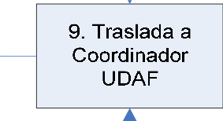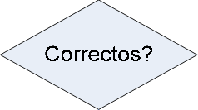

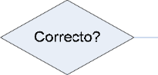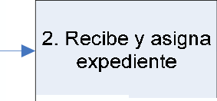

|  |  |  |  |  |  |
| --- | --- | --- | --- | --- | --- |
| REPOSICIÓN DE FONDO ROTATIVO INSTITUCIONAL POR MEDIO DE CUR | | | | | |
|  | COORDINADOR UDAF | JEFE DE CONTABILIDAD | TÉCNICO DE CONTABILIDAD (VISA PREVIA) | TÉCNICO DE CONTABILIDAD (ANALISTA | TESORERÍA |
| INICIO  1. Recibe expedientes para  reposición de fondo   1. Revisa datos   Correcto?  SI   1. Traslada a   Contabilidad | 1. Recibe y asigna expediente   NO   * 1. Revisa   documentos  Correctos?  SI   * 1. Traslada a   Coordinador UDAF    14. Firma CUR consolidados | 1. Verifica datos con SICOIN      1. Traslada a Analista 2. Consolida fondo en SICOIN y emite w' CUR consolidado 3. Traslada a Jefe de Contabilidad   NO   1. Imprime CUR elaborados 2. Traslada   CUR s a Jefe de Contabilidad |  | O |
| N  5. Revisa cuota 3F> financiera y código  programático |

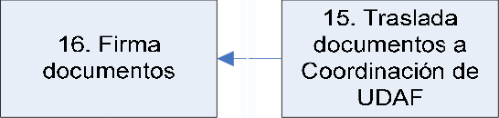

|  |  |  |  |  |
| --- | --- | --- | --- | --- |
| REPOSICIÓN DE FONDO ROTATIVO INSTITUCIONAL POR MEDIO DE CUR | | | | |
|  | COORDINADOR UDAF | JEFE DE CONTABILIDAD | TÉCNICO DE CONTABILIDAD (VISA PREVIA) | TESORERÍA |
|  |  |  |  |
| 16. Firma documentos | 15. Traslada documentos a Coordinación de  UDAF |  |  |
| 17. Traslada documentos a Contabilidad |  | 18. Recibe   * documentos y elabora registros |  |
|  |
|  |  |  |
|  | 19. Traslada a Tesoreria para acreditaciones | 20. Gestiona acreditamientos |
|  |  |  |
|  | 21. Archiva expediente |  |
|  |  |  |

* 1. Procedimiento de Visa Previa de Documentación de Soporte para Pagos a través del Fondo Rotativo Interno o CUR

Descripción: Establecer por medio de la visa previa un control adecuado de la documentación que ingresa al Área de Contabilidad para pagos a través de CUR o del Fondo Rotativo Interno, lo cual permitirá la agilización de los expedientes, presentados para el trámite de pago correspondiente.

Normas:

1. La documentación de soporte para el caso de pago a proveedores es la siguiente:
   1. Factura del Proveedor, (o recibo si es una institución del Estado).
   2. Recibo de Caja, (si es factura cambiaria, o si en la misma así se requiere.
   3. Orden de Compra (únicamente para pago a través de CUR.
   4. Solicitud de pedido.
   5. Cotizaciones del Bien o servicio (Según normativa vigente)
   6. Constancia de Ingreso a almacén y especificaciones.
   7. Nómina de comensales o consumidores y especificaciones.
   8. Certificación del Departamento de Inventarios y especificaciones.
   9. Constancia de Retención ISR, (solo si la factura indica retener)
   10. Orden de Trabajo debidamente autorizada, con detalle de materiales y repuestos. (en el caso de reparación o mantenimiento de vehículos, maquinaria o equipo e instalaciones, excepto en el caso de haber comprado repuestos).
   11. Dictamen técnico y especificaciones.
   12. Contrato administrativo y especificaciones.
2. Además de los documentos indicados en el numeral anterior, deben adjuntarse los documentos que a continuación se describen, para el trámite de pago de expedientes tales como:
3. Publicidad en periódicos / radio
   * Detalle de los Spot publicitarios si es por radio
   * Página original del periódico donde se efectuó la publicidad
4. Publicidad en revistas
   * Revista original donde se efectuó la publicación
5. Impresión de revistas o material publicitario
   * Revista, afiche, periódico, trifoliar, en original
   * Ingreso a almacén ( en el caso que efectivamente ingrese a almacén, en caso contrario aplica como Consumo inmediato)
6. Envío de revistas o material publicitario o Nota de envío — guías de entrega



1. Servicios Técnicos o Profesionales o Fotocopia del contrato
   * Informe de la investigación del proyecto o el informe técnico o profesional que corresponda.
   * Expediente original de las bases, actas de recepción, adjudicación y notificación de adjudicación enviadas a las empresas que ofertaron.
2. Expedientes de eventos de cotización
3. Copia certificada del contrato
4. Certificación de Acta de adjudicación de los bienes o servicios
5. Certificación de Acta de recepción del bien o servicio
6. Cédulas de notificación a la empresa donde indica cual fue el oferente adjudicado
7. Hojas de la publicación en el sistema de Guatecompras, Diario Oficial y Diario de mayor circulación
8. Hoja de publicación en Guatecompras, donde indique a los oferentes a quien fue adjudicada la compra del bien o servicio.
9. Hoja técnica de especificaciones, firmada y sellada por el técnico correspondiente.
10. Oficio de justificación de la compra o adquisición de servicios
11. Documentación de soporte para Liquidación de viáticos al interior.
12. Formulario de viático Nombramiento.
13. Formulario de viático anticipo (en los casos que se de anticipo)
14. Formulario de viático constancia.
15. Formulario de viático liquidación.
16. Informe de comisión.
17. Facturas de otros gastos relacionados con la comisión
18. Boleta de depósito original, cuando corresponda
19. En la Constancia de Ingreso a Almacén e Inventario, en el caso de compras de cupones de combustible deberán anotar el correlativo de los cupones adquiridos.
20. Para el pago de los Materiales y Suministros considerados como Consumo Inmediato, no es necesario adjuntar la Constancia de Ingreso a Almacén, sino únicamente estampar sello que indique “Consumo Inmediato” en la parte frontal de la factura. (Ver normativa vigente).
21. En el caso de remodelaciones o reparaciones de edificios con valor mayor Q15, 000.00, debe requerirse el Acta de recepción suscrita por el que solicitó el trabajo.
22. Debe llevarse un control de los rechazos y cumplimiento de devolución de documentos, en el cual debe quedar registrado la incidencia de los mismos.

Descripción de actividades del Procedimiento



|  |  |  |  |
| --- | --- | --- | --- |
| Actividad | Responsable | | Descripción |
| 1 | Dependencia solicitante | | Traslada expediente al Técnico de Contabilidad (visa previa) para su revisión correspondiente. |
| 2 | Técnico Contabilidad (Visa Previa) | de | Recibe expediente y verifica lo siguiente:   1. Que la documentación este completa y foliada, según la normativa vigente. 2. Que exista disponibilidad presupuestaria 3. Que se cumpla con la normativa de compras vigente. 4. Revisa calidad del gasto (razonabilidad y uso) 5. Revisa que las firmas estampadas en los documentos sean las autorizadas. 6. Verifica que exista ingreso a almacén y a inventarios en los casos que sea necesario. 7. Verifica que se cumpla con la normativa fiscal vigente. Si cumple todos los requisitos continua paso 9   No, elabora boleta de rechazo y sigue paso 3 |
| 3 | Técnico Contabilidad (Visa Previa) | de | Traslada boleta de rechazo, con documentación de soporte al Jefe de Contabilidad para su revisión |
| 4 | Jefe de Contabilidad | | Recibe y verifica que procede el rechazo de la boleta SI Sigue paso 5.  No. Devuelve la documentación al técnico (Visa Previa) para trámite correspondiente |
| 5 | Jefe de Contabilidad | | Firma boleta de rechazo y traslada. |
| 6 | Técnico Contabilidad (Visa Previa) | de | Recibe boleta de rechazo firmada con la documentación |
|  | Técnico Contabilidad  (Visa Previa) | de | Devuelve documentación con boleta de rechazo a la Unidad Solicitante |
| Actividad | Responsable | | Descripción |
| 8 | Técnico Contabilidad  (Visa Previa) | de | Firma y estampa sello de visa previa a los documentos siguientes:  a) Facturas |

|  |  |  |
| --- | --- | --- |
|  |  | 1. Solicitud de pedido 2. Orden de compra (en el caso de pago por CUR) 3. Constancia de Ingreso a Almacén y a Inventarios 4. Certificación de inventarios (cuando proceda) |
| 9 | Técnico de  Contabilidad (Visa Previa) | Traslada el expediente al Técnico de Tesorería (fondo  rotativo) o al Técnico de Contabilidad (Analista) para elaboración del cheque o CUR según corresponda. |



|  |  |  |  |
| --- | --- | --- | --- |
| VISA PREVIA DE DOCUMENTOS | | | |
|  | DEPENDENCIA SOLICITANTE | JEFE DE CONTABILIDAD | TÉCNICO DE CONTABILIDAD (VISA PREVIA) |
| 1. Traslada  expediente para  revisión |  | 1. Revisa   expediente   1. Elabora y traslada boleta de   rechazo  NO   1. Recibe boleta   —> de rechazo firmada     1. Devuelve con   documentos a solicitante   1. Firma documentos de   respaldo   1. Traslada a Jefe de Contabilidad o Tesorería según   corresponda |
| 4. Analiza boleta de rechazo    S. Firma boleta |

PROCESO DE OPERACIONES DE TESORERIA



Es el conjunto de actividades encaminadas a la realización de las distintas operaciones de tesorería y caja para los pagos por diversos compromisos adquiridos por la Entidad Ejecutora de CONALFA, en la ejecución de sus planes y programas de trabajo y alcance de sus metas.

Objetivos Del Proceso:

1. Asegurar la dotación oportuna de los recursos materiales para proceso de alfabetización.
2. Cumplir con los compromisos adquiridos para el funcionamiento de las distintas unidades técnico-administrativas de CONALFA.

PROCECIMIENTOS OPERATIVOS

* 1. Procedimiento de Constitución del Fondo Rotativo Institucional Descripción:

Describir los pasos que deben desarrollarse para el adecuado manejo del Fondo Rotativo Institucional, con el fin de orientar y facilitar las actividades que deben cumplir los empleados y/o funcionarios del CONALFA para el logro de los objetivos y programas de trabajo.

Normas:

1. Los funcionarios o empleados que sean responsables de la administración del Fondo Rotativo Institucional, deben tramitar su registro de cuentadancia en la Contraloría General de Cuentas, para lo cual deberán presentar los requisitos siguientes:
   1. Nombre de la persona
   2. Cargo que desempeña
   3. Dirección y teléfono actual de su residencia
   4. Dirección y teléfono actual de su trabajo
   5. Fotocopia de códula d vecindad
   6. Fotocopia de Contrato de trabajo o de servicios técnicos o profesionales
   7. Fotocopia de Póliza de Fianza de fidelidad
   8. Fotocopia de Póliza de Fianza de cumplimiento
   9. Asignaciones presupuestarias que va a manejar
2. Para la constitución del Fondo Rotativo Institucional debe llenarse la solicitud de Apertura de Fondo Rotativo Institucional, a la cual deberá adjuntarse:
   1. Fotocopia de cédula de vecindad
   2. Fotocopia Fianza de Fidelidad
   3. Fotocopia Fianza de cumplimiento.

Descripción de actividades del Procedimiento

|  |  |  |  |
| --- | --- | --- | --- |
| Actividad | Responsable | Descripción de la Actividad | |
| 1 | Jefe de Tesorería | Elabora el proyecto de Oficio de solicitud del Fondo Rotativo Institucional y lo traslada a la Coordinación de UDAF. | |
| 2 | Coordinador | Recibe el oficio y revisa si está correcto | |
|  | UDAF | Sí, sigue paso 3 | |
|  |  | No, devuelve la sección de tesorería para que lo | |
|  |  | corrijan | |
| 3 | Coordinador UDAF | Firma el Oficio y lo traslada a Secretaría Ejecutiva para su revisión y autorización. | |
| 4 | Secretaría Ejecutiva | Recibe el Oficio y revisa si está correcto Si, sigue paso 5  No, devuelve a la Coordinación UDAF para su  corrección. | |
| 5 | Secretaría Ejecutiva | Firma el oficio en calidad de aprobación, y procede a  la elaboración de la resolución respectiva | |
|  | Secretaría Ejecutiva | Traslada el oficio y resolución del fondo rotativo a la Coordinación UDAF para el trámite  correspondiente. | |
| 7 | Coordinador  UDAF | Recibe el oficio y resolución del fondo rotativo  institucional Autorizados | |
| 8 | Coordinador  UDAF | Traslada el oficio y resolución a Tesorería, para que  continúe el trámite. | |
| 9 | Jefe de Tesorería | Recibe oficio y resolución aprobando la apertura del  fondo rotativo institucional. | |
| 10 | Jefe de Tesorería | Registra en el SICOIN, modulo de tesorería la  apertura del fondo rotativo institucional | |
| 11 | Jefe de Tesorería | Debita cuenta matriz y acredita la cuenta del fondo  rotativo institucional. | |
| Actividad | Responsable | Descripción de la Actividad | |
| 12 | Jefe de Tesorería | Acredita en  Departamentales | cuentas de Coordinaciones  y de Sección de Transportes y |

|  |  |  |
| --- | --- | --- |
|  |  | Mantenimiento, Departamento de Compras y Tesorería (para viáticos) los fondos de caja chica |
| 13 | Jefe de Tesorería | Archiva documentación que acredita la constitución del fondo rotativo institucional y envía copia a  contabilidad. |

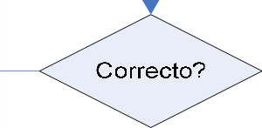



|  |  |  |  |
| --- | --- | --- | --- |
| CONSTITUGIÓN FONDO ROTATIVO INSTITUCIONAL | | | |
|  | JEFE DE TESORERÍA | COORDINADOR UDAF | SECRETARÍA EJECUTIVA |
| 1. Elabora proy ecto de oficio de constitución de  FRI | 1. Recibe y revisa   Correcto?  S I   1. Firma oficio      1. Recibe oficio firmado 2. Traslada oficio firmado a Tesorería | 1. Recibye¡¡y revisa      1. Firma oficio 2. Traslada oficio firmado a UDAF |
|  | 9. Recibe oficio  aprobado  1O. Registra apertura en SICOIN     1. Debita de cuenta matriz y acredita a FRI 2. Acredita en cuentas de unidades 3. Archiva documentación |

#### Procedimiento de Reintegro de Fondos de Cajas Chicas

Descripción: Secuencia de pasos para efectuar el reintegro del Fondos de Caja Chicas, con el fin de orientar y facilitar las actividades que debe cumplir para el logro de los objetivos y programas de trabajo.

Descripción de actividades del Procedimiento

|  |  |  |
| --- | --- | --- |
| Actividad | Responsable | Descripción de la Actividad |
| 1 | Contabilidad | Elabora CUR para el pago de caja chica y traslada a  Coordinador de UDAF. |
| 2 | Coordinador de  UDAF | Recibe, revisa y autoriza el pago en SICOIN y devuelve a  Contabilidad |
| 3 | Contabilidad | Recibe, registra y traslada a Tesorería el CUR y el  expediente con papelería de caja chica |
| 4 | Jefe de Tesorería | Recibe y coteja el CUR con la integración contenida en el formulario FR03, y accesa al SICOIN en el modulo tesorería y verifica que sean los mismos montos de pago  Si coincide, opera en el sistema el pago a realizar y traslada a técnico en tesorería.  No, devuelve a Contabilidad |
| 5 | Técnico de Tesorería | Recibe y elabora oficio para acreditación en cuenta de cajas chicas, trasladando para firma a las personas registradas en  el Banco. |
| 6 | Personas  registradas | Firman oficio y devuelven a tesorería |
|  | Jefe de Tesorería | Recibe y por medio de Internet traslada al Banco el oficio,  para que se realice la operación y solicita al mensajero que traslada el oficio original con las firmas al Banco. |
| 8 | Jefe de Tesorería | Verifica en banca virtual el debito de la cuenta matriz a la cuenta del fondo rotativo institucional. |
| 9 | Jefe de Tesorería | Cuando ya se realizó el debito, realiza un oficio al Banco solicitando que de debite de la cuenta del fondo rotativo institucional a las de las cajas chicas a las que se debe acreditar, trasladando para firma a las personas registradas en el Banco. |
| 10 | Personas  registradas | Firman oficio y devuelven a tesorería |
| Actividad | Responsable | Descripción de la Actividad |
| 11 | Jefe de Tesorería | Recibe y por medio de Internet traslada al Banco el oficio, |

|  |  |  |
| --- | --- | --- |
|  |  | para que se realicen las operaciones y solicita al mensajero  que traslada el oficio original con las firmas al Banco. |
| 12 | Jefe de Tesorería | Recibe el oficio con sello de recibido en el Banco y traslada  a Técnico en Tesorería |
| 13 | Técnico en  Tesorería | Recibe e informa a responsables de cajas chicas del acreditamiento. |
| 14 | Técnico en  Tesorería | Traslada el expediente a Contabilidad para su resguardo. |



|  |  |  |  |  |  |  |
| --- | --- | --- | --- | --- | --- | --- |
| RE ÍNTEGRO DE FONDO DE CAJAS CHICAS | | | | | | |
|  | CONTABILIDAD | COORDINADOR UDAF | | JEFE DE TESORERÍA | TÉCNICO DE TESORERÍA | PERSONAS REGISTRADAS |
| 1. Elabora CUR  para pago de caja — chica  3. Recibe y traslada CUR y expediente a  Tesorería | 2. Revisa y   * autoriza en SICOIN | | 4. Coteja CUR, FR3 y SICOI N     1. Traslada oficio a Banco por internet y por   mensajero   1. Verifica en banca virtual   traslado de fondos   1. Elabora oficio para acreditar a —   cajas chicas   1. Traslada oficio a Banco por internet y por   mensajero   1. Recibe oficio sellado | 5. Elabora oficio SI—h' para acreditar en  **cajas** chicas | 6. Firman oficio  1 O. Firman oficio |
|  |  |
|  |
|  |
|  |
| 1. Informa acreditamiento a responsables de   cajas chichas   1. Traslada expediente a Contabilidad |

#### Procedimiento de Liquidación de Caja Chica y Fondo Rotativo Institucional

Descripción: Procedimiento por medio del cual se efectúa la Liquidación del Fondo Rotativo Interno, de acuerdo con la programación de actividades planificadas por el Ministerio de Finanzas Publicas y las establecidas por CONALFA, para el cierre de los ejercicios fiscales.

Normas:

1. El expediente a entregarse en el Área de Contabilidad, para la liquidación del FRI está constituido de la siguiente forma:
   1. Solicitudes de pedido
   2. Orden de compra
   3. Facturas
   4. Ingresos a almacén
   5. Documentación de soporte según requerimiento de la compra o servicio.
2. Todas las hojas que componen el expediente de liquidación del Fondo Rotativo Interno debe ir debidamente foliadas

|  |  |  |  |
| --- | --- | --- | --- |
| Actividad | Responsable | | Descripción de la Actividad |
| 1 | Jefe de Tesorería | | Programa la fecha de Liquidación de Cajas Chicas Con Visto Bueno del Coordinador de UDAF. |
| 2 | Responsable Caja Chica | de | Ingresa los documentos en el formato de Rendición Final del SICOIN, estableciendo si existe remanente para reintegro.  Si existe remanente, paso 3 No existe remanente, paso 4 |
| 3 | Responsable Caja Chica | de | Deposita en cuenta de fondo rotativo institucional el remanente no ejecutado (sigue paso 4) |
| 4 | Responsable Caja Chica | de | Imprime y firma el formato de rendición final. |
| 5 | Responsable Caja Chica | de | Presenta formato de rendición final y boleta de depósito (en su caso) y documentos de respaldo a contabilidad. |
| Actividad | Responsable | | Descripción de la Actividad |
| 6 | Técnico | de | Contabilidad revisa la documentación verificando que este |

|  |  |  |  |  |  |  |  |  |  |
| --- | --- | --- | --- | --- | --- | --- | --- | --- | --- |
|  | Contabilidad (Visa Previa) | | correcta  Si es correcta traslada a Jefe de Contabilidad No devuelve a responsable caja chica | | | | | | |
| 7 | Jefe Contabilidad | de | Recibe y traslada Técnico de Contabilidad (Analista) para que realice la integración de las boletas de deposito de las cajas chicas y prepare un proyecto de oficio en el que se solicita a tesorería que el dinero depositado sea trasladado a la cuenta matriz de CONALFA. | | | | | | |
| 8 | Técnico Contabilidad (Analista) | en | Realiza la integración de de las boletas de deposito de las cajas chicas y prepara un proyecto de oficio en el que se solicita a tesorería que el dinero depositado sea trasladado a la cuenta matriz de CONALFA, remitiéndolo a Jefe de Contabilidad. | | | | | | |
| 9 | Jefe  Contabilidad | de | Recibe, revisa y traslada a Coordinador de UDAF para su  firma. | | | | | | |
| 10 | Coordinador  UDAF | de | Revisa y firma el Oficio y traslada a Contabilidad | | | | | | |
| 11 | Jefe  Contabilidad | de | Recibe y traslada a Tesorería para que proceda. | | | | | | |
| 12 | Jefe de Tesorería | | Recibe, revisa y emite cheque de la cuenta de fondo rotativo a favor de la cuenta matriz CONALFA. | | | | | | |
| 13 | Jefe de Tesorería | | Traslada el  Contabilidad. | expediente | con | la boleta | de | deposito | a |
| 14 | Técnico Contabilidad  (Analista) | de | Registra la boleta de deposito y elabora CUR de reversión para que tesorería verifique el registro del depósito. | | | | | | |
| 15 | Jefe de Tesorería | | Coteja en el sistema el depósito con el CUR de reversión y  registra manualmente en el libro de caja el CUR. | | | | | | |

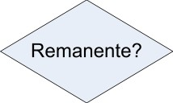



|  |  |  |  |  |  |  |
| --- | --- | --- | --- | --- | --- | --- |
| LIQUIDACIÓN DE CAJA CHICA Y FONDO ROTATIVO INSTITUCIONAL | | | | | | |
|  | JEFE DE TESORERÍA | RESPONSABLE CAJA CHICA | TÉCNICO EN CONTAB (VISA) | JEFE DE CONTABILIDAD | TÉCNICO CON (ANALISTA) | COORDINADOR UDAF |
| 1. Programa fecha de liquidación de  cajas Chicas   1. Recibe, revisa   y emite cheque a < cuenta matriz     1. Traslada expediente a Contabilidad   15. Coteja depósito con CUR  de reversión y registra | 1. Ingresa documentos en formato rendición   final SICOIN  Remanente* SI   1. Deposita   NO remanente en cuenta FRI   1. Imprime  * formato rendición final   5. Presenta formato y  documentos en Contabilidad  N+ | 6. Revisa documentación | 7. Recibe y  traslada a Analista  g. Revisa y traslada a Coordinador  UDAF  11. Recibe y traslada a < Tesorería | 8. Integra boletas y redacta oficio de traslado a cuenta  matriz | 10. Revisa y firma oficio |
|  |
|  |  | 14. Registra   * boleta y emite CUR de reversiôn |
|  |  |  |
|  |  |  |

* 1. **Procedimiento de Pago de Anticipo para Viáticos al Interior**



Descripción: Secuencia de pasos orientados a efectuar el trámite de gastos de viático, derivados del cumplimiento de comisiones oficiales que se lleven a cabo en el interior de la República, por parte del personal que presta sus servicios en dependencias de CONALFA que no cuenten con presupuesto propio.

Normas:

1. Es responsabilidad de la Sección de Tesorería mantener existencias de los formularios para viáticos y entregarlos a los usuarios, siendo óstos:
   * Nombramiento de comisión
   * Viático Anticipo
   * Viático Constancia
   * Viático Liquidación
2. En los formularios de Viático Nombramiento y Viático Anticipo, deberá consignarse el Número de Identificación Tributaria NIT de la persona nombrada y la Partida Presupuestaria del gasto.
3. Cumplir con el procedimiento de Autorización de pagos por medio de Fondo Rotativo Interno.
4. La persona nombrada debe presentar su Liquidación, dentro de los tres (3) días hábiles siguientes a la fecha de haberse cumplido la comisión.
5. El pago del anticipo de viático se hará por el 100% del viático calculado, de acuerdo a lo establecido en el Acuerdo Gubernativo No. 397-98.
6. Todo cheque que se emita debe cumplir con la normativa establecida en la Resolución de constitución del Fondo Rotativo Interno.
7. El personal comisionado debe presentar el formulario V-L “Viático Liquidación” dentro de los tres (3) días hábiles siguientes a la fecha de haber cumplido la comisión.
8. Para el trámite de anticipos se deben presentar el V-A con dos (2) días hábiles de anticipación.

Descripción de actividades del Procedimiento



|  |  |  |
| --- | --- | --- |
| Actividad | Responsable | Descripción |
| 1 | Interesado | Llena los formularios de viático nombramiento y anticipo con los datos de la persona nombrada para comisión en el interior y traslada los formularios de viático nombramiento y viático anticipo a la Autoridad  que nombra. |
| 2 | Autoridad que Nombra la Comisión | Recibe los formulario viático nombramiento y anticipo y verifica que estén correctamente llenos  Si, sigue paso 3  No, devuelve para su corrección |
| 3 | Autoridad que  Nombra la Comisión | Entrega formulario viático nombramiento debidamente firmado al Interesado |
| 4 | Interesado | Recibe y traslada los formularios viático de nombramiento y anticipo debidamente llenos al Técnico  en Tesorería, para que el trámite correspondiente. |
|  | Técnico en Tesorería (Encargado de  Viáticos) | Recibe formularios Viático Nombramiento y Viático Anticipo y verifica que estén llenados correctamente. Si, sigue paso 6  No, devuelve para su corrección |
| 6 | Técnico en Tesorería  (Pagador) | Elabora recibo y efectúa pago. |
| 7 | Interesado | Recibe pago y firma recibo. |
| 8 | Técnico en  Tesorería (Pagador) | Archiva el expediente para su liquidación posterior. |



|  |  |  |  |  |
| --- | --- | --- | --- | --- |
| PAGO DE ANTICIPO DE VIATICOS | | | | |
|  | INTERESADO | AUTORIDAD QUE NOMBRA | TÉCNICO DE TESORERÍA (VIATICOS) | TÉCNICO DE TESORERÍA (PAGADOR) |
| 1. Llena formularios de  viáticos  4. Recibe  —> formularios revisados      7. Recibe pago firma recibo | 1. Revisa formularios 2. Devuelve   — formularios a interesado | 5. Verifica formularios | 6. Elabora recibo y efectúa pago  8. Archiva   * expediente para   liquidación |
|  |
|  |
|  |  |
|  |  |

* 1. Procedimiento de Liquidación de Anticipo para Viáticos al Interior



Descripción: Establecer los pasos a seguir, por parte del personal nombrado para llevar a cabo comisiones oficiales en el interior de la República, en cuanto a la liquidación de los Gastos de viáticos, pagados anticipadamente.

Normas:

1. La persona nombrada debe presentar el formulario Viático Liquidación, dentro de los tres (3) días hábiles siguientes a la fecha de haberse cumplido la comisión.
2. No se aprobará la liquidación de los gastos de viático, en las que falten comprobantes o requisitos que se deban cumplir.
3. El formulario Viático Constancia debe llevar la firma y sello del jefe de la dependencia visitada, o de una autoridad competente de la localidad en donde se efectuó la comisión.
4. El expediente de liquidación a presentarse en la Sección de Tesorería o ante el Técnico Financiero correspondiente, debe contener los documentos siguientes:
   * Formulario Viático nombramiento
   * Formulario Viático anticipo
   * Formulario Viático constancia
   * Formulario Viático liquidación e Informe de comisión
   * Facturas de otros gastos relacionados con la comisión y planilla de gastos conexos
   * Boleta de depósito original, cuando corresponda
5. Cumplir con los procedimientos establecidos para autorización de pago por medio de Fondo Rotativo Interno.

Descripción de actividades del Procedimiento

|  |  |  |
| --- | --- | --- |
| Actividad | Responsable | Descripción |
| 1 | Interesado | Elabora el Informe sobre la comisión realizada y obtiene la firma de la autoridad que nombró la comisión, en el formulario Viático constancia y en el informe. |
| 2 | Interesado | Adjunta los comprobantes (facturas) y planillas de otros  gastos conexos realizados durante la comisión. |
| Actividad | Responsable | Descripción de la Actividad |
| 3 | Interesado | Traslada los formularios viático de liquidación  debidamente lleno al Técnico de Tesorería, para que |



|  |  |  |
| --- | --- | --- |
|  |  | elabore la liquidación correspondiente. |
| 4 | Técnico de Tesorería (Pagador) | Recibe y verifica que los documentos estén completos y en orden.  Si, sigue paso 5  No, devuelve para su corrección |
| 5 | Técnico en Tesorería  (Pagador) | Verifica si existe saldo en la liquidación Si, sigue paso 6  No, sigue paso 12 |
| 6 | Técnico en  Tesorería (Pagador) | Elabora el cheque a favor de la persona nombrada y  traslada el cheque al Jefe de Tesorería para firmas de autorización. |
| 7 | Jefe de Tesorería | Recibe y revisa que esté correcto el expediente,  Si, sigue paso 8  No, lo devuelve para su corrección |
| 8 | Jefe de Tesorería | Traslada el cheque a1 Coordinador de UDAF, con el  expediente de liquidación. |
| 9 | Coordinador  UDAF | Recibe el cheque y revisa que esta correcto según el  expediente  Si, Sigue paso 10  No, Devuelve para su corrección |
| 10 | Coordinador  UDAF | Firma el cheque y devuelve a Técnico de Tesorería para  efectos de pago. |
| 11 | Técnico de  Tesorería  (Pagador) | Recibe el cheque y lo entrega al Interesado, quien firma de recibido. |
| 12 | Técnico de  Tesorería (Pagador) | Archiva el expediente para su liquidación en el fondo  rotativo. |



|  |  |  |  |  |  |
| --- | --- | --- | --- | --- | --- |
| LIQU I DACIÓN DE ANTICIPO DE VIÁTICOS | | | | | |
|  | INTERESADO | | TÉCNICO DE TESORERÍA (PAGADOR) | JEFE DE TESORERÍA | COORDINADOR UDAF |
|  | 1. Elabora informe de comisión y obtiene firma en   formulario     1. Adjunta   >' comprobantes de  gastos   1. Traslada a Tesorería | 1. Revisa documentación      1. Verifica saldo de liquidación 2. Elabora cheque a interesado 3. Recibe cheque firmado y entrega m   a interesado   1. Archiva expediente | 1. Revisa expediente 2. Traslada cheque junto con   liquidación | Revisa cheque y expediente    1O. Firma cheque |
|  |
|  |

* 1. Procedimiento de Pago a Proveedores de Bienes y Servicios

Descripción: Establecer la descripción del proceso de pago a proveedores de bienes y servicios, con el fin de orientar y facilitar las actividades que debe cumplir los empleados y/o funcionarios públicos para el logro de los objetivos y programas de trabajo.

Normas:

1. El expediente de solicitud de pago a proveedores debe contener los siguientes documentos de soporte del gasto, debidamente llenados:
   * Factura del Proveedor, (o recibo si es una institución del Estado
   * Recibo de Caja, (si es factura cambiaria, o si en la misma así se requiere.
   * Vale del FRI, (si se efectuó algún anticipo)
   * Orden de Compra (únicamente para pago a través de CUR)
   * Solicitud de pedido
   * Cotizaciones del Bien o servicio (Según normativa vigente)
   * Constancia de Ingreso a almacén.
   * Certificación de la Sección de Inventarios
   * Constancia de Retención ISR, (solo si la factura indica retener)
   * Orden de Trabajo debidamente autorizada, con detalle de materiales y repuestos (en el caso de reparación o mantenimiento de vehículos, maquinaria o equipo e instalaciones, excepto en el caso de haber comprado repuestos).
   * Dictamen técnico
   * Contrato administrativo
2. Cumplir con los procedimientos establecidos en el Acuerdo Ministerial No. 06-98 Institucionalización del Régimen de Fondos Rotativos para las Instituciones del Estado dependientes del Organismo Ejecutivo y sus Reformas.
3. Los expedientes para pago, deben ser visados previamente por la Sección de Contabilidad de CONALFA.
4. Los pagos generales ordinarios se harán los días viernes en el horario de 9:00 a 17:00 horas.
5. Todo cheque que se emita debe cumplir con la normativa establecida en la Resolución de constitución del Fondo Rotativo Interno.

Descripción de actividades del Procedimiento



|  |  |  |
| --- | --- | --- |
| Actividad | Responsable | Descripción |
| 1 | Técnico en  Tesorería (Pagador) | Recibe de la Sección de Contabilidad el expediente de  Solicitud de Pago a Proveedores, y/o Reembolsos por FRI, previamente visados. |
| 2 | Técnico en Tesorería (Pagador) | Elabora el cheque, previa comprobación de la disponibilidad en la cuenta bancaria del fondo rotativo y traslada el cheque con la documentación de respaldo, al  Jefe de Tesorería para su revisión y autorización. |
| 3 | Jefe de Tesorería | Recibe el expediente y verifica que estó correcta la documentación.  Si, sigue paso 4  No, devuelve al Técnico en Tesorería para su corrección o anulación según corresponda. |
| 4 | Jefe de Tesorería | Firma el cheque y traslada el cheque con la documentación de respaldo al Coordinador de UDAF  revisión y firma. |
|  | Coordinador  UDAF | Recibe el cheque y la documentación y verifica que estó  correcta.  Sí, sigue paso 6  No, devuelve a de Tesorería para su corrección. |
| 6 | Coordinador  UDAF | Traslada cheque y documentación de respaldo a  Tesorería para efectos de pago. |
| 7 | Técnico en Tesorería (Pagador) | Entrega el cheque al Proveedor, en el día y horario autorizado para el efecto, solicitando el  sello de cancelación y/o recibo de caja correspondiente,  identificación y firma como constancia de recepción. |
| 8 | Técnico en  Tesorería (Pagador) | Archiva el expediente para su liquidación en el fondo  rotativo correspondiente. |



|  |  |  |  |
| --- | --- | --- | --- |
| PAGO A PROVEEDORES | | | |
|  | TÉCNICO DE TESORERÍA (PAGADOR) | JEFE DE TESORERÍA | COORDINADOR UDAF |
| 1. Recibe expediente de Gontabilidad 2. Verifica disponibilidad y emite cheque   NO | 1. Recibe expediente y   verifica  documentos     1. Firma cheque y traslada a   Coordinaciôn | 1. Revisa documentaciÓn      1. Traslada a Tesorería |
|  | 1. Entrega cheque a proveedor 2. Archiva   expediente para  liquidación |
|  |

* 1. Procedimiento de Pago a Proveedores de Servicios de Mantenimiento a Vehículos por Fondo Rotativo Interno

Descripción: Establecer 1a descripción del proceso del pago a proveedores de servicios de reparación y mantenimiento de vehículos, con el fin de orientar y facilitar las actividades que debe cumplir para el logro de los objetivos y programas de trabajo.

Normas:

1. El expediente de solicitud de pago a proveedores debe contener los siguientes documentos de soporte del gasto, debidamente llenados:
   * Factura del Proveedor, (o recibo si es una institución del Estado
   * Recibo de Caja, (si es factura cambiaria, o si en la misma así se requiere.
   * Vale del FRI, (si se efectuó algún anticipo)
   * Orden de Compra (únicamente para pago a través de CUR)
   * Solicitud de pedido
   * Cotizaciones del Bien o servicio (Según normativa vigente)
   * Constancia de Ingreso a almacén.
   * Certificación de la Sección de Inventarios
   * Constancia de Retención ISR, (solo si la factura indica retener)
   * Orden de Trabajo debidamente autorizada, con detalle de materiales y repuestos (en el caso de reparación o mantenimiento de vehículos, maquinaria o equipo e instalaciones, excepto en el caso de haber comprado repuestos).
   * Dictamen técnico
   * Contrato administrativo
2. Cumplir con los procedimientos establecidos en el Acuerdo Ministerial No. 06-98 Institucionalización del Régimen de Fondos Rotativos para las Instituciones del Estado dependientes del Organismo Ejecutivo y sus Reformas.
3. Los expedientes para pago, deben ser visados previamente por la Sección de Contabilidad de CONALFA.
4. Los pagos generales ordinarios se harán los días viernes en el horario de 9:00 a 17:00 horas.
5. Todo cheque que se emita debe cumplir con la normativa establecida en la Resolución de constitución del Fondo Rotativo Interno.

Descripción de actividades del Procedimiento



|  |  |  |
| --- | --- | --- |
| Actividad | Responsable | Descripción |
| 1 | Técnico en  Tesorería (Pagador) | Recibe de la Sección de Contabilidad el expediente de Solicitud de Pago a Proveedores previamente visado. |
| 2 | Técnico en Tesorería (Pagador) | Elabora el cheque, previa comprobación de la disponibilidad en la cuenta bancaria del fondo rotativo y traslada el cheque con la documentación de respaldo, al  Jefe de Tesorería para su revisión y autorización. |
| 3 | Jefe de Tesorería | Recibe el expediente y verifica que estó correcta la documentación.  Si, sigue paso 4  No, devuelve al Técnico en Tesorería para su corrección o anulación según corresponda. |
| 4 | Jefe de Tesorería | Firma el cheque y traslada el cheque con la documentación de respaldo al Coordinador de UDAF  revisión y firma. |
|  | Coordinador  UDAF | Recibe el cheque y la documentación y verifica que estó  correcta.  Sí, sigue paso 6  No, devuelve a de Tesorería para su corrección. |
| 6 | Coordinador  UDAF | Traslada cheque y documentación de respaldo a  Tesorería para efectos de pago. |
| 7 | Técnico en Tesorería (Pagador) | Entrega el cheque al Proveedor, en el día y horario autorizado para el efecto, solicitando el sello de cancelación y/o recibo de caja correspondiente,  identificación y firma como constancia de recepción. |
| 8 | Técnico en  Tesorería (Pagador) | Archiva el expediente para su liquidación en el fondo  rotativo correspondiente. |

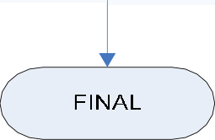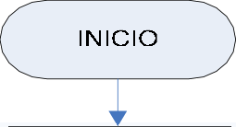

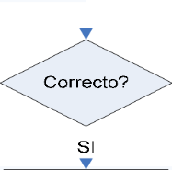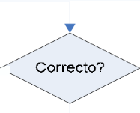

PAC O A PROVEEDORES DE MANTENIMIENTO

NO

Correcto?

S I

6. Traslada a Tesoreria

5. Revisa

documentación

4. Firma cheque y traslada a

Coordinación

3. Recibe expediente y

verifica

documentos

—+'

2. Verifica disponibilidad y emite cheque

COORDINADOR UDAF

JEFE DE TESORERÍA

TECNICO DE TESORERÍA (PAGADOR)

8. Archiva expediente para

liquidación

7. Entrega cheque a proveedor

1. Recibe expediente de Contabilidad

* 1. Procedimiento de Pago de Servicios Técnicos y Profesionales

Descripción: Establecer los pasos a seguir, en el proceso de pago por servicios técnicos profesionales contratados, con el fin de orientar y facilitar las tareas que debe cumplir el funcionario o empleado encargado de esta función.

Normas:

1. Los requisitos legales de facturación con los que debe cumplir el contratado son los siguientes:
   * Debe estar registrado en la SAT, como persona individual.
   * La factura debe ser original de imprenta y cumplir con los requisitos de las leyes fiscales respectivas.
   * Las facturas deben estar autorizadas con la respectiva Resolución de la SAT.
   * El membrete o encabezado de la factura debe indicar principalmente el nombre del contratado, su domicilio, el número de teléfono y demás requisitos que indica el reglamento de la Ley del IVA.
   * Los datos que debe contener la factura que se presente en la Unidad de Administración Financiera por parte del contratado son los siguientes:
   * Emitir a nombre CONALFA incluyendo NIT de la Institución y dirección exacta.
   * La fecha de la factura debe ser el último día del mes que se factura.
2. En el cuerpo de la factura debe detallarse:
   * El tipo de servicio prestado (Técnico o Profesional)
   * Número de contrato administrativo
   * Período exacto que se factura
   * Valor total de los honorarios, IVA incluido en números
   * Valor total de los honorarios, IVA incluido en letras
   * Indicar régimen tributario al que corresponde (“sujeto a retención”, “Sujeto a Pagos Trimestrales”, “Pequeño contribuyente“).
   * Firma del contratado
   * Firma y sello de autorización del Jefe inmediato superior del contratado, en el reverso de la factura.
   * Si el contratado es profesional universitario, debe adherir los timbres respectivos, si de conformidad con la ley de la materia estos se cubren en la factura, los cuales debe inutilizar con su sello de profesional, con su firma, nombre, etc.
3. El expediente de acreditamiento está constituido por los siguientes documentos:
   * Listado impreso de los acreditamientos.
   * Diskette, que contiene el listado de los acreditamientos.
   * Original de la nómina
   * Listado de contratados que queda pendiente de acreditamiento.
   * Integración del saldo de la nómina
   * Oficio dirigido a1 banco, solicitando el acreditamiento de las cuentas del contratado y el Dóbito de la Cuenta de la nómina. Indicando el No. de CUR, Fuente de financiamiento, renglón presupuestario y monto a acreditar.
4. La responsabilidad de velar por el correcto acreditamiento de la nómina, es de la Sección de Tesorería.
5. Antes de proceder a la cancelación por este renglón se deberá presentar un informe pormenorizado de las actividades desarrolladas.
6. Al Banco debe enviarse físicamente la siguiente documentación:
   * Oficio de solicitud de acreditamiento
   * Listado impreso de acreditamientos
   * Diskette con el listado de acreditamiento
7. Mensualmente el Encargado de pago de nómina, debe elaborar la integración del saldo de las nóminas detallando, el nombre del contratado, el monto que le corresponde y razón del saldo. Dicha integración deberá adjuntarse a la Caja Fiscal de cada mes y enviará una copia a la Coordinación de la Unidad de Apoyo Administrativo y a la Sección de Personal.

Descripción de actividades del Procedimiento

|  |  |  |
| --- | --- | --- |
| Actividad | Responsable | Descripción |
| 1 | Técnico en Tesorería (Pagador) | Recibe la factura y, en presencia del contratado, revisa que la misma cumpla con todos los requisitos legales y administrativos aplicables. |
| 2 | Técnico en Tesorería  (Pagador) | Ordena las facturas correlativamente, según la numeración de la nómina. |
| 3 | Técnico en Tesorería  (Pagador) | Verifica en la pàgina de Internet de la SAT si la factura esta debidamente autorizada. |
| 4 | Técnico en Tesorería (Pagador) | Verifica en el SICOIN, el traslado de los fondos |
| Actividad | Responsable | Descripción de la Actividad |
| 5 | Técnico en  Tesorería | Traslada a Coordinador de UDAF. |

|  |  |  |
| --- | --- | --- |
|  | (Pagador) |  |
| 6 | Coordinador  UDAF | Recibe e imprime el CUR que corresponde a la nómina,  para el respaldo del acreditamiento. |
| 7 | Técnico en Tesorería  (Pagador) | Ordena la documentación de la Sección de Personal. |
| 8 | Técnico en Tesorería  (Pagador) | Ingresa al Sistema de Recepción de Facturas, los datos de las facturas que fueron recibidas  para determinar el total de contratos a acreditar |
| 9 | Técnico en Tesorería  (Pagador) | Traslada del Programa de Facturas a una Hoja  Electrónica de Excel, el listado de contratos que se le va a acreditar honorarios. |
| 10 | Técnico en  Tesorería (Pagador) | Imprime el listado de acreditamientos, firma y sella |
| 11 | Técnico en  Tesorería (Pagador) | Elabora oficio al banco solicitando el acreditamiento y traslada el expediente de acreditamiento al  Jefe de la Tesorería para su aprobación. |
| 12 | Jefe de Tesorería | Recibe el expediente de acreditamiento y verifica si está correcto  Si: sigue paso 13  No: devuelve al Técnico en Tesorería para correcciones. |
| 13 | Jefe de Tesorería | Autoriza el expediente, con su firma y sello en los documentos y traslada a la Coordinación de UDAF, para  su revisión y autorización |
| 14 | Coordinación UDAF | Recibe el expediente de acreditamiento y verifica si está correcto.  Sí, sigue paso 15  No, devuelve a Tesorería para su corrección. |
| 15 | Coordinación UDAF | Asigna la clave de seguridad bancaria, firma y sella el oficio y los demás documentos correspondientes y  traslada documentación a Tesorería. |
| 16 | Jefe de Tesorería | Recibe nómina y documentación adjunta. |
| 17 | Jefe de Tesorería | Envía al banco por correo electrónico el listado generado, del total de personal al cual deberá efectuarse el acreditamiento |
| Actividad | Responsable | Descripción de la Actividad |
| 18 | Jefe de Tesorería | Envía, físicamente el oficio de solicitud de acreditamiento con la documentación de  respaldo |

|  |  |  |
| --- | --- | --- |
| 19 | Técnico en Tesorería (Pagador) | Recibe del Banco, la nota de Débito por el acreditamiento de honorarios, la cual registra en el libro auxiliar de bancos, autorizado por la Contraloría General de Cuentas. |
| 20 | Técnico en Tesorería  (Pagador) | Elabora listado de personal que quedó pendiente de entregar factura e informe |
| 21 | Técnico en Tesorería  (Pagador) | Elabora acreditamientos posteriores necesarios, hasta acreditar la totalidad de la  nomina de contrataciones |
| 22 | Técnico en  Tesorería  (Pagador) | Archiva documentación. |



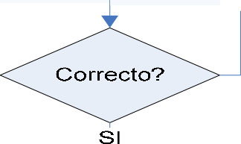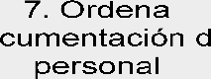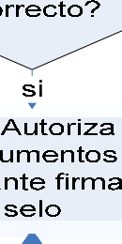

17. Envía nómina

al banco por correo electrónico

16. Recibe nómina

y documentación

>•

8. I ng res a datos

de facturas en el e

sistema

JEFE DE TESORERÍA

COORDINADOR UDAF

TÉCN ICO DE TESORE RÍA (PAGADOR)

PAGO SERVICIOS TÉCNICOS V @ROFESIONALES

g. envia üsicamente

nóminay documentos

1 1. Ela bora proyecto de oficio de traslado al Banco

15. Asigna clave, firma y sella

10. I mprime Iista de acreditamiento,

firma y sella

9. Traslada a hoja

excel datos de

facturas

14. Verifica

documentos

12. Verifica expediente de acreditamiento

6. Recibe e

imprime CUR

5. Traslada a

4. Verifica en SICOI N traslado

de fondos

3. Verifica en internet

autorización de facturas

2. Ordena facturas seg ún nómina

. Recibe y revisa factura

|  |  |  |  |
| --- | --- | --- | --- |
| PAGO SERVICIOS PROFESIONALES | | TÉCNICOS Y | |
|  | TÉCNICO DE TESORERÍA  (PAGADOR) | COORDINADOR UDAF | JEFE DE TESORERÍA |
|  |  |  |
| 19. Recibe nota |
| de débito y anota |
| en libro bancos |
| 20. Elabora Iista |
| de personal |
| pendiente |
| 21. Elabora |
| acreditamientos |
| posteriores |
| necesarios |
| 22. Archiva |
| documentación |
|  |

PROCESO DE INVENTARIOS

Consiste en el conjunto de actividades encaminadas al registro y control de los bienes de CONALFA, necesarios para la ejecución de sus planes y programas de trabajo y alcance de sus metas.

Objetivos del Proceso:

1. Contar con mecanismos de control de los bienes patrimonio de CONALFA.
2. Cumplir con el marco jurídico que rige la administración y control de los bienes en el sector público

Procedimientos Operativos

* 1. Procedimiento de Descargo de Bienes en Tarjetas de Responsabilidad

Descripción: Procedimiento mediante el cual se descargan los bienes de las tarjetas de responsabilidad por diversas solicitudes.

Normas:

1. Acuerdo Gubernativo Número 217-94
2. Circular Número 3-57
3. Cuando finaliza la relación laboral debe notificarse a ésta sección a efecto de verificar y asignar los bienes a otra persona o en caso contrario se recogerán y quedaran bajo el resguardo de la sección de inventarios.
4. Los descargos de bienes por cualquier circunstancia deben solicitarse por escrito con el visto bueno del Coordinador de la Unidad.
5. Las solicitudes de descargo de bienes en mal estado deben de ampararse con un dictamen técnico de donde corresponda.

Descripción de actividades del Procedimiento

|  |  |  |
| --- | --- | --- |
| Actividad | Responsable | Descripción |
| 1 | Interesado | Remite solicitud, de descargo del bien por medio de oficio, dirigido a la UDAF. |
| 2 | Secretaria de la UDAF | Recibe solicitud de descargo y la traslada al Coordinador de la Unidad. |
| **Actividad** | **Responsable** | **Descripción** |
| 3 | Coordinador de la | Recibe solicitud, analiza y autoriza el descargo del bien y lo |

|  |  |  |
| --- | --- | --- |
|  | UDAF | devuelve a su secretaria. |
| 4 | Secretaria de la UDAF | Recibe solicitud y la traslada a la Sección de Inventarios. |
| 5 | Técnico de Inventarios | Recibe la solicitud y la traslada al encargado de la sección |
| 6 | Jefe de Inventarios | Recibe solicitud para su conocimiento y traslada al  Asistente para que opere el descargo. |
| 7 | Técnico de  Inventarios | Procede a realizar las operaciones de descargo en la tarjeta de responsabilidad tomando como base el documento recibido, seguidamente verifica el estado físico del bien y lo asigna a otras personas con instrucciones del Coordinador de Unidad o de lo contrario se recoge dicho bien para ser almacenado en la bodega de Inventarios. Obtiene firma en la tarjeta de responsabilidad de la persona responsable del bien y procede a1 archivo del documento de solicitud y tarjeta de responsabilidad. |



|  |  |  |  |  |  |  |  |  |  |  |  |  |  |  |  |
| --- | --- | --- | --- | --- | --- | --- | --- | --- | --- | --- | --- | --- | --- | --- | --- |
| DERE | CARGO DE BIENES EN TARJETAS DE RESPONSABILIDAD | | | | | | | | | | | | | | |
|  | INTERESADO | | | SECRETARIA UDAF | | | COORDINADOR UDAF | | | TÉCNICO DE INVENTARIOS | | | JEFE DE INVENTARIOS | | |
| IN ICIO | | |  | | |  | | |  | | |  | | |
|  | 1. Remite solicitud para descargo de  bien |  |  | 2. Recibe solicitud |  |  | 3. Analiza y autoriza descargo |  |
|  | | |  | | |  | | |
|  | 4. Traslada  solicitud autorizada a Inventarios |  | - | 5. Recibe solicitud y traslada a Encargado | -—• |  | 6. Analiza y ordena operación  de descargo |  |
|  |  | | |  |  |  |
|  | | | 7. Realiza  descargo y obtiene firmas en tarjeta | | |  | | |

* 1. Procedimiento de Inventario de Donación de Activos Fijos

Descripción: Es el procedimiento mediante el cual se registran en el inventario las donación bienes a beneficio del proceso de alfabetización, que son otorgadas por las organizaciones gubernamentales y no gubernamentales.

Normas:

1. Acuerdo Gubernativo Número 217-94.
2. Circular Número 3-57.
3. Al momento de recibir una donación debe de suscribirse acta de entrega y acta de recepción con las características y valores, así como el nombre de la Organización o empresa donante y adjuntar facturas si se tuviesen, en caso contrario estimar valores en ambas actas.
4. Los expedientes relacionados a donaciones deben remitirse a la autoridad máxima de la institución para que sea autorizado el ingreso respectivo.

Descripción de actividades del Procedimiento

|  |  |  |  |  |  |  |  |  |  |  |
| --- | --- | --- | --- | --- | --- | --- | --- | --- | --- | --- |
| Actividad | Responsable | Descripción | | | | | | | | |
| 1 | Entidad o Institución donante | Entrega bienes por medio de acta de donación en beneficio del proceso de alfabetización. | | | | | | | | |
| 2 | Coordinación Departamental, Municipal o Unidad que recibe | Recibe los bienes en calidad de donación para lo cual se suscribe acta de recepción y envía expediente a Secretaria Ejecutiva mediante oficio para que autorice el ingreso al Inventario. | | | | | | | | |
| 3 | Secretaria de Secretaría Ejecutiva | Recibe expediente de donación y lo traslada a Secretaria Ejecutiva. | | | | | | | | |
| 4 | Secretaria Ejecutiva | Recibe el expediente de donación, lo revisa, lo analiza y autoriza el Ingreso, posteriormente lo devuelve a su secretaria, para el traslado respectivo del expediente a la UDAF para su conocimiento. | | | | | | | | |
| 5 | Secretaria de  Secretaría Ejecutiva | Recibe el expediente, y lo traslada a la UDAF para su conocimiento. | | | | | | | | |
| Actividad | Responsable | Descripción | | | | | | | | |
| 6 | Secretaria de | Recibe | el | expediente | de | donación | y | lo | traslada | al |

|  |  |  |
| --- | --- | --- |
|  | UDAF | Coordinador de la Unidad. |
| 7 | Coordinador de la UDAF | Recibe el expediente, lo revisa analiza y lo devuelve a la secretaria. |
| 8 | Secretaria de UDAF | Recibe el expediente y lo traslada a la Sección de Inventarios para los efectos consiguientes. |
| 9 | Técnico de Inventarios | Recibe el expediente de la UDAF y lo traslada al encargado de la sección. |
| 10 | Jefe de Inventarios | Recibe expediente relacionado con la donación autorizado por Secretaria Ejecutiva, lo revisa, analiza y lo remite el a la sección de almacén para la elaboración de la constancia de ingreso a bodega y/o inventarios. |
| 11 | Secretaria de la Sección de Almacén | Recibe el expediente y lo traslada al encargado de la Sección. |
| 12 | Jefe de Almacén | Recibe el expediente para su análisis y conocimiento,  posteriormente lo traslada al asistente. |
| 13 | Técnico en Almacén | Recibe el expediente, lo revisa, analiza y procede a realizar el ingreso a bodega y/o inventario, lo devuelve al Encargado de la Sección, para revisión, firma y sello. |
| 14 | Jefe de Almacén | Recibe el expediente con el ingreso a bodega y/o inventarios, lo revisa, lo firma, lo sella y lo traslada a la Unidad de Apoyo Administrativo para firma del Coordinador. |
| 15 | Secretaria de la Unidad de Apoyo  Administrativo. | Recibe el expediente y lo traslada al Coordinador de la Unidad para firma y sello respectivo. |
| 16 | Coordinador de la Unidad de Apoyo Administrativo | Recibe el expediente con el ingreso a bodega y/o almacén, lo revisa, firma y sella, posteriormente lo devuelve a su secretaria. |
| Actividad | Responsable | Descripción |
| 17 | Secretaria de la  Unidad de Apoyo | Recibe el expediente con el ingreso a bodega y/o  inventarios y lo devuelve la Sección de Almacén. |

|  |  |  |
| --- | --- | --- |
|  | Administrativo |  |
| 18 | Secretaria de la Sección de Almacén | Recibe expediente con ingreso a bodega y/o inventarios firmado por el Coordinador de la Unidad de Apoyo Administrativo y lo traslada a la Sección de Inventarios. |
| 19 | Técnico de Inventarios | Recibe expediente con ingreso a bodega y/o inventarios, y lo traslada al Encargado de la Sección. |
| 20 | Jefe de Inventarios | Recibe expediente con ingreso a bodega y/o inventarios, lo revisa, lo firma, sella y lo traslada al Asistente de la Sección. |
| 21 | Técnico de Inventarios | Recibe el expediente con la respectiva constancia de ingreso a bodega y/o inventarios para el ingreso al libro de inventarios de la Institución, reproduce el expediente, devuelve el original a la Sección de Almacén y las fotocopias al encargado de la Sección de Inventarios. |
| 22 | Jefe de Inventarios | Informa a la Dirección de Contabilidad del Estado del Ministerio de Finanzas Publicas de la donación recibida de conformidad con el articulo 34 del acuerdo gubernativo numero 240-98. |
| 23 | Técnico de Inventarios | Recibe requisición debidamente firmada por el Coordinador responsable de los bienes y se procede a codificar los bienes y asignarlos en tarjetas de  responsabilidad. |

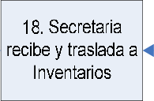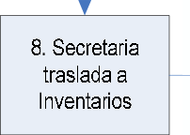

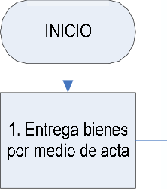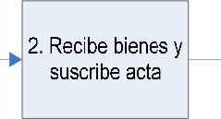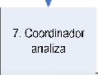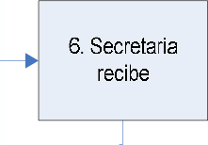

|  |  |  |  |  |  |  |  |
| --- | --- | --- | --- | --- | --- | --- | --- |
| INVENTARIO DE DONACIÓN DE ACTIVOS | | | | | | | |
|  | DONANTE | UNIDAD INTERESADA | SECRETARÍA EJECUTIVA | COORDINACIÓN UDAF | SECCIÓN DE INVENTARIOS | SECCIÓN DE ALMACÉN | COORDINACIÓN UNIDAD APOYO ADMINISTRATIVO |
| 1. Entrega bienes por medio de acta | 2. Recibe bienes y suscribe acta | 3. Secretaria recibe | 6. Secretaria recibe | 9. Recibe solicitud y traslada a Encargado | 11. Secretaria recibe |  |
|  |  | 4. Secretaria  E ecutiva analiza y autoriza | 7. Coordinador analiza | 10. Analiza y remite a Almacén | 12. Encargado  analiza |  |
|  |  | 5. Secretaria traslada a Financiero | 8. Secretaria traslada a Inventados |  | 13. Asistente analiza y elabora ingreso a bodega | 15. Secretaria recibe |
|  |  |  |  |  | 14. Encargado firma y sella  ingreso | 16. Coordinador analiza |
|  |  |  |  |  | 18. Secretaria recibe y traslada a  Inventarios | 17. Secretaria traslada a Almacén |

* 1. Procedimiento de baja de Activos en mal estado

Descripción: Es el procedimiento mediante el cual se rebajan del inventario los activos en mal estado, depurando con ello el libro de inventarios.

Normas:

1. Acuerdo Gubernativo Número 217-94.
2. Circular Número 3-57.
3. En las Coordinaciones Departamentales el encargado de bodega debe habilitar una tarjeta de responsabilidad con las descripciones y características de los bienes en mal estado.
4. En la sección de inventarios se debe llevar un control con las descripciones y características de los bienes devueltos por otras unidades.

Descripción de actividades del Procedimiento

|  |  |  |
| --- | --- | --- |
| Actividad | Responsable | Descripción |
| 1 | Jefe de Inventarios | Realiza oficio con visto bueno del Coordinador de la UDAF, solicitando a las Coordinaciones Departamentales, que envíen listado y activos en mal estado para solicitar a Contraloría General de Cuentas y Dirección de Bienes del Estado, la baja respectiva. |
| 2 | Unidades o Coordinaciones Departamentales Interesadas | Por medio de oficio dirigido a UDAF envían listado de Bienes en mal estado, solicitando la baja respectiva. |
| 3 | Secretaria de UDAF | Recibe oficios de las Coordinaciones Departamentales y traslada al Coordinador de la Unidad. |
| 4 | Coordinador UDAF | Recibe expediente de solicitud de baja, lo revisa, analiza, autoriza y traslada a la secretaria. |
| 5 | Secretaria de UDAF | Recibe expediente de solicitud de baja y lo traslada a la Sección de Inventarios. |
| Actividad | Responsable | Descripción |
| 6 | Técnico de | Reciben el listado y los bienes en mal estado de las distintas |

|  |  |  |
| --- | --- | --- |
|  | Inventarios | Coordinaciones Departamentales y Unidades Centrales, seleccionando los de componente ferroso y los de componentes destructibles e incinerables, elabora listado según su componente y lo traslada a Secretaria Ejecutiva  Solicitándole autorización para tramite de baja. |
| 7 | Secretaria de  Secretaría Ejecutiva | Recibe oficio con listado de bienes en mal estado y traslada a Secretaria ejecutiva. |
| 8 | Secretaria  Ejecutiva | Recibe, revisa, analiza y autoriza la solicitud de trámite de  baja y lo devuelve a la secretaria. |
| 9 | Secretaria de Secretaría  Ejecutiva | Recibe oficio y lo traslada a la UDAF. |
| 10 | Secretaria de  UDAF | Recibe oficio y lo traslada al Coordinador de la Unidad,  para su conocimiento. |
| 11 | Coordinador  UDAF | Recibe solicitud de trámite de baja autorizado por la  Secretaria Ejecutiva y lo devuelve a la secretaria. |
| 12 | Secretaria de  UDAF | Recibe oficio y lo traslada a la Sección de Inventarios |
| 13 | Técnico de Inventarios | Recibe la autorización por parte de la máxima autoridad lo solicitado, Elabora certificación de activos, Suscribe acta conteniendo en ella folio, características y valores de los bienes para destrucción y traslada al Encargado de la Sección de Inventarios. |
| 14 | Jefe de Inventarios | Recibe expediente, elabora certificación del acta suscrita y realiza los oficios dirigidos a la Contraloría General de Cuentas y al Departamento de de Adquisiciones de Bienes del Estado del Ministerio de Finanzas Publicas, solicitando la baja. Posteriormente, conjuntamente con los delegados de la Contraloría General de Cuentas, de la Dirección de Bienes del Estado y Licitaciones y un representante de la Unidad de Auditoria Interna de Conalfa, se procede a la verificación física de los bienes y a su respectivo traslado a CORECHA, los bienes de componente ferroso, o a la destrucción respectiva de los bienes de componente incinerable y al traslado hacia algún basurero o barranco. |
| Actividad | Responsable | Descripción |
| 15 | Técnico de  Inventarios | Recibe por parte de la Contraloría General de Cuentas, o de  la Dirección de Bienes del Estado, del Ministerio de |

|  |  |  |
| --- | --- | --- |
|  |  | Finanzas Públicas, la resolución respectiva para proceder a dar baja en el libro de inventarios del CONALFA. |



|  |  |  |  |  |
| --- | --- | --- | --- | --- |
| BAJA DE ACTIVOS EN MAL ESTADO | | | | |
|  | SECCIÓN DE INVENTARIOS | UNIDAD INTERESADA | COORDINACIÓN UDAF | SECRETARÍA EJECUTIVA |
| 1. Jefe solicita Iista de activos en  mal estado    6.Técnico elabora Iista según clasificación  13. Técnico  elabora certificación de activos    15. Técnico recibe resolución para baja de bienes | 2. Envía Iista de  * bienes en mal  estado | 1. Secretaria recibe oficios 2. Coordinador analiza y autoriza 3. Secretaria   traslada a 1 nventarios | Secretaria recibe  8. Secretaria Ejecutiva analiza y  autoriza  g. Secretaria traslada a Financiero |
|  |
|  | 1. Secretaria recibe oficios 2. Coordinador analiza y autoriza 3. Secretaria traslada a Inventarios |
|  |

* 1. Procedimiento de destrucción **de Bienes Fungibles en las Coordinaciones**

Departamentales

Descripción: Es el procedimiento mediante el cual se realiza la destrucción de bienes fungibles en mal estado en las Coordinaciones Departamentales de Alfabetización.

Normas:

1. Circular Número 3—57.
2. El Coordinador Departamental debe elaborar un listado con los nombres y características de los bienes fungibles en mal estado y que requiere sean destruidos y solicitar por escrito su destrucción a la Secretaria Ejecutiva de CONALFA.

4.3.4.3. Descripción de actividades del Procedimiento

|  |  |  |
| --- | --- | --- |
| Actividad | Responsable | Descripción de la Actividad |
| 1 | Coordinación Departamental | Remite por escrito a Secretaría Ejecutiva solicitud para la destrucción de bienes fungibles en mal estado. |
| 2 | Secretaria Ejecutiva | Autoriza lo solicitado y traslada el expediente a la UDAF para su conocimiento. |
| 3 | Secretaria de la UDAF | Recibe solicitud autorizada por secretaria Ejecutiva y la traslada al Coordinador para su conocimiento. |
| 4 | Coordinador de la UDAF | Recibe, revisa, analiza y devuelve a la Secretaria de la Coordinación. |
| 5 | Secretaria de la UDAF | Recibe y traslada la solicitud a la Sección de Inventarios para los efectos correspondientes. |
| 6 | Técnico de Inventarios | Recibe la solicitud relacionada con la destrucción de bienes fungibles en mal estado con la previa autorización de Secretaría Ejecutiva y traslada al encargado de la Sección de Inventarios. |
| 7 | Jefe de Inventarios | Recibe, revisa y realiza la programación para la comisión oficial, solicitando al mismo tiempo a la Unidad de Apoyo Administrativo un vehículo para trasladarse a la Coordinación solicitante de la destrucción de bienes  fungibles. |
| Actividad | Responsable | Descripción |

|  |  |  |
| --- | --- | --- |
| 8 | Secretaria del Coordinador de la Unidad de Apoyo  Administrativo | Recibe oficio donde se solicita un vehículo para la comisión oficial y lo traslada al Coordinador de la Unidad. |
| 9 | Coordinador de la  Unidad de Apoyo Administrativo | Recibe y analiza la solicitud de vehículo, y la devuelve a la secretaria con las debidas indicaciones. |
| 10 | Secretaria del Coordinador de la Unidad de Apoyo  Administrativo | Recibe solicitud de Vehículo y la traslada a la Sección de Transportes y Mantenimiento. |
| 11 | Secretaria de la Sección de Transportes y Mantenimiento | Recibe solicitud de vehículo y la traslada al Encargado de la Sección de Transportes y Mantenimiento. |
| 12 | Jefe de la Sección de Transportes y Mantenimiento | Recibe, analiza, autoriza y asigna un vehículo para realizar la Comisión oficial e informa a la Sección de Inventarios. |
| 13 | Técnico de Inventarios | Reciben la autorización del vehículo y posteriormente proceden a realizar la comisión para la verificación física y destrucción de los bienes fungibles en mal estado de la Coordinación Departamental solicitante, contando con la presencia de un delegado de la Unidad de Auditoria Interna, seguidamente se suscribe acta para dejar constancia de lo actuado con los datos y características de los bienes que fueron destruidos y finalmente presentan al Encargado de la Sección de Inventarios la información obtenida después de realizar la destrucción de los bienes  fungibles en mal estado de la Coordinación solicitante. |
| 14 | Jefe de Inventarios | Informa al Coordinador Departamental que la actividad realizada cumple con los requisitos establecidos y solicita a la Autoridad Máxima de la Institución el descargo de los bienes fungibles que fueron destruidos en los registros correspondientes. |
| Actividad | Responsable | Descripción |
| 15 | Secretaria de | Recibe solicitud y la traslada a la Secretaria Ejecutiva para |

|  |  |  |
| --- | --- | --- |
|  | Secretaría  Ejecutiva | su autorización. |
| 16 | Secretaria Ejecutiva | Recibe solicitud y autoriza rebajar de los registros correspondientes, los bienes fungibles destruidos y devuelve a su secretaria. |
| 17 | Secretaria de Secretaría Ejecutiva | Recibe solicitud autorizada por la Secretaria Ejecutiva y traslada a la UDAF. |
| 18 | Secretaria de la UDAF | Recibe solicitud autorizada por la Secretaria Ejecutiva y traslada al Coordinador de la Unidad. |
| 19 | Coordinador de la UDAF | Recibe solicitud autorizada por la Secretaria Ejecutiva para su conocimiento y devuelve a su secretaria. |
| 20 | Secretaria de la UDAF | Recibe solicitud autorizada por la Secretaria Ejecutiva y la traslada a la Sección de Inventarios. |
| 21 | Técnico de Inventarios | Recibe Autorización de Secretaria Ejecutiva y lo traslada al Encargado de la Sección de Inventarios, para su  conocimiento. |
| 22 | Jefe de Inventarios | Recibe, revisa y autoriza la rebaja en el libro de inventarios  de Bienes Fungibles, trasladándolo al Asistente. |
| 23 | Técnico de Inventarios | Recibe autorización para el descargo de bienes fungibles y  se procede a realizar la depuración del libro de fungibles destinado para el efecto. |

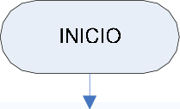

DE?›TRUCCIÓN DE BIENES FUNGIBLES EN CO(0RDINACIONES DEPARTAMENTALES

18. Secretaria recibe oficios

21. Técnico recibe

autorización

17. Secretaria traslada a Financiero

14. Jefe informa a Coordinador Departamental

15. Secretaria recibe

12. Jefe analiza y autoriza

11. Secretaria recibe solicitud

10. Secretaria traslada a Transportes

7. Programa comisión oficial y solicita transporte

9. Coordinador analiza y autoriza

6. Técnico recibe

solicitud

5. Secretaria traslada a Inventarios

3. Secretaria recibe oficios

2. Autoriza lo solicitado

*

1. Remite solicitud de destrucción de bienes fungibles

SECCIÓN DE TRANSPORTES

UNIDAD DE APOYO ADMINISTRATIVO

23. Técnico depura libro de

fungibles

20. Secretaria traslada a Inventarios

22. Jefe recibe.

inventarios

19. Coordinador analiza y autoriza

16. Secretaria Ejecutiva analiza y

autoriza

13. Técnico

verifica bienes y

levanta acta

8. Secretaria recibe solicitud

4. Coordinador analiza y autoriza

|  |  |  |  |
| --- | --- | --- | --- |
| COORDINACIÓN | SECRETARÍA | COORDINACIÓN | SECCIÓN DE |
| DEPARTAMENTAL | EJECUTIVA | UDAF | INVENTARIOS |











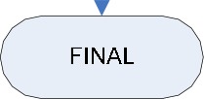

* 1. **Procedimiento de baja de bienes por robo o extravío**

Descripción: Es el procedimiento mediante el cual se rebajan del inventario los activos que han sido robados o extraviados, depurando con ello el libro de inventarios.

Normas:

1. Acuerdo Gubernativo Número 217-94.
2. Circular Número 3-57.
3. Informe dirigido a Secretaría Ejecutiva, solicitando la baja del bien robado o extraviado, adjuntando certificación de acta, tarjeta de responsabilidad debidamente certificada, denuncia ante la Policía Nacional y el Ministerio Publico.
4. La denuncia ante la Policía Nacional y el Ministerio Publico debe hacerse inmediatamente.

Descripción de actividades del Procedimiento

|  |  |  |
| --- | --- | --- |
| Actividad | Responsable | Descripción |
| 1 | Interesado | Presenta denuncia del robo ante la Policía Nacional y/o el Ministerio Publico y suscribe acta de lo sucedido. |
| 2 | Coordinación Departamental o Unidad. | Remite a Secretaría Ejecutiva expediente solicitando la baja del bien o los bienes robados. |
| 3 | Secretaria de la Secretaría Ejecutiva | Recibe expediente y lo traslada a Secretaria Ejecutiva. |
| 4 | Secretaría Ejecutiva | Autoriza la Solicitud de baja y devuelve a la secretaria. |
| 5 | Secretaria de la Secretaría Ejecutiva | Recibe expediente autorizando el trámite de baja y traslada expediente a la UDAF para su conocimiento. |
| 6 | Secretaria de la UDAF | Recibe expediente autorizado y lo traslada al Coordinador de la Unidad. |
| 7 | Coordinador de la  UDAF | Recibe expediente, lo revisa y traslada a la secretaria. |
| Actividad | Responsable | Descripción |
| 8 | Secretaria de la | Recibe expediente y lo traslada a la Sección de Inventarios. |

|  |  |  |
| --- | --- | --- |
|  | UDAF |  |
| 9 | Técnico de Inventarios | Recibe expediente relacionado con el robo o extravió de algún bien, autorizado por Secretaria Ejecutiva para el inicio del trámite de baja y lo traslada a encargado de  Sección de Inventarios. |
| 10 | Jefe de Inventarios | Analiza expediente, adjuntando certificación de activos, denuncias respectivas y acta, posteriormente realiza y envía oficio de solicitud de baja firmado por la máxima autoridad de la institución a la Contraloría General de Cuentas. |
| 11 | Técnico de Inventarios | Recibe resolución de la Contraloría General de Cuentas, remitida por Secretaria Ejecutiva con relación a la baja de algún bien y procede a la baja en el libro de inventarios de la Institución. |

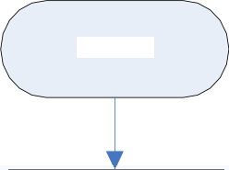

|  |  |  |  |  |  |  |  |  |  |  |  |  |  |  |  |
| --- | --- | --- | --- | --- | --- | --- | --- | --- | --- | --- | --- | --- | --- | --- | --- |
| BAJA | DE BIENES POR ROBO O EXTRAVÍO | | | | | | | | | | | | | | |
|  | INTERESADO | | | UNIDAD INTERESADA | | | SECRETARÍA EJECUTIVA | | | COORDINACIÓN UDAF | | | SECCIÓN DE INVENTARIOS | | |
| INICIO | | |  | | |  | | |  | | |  | | |
|  | 1. Presenta denuncia de robo  o extravío |  | k | 2. Coordinador remite expediente solicitando baja |  | k | 3. Secretaria recibe expediente |  |
|  | | |  | | |  | | |
| 4. Secretaria  Ejecutiva autoriza  solicitud | | |
|  | | |
|  | 5. Secretaria  traslada expediente a Financiero |  |  | 6. Secretaria recibe oficios |  |
|  | | |  | | |
| 7. Coordinador analiza y autoriza | | |
|  | | |
|  | 8. Secretaria traslada a Inventarios |  |  | 9. Técnico recibe expediente |  |
|  |  |
|  | | | 10.Jefe analiza, adjunta documentos y envia a Contraloria | | |
| 11. Técnico | | |
| recibe resolución de Contraloría y da baja en libro | | |
|  | | |
| FINAL | | |

* 1. Procedimiento de solicitud y asignación de bienes en existencia

Descripción: Es el procedimiento mediante el cual se solicitan y asignan bienes que hay en existencia dentro del inventario de activos, a la unidades de las oficinas centrales de CONALFA o a las Coordinaciones Departamentales.

Normas:

1. Acuerdo Gubernativo Número 217-94.
2. Solicitar por escrito al Coordinador Unidad Financiera, autorice la entrega de los bienes que se necesitan.

Descripción de actividades del Procedimiento

|  |  |  |  |  |  |  |  |
| --- | --- | --- | --- | --- | --- | --- | --- |
| Actividad | Responsable | Descripción | | | | | |
| 1 | Interesado | Envía solicitud por escrito a la UDAF. | | | | | |
| 2 | Secretaria de la UDAF | Recibe solicitud y la traslada al Coordinador de la Unidad para su conocimiento. | | | | | |
| 3 | Coordinador de la UDAF | Recibe, revisa, analiza, autoriza secretaria. | y | la | devuelve | a | la |
| 4 | Secretaria de la UDAF | Recibe solicitud y la traslada a la Sección de Inventarios. | | | | | |
| 5 | Técnico de  Inventarios | Recibe solicitud de mobiliario y/o equipo y lo traslada al  encargado para su aprobación. | | | | | |
| 6 | Jefe de Inventarios | Aprueba y autoriza la elaboración de una transferencia de activos, firmándola y sellándola respectivamente y la  traslada a Secretaría Ejecutiva para su visto bueno. | | | | | |
| 7 | Secretaria de Secretaría Ejecutiva | Recibe transferencia de activos y la traslada para visto bueno de Secretaria Ejecutiva. | | | | | |
| 8 | Secretaria  Ejecutiva | Recibe, analiza y autoriza firmando como visto bueno y lo  devuelve a la secretaria. | | | | | |
| 9 | Secretaria de Secretaría Ejecutiva | Recibe trasferencia de activos firmada y sellada y traslada a la Sección de inventarios. | | | | | |
| Actividad | Responsable | Descripción | | | | | |
| 10 | Técnico de | Recibe transferencia con visto bueno de secretaria | | | | | |

|  |  |  |
| --- | --- | --- |
|  | Inventarios | ejecutiva, y entrega el mobiliario y/o equipo, a la persona interesada, quien firma de conformidad. |

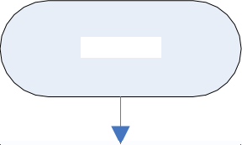

|  |  |  |  |  |  |  |  |  |  |  |  |  |
| --- | --- | --- | --- | --- | --- | --- | --- | --- | --- | --- | --- | --- |
| ASI« | NACIÓN DE BIENES EN EXISTENCIA | | | | | | | | | | | |
|  | INTERESADO | | COORDINACIÓN UDAF | | | SECCIÓN DE INVENTARIOS | | | | SECRETARÍA EJECUTIVA | | |
|  | INICIO |  | | |  | | |  |  | | |
| 1. Envia solicitud de asignación de  bien | > | 2. Secretaria recibe oficios |  |
|  |  |  |
| 3. Coordinador analiza y autoriza |
|  |
| 4. Secretaria traslada a Inventarios |  | 5. Técnico recibe solicitud de  mobiliario y equipo | | |
|  | | |  |  | |
|  | 6. Jefe autoriza y firma  transferencia de activos | | |  | 7. Secretaria recibe expediente |  |
|  |  | | |  |  |
| 8. Secretaria Ejecutiva autoriza  solicitud |
|  |
| 10. Técnico recibe  transferencia y entrega mobiliario y equipo |  | |  | 9. Secretaria traslada  expediente a Inventarios |
| FINAL | | |  | | |

* 1. 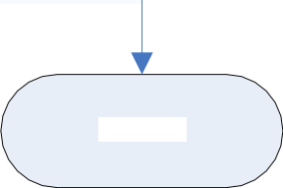Procedimiento de inventario en Oficinas Centrales.

Descripción: Es el procedimiento mediante el cual se realiza la revisión física de los activos y bienes fungibles del inventario, en la unidades de las oficinas centrales de CONALFA.

Normas:

1. Acuerdo Gubernativo 217-94.
2. Circular Número 3-57.
3. Velar por el buen uso y resguardo de los bienes asignados en las tarjetas de responsabilidad.
4. Mantener actualizadas las tarjetas de responsabilidad.
5. Tener como base un registro actualizado de bienes asignados a la Unidad en la que se realizara el inventario.
6. Las unidades centrales deben prestar la colaboración necesaria para la realización del inventario.

Descripción de actividades del Procedimiento

|  |  |  |
| --- | --- | --- |
| Actividad | Responsable | Descripción |
| 1 | Técnico de Inventarios | Con base a los registros descritos en los libros de inventarios y a una base de datos, actualiza la información y características de los bienes asignados al área en la que  se realizara el inventario físico. |
| 2 | Jefe de inventarios | Elabora oficio en el cual informa a la Unidad Central, en que fecha se estará realizando el conteo físico de los bienes, para que se preparen y tengan todos sus bienes ubicados y controlados. |
| 3 | Técnico de Inventarios | Procede a realizar el inventario físico y codificación de los bienes tomando como base las tarjetas de responsabilidad de las personas que laboran en el área a inventariar. Luego corrobora la información contenida en las tarjetas de responsabilidad contra el inventario documental de la sección de inventarios. Posteriormente proceden a realizar nuevas tarjetas de responsabilidad por actualización de inventario, obtienen las firmas en las tarjetas de responsabilidad de las personas responsables y presentan al encargado de la Sección de Inventarios el resultado del  inventario físico. |
| Actividad | Responsable | Descripción |
| 4 | Jefe de inventarios | Recibe la información final del Inventario e informa al |

|  |  |  |
| --- | --- | --- |
|  |  | Coordinador de la Unidad Central donde se realizó el inventario físico, del resultado de la actividad realizada adjuntando fotocopia de las tarjetas de responsabilidad de las personas que integran la unidad. Al mismo tiempo en caso de detectar faltante de algún bien, se precederá conforme a lo establecido en el procedimiento de Baja de bienes por robo o extravío. |



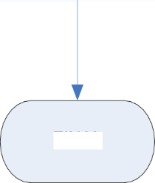

|  |  |  |
| --- | --- | --- |
| REALIZACIÓN DE INVENTARIO EN OFICINAS CENTRALES | | |
|  | ASISTENTE DE | JEFE DE |
| INVENTARIOS | INVENTARIOS |
| INICIO | 2. Elabora Oficio   * f10tIfICáf1á0   e)ecució de  inventario  4.lnomaa Undaditeresada sobreresultados  FINAL |
| 1. Actualiza |
| características de |
| bienes |
| 3. Realiza |
| inventari0 físico |

#### Procedimiento de inventario en Coordinaciones Departamentales.

Descripción: Es el procedimiento mediante el cual se realiza la revisión física de los activos y bienes fungibles del inventario, en la unidades de las Coordinaciones Departamentales de Alfabetización.

#### Normas:

1. Acuerdo Gubernativo 217-94.

#### Circular Número 3-57.

1. Velar por el buen uso y resguardo de los bienes asignados en las tarjetas de responsabilidad.

#### Mantener actualizadas las tarjetas de responsabilidad.

1. Tener como base un registro actualizado de bienes asignados a Coordinación Departamental.

#### Las Coordinaciones Departamentales deben prestar toda la colaboración necesaria para la realización del inventario.

1. Asignación de un vehículo por parte de la Unidad de Apoyo Administrativo, para trasladarse a las diferentes Coordinaciones Departamentales y Municipales de Alfabetización.

Descripción de actividades del Procedimiento

|  |  |  |
| --- | --- | --- |
| Actividad | Responsable | Descripción |
| 1 | Técnico de Inventarios | Con base a los registros descritos en los libros de inventarios y a una base de datos, actualiza la información y características de los bienes asignados al área en la que se realizará el inventario físico. |
| 2 | Jefe de Inventarios | Elabora oficio en el cual se informa a la Coordinación  Departamental en que fecha se estará realizando el conteo físico de los bienes para que se preparen y tengan todos sus bienes ubicados y controlados. Al mismo tiempo elabora oficio dirigido a la Unidad de Apoyo Administrativo, solicitando un vehículo, para el traslado a la Coordinación Departamental donde se realizará el Inventario físico. |
| 3 | Secretaria de la Unidad de Apoyo Administrativo | Recibe solicitud de vehículo y la traslada al Coordinador  de la Unidad. |
| Actividad | Responsable | Descripción |
| 4 | Coordinador de la  Unidad de Apoyo | Recibe oficio de solicitud de vehículo, lo revisa, analiza y  autoriza, devolviéndolo nuevamente a la secretaria. |

|  |  |  |
| --- | --- | --- |
|  | Administrativo |  |
| 5 | Secretaria de la Unidad de Apoyo Administrativo | Recibe oficio de solicitud de vehículo y lo traslada a la Sección de Transportes y Mantenimiento. |
| 6 | Secretaria de la Sección de Transportes y Mantenimiento | Recibe solicitud de vehículo autorizada por el Coordinador de la Unidad de Apoyo Administrativo y traslada al encargado de la Sección de Transportes y Mantenimiento. |
| 7 | Jefe de Transportes y Mantenimiento | Recibe solicitud de vehículo autorizada por el Coordinador de la Unidad de Apoyo Administrativo y lo asigna para la comisión oficial e informa a la Sección de Inventarios |
| 8 | Técnico de Inventarios | Proceden a realizar el inventario físico y codificación de los bienes tomando como base las tarjetas de responsabilidad de las personas que laboran en la Coordinación Departamental. Luego corrobora la información contenida en las tarjetas de responsabilidad con el inventario documental de la sección de inventarios y procede a suscribir acta para dejar constancia de lo actuado. Al mismo tiempo presenta al encargado de la Sección de Inventarios la información obtenida después de realizar el inventario físico. |
| 9 | Jefe de Inventarios | Informa al Coordinador Departamental que la actividad realizada cumple con los requisitos establecidos. En caso de detectar faltante de algún bien, se precederá conforme a lo establecido en el procedimiento de Baja de bienes por robo o extravío. |



## LIZACIÓN DE INVENTARIO EN COORDINACIONES



SECCIÓN DE TRANSPORTES

COORDINACIÓN UNIDAD DE APOYO ADMINISTRATIVO

SECCIÓN DE INVENTARIOS

REJ‹ DEF

ARTAMENTALES

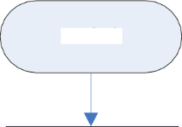

INICIO

1. Técnico actualiza

información de bienes asignados

2. Jefe elabora oficio indicando fecha de inventario y solicita

3. Secretaria recibe solicitud de

vehículo

a'

vehículo

4. Coordinador autoriza solicitud

6. Secretaria recibe solicitud

5. Secretaria traslada a Transportes

|  |
| --- |
| 8. Técnico realiza inventario físico |
|  |
| 9. Jefe informa a Unidad interesada sobre resultados |

7. Jefe asigna vehiculo

FINAL

* 1. Procedimiento de Certificaciones de Bienes Inventariados

Descripción: Es el procedimiento mediante el cual se elaboran certificaciones para hacer constar que los bienes que se certifican forman parte del inventario de CONALFA. Esta certificación debe solicitada a la Coordinación de UDAF.

Descripción **de actividades del Procedimiento**

|  |  |  |
| --- | --- | --- |
| **Actividad** | **Responsable** | **Descripción** |
| 1 | Coordinación,  Unidad o Sección Interesada. | Elabora oficio dirigido al Coordinador de la UDAF, solicitando la certificación del bien inventariado. |
| 2 | Secretaria de la UDAF. | Recibe la solicitud y la traslada al Coordinador de la Unidad para su autorización y conocimiento. |
| 3 | Coordinador de la UDAF. | Recibe la solicitud, la revisa, autoriza, y devuelve a la Secretaria. |
| 4 | Secretaria de la UDAF. | Recibe la solicitud autorizada por el Coordinador y la traslada a la Sección de Inventarios. |
| 5 | Técnico de  Inventarios | Recibe la solicitud y la traslada al Encargado de la Sección,  para su conocimiento. |
| 6 | Jefe de Inventarios | Recibe la solicitud la revisa y la traslada al Asistente para la  elaboración de la Certificación del bien inventariado. |
|  | Técnico de Inventarios | Recibe solicitud y procede a elaborar la Certificación del bien inventariado, basándose en el libro de inventarios de la Institución y la traslada al Encargado de la Sección para revisión, firma y sello. |
| 8 | Jefe de Inventarios | Recibe Certificación del bien inventariado, la revisa y la confronta contra el libro de inventarios de la Institución, seguidamente la firma, sella y la devuelve al Asistente de la  Sección para su entrega. |
| 9 | Técnico de Inventarios | Recibe Certificación del bien inventariado, firmada, sellada  y entrega a la persona interesada, firmando de conformidad en una copia de la misma Certificación. |

|  |  |  |  |  |  |  |  |  |  |
| --- | --- | --- | --- | --- | --- | --- | --- | --- | --- |
| CE RT | IFICACIÓN DE BIENES INVENTARIADOS | | | | | | | | |
|  | UNIDAD INTERESADA | | | COORDINACIÓN UDAF | | | SECCIÓN DE INVENTARIOS | | |
|  | | |  | | |  | | |
|  | 1. Elabora oficio solicitando  certificación de bien inventariado |  |  | 2. Secretaria recibe solicitud |  |
|  | | |  | | |
| 3. Coordinador autoriza solicitud | | |
|  | 4. Secretaria traslada a Inventarios |  |  | 5. Técnico recibe solicitud |  |
|  | | | 6. Jefe revisa y  autoriza emisión | | |
|  | | |
| T. Técnico elabora certificación | | |
|  | | |
| 8. Jefe revisa certificación, la  confronta y la firma y  sella | | |
|  | | |
| 9. Técnico entrega  certificación a  interesada | | |
|  | | |

* 1. Procedimiento de Finiquito de Bienes Inventariados

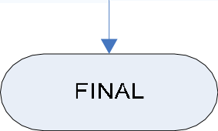

Descripción: Es el procedimiento mediante el cual se elaboran finiquitos a las personas que se retiran de la institución, en los que, luego de realizar las verificaciones correspondientes, se hace constar que devolvieron los bienes que les fueron entregados para el desempeño de sus labores, por lo que no tiene deudas por robo o extravío de los mismos.

Descripción **de actividades del Procedimiento**

|  |  |  |  |  |  |  |  |  |
| --- | --- | --- | --- | --- | --- | --- | --- | --- |
| Actividad | Responsable | Descripción | | | | | | |
| 1 | Persona Interesada | Elabora solicitud de finiquito, dirigido al Coordinador de la Unidad a la que pertenece. | | | | | | |
| 2 | Secretaria de la Unidad Interesada | Recibe la solicitud de finiquito y la traslada al Coordinador de la Unidad para su conocimiento y autorización. | | | | | | |
| 3 | Coordinador de la Unidad Interesada | Recibe la solicitud de finiquito, lo revisa, analiza, autoriza y devuelve a la Secretaria. | | | | | | |
| 4 | Secretaria de la Unidad Interesada | Recibe solicitud de finiquito autorizado y la traslada a la Unidad de Apoyo Administrativo. | | | | | | |
| 5 | Secretaria de la Unidad de Apoyo Administrativo. | Recibe solicitud de finiquito y lo traslada al Coordinador de la Unidad. | | | | | | |
| 6 | Coordinador de la Unidad de Apoyo Administrativo | Recibe solicitud de finiquito, la analiza y devuelve a la secretaria con las respectivas indicaciones. | | | | | | |
| 7 | Secretaria de la Unidad de Apoyo Administrativo. | Recibe solicitud de finiquito y lo traslada a la UDAF. | | | | | | |
| 8 | Secretaria de la UDAF. | Recibe solicitud de finiquito y lo traslada al Coordinador de la Unidad para su conocimiento. | | | | | | |
| 9 | Coordinador de la  UDAF. | Recibe solicitud de finiquito, lo revisa y lo devuelve a la  secretaria, con las respectivas instrucciones. | | | | | | |
| **Actividad** | **Responsable** | Descripción | | | | | | |
| 10 | Secretaria de la | Recibe | solicitud | de | finiquito | con | instrucciones | del |

|  |  |  |
| --- | --- | --- |
|  | UDAF. | Coordinador y lo traslada a la Sección de Inventarios. |
| 11 | Técnico de  Inventarios | Recibe solicitud de finiquito y lo traslada al Encargado de  la Sección. |
| 12 | Jefe de Inventarios | Recibe solicitud de finiquito, lo revisa y lo traslada al  asistente de la Sección. |
| 13 | Técnico de Inventarios | Recibe solicitud de finiquito y procede a revisar por medio de la tarjeta de responsabilidad de la persona, todos lo bienes que le fueron entregados para el desempeño de sus labores. Posteriormente procede a realizar el finiquito respectivo y lo traslada a1 Encargado de la Sección de Inventarios par la firma y sello respectivo. |
| 14 | Jefe de Inventarios | Recibe Finiquito, lo revisa, firma, sella y lo devuelve al  asistente. |
| 15 | Técnico de Inventarios | Recibe Finiquito firmado por el Encargado de la Sección de Inventarios y le entrega un finiquito original a la persona interesada, quien tiene que firmar una copia de recibido conforme y otro a la Unidad de Apoyo Administrativo. |
| 16 | Jefe de Inventarios | Pregunta al Coordinador de la Unidad o Jefe inmediato de la persona que entregó, a que persona se le debe asignar provisionalmente el mobiliario y equipo, para que siempre quede alguien responsable de la custodia de los bienes. |

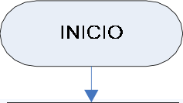



FIN QUITO DE BIENES INVENTARIADOS

COORDINACION

UNIDAD INTERESADA

UNIDAD DE APOYO ADMINISTRATIVO

COORDINACIÓN UDAF

SECCIÓN DE INVENTARIOS

3. Coordinador revisa y autoriza

solicitud

>'

5. Secretaria recibe solicitud

4. Secretaria

traslada a Apoyo

Administrativo

6. Coordinador analiza solicitud y da indicaciones

7. Secretaria traslada a Financiero

8. Secretaria

recibe solicitud

1. Técnico recibe solicitud

9. Coordinador analiza y autoriza

12. Jefe revisa

solicitud

10. Secretaria traslada a Inventarios

13. Técnico revisa

bienes y emite

finiquito

16. Jefe asigna mobiliario a otra

persona

15. Técnico

entrega finiquito a

interesado

14. Jefe revisa, firma y sella

finiquito

2. Secretaria recibe finiquito

1. Interesado solicita finiquito

1. 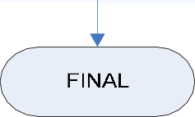CENTRO DE CÓMPUTO

#### De conformidad con el artículo 36 del Acuerdo Gubernativo 137-91, Reglamento de la Ley de Alfabetización, el Centro de Cómputo tiene como propósito garantizar el procesamiento y suministro de información confiable y oportuna a los órganos y dependencias de CONALFA, a fin de contribuir a la toma de decisiones, agilizar los procesos de gestión de la institución y llevar un registro estadístico actualizado sobre analfabetismo y los avances del proceso de alfabetización.

Para tal efecto, entre las principales funciones que desarrolla, están las siguientes:

#### Establecer y administrar un sistema de registro del proceso de alfabetización que incluya los subsistemas relacionados con finanzas, investigación, planificación, seguimiento y evaluación, apoyo administrativo y demás áreas de actividad de CONALFA.

1. Preparar informes estadísticos sobre analfabetismo y el proceso de alfabetización, a fin de proveer datos actualizados de la situación prevaleciente en la materia.

#### Coordinar, evaluar y supervisar el proceso de recolección de información.

1. Proveer información necesaria para formular informes periódicos de avance y cumplimiento del Plan Operativo Anual.

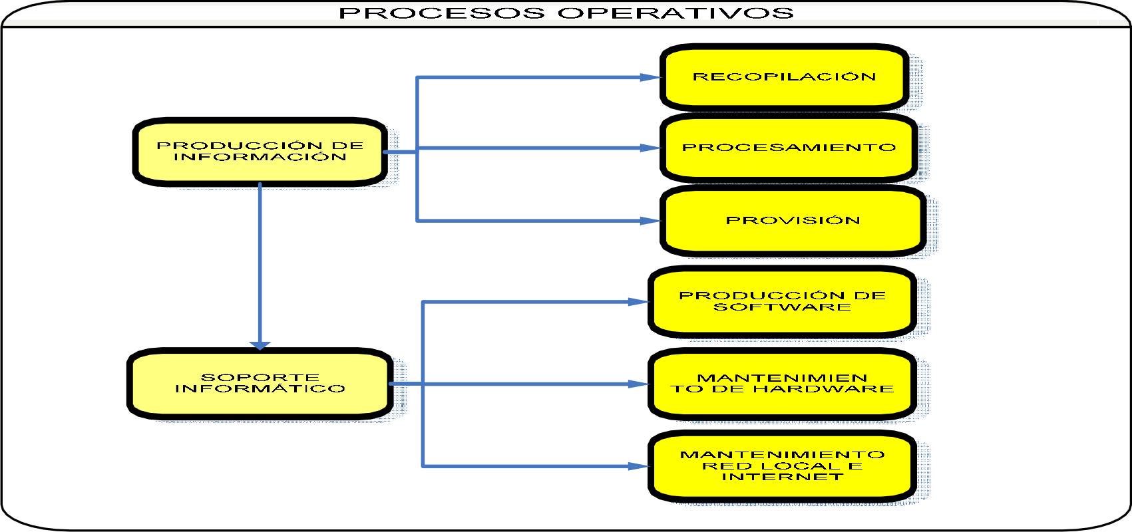

#### PROCESO PRODUCCIÓN DE INFORMACIÓN

El proceso de producción de información estadística es un proceso de apoyo a las acciones sustantivas que desarrolla CONALFA, orientado al manejo y administración de datos relacionados con las actividades de alfabetización que ejecuta la Institución.

El procesamiento de información se constituye en el principal elemento sobre el cual se fundamenta la toma de decisiones por parte de las autoridades de CONALFA y está orientado hacia la recopilación, procesamiento y provisión de datos estadísticos actualizados relacionados con el proceso de alfabetización.

Objetivos del Proceso:

1. Mantener y actualizar la información relacionada con el proceso de alfabetización, a través de la recopilación de datos, análisis estadístico y producción de informes.
2. Coadyuvar a la toma de decisiones por parte de las autoridades de CONALFA, mediante la producción de información estadística en forma ágil y oportuna.

Normas del Proceso:

1. Toda información que se solicite a las distintas unidades de CONALFA debe ser registrada en las bases de datos existentes, para facilitar el procesamiento de la misma.
2. La información debe ser entregada en los plazos que para el efecto establezcan las autoridades de CONALFA, a efecto de contar con la misma en forma oportuna.
3. Las Coordinaciones Departamentales deben velar porque los Coordinadores Municipales de Alfabetización mantengan actualizados los datos de registro, inscripción y evaluación de participantes.
4. Las Coordinaciones Departamentales deben proveer mensualmente una copia en archivo magnético de las bases de datos actualizadas.

Procedimientos operativos

* 1. Procedimiento para recopilación de información del proceso de alfabetización

Descripción: Es el procedimiento por medio del cual se recaba información respecto al proceso de alfabetización, tomando como base el registro de inscripción y de evaluación del mismo, el cual se lleva para el efecto en las Coordinaciones Municipales de Alfabetización.

Descripción de Actividades del Procedimiento

|  |  |  |
| --- | --- | --- |
| Actividad | Responsable | Descripción |

|  |  |  |
| --- | --- | --- |
| 1 | Secretaría Ejecutiva | Establece plazos para cierres de inscripción y evaluación del proceso de alfabetización. |
| 2 | Secretaría Ejecutiva | Notifica por escrito a Coordinaciones Departamentales sobre plazos para cierre de inscripción y evaluación del proceso. |
| 3 | Coordinación Departamental | Notifica a Coordinadores Municipales de Alfabetización sobre los plazos establecidos por Secretaría Ejecutiva. |
| 4 | CMA | Actualiza mensualmente cuadros de registro y evaluación del proceso en su área de cobertura y remite a la Coordinación Departamental. |
| 5 | Técnico Cómputo Deptal. | Registra en la base de datos los datos contenidos en las boletas de inscripción y evaluación. |
| 6 | Coordinación Departamental | Elabora oficio de traslado de boletas registradas en el mes. |
| 7 | Coordinación Departamental | Remite mensualmente boletas y base de datos registradas del proceso al Centro de Cómputo. |



|  |  |  |  |  |  |
| --- | --- | --- | --- | --- | --- |
| RECOPILACIÓN DE INFORMACIÓN | | | | | |
|  | SECRETARIA EJECUTIVA | COORDINADOR DEPTAL. | GMA | TÉCNICO CÓMPUTO DEPTAL. | |
|  |  | 4. Actualiza  —> mensualmente  cuadros de  registro | 5. Registra datos de inscripción y evaluación en base de datos | |
| 1. Establece plazos de cierre de inscripción y  evaluación |  |
| 2. Notifica fechas a Coordinaciones Departamentales | 3. NOtifica a CMA sobre plazos establecidos |
|  |  |  |  |  |
|  | 5. Elabora oficio de traslado de  boletas (mensual) |
|  |  |
|  | 6. Remite boletas registradas a  Centro de Cómputo |
|  |  |

* 1. Procedimiento para Procesamiento de información sobre el proceso de alfabetización.

Descripción: Es el procedimiento por medio del cual se procesa mensualmente la información recibida de las Coordinaciones Departamentales, para la elaboración de informes estadísticos sobre el proceso de alfabetización.

Descripción de Actividades del Procedimiento

|  |  |  |
| --- | --- | --- |
| Actividad | Responsable | Descripción |
| 1 | Secretaria Centro de Cómputo | Recibe mensualmente boletas de registro de participantes en físico y archivo magnético. |
| 2 | Técnico Estadístico | Revisa, clasifica y archiva boletas de registro de participantes recibidas. |
| 3 | Técnico Estadístico | Extrae información recibida en medio magnético sobre registro de participantes, para incluirla en la base de datos del proceso de alfabetización correspondiente. |
| 4 | Técnico Estadístico | Analiza y elabora informes técnicos de acuerdo a la información procesada en la base de datos. |
| 5 | Encargada de Estadística | Elabora cuadros estadísticos en base a distintas variables. |
| 6 | Encargada de Estadística | Efectúa cálculo de indicadores para medir el impacto de los programas de alfabetización. |
| 7 | Encargada de Estadística | Presenta publicaciones a nivel departamental y total de la república de los programas de alfabetización, para establecer la situación actual del proceso en el país. |
| 8 | Secretaría Ejecutiva | Toma decisiones de acuerdo a los avances en el proceso de alfabetización. |



|  |  |  |  |  |
| --- | --- | --- | --- | --- |
| PROCESAMIENTO DE INFORMACIÓN | | | | |
|  | SECRETARIA  CENTRO CÓMPUTO | TÉCNICO ESTADÍSTICO | ENCARGADO ESTADÍSTICA | SEGRETARIA EJECUTIVA |
| 1. Recibe boletas de participantes | 1. Revisa, clasifica y archiva boletas 2. Extrae   información recibida en medio magnético   1. Analiza y   elabora informes  técnicos | 1. Elabora   —> cuadros  estadísticos según  variables   1. Efectúa cálculo de indicadores   T. Presenta publicaciones a  nivel departamento y república | 8. Toma decsionessegún  avances |

* 1. Procedimiento para Entrega de Información a Instituciones Públicas y Privadas

Descripción: Es el procedimiento por medio del cual se proporciona información estadística sobre el proceso de alfabetización y la situación del analfabetismo en el país a todas las instituciones públicas y privadas que lo soliciten.

Descripción de Actividades del Procedimiento

|  |  |  |
| --- | --- | --- |
| Actividad | Responsable | Descripción |
| 1 | Institución interesada | Solicita por escrito información respecto al proceso de alfabetización. |
| 2 | Secretaría Ejecutiva | Recibe, registra solicitud de información y la traslada al Centro de Cómputo. |
| 3 | Secretaria Centro de Cómputo | Recibe solicitud de información y la traslada al Coordinador Centro de Cómputo. |
| 4 | Coordinador Centro de Cómputo | Analiza solicitud y da instrucciones a Encargada de Estadística. |
| 5 | Encargada de Estadística | Elabora informe según lo solicitado y la traslada a Coordinador Centro de Cómputo. |
| 6 | Coordinador Centro de Cómputo | Revisa y avala informe con los datos solicitados. |
| 7 | Secretaria Centro de Cómputo | Según instrucciones del Coordinador Centro de Cómputo elabora oficio para trasladar el informe a Secretaría Ejecutiva. |
| 8 | Secretaría Ejecutiva | Entrega información a Institución interesada. |



|  |  |  |  |  |  |  |
| --- | --- | --- | --- | --- | --- | --- |
| ENTREGA DE INFORMACIÓN | | | | | | |
|  | INSTITUCIÓN INTERESADA | SECRETARÍA EJECUTIVA | SECRETARIA  CENTRO CÓMPUTO | | ENCARGADA ESTADÍSTICA | COORDINADOR CENTRO DE CÓMPUTO |
| 1. Solicita información del  proceso de alfabetización | 2. Recibe y registra solicitud | 3. Recibe y registra solicitud  7. Elabora oficio y  traslada informe a Secretaría Ejecutiva | | 5. Elabora informe | 4. Analiza solicitud y da instrucciones  6. Revisa y avala informe |
|  |  | 8. Entrega información a  Institución interesada |  |  |

PROCESO DE SOPORTE INFORMÁTICO

El proceso de soporte informático es un proceso de apoyo a las acciones sustantivas que desarrolla CONALFA, orientado a la producción de software y mantenimiento del hardware mediante el cual se desarrollan las actividades de alfabetización que ejecuta la Institución.

El soporte informático constituye el elemento sobre el cual descansa la producción de información y la comunicación de las distintas unidades ejecutoras y de apoyo con que cuenta CONALFA y está orientado hacia el desarrollo de programas que sustenten el procesamiento de información y el mantenimiento de toda la red de computadoras de la Institución.

Objetivos del Proceso:

* + 1. Mantener y actualizar los programas por medio de los cuales se procesa toda la información relacionada con el proceso de alfabetización, coadyuvando con ello a facilitar la recopilación de datos, análisis estadístico y producción de informes que se derivan del mismo.
    2. Coadyuvar a la eficiencia de las actividades de CONALFA, mediante el mantenimiento adecuado de las distintas redes de computadoras con que cuentan las unidades que conforman la Institución.

Normas del Proceso:

1. Toda modificación o actualización de software debe quedar registrada en los formularios e informes correspondientes.
2. La creación de software de apoyo a las actividades de CONALFA debe ser debidamente documentado en tablas, consultas, formularios, macros e informes que forman parte del mismo.
3. Las labores de mantenimiento, reparación y actualización de las computadoras de CONALFA deben ser debidamente registradas en la Sección de Informática, a manera de llevar una bitácora de las condiciones en las que se encuentra cada una de las máquinas del sistema.
4. En las Coordinaciones Departamentales, toda acción relacionada con entrega, reparación y mantenimiento de computadoras debe estar a cargo del Técnico de Cómputo de la misma. La compra de repuestos para el equipo en mal estado debe llevar el visto bueno de la Unidad de Informática.
5. La baja del equipo de cómputo debe ser recomendada por la Unidad de Informática, previo diagnóstico del mismo.

Procedimientos operativos

* 1. Procedimiento para Creación y Mantenimiento de Software

Descripción: Es el procedimiento por medio del cual se crea o se realizan cambios al software vigente en el sistema informático de CONALFA, con el propósito de mejorar y actualizar los programas de aplicación que sirven de apoyo al proceso de alfabetización.

Descripción de Actividades del Procedimiento

|  |  |  |
| --- | --- | --- |
| Actividad | Responsable | Descripción |
| 1 | Usuario | Detecta la necesidad de creación o actualización del sistema, derivado de una nueva aplicación. |
| 2 | Usuario | Elabora requerimiento de actualización del sistema. |
| 3 | Coordinador Centro de Cómputo | Realiza análisis del requerimiento y de la base de datos o información del sistema. |
| 4 | Coordinador Centro de Cómputo | Elabora diseño (captura de datos, informe, base de datos, relaciones) y traslada a Programador. |
|  | Coordinador Centro de Cómputo | Elabora diseño (captura de datos, informe, base de datos, relaciones) y traslada a Programador. |
| 5 | Programador | Desarrolla el software. |
|  | Programador | Hace presentación de la nueva aplicación en base de datos de prueba. |
| 7 | Coordinador Centro de Cómputo | Analiza y realiza correcciones. |
| 8 | Programador | Hace correcciones. |
| Actividad | Responsable | Descripción |
| 9 | Coordinador  Centro de | Aprueba aplicación. |

|  |  |  |
| --- | --- | --- |
|  | Cómputo |  |
| 10 | Programador | Carga la nueva aplicación en la base de datos de producción. |
| 11 | Programador | Capacita a usuarios del sistema. |
| 12 | Programador | Carga las nuevas aplicaciones en la base de datos departamental. |



|  |  |  |  |
| --- | --- | --- | --- |
| CREACIÓN Y MANTENIMIENTO DE SOFTWARE | | | |
|  | USUARIO | COORDINADOR  CENTRO DE CÓMPUTO | PROGRAMADOR |
| 1. Detecta   necesidad de crear o modificar aplicación   1. Elabora requermiento | 1. Analiza requerimiento 2. Elabora diseno   7. Analiza software y hace w observaciones | * 5. Desarrolla o modifica software   6. Presenta software |
|  |  | 9. Aprueba  aplicación | 8. Hace correcciones al  software     1. Carga nueva aplicación a base   de datos     1. Capacita a usuarios del   sisitema   1. Carga aplicación a   departamentales |

#### Procedimiento de Mantenimiento y/o Reparación de Equipo de Cómputo

Descripción: Es el procedimiento por medio del cual de brinda mantenimiento o se repara el equipo de cómputo con que cuentan las distintas unidades de CONALFA, a efecto de que se encuentre en condiciones adecuadas de funcionamiento.

Descripción de las actividades del procedimiento

|  |  |  |
| --- | --- | --- |
| Actividad | Responsable | Descripción |
| 1 | Usuario | Solicita reparación y/o mantenimiento de equipo de cómputo en el formulario correspondiente. |
| 2 | Secretaria Centro de Cómputo | Recibe solicitud de mantenimiento o reparación de equipo y lo traslada a Jefe de Centro de Cómputo. |
| 3 | Jefe de Centro de Cómputo | Analiza la solicitud recibida y la traslada al Jefe de Sección de Informática. |
| 4 | Jefe de Sección | Analiza el problema planteado y asigna a Técnico para atender el mismo. |
| 5 | Técnico | Ejecuta diagnóstico del equipo. |
| 6 | Técnico | Repara o da mantenimiento. |
| 7 | Técnico | Llena boleta de reparación o mantenimiento. |
| 8 | Técnico | Entrega equipo reparado a Usuario. |
| 9 | Usuario | Firma de conformidad la boleta de reparación. |



|  |  |  |  |  |  |
| --- | --- | --- | --- | --- | --- |
| REPARACIÓN Y MANTENIMIENTO DE EQUIPO DE CÓMPUTO | | | | | |
|  | USUARIO | SECRETARÍA CENTRO CÓMPUTO | COORDINADOR CENTRO CÓMPUTO | JEFE INFORMÁTICA | TÉCNICO |
| 1. Solicita reparación o mantenimiento  9. Firma de recibido de w conformidad | 2. Recibe y registra solicitud | 3. Analiza y da instrucciones | 4. Analiza y asigna a técnico | 1. Elabora diagnóstico 2. Repara o da mantenimiento 3. Llena boleta de   reparación     1. Hace entrega |
|  |  |  |

#### Procedimiento para solucionar problemas de Internet

Descripción: Es el procedimiento por medio del cual se resuelven problemas de Internet, para mantener en correcto funcionamiento la red.

Descripción de las actividades del procedimiento

|  |  |  |
| --- | --- | --- |
| Actividad | Responsable | Descripción |
| 1 | Usuario | Reporta el problema de Internet, mediante oficio o por vía telefónica. |
| 2 | Programador de Sistemas | Revisa, en su orden, equipo del usuario, equipo de comunicación, cable de conexión. |
| 3 | Programador de Sistemas | Si es necesario contacta a la empresa proveedora del servicio. |
| 4 | Programador de Sistemas | Informa a Coordinador de Informática de lo actuado. |



|  |  |  |
| --- | --- | --- |
| SOLUCIÓN DE PROBLEMAS DE INTERNET | | |
|  | USUARIO | PROGRAMADOR |
| 1. Reporta problema | 1. Revisa equipo 2. Llama a   empresa de Internet   1. Informa a Coordinador de   Informática |

1. DEPARTAMENTO JURÍDICO



De conformidad con el artículo 34 del Reglamento de la Ley de Alfabetización, el Departamento Jurídico es la unidad de la Entidad Ejecutora responsable de prestar servicios de naturaleza legal al proceso de alfabetización y le corresponde brindar asesoría a los órganos y funcionarios de la Institución.

El Departamento Jurídico tiene entre sus funciones:

1. Prestar apoyo a la Secretaría Ejecutiva y dependencias que conforman la Entidad Ejecutora en materia legal y aspectos relacionados con la aplicación de la Ley de Alfabetización y su Reglamento.
2. Elaborar contratos o convenios suscritos con organizaciones gubernamentales y no gubernamentales, que realicen programas de alfabetización bajo la coordinación de la Entidad Ejecutora del Comité, a fin de definir y formalizar de mutuo acuerdo la participación de dichas organizaciones.
3. Preparar proyectos de reglamentos y otras disposiciones en colaboración con la Secretaría Ejecutiva, para normar aspectos relativos al proceso de alfabetización.
4. Analizar casos de incumplimiento de la Ley de Alfabetización y su Reglamento por parte de personas individuales o jurídicas, obligadas a su observancia y preparar los apercibimientos por escrito, previos a la aplicación de sanciones de conformidad con la ley.
5. Preparar proyectos de resoluciones para sancionar a personas e instituciones privadas y empleados y funcionarios públicos que incumplan las obligaciones establecidas en la Ley de Alfabetización y su Reglamento.
6. Velar porque las notificaciones se realicen en forma legal.
7. Formular propuestas de modificación a la Ley de Alfabetización y su Reglamento en los aspectos que se estimen convenientes.
8. Realizar otras funciones y actividades relacionadas con aspectos jurídicos y las que le asigne el Secretario Ejecutivo.



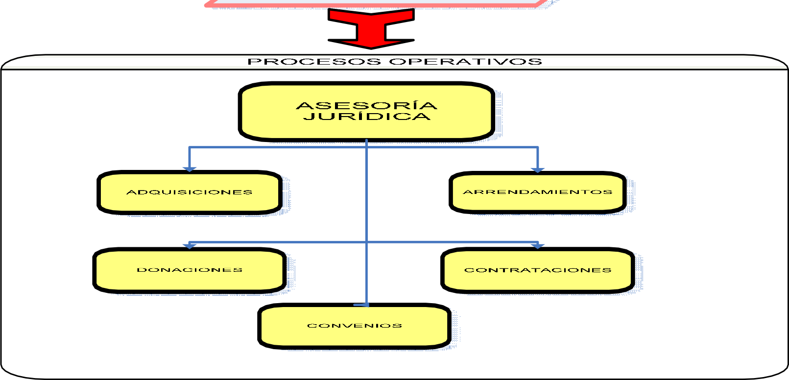

PROCESO DE ASESORÍA JURÍDICA

El proceso de asesoría jurídica es un proceso de apoyo que se desarrolla en el Departamento Jurídico, orientado a la sustentación legal de todas las acciones de CONALFA, que se relacionan con el proceso de alfabetización que se ejecuta en la misma.

Involucra acciones de adquisiciones a través del sistema de cotización; los arrendamientos, donaciones y las contrataciones, como mecanismos directos para la consecución de los objetivos del proceso de alfabetización.

Objetivo

* Brindar certeza jurídica a los funcionarios y empleados de CONALFA, en relación con las acciones que realizan dentro del proceso de alfabetización que desarrolla la Institución.

Normas del proceso

1. Todos los eventos de cotización deberán efectuarse de conformidad con la Ley de Contrataciones del Estado y su Reglamento.
2. Todos los eventos de cotización deberán ser publicados en el Sistema de Guatecompras.
3. Para la emisión de resolución de aprobación de contrato es necesario que el interesado presente fianza de cumplimiento.
4. Toda Junta de Recepción debe ser nombrada por Secretaría Ejecutiva.
5. Previo a la emisión de cualquier contrato deberá establecerse que la documentación que ampara el mismo esté completa.
6. De todo contrato debe remitirse una fotocopia a la Contraloría General de Cuentas.

Procedimientos operativos

* 1. Procedimiento de compra de bienes y servicios por cotización

Descripción: Es el procedimiento por medio del cual el Departamento Jurídico brinda asistencia a los entes de CONALFA que participan en procesos de adquisición de bienes por medio de cotización.

Descripción de actividades del Procedimiento:

|  |  |  |
| --- | --- | --- |
| No. | Responsable | Descripción |
| 1 | Sección de Compras | Remite expediente de compra por cotización. |
| 2 | Departamento Jurídico | Analiza expediente. |
| 3 | Departamento Jurídico | Emite dictamen jurídico y proyecto de resolución. |
| 4 | Secretaría Ejecutiva | Firma resolución y notifica a Junta de Cotización. |
| 5 | Junta de Cotización | Recibe expediente. |
| 6 | Departamento Jurídico | Da inducción a Junta de Cotización. |
| No. | Responsable | Descripción |
| 7 | Junta de  Cotización | Analiza expediente. |

|  |  |  |
| --- | --- | --- |
|  |  |  |
| 8 | Junta de Cotización | Facciona acta de recepción de ofertas. |
| 9 | Asesoría Jurídica | Revisa y avala acta de recepción de ofertas. |
| 10 | Junta de  Cotización | Adjudica compra y facciona acta. |
| 11 | Departamento Jurídico | Revisa y avala acta de adjudicación de compra. |
| 12 | Compras | Publica acta de adjudicación en Guatecompras. |
| 13 | Asesoría Jurídica | Elabora proyecto de resolución de adjudicación. |
| 14 | Secretaría Ejecutiva | Firma resolución de adjudicación. |
| 15 | Compras | Publica resolución de adjudicación en Guatecompras. |
| 16 | Departamento Jurídico | Notifica adjudicación a oferentes |



|  |  |  |  |  |  |
| --- | --- | --- | --- | --- | --- |
| ADQUISICIONES POR COTIZACIÓN | | | | | |
|  | SECCIÓN DE GOMPRAS | DEPTO. JURÍDICO | SECRETARÍA EJECUTIVA | JUNTA DE COTIZACIÓN | |
| 1. Remite  expediente de compra  S I  12. Publica en  Guatecornpras      15. Publica acta  de adjudicación en Guatecompras | 1. Revisa   expediente     1. Emite dictamen   jurídico y proyecto de resolución    6. Da inducción a Junta de Cotización  9. Revisa acta de recepción de <  ofertas    11. Revisa acta de  adjudicación  13. Elabora proyecto de resolución de adjudicación | 4. Firma  resolución y notifica a Junta de Cotización | 5. Recibe  expediente     1. Analiza   expediente     1. Facciona acta de recepción de   ofertas    10. Adjudica compra y facciona  acta  14. Firma   * resolución de   adjudicación | |
|  |
|  |
|  |
|  |
|  |
|  |
| 16. Notifica   * adjudicación a   oferentes |  |  |  |

* 1. Procedimiento de Arrendamiento de inmuebles

Descripción: Es el procedimiento por medio del cual el Departamento Jurídico brinda asistencia a las Coordinaciones Departamentales respecto a los procesos de arrendamiento de bienes inmuebles.

Descripción de actividades del Procedimiento:

|  |  |  |
| --- | --- | --- |
| No. | Responsable | Descripción |
| 1 | Coordinación Departamental | Remite expediente de arrendamiento. |
| 2 | Secretaría Ejecutiva | Recibe expediente y traslada a Departamento Jurídico. |
| 3 | Asesor Jurídico | Revisa expediente verificando que esté completo. |
| 4 | Asesor Jurídico | Elabora contrato. |
| 5 | Asesor Jurídico | Gestiona firmas. |
| 6 | Asesor Jurídico | Legaliza firmas de contrato. |
| 7 | Asesor Jurídico | Elabora proyecto de resolución de contrato. |
| 8 | Secretaría Ejecutiva | Firma resolución de aprobación de contrato. |
| 9 | Departamento Jurídico | Remite fotocopia del contrato a Contraloría General de Cuentas. |
| 10 | Departamento Jurídico | Remite expediente foliado a Unidad Financiera para efectos de pago. |



|  |  |  |  |
| --- | --- | --- | --- |
| ARRENDAMIENTO DE INMUEBLES | | | |
|  | COORDINACIÓN DEPTAL. | DEPTO. JURÍDICO | SECRETARÍA EJECUTIVA |
| 1. Remite expediente de arrendamiento |  | 2. Recibe  expediente y traslada a Asesoría Jurídica  8. Firma resolución |
| 1. Analiza expediente 2. Elabora   contrato   1. Gestiona firmas 2. Legaliza firmas 3. Emite proyecto de resolución      1. Envía copia de contrato a Contraloría      1. Remite expediente a   Unidad Financiera |

#### Procedimiento de Suscripción de Convenios

Descripción: Es el procedimiento por medio del cual el Departamento Jurídico brinda asistencia a las Unidades de CONALFA para la suscripción de convenios para el desarrollo de las actividades de alfabetización.

Descripción de actividades del Procedimiento:

|  |  |  |
| --- | --- | --- |
| No. | Responsable | Descripción |
| 1 | Unidad Interesada | Remite expediente de convenio. |
| 2 | Asesor Jurídico | Revisa expediente, analizando plazos, materia, objetivos. |
| 3 | Asesor Jurídico | Establece comunicación con institución sujeto de convenio. |
| 4 | Asesor Jurídico | Facciona proyecto de convenio y lo remite a la institución interesada. |
| 5 | Institución Interesada | Analiza convenio y devuelve a Departamento Juridico. |
| 6 | Asesor Jurídico | Facciona convenio en limpio. |
|  | Asesor Jurídico | Gestiona firmas del convenio. |
| g | Asesor Jurídico | Remite convenio a Unidad Interesada. |
| 9 | Unidad Interesada | Archiva convenio. |



|  |  |  |  |
| --- | --- | --- | --- |
| CONVENIOS | | | |
|  | UNIDAD INTERESADA | DEPTO. JURÍDICO | INSTITUGIÓN INTERESADA |
| 1. Rem ite  expediente de convenio  9. Archiva w  convenio | 1. Revisa y analiza expediente 2. Establece comunicación con   instituciÓn interesada   1. Emite proyecto de convenio      * 1. Facciona convenio   2. Gestiona firmas   3. Rem ite convenio a Unidad   I nteresada | 5. Revisa y avala  —+• proyecto de convenio |

* 1. Procedimiento de Donaciones

Descripción: Es el procedimiento por medio del cual el Departamento Jurídico brinda asistencia a las Unidades de CONALFA para el ingreso y registro de donaciones.

Descripción de actividades del Procedimiento:

|  |  |  |
| --- | --- | --- |
| No. | Responsable | Descripción |
| 1 | Institución donante | Manifiesta su disposición a efectuar donación. |
| 2 | Unidad Interesada | Recaba los documentos necesarios para la donación. |
| 3 | Asesor Jurídico | Solicita opinión del Ministerio de Relaciones Exteriores. |
| 4 | Asesor Jurídico | Gestiona liberación de la franquicia ante la SAT. |
| 5 | Asesor Jurídico | Solicita al Ministerio de Finanzas autorización de ingreso a inventario. |
| 6 | Sección de Inventarios | Registra el bien dentro del inventario de CONALFA. |
|  | Asesor Jurídico | Solicita a Dirección de Bienes del Estado confirmación de inventario. |
| 8 | Asesor Jurídico | Gestiona título de propiedad del bien donado, efectuando los pagos correspondientes. |



|  |  |  |  |  |
| --- | --- | --- | --- | --- |
| DONACIONES | | | | |
|  | INSTITUCIÓN DONANTE | UNIDAD INTERESADA | DEPTO. JURÍDICO | SECCIÓN DE INVENTARIOS |
| 1. Manifiesta disposición a  efectuar donación | 2. Recaba documentos necesarios | 1. Solicita opiniÓn   —> al Ministerio de  Relaciones  Exteriores   1. Gestiona liberación de   franquicia   1. Solicita autorización de   ingreso a inventario   1. Solicita   confirmación de inventario a Bienes del Estado   1. Gestiona titulo de propiedad y efectúa pagos | 6. Ingresa bien a A inventario de  CONAL FA |

#### Procedimiento de Contrataciones renglón presupuestario 029

Descripción: Es el procedimiento por medio del cual el Departamento Jurídico brinda asistencia a las Unidades de CONALFA para la contratación de servicios en el renglón presupuestario 029.

Descripción de actividades del Procedimiento:

|  |  |  |
| --- | --- | --- |
| No. | Responsable | Descripción |
| 1 | Unidad de Apoyo Administrativo | Solicita emisión de contrato por servicios. |
| 2 | Asesor Jurídico | Verifica la documentación recibida. |
| 3 | Asesor Jurídico | Facciona el contrato correspondiente. |
| 4 | Asesor Jurídico | Solicita firma de contrato a interesado. |
| 5 | Interesado | Firma contrato y entrega fianza de cumplimiento. |
| 6 | Asesor Jurídico | Elabora proyecto de resolución de aprobación de contrato. |
| 7 | Secretaría Ejecutiva | Firma contrato y resolución. |
| 8 | Asesor Jurídico | Remite copia de contrato a Contraloría General de Cuentas. |
| 9 | Asesor Jurídico | Remite expediente a Unidad Financiera para efectos de pago. |



|  |  |  |  |  |  |
| --- | --- | --- | --- | --- | --- |
| CONTRATOS EN 029 | | | | | |
|  | UNIDAD APOYO ADMTIVO. | DEPTO. JURÍDICO | INTERESADO | SECRETARÍA EJECUTIVA | |
| 1. Solicita emisión de contrato | 1. Verifica documentación   recibida   1. Facciona contrato 2. Solicita firma e   interesado    6. Elabora proyecto de resolución     1. Remite copia de contrato a Contraloria 2. Remite   expediente a Unidad Financiera | —> 5. Firma contrato | 7. Firma resolución | |
|  |
|  |  |  |

1. UNIDAD DE AUDITORIA INTERNA

La Unidad de Auditoria Interna, de conformidad con lo establecido en el artículo 23 del Acuerdo Gubernativo 137-91 Reglamento de la Ley de Alfabetización, depende jerárquicamente de el Consejo Directivo de CONALFA y es la encargada de velar por la correcta utilización de los recursos financieros y del patrimonio de la entidad, para garantizar la ejecución de los planes y programas de alfabetización y el alcance de las metas y objetivos propuestos.

De acuerdo a lo establecido en el Reglamento de la Contraloría General de Cuentas, la Unidad de Auditoria Interna de cada institución debe participar con sus acciones en el control interno institucional y la ejecución del Control Interno Posterior, el cual de conformidad con el artículo 2 de dicho Reglamento, es el conjunto de procedimientos aplicados por la Unidad de Auditoria Interna de cada institución, para la evaluación de los procesos, sistemas, operaciones y sus resultados, en forma posterior a su ejecución y con base a los lineamientos del Sistema de Auditoria Gubernamental.

Para lo cual efectúa auditorias internas de carácter preventivo, de acuerdo a procedimientos sobre la materia, para:

1. Revisión de las operaciones de cada Coordinación Departamental, en las siguientes áreas: Fondo de Caja Chica, Fondos para pago de honorarios, Fondos para pago de Alfabetizadores, Materiales y Suministros, Bienes (fungibles y no fungibles) y Aspectos administrativos.
2. Revisión de la Ejecución Presupuestaria de la institución.

Verificación del pago de estímulos económicos a Alfabetizadores.

Adicionalmente, cumple con las funciones de:

1. Formular dictámenes, informes y otros instrumentos técnicos que sirvan de base para la toma de decisiones sobre la administración financiera de la Entidad.
2. Presentar recomendaciones a los miembros del Consejo Directivo y a los funcionarios encargados de la administración financiera de la Entidad, en relación al manejo y utilización de fondos para prevenir o corregir situaciones anómalas.

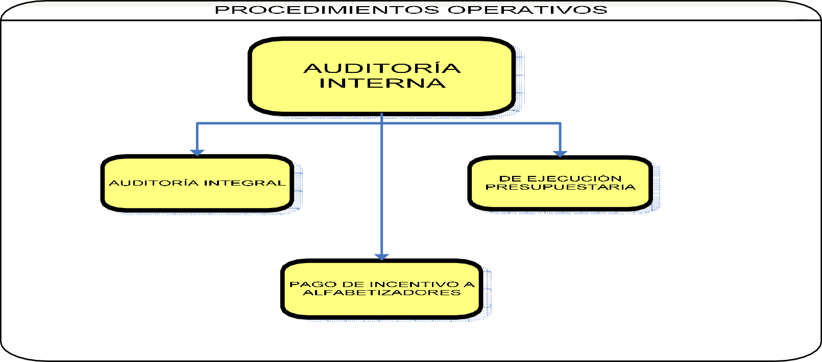

* 1. Procedimiento de Auditoria Integral a Coordinaciones Departamentales y Unidades de Oficinas Centrales

Descripción: Es el procedimiento que se realiza para la verificación de la utilización de los recursos financieros de CONALFA, el cual conlleva: Revisión de las operaciones de cada Coordinación Departamental, en las siguientes áreas: Fondo de Caja Chica, Fondos para pago de honorarios, Fondos para pago de estímulo económico a Alfabetizadores, Materiales y Suministros, Bienes (fungibles y no fungibles) y Aspectos administrativos.

Objetivo: Velar por la correcta utilización de los recursos con base a las leyes vigentes, gubernamentales y políticas del CONALFA.

Normas: Su ejecución se fundamenta en lo establecido en la Ley de la Contraloría General de Cuentas y su Reglamento, Normas Generales de Control Interno Gubernamental, Normas de Auditoria para el Sector Gubernamental y leyes aplicables al Sector Público.

Descripción de actividades del Procedimiento

|  |  |  |  |  |  |  |  |  |
| --- | --- | --- | --- | --- | --- | --- | --- | --- |
| Actividad | Responsable | Descripción de la Actividad | | | | | | |
| 1 | Jefe de Unidad de Auditoria Interna | Con base en el Plan Operativo Anual, programa las Auditorias a efectuar, emitiendo el nombramiento de comisión al Asistente de Auditoría que será responsable. | | | | | | |
| 2 | Secretaria de Unidad | Solicita a donde corresponde, información sobre los fondos que las unidades auditadas tienen pendientes de liquidar u otra información importante. | | | | | | |
| 3 | Asistente de Auditoría | Recibe nombramiento y procede a elaborar programa de  auditoria y cuestionario para la evaluación del Control Interno en la unidad a auditar. | | | | | | |
| 4 | Asistente de Auditoría | Traslada a Jefe de Unidad de Auditoria Interna el programa de auditoria y cuestionario para la evaluación del Control Interno en la unidad a auditar, para su revisión y visto bueno. | | | | | | |
| 5 | Jefe de Unidad de Auditoria Interna | Recibe, revisa y da visto bueno al programa de auditoria y cuestionario para la evaluación del Control Interno en la unidad a auditar, trasladando al Asistente de Auditoría responsable. | | | | | | |
| 6 | Asistente de Auditoría | Se presenta a la sede de la unidad a auditar y procede a la realización de la auditoria, requiriendo la documentación necesaria. | | | | | | |
| 7 | Asistente de Auditoría | Evalúa el Control Interno de las distintas áreas a revisar, utilizando el cuestionario previamente elaborado. | | | | | | |
| 8 | Asistente de Auditoría | Con base al resultado de la evaluación del Control Interno, determina las pruebas a aplicar en las distintas áreas a revisar. | | | | | | |
| 9 | Asistente de Auditoría | Aplica el programa de auditoria que ha sido elaborado para la revisión de las distintas áreas seleccionadas, elaborando papeles de trabajo para dejar constancia de todo lo revisado y sustentar las diferentes situaciones o  debilidades de control interno. | | | | | | |
| Actividad | Responsable | Descripción de la Actividad | | | | | | |
| 10 | Asistente de | Después | de | finalizado | el | trabajo, discute | con | los |

|  |  |  |
| --- | --- | --- |
|  | Auditoría | funcionarios de la unidad auditada las diferentes situaciones detectadas y suscribe acta. |
| 11 | Asistente de Auditoría | Prepara y presenta informe de auditoria al Jefe de la Unidad de Auditoria Interna, para su revisión. |
| 12 | Jefe de Unidad de Auditoria Interna. | Revisa el informe presentado por el Asistente de Auditoría, en caso sea consistente, elabora resumen gerencial para enviarlo a Secretaría Ejecutiva y al responsable de la unidad auditada; en caso contrario, previo a lo anterior devuelve al Asistente de Auditoría para corrección. |
| 13 | Jefe de Unidad de Auditoria Interna. | Entrega informe de auditoria a Secretaría Ejecutiva y responsable de unidad auditada. |
| 14 | Secretaria Ejecutiva | Recibe informe para su conocimiento. |
| 15 | Responsable de la unidad auditada | Recibe el informe de auditoria y elabora un informe (documentado) que dé respuesta a los hallazgos y recomendaciones planteadas, remitiendo el mismo a la Unidad de Auditoria Interna de CONALFA. |
| 16 | Jefe de Unidad de Auditoria  Interna. | Recibe informe y lo traslada al Asistente de Auditoría responsable. |
| 17 | Asistente de Auditoría | Analiza y verifica la documentación presentada por el responsable de la unidad auditada y emite informe indicando el estado de las recomendaciones planteadas, trasladando el mismo al Jefe de Unidad de Auditoria Interna. |
| 18 | Asistente de Auditoría | Da seguimiento al cumplimiento de las recomendaciones efectuadas, informando periódicamente al Jefe de la Unidad de Auditoria Interna, de los avances de los  mismos. |



|  |  |  |  |  |  |  |
| --- | --- | --- | --- | --- | --- | --- |
| AUDITORÍA INTEGRAL A UNIDADES DE CONALFA | | | | | | |
|  | JEFE DE AUDITORÍA | SECRETARIA DE AUDITORÍA | ASISTENTE DE AUDITORÍA | JEFE UNIDAD AUDITADA | | SECRETARIA EJECUTIVA |
| 1. Programa auditoría a efectuar  5. Revisa y autoriza programa   1. Revisa informe   y prepara < resumen ejecutivo   1. Entrega informe a Secretaria Ejecutiva     16. Recibe informe y traslada  a Auditor | 2. Solicita información de  fondos pendientes de liquidar | 1. Recibe nombramiento y   programa auditoria   1. Traslada   programa a Jefe  de Auditoría  6. Realiza visita y   * requiere   documentación   * 1. Evalúa control interno   2. Determina pruebas a aplicar   3. Aplica programa de   auditoria   * 1. Discute resultados con Jefe de Unidaó   auditada   * 1. Prepara y presenta informa   de auditoría | 15. Da respuesta  a hallazgos y < recomendaciones | | 14. Recibe informe |
|  |
|  |
|  |
|  |  |
|  | 1T. Analiza   * documentación sobre hallazgos   18. Da seguimiento a cumplimiento de recomendaciones |  |  |
|  |

* 1. **Procedimiento de Auditoria de Ejecución Presupuestaria**

Descripción: Es el procedimiento que se desarrolla para la revisión de la ejecución presupuestaria de la institución, el cual se realiza cada tres meses.

Objetivo: Verificar la utilización y aplicación de los fondos, de acuerdo a lo consignado en el presupuesto y evaluar el resultado obtenido.

Normas: Su ejecución se fundamenta en lo establecido en la Ley de la Contraloría General de Cuentas y su Reglamento, Normas Generales de Control Interno Gubernamental, Normas de Auditoria para el Sector Gubernamental y leyes aplicables a1 Sector Público.

Descripción de actividades del Procedimiento

|  |  |  |
| --- | --- | --- |
| Actividad | Responsable | Descripción |
| 1 | Jefe de Unidad de Auditoria Interna | Con base en el Plan Operativo Anual, programa las Auditorias a efectuar, emitiendo el nombramiento de comisión al Asistente de Auditoría que será responsable. |
| 2 | Asistente de Auditoría | Recibe nombramiento y procede a solicitar a información y reportes a la Sección de Presupuesto, elaborando el programa de auditoria y cuestionario para la evaluación del Control Interno en la unidad a auditar. |
| 3 | Asistente de Auditoría | Elabora programa de auditoria y cuestionario para la evaluación del Control Interno. |
| 4 | Asistente de Auditoría | Traslada a Jefe de Unidad de Auditoria Interna el programa de auditoria y cuestionario para la evaluación del Control Interno, para su revisión y visto bueno. |
| 5 | Jefe de Unidad de Auditoria Interna | Recibe, revisa y da visto bueno al programa de auditoria y cuestionario para la evaluación del Control Interno, trasladando al Asistente de Auditoría responsable. |
| 6 | Asistente de Auditoría | Evalúa el Control Interno, utilizando el cuestionario previamente elaborado. |
| Actividad | Responsable | Descripción |
|  |  |  |

\ l l l,t‹) t )l l’l)í *t.'..;‹ I‹)w

|  |  |  |
| --- | --- | --- |
|  | Asistente de Auditoría | De acuerdo al resultado de la evaluación del control interno, aplica el programa de auditoria, determinando la  muestra de documentos a analizar. |
| 8 | Asistente de Auditoría | Analiza y revisa la documentación relativa a la muestra seleccionada, elaborando los papeles de trabajo necesarios para documentar el trabajo efectuado |
| 9 | Asistente de Auditoría | Al finalizar el trabajo de revisión, discute con los responsables, las situaciones encontradas y suscribe acta para dejar constancia de los resultados de lo actuado. |
| 10 | Asistente de Auditoría | Prepara y presenta informe de auditoria al Jefe de la Unidad de Auditoria Interna, para su revisión. |
| 11 | Jefe de Unidad de Auditoria Interna. | Revisa el informe presentado por el Asistente de Auditoría, en caso sea consistente, elabora resumen gerencial para enviarlo a Secretaría Ejecutiva y al responsable de la unidad auditada; en caso contrario, previo a lo anterior  devuelve al Asistente de Auditoría para corrección. |
| 12 | Jefe de Unidad de Auditoria Interna. | Entrega informe de auditoria a Secretaría Ejecutiva y responsable de la unidad auditada. |
| 13 | Secretaria  Ejecutiva | Recibe informe para su conocimiento. |
| 14 | Coordinador de la Unidad Financiera | Recibe el informe de auditoria y elabora un informe (documentado) que de respuesta a los hallazgos y recomendaciones planteadas, remitiendo el mismo a la Unidad de Auditoria Interna de CONALFA. |
| 15 | Jefe de Unidad  de Auditoria Interna. | Recibe informe y lo traslada al Asistente de Auditoría responsable. |
| 16 | Asistente de Auditoría | Analiza y verifica la documentación presentada y emite informe indicando el estado de las recomendaciones planteadas, trasladando el mismo al Jefe de Unidad de  Auditoria Interna. |

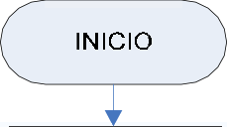

|  |  |  |  |  |  |
| --- | --- | --- | --- | --- | --- |
| AUDITORÍA DE EJECUCIÓN PRESUPUESTARIA | | | | | |
|  | JEFE DE AUDITORÍA | ASISTENTE DE AUDITORÍA | JEFE UNIDAD AUDITADA | SECRETARIA EJECUTIVA | |
| INICIO  1. Programa auditoría y emite nombramiento de  auditor  5i. Revisa y da  visto bueno a W programa     1. Revisa informe   y prepara w resumen gerencia   1. Traslada informe a Secretaría —   Ejecutiva y unidad auditada  15. Recibe  respuesta y traslada a Auditor | 1. Recibe nombramiento y   solicita información   1. Elabora programa de   auditoría   1. Traslada   programa a Jefe de Auditoria   1. Evalua control   -+' interno con base  en cuestionario   1. Ejecuta   programa y  solicita muestra de  documentos   1. Analiza y   evalúa muestra de documentos   1. Discute hallazgos con responsables 2. Prepara y presenta informe   de auditoría |  |  |  |
| 13. Recibe informe | 14. Elabora respuesta a hallazgos | |
| 16. Emite informe  —a' indicando estado de hallazgos |  |  |  |

###### Procedimiento de Auditoria para Verificar el Pago de Incentivos Económicos a Alfabetizadores



Descripción: Es el procedimiento que se desarrolla para verificar el pago de estímulo económico a los Alfabetizadores.

Objetivo: Verificar el cumplimiento y transparencia en el pago del estimulo a Alfabetizadores.

Normas: Su ejecución se fundamenta en lo establecido en la Ley de la Contraloría General de Cuentas y su Reglamento, Normas Generales de Control Interno Gubernamental, Normas de Auditoria para el Sector Gubernamental y leyes aplicables a1 Sector Público.

Descripción de actividades del Procedimiento

|  |  |  |
| --- | --- | --- |
| Actividad | Responsable | Descripción |
| 1 | Coordinaciones Departamentales de Alfabetización. | Envían a la Unidad de Auditoria Interna, el calendario de pago. |
| 2 | Jefe de Unidad de Auditoria Interna | Con base en calendario de pago, programa las Auditorias a efectuar, emitiendo el nombramiento comisión al Asistente de Auditoría que será responsable. |
| 3 | Asistente de Auditoría | Recibe nombramiento y procede a elaborar programa de auditoria a aplicar en la actividad. |
| 4 | Asistente de Auditoría | Traslada al Jefe de la Unidad de Auditoria Interna el programa de auditoria a aplicar en la actividad, para su revisión y visto bueno. |
| 5 | Jefe de Unidad de Auditoria Interna | Recibe, revisa y da visto bueno al programa de auditoria a aplicar en la actividad, trasladando al Asistente de Auditoría responsable. |
| 5 | Asistente de Auditoría | Recibe programa de auditoria a aplicar en la actividad y prepara documentación para efectuar la verificación en los lugares seleccionados. |
| Actividad | Responsable | Descripción |
| 6 | Asistente de Auditoría | Aplica programa de auditoria, revisando lo siguiente:   1. Nóminas de pago 2. Cheques |

\ l l l,t‹) t )l l’l)í *t.'..;‹ I‹)w

|  |  |  |
| --- | --- | --- |
|  |  | 1. Identifica a las personas 2. Entrevista a las personas sobre aspectos relacionados con el grupo 3. Verifica firma en la nómina con la del convenio y cédula de vecindad   Elabora papeles de trabajo. |
| 7 | Asistente de Auditoría | Prepara y presenta informe de auditoria a Jefe de Unidad de Auditoria Interna, para su revisión. |
| 8 | Jefe de Unidad de Auditoria Interna. | Revisa el informe presentado por el Asistente de Auditoría, en caso sea consistente, elabora resumen gerencial para enviarlo a Secretaría Ejecutiva y al Coordinador de la Coordinación auditada; en caso contrario, previo a lo anterior devuelve al Asistente de Auditoría para corrección. |
| 9 | Jefe de Unidad de Auditoria Interna. | Entrega informe de auditoria a Secretaría Ejecutiva y Coordinador Departamental. |
| 10 | Secretaria  Ejecutiva | Recibe informe para su conocimiento. |
| 11 | Coordinador Departamental | Recibe el informe de auditoria y elabora un informe (documentado) que dé respuesta a los hallazgos y recomendaciones planteadas, remitiendo el mismo a la Unidad de Auditoria Interna de CONALFA. |
| 12 | Jefe de Unidad de Auditoria Interna. | Recibe informe y lo traslada al Asistente de Auditoría responsable. |
| 13 | Asistente de Auditoría | Analiza y verifica la documentación presentada por la Coordinación y emite informe indicando el estado de las recomendaciones planteadas, trasladando el mismo al Jefe  de Unidad de Auditoria Interna. |

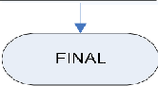

|  |  |  |  |  |
| --- | --- | --- | --- | --- |
| AU DITORÍA DE PAGO DE INCENTIVO A ALFABETIZADORES | | | | |
|  | COORDINADOR DEPTAL. | JEFE AUDITORIA | AUDITOR | SECRETARIA EJECUTIVA |
| INICIO  1. Envia calendario de  pagos a Auditoria Interna  11. Elabora respuesta a W  hallazgos  - | 2. Programa   * auditoría y nombra auditor     4. Revisa y da visto bueno a  programa   * 1. Revisa informe y elabora resumen   gerencial   * 1. Entrega resumen a Secretaria Ejecutiva y   Coordinaciôn Departamental  12. Recibe   * respuesta y traslada a Auditor | 3. Recibe  —+' nombramiento y elabora programa   1. Prepara   —a' documentaciÓn  para auditoria   1. Ejecuta auditoria revisando   documentación   1. Prepara y presenta informe   de auditoria | 10. Recibe informe |
| 13. Emite informe  indicando situación de hallazgos  FI NAL |

1. COORDINACIÓN DEPARTAMENTAL

#### De conformidad con el artículo 46 del Reglamento de la Ley de Alfabetización, las Coordinaciones Departamentales son las unidades de la Entidad Ejecutora responsable de coordinar a nivel departamental, la formulación y ejecución de los programas de alfabetización a cargo de la propia Entidad Ejecutora o de entidades gubernamentales y no gubernamentales.

La Coordinación Departamental tiene entre sus funciones:

#### Formular en coordinación con la Unidad de Investigación y Planificación, los planes y programas de alfabetización a nivel departamental, según corresponda, a través de un proceso participativo de las entidades a cargo de la alfabetización en el área geográfica respectiva.

1. Coordinar la ejecución de los programas de alfabetización en la región o departamento, a cargo de la Entidad Ejecutora o de organizaciones gubernamentales y no gubernamentales para verificar el cumplimiento de los mismos y el alcance de los objetivos y metas propuestos.

#### Ejecutar, en coordinación con la Unidad de Seguimiento y Evaluación, el proceso de supervisión directa a grupos de alfabetización a efecto de verificar el cumplimiento de los aspectos relacionados con períodos de duración, horarios, número de alfabetizados, disponibilidad y uso de recursos, el cumplimiento de convenios con organizaciones no gubernamentales y otros.

1. Canalizar en coordinación con la Unidad Financiera, los recursos financieros asignados a los diferentes programas departamentales, velando por su utilización adecuada de conformidad con la programación presupuestaria correspondiente.

#### Administrar, en coordinación con la Unidad de Apoyo Administrativo, los recursos humanos y materiales asignados al departamento.

1. Promover en el departamento la participación de entidades gubernamentales y no gubernamentales en el proceso de alfabetización, a partir de la aplicación de las políticas emanadas de la Secretaría Ejecutiva.

#### Promover y participar en la ejecución de investigaciones a cargo de la Unidad de Investigación y Planificación a efecto de disponer de la información local necesaria para fundamentar planes y programas de alfabetización.

1. Recopilar información cualitativa y cuantitativa de los programas de alfabetización a nivel departamental y local con el propósito de suministrar información actualizada y veraz al Centro de Cómputo.

#### Presentar a la Secretaría Ejecutiva la nómina de candidatos propuestos por la comunidad, para agentes o alfabetizadores del proceso de alfabetización de la localidad.

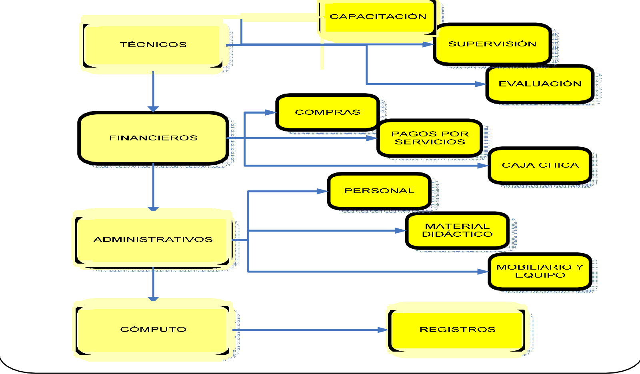

PROCESO TÉCNICO

El proceso técnico es un proceso sustantivo que desarrolla la Coordinación Departamental, orientado al cumplimiento de los objetivos del proceso de alfabetización que se ejecutan en la misma.

Involucra acciones de diagnóstico de la comunidad, la inscripción y registro de participantes, hasta la capacitación a alfabetizadores, supervisión y evaluación del proceso, como mecanismos directos para la consecución de los objetivos del proceso de alfabetización.

Objetivos

1. Conocer las características de las distintas comunidades y de su población, con la finalidad de desarrollar el proceso de alfabetización los más apegado a las necesidades de las mimas.
2. Establecer un registro y control de los participantes y beneficiarios del proceso de alfabetización.
3. Brindar al agente alfabetizador las herramientas necesarias para el buen desarrollo del proceso mediante capacitaciones periódicas.
4. Verificar el funcionamiento de los grupos existentes, así como, la aplicación metodológica pertinente, el buen uso de los materiales suministrados y el avance del proceso en relación al tiempo de ejecución establecido para cada etapa.
5. Evaluar y certificar la participación de los participantes en el proceso de alfabetización.

Normas del proceso

1. Todas las Coordinaciones Departamentales, deberán realizar un estudio de las comunidades que se ubican en su área de influencia, utilizando los formularios que para el efecto les sea proporcionados por la Unidad de Investigación y Planificación.
2. Previo a iniciar el proceso de alfabetización, los alfabetizadores en coordinación con los Coordinadores Municipales de Alfabetización, deben inscribir a los participantes.
3. Las listas de inscripción deben grabadas en el sistema informático y posteriormente trasladadas a los Oficinas Centrales de CONALFA, para su verificación.
4. Se deberá realizar planificación de talleres de capacitación para cada etapa del proceso, tomando en cuenta la metodología a utilizar por el alfabetizador en cada grupo. Dicho plan debe incluir :
   * Sedes
   * Fecha
   * Horarios de Trabajo
   * Temática a Desarrollar
   * Materiales a utilizar.
   * Número de asistentes al taller.
   * Municipios Asistentes
   * Aspectos Financieros
5. Establecer sedes y/o subsedes de fácil acceso para los alfabetizadores asistentes.
6. Los locales para el desarrollo del taller deberán obtenerse por autogestión de una terna formada por: Coordinador Municipal de Alfabetización, Técnico Pedagógico Departamental y Coordinador Departamental, tomando en cuenta las condiciones pedagógicas mínimas para el buen desarrollo de la capacitación.
7. Si hubiese algún imprevisto en las sedes asignadas, el Técnico Pedagógico y Coordinador Departamental autogestionaran nuevas sedes.
8. Convocar por escrito a los asistentes al taller en un período no menor a ocho días previo al desarrollo del mismo, esta función estará a cargo de los Coordinadores Municipales, con el apoyo de la Coordinación Departamental y Técnico Pedagógico Departamental.
9. Los ejes temáticos a trabajar en cada taller de capacitación se desarrollaran de acuerdo al Sistema De Capacitación Permanente emanado de la Unidad de Seguimiento y Evaluación de CONALFA, los cuales serán desarrollados en forma conjunta por los Coordinadores Municipales de Alfabetización y Técnico Pedagógico Departamental.
10. El Técnico Pedagógico Departamental orientará al Coordinador Municipal de Alfabetización en los temas asignados a desarrollar.
11. El Técnico Pedagógico Departamental coordinará el desarrollo de temas en ausencia justificada del Coordinador Municipal de Alfabetización asignado para los mismos.

1. El material a utilizar en los talleres será proporcionado por la Coordinación Departamental, utilizando los mecanismos administrativos correspondientes.

m. El material a utilizar será revisado por el Técnico Pedagógico Departamental; quien a su vez solicita el traslado del mismo a las diferentes sedes.

n. El material didáctico a utilizar en el eje temático será elaborado por Coordinador Municipal de Alfabetización con el apoyo del Técnico Pedagógico Departamental.

O. El tiempo de trabajo efectivo en cada taller de capacitación no podrá ser menor a veintitrés horas, según el Sistema da Capacitación Permanente emanado de la Unidad de Seguimiento y Evaluación.

1. El Técnico Pedagógico Departamental coordinará la ejecución del taller de capacitación.
2. Al finalizar cada día de capacitación el Técnico Pedagógico Departamental en consenso con los Coordinadores Municipales de Alfabetización evaluarán el desarrollo de las actividades realizadas durante el día.
3. El Técnico Pedagógico Departamental elaborara un informe detallado de las actividades realizadas durante la capacitación, dirigido al Coordinador Departamental.
4. Se establecerán tres tipos de supervisión a implementar por parte de los Coordinadores Municipales, Técnicos Pedagógicos y Coordinador Departamental:
   * Supervisión correctiva
   * Supervisión preventiva
   * Creativa
5. El proceso de supervisión será permanente y en el mismo se observaran aspectos cualitativos y cuantitativos del proceso que se desarrolla en los grupos visitados. A este proceso deberá dedicarse el sesenta por ciento del tiempo efectivo de trabajo del Coordinador Municipal y el cuarenta por ciento del tiempo efectivo de trabajo del Técnico Pedagógico Departamental.
6. La supervisión podrá realizarse mediante visitas directas a los grupos, reuniones con los alfabetizadores, entrevista a los participantes o al alfabetizador y por medio de documentos, según sea el caso.

V. El Coordinador Municipal de Alfabetización tiene la responsabilidad directa de llevar el control de lo que sucede en cada grupo a su cargo en el área geográfica asignada para el efecto.

w. Todo Coordinador Municipal deberá programar por anticipado un mínimo de quince y un máximo de treinta supervisiones a realizar durante el periodo de un mes calendario, tomando en cuenta horarios, dirección, etapa y modalidad de cada grupo.

X. Cada Coordinador Municipal deberá realizar las supervisiones programadas utilizando los instrumentos establecidos por la Unidad de Seguimiento y Evaluación.

y. Al momento de realizar cada supervisión, el Coordinador Municipal deberá dejar constancia de lo actuado en cada grupo a través de la ficha de registro de visitas.

Z. Al final de cada periodo de supervisión, el Coordinador Municipal deberá presentar un informe detallado de lo supervisado en el formato establecido por la Unidad de Seguimiento y Evaluación, adjuntando pruebas de lo realizado.

aa. El proceso de supervisión realizado por los Coordinadores Municipales deberá tener acompañamiento periódico por parte del Técnico Pedagógico Departamental, el



Coordinador Departamental, persona designada por la ONG’S u OG’S que apoya el proceso y/o personal de la Unidad de Seguimiento y Evaluación.

bb. El Técnico Pedagógico Departamental deberá programar, realizar e informar sobre las supervisiones, a1 igual que los Coordinadores Municipales en cantidades que no sean menores a diez ni mayores de quince, cumpliendo con la utilización de los instrumentos creados para el efecto.

CC. Cada Coordinador Municipal tendrá a su cargo un total de cuarenta grupos como máximo, tomando la Coordinación Departamental de Alfabetización las medidas pertinentes en resguardo del buen desarrollo del proceso.

dd.Cada grupo conformado deberá ser supervisado durante el desarrollo del proceso seis veces como mínimo.

* 1. Procedimiento de Estudio de la Comunidad

Descripción: Es el procedimiento por medio del cual la Coordinación Departamental realiza diagnósticos de las comunidades de su área de cobertura.

Descripción de actividades del Procedimiento:

|  |  |  |
| --- | --- | --- |
| Actividad | Responsable | Descripción |
| 1 | Coordinador Departamental | De conformidad con la capacitación recibida de parte de la Unidad de Investigación y Planificación, da instrucciones para que se realice el estudio de la comunidad a Coordinadores Municipales de Alfabetización. |
| 3 | Coordinador Municipal de Alfabetización | Realiza la recopilación de la información en las comunidades seleccionadas en las formas respectivas. |
| Actividad | Responsable | Descripción |
| 4 | Coordinador Municipal de Alfabetización | Analiza resultados, prepara informe y recomienda que comunidades deban ser atendidas, presentando dicho informe a Técnico Pedagógico. |
| 5 | Técnico  Pedagógico | Recibe y traslada informe a Coordinador Departamental. |



|  |  |  |
| --- | --- | --- |
|  |  |  |
| 6 | Coordinador Departamental | Recibe, analiza y elabora informe consolidado departamental de comunidades a atender y lo presenta a Coordinador Departamental, decidiendo las comunidades a atender. |
| 7 | Coordinador Departamental | Revisa, avala informe consolidado y lo traslada a la Unidad de Investigación y Planificación, con las boletas de recolección de información respectivas. |

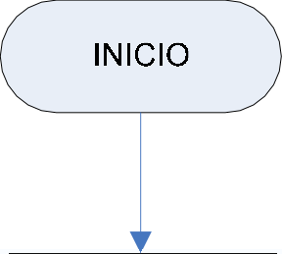



DIO DE LA COMUNIDAD

5. Revisan informe y deciden comunidades a

atender

3. Analiza resultados y

prepara informe

4. Recibe y traslada informe

2. Recopila información en su comunidad

1. Da instrucciones para

ejecución de estudio

CMA

TÉCNICO PEDAGÓGICO

COORDINADOR DEPARTAMENTAL

ESTU

6. Elabora informe consolidado departamental

* 1. Procedimiento: Inscripción de Participantes

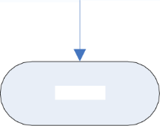

FINAL

7. Avala informe y traslada a UIP





Descripción: Es el procedimiento por medio del cual la Coordinación Departamental inscribe a los alfabetizandos.

Descripción de actividades del Procedimiento:

|  |  |  |
| --- | --- | --- |
| Actividad | Responsable | Descripción |
| 1 | Técnico Pedagógico | Capacita al Coordinador Municipal sobre el uso y llenado de forma de inscripción de alfabetizandos. |
| 2 | CMA | Capacita al Alfabetizador sobre llenado de forma de Inscripción de alfabetizandos. |
| 3 | Alfabetizador | Realiza inscripción en su comunidad en forma de registro de participantes y traslada a Coordinador Municipal de Alfabetización. |
| 4 | CMA | Recibe y transcribe utilizando máquina de escribir las listas que el alfabetizador le proporciona en forma de registro de participantes. |
| 5 | CMA | Solicita firma del Alfabetizador y firma registro de participantes y lo traslada a Técnico Pedagógico. |
| 6 | Técnico Pedagógico | Recibe, revisa, realiza correcciones y firma, trasladando a Coordinador Departamental para su autorización. |
| 7 | Coordinador Departamental | Revisa, autoriza y firma el registro de participantes y lo traslada al Técnico Informático para su digitación. |
| 8 | Técnico en Informática | Recibe e ingresa datos al sistema, realiza un Back-Up y lo traslada a Departamento de Computo de Oficinas Centrales de CONALFA. |
| 9 | Departamento de Computo de Oficinas Centrales | Recibe y procesa información incorporando la misma a la base de datos general, revisando la consistencia de la información. Si es consistente quedan oficialmente inscritos los reportados. |





|  |  |  |  |  |  |  |
| --- | --- | --- | --- | --- | --- | --- |
| INSCRPCIÓNDEPARTICFANTES | | | | | | |
|  | TÉCNlC0 PEDAOÓGCO | CMA | AtFABET|ZAD0R | COORDNADOR  DEPARTAMENTAL | TECNICO  lNF0RMÁTlC0 | CENTRO DE  CÓMPUTO |
| CPO  1. Capacita a  CIA er xo le  f0flTilJlüri0  oa#icipartes | 2. Capacita a  r aIfaLetizadof er  f0flTilJlüri0     1. TfanscfiLe a maquina lista de rarIic›partes 2. Solicita filma de Alfabetizador | 3 Lleaomat registro de participantes | 7. Autoriza | 8 l g esa JaGs a sistema | › la base ereial ée  1fi8Gf1§ÚÓfi |
|  |  |

#### Procedimiento de Capacitación a alfabetizadores

Descripción: Es el procedimiento por medio del cual la Coordinación Departamental capacita a los alfabetizadores en el desarrollo del proceso de alfabetización.

Descripción de actividades del **Procedimiento:**

|  |  |  |
| --- | --- | --- |
| Actividad | Responsable | Descripción |
| 1 | CMA | Detecta necesidades de capacitación entre los alfabetizadores a su cargo. |
| 2 | Técnico Pedagógico | Elabora plan de capacitación a nivel departamental. |
| 3 | Coordinador Departamental | Analiza plan de capacitación. |
| 4 | Coordinador Departamental | Autoriza plan de capacitación y traslada propuesta a USE. |
| 5 | USE | Analiza, autoriza y realiza gestión para asignación de fondos al evento. |
| 6 | USE | Envía nota de autorización de evento, indicando fechas en que puede efectuarse. |
|  | CMA | Gestiona sedes para impartir capacitación. |
| 8 | CMA | Elabora material didáctico para capacitar a alfabetizadores. |
| 9 | Técnico Pedagógico | Revisa y avala material didáctico. |
| 10 | Coordinador Departamental | Gestiona reproducción de material didáctico. |
| 11 | CMA y Técnico Pedagógico | Exponen temas y desarrollan el evento de capacitación. |
| Actividad | **Responsable** | **Descripción** |
| 12 | Técnico | Evalúa proceso de capacitación. |

|  |  |  |
| --- | --- | --- |
|  | Pedagógico |  |
| 13 | Técnico Pedagógico | Elabora informe del proceso de capacitación y lo presenta a la Coordinación Departamental. |
| 14 | Coordinador Departamental | Avala informe y lo traslada a USE. |
| 15 | Coordinador Departamental | Analiza necesidades de capacitación en reuniones mensuales de trabajo con el personal técnico pedagógico (capacitación permanente). |
| 16 | Técnico Pedagógico | Refuerza capacitación en reuniones mensuales de trabajo con el personal técnico (capacitación permanente). |



|  |  |  |  |  |
| --- | --- | --- | --- | --- |
| CAPACITACIÓN A ALFABETIZADORES | | | | |
|  | CMA | TÉCNICO PEDAGÓGICO | COORDINADOR DEPTAL. | USE |
| 1. Detecta necesidades de  capacitación   1. Gestiona sedes para capacitación 2. Elabora material didáctico | 2. Elabora plan   * departamental de   capacitación | * 3. Analiza plan de   capacitación  4. Autoriza plan de capacitación y traslada a USE | 5. Analiza,   * autoriza y gestiona fondos   6. Elabora y envía  nota de autorización del evento |
| 9. Revisa material  didáctico a utilizar | 1O. Gestiona   * reproducción de   material |
| 12. Evalúa  p proceso de capacitación  13. Elabora informe de capacitación  16. Refuerza capacitación en reunión mensual | 14. Avala informe   * de capacitación y traslada a USE   15. Analiza necesidades de capacitación en reunión mensual |  |

* 1. Procedimiento de Supervisión

Descripción: Es el procedimiento por medio del cual la Coordinación Departamental supervisa el desarrollo del proceso de alfabetización, con el propósito de que el mismo alcance los objetivos previstos.

Por formar parte de un proceso integral, los pasos y los responsables de los mismos (Técnico Pedagógico y Coordinadora Municipal de Alfabetización), se incluyen en el proceso de supervisión que se describe en el apartado correspondiente a la Unidad de Seguimiento y Evaluación.

###### Procedimiento de Evaluación

Descripción: Es el procedimiento por medio del cual la Coordinación Departamental evalúa el desarrollo del proceso de alfabetización, con el propósito de que el mismo alcance los objetivos previstos.

Por formar parte de un proceso integral, los pasos y los responsables de los mismos (Técnico Pedagógico, Coordinadora Municipal de Alfabetización y Alfabetizador), se incluyen en el proceso de evaluación que se describe en el apartado correspondiente a la Unidad de Seguimiento y Evaluación.

PROCESO ADMINISTRATIVO

El proceso administrativo es un proceso de apoyo a las acciones sustantivas que desarrolla la Coordinación Departamental, orientado al manejo y administración de los recursos de la Unidad, como un soporte a las actividades de alfabetización que ejecuta la misma.

El proceso de administración involucra las acciones relacionadas con la adquisición de material educativo, mobiliario y equipo, sea éste adquirido por CONALFA o donado a la Institución por otros organismos involucrados en el proceso de alfabetización.

###### Objetivos del proceso

1. Proveer al personal de la Coordinación Departamental de los materiales y suministros que necesitan para coadyuvar al desarrollo del proceso de alfabetización, a travós de la adecuada selección de los mismos en cantidad y calidad.
2. Coadyuvar a la toma de decisiones por parte de las autoridades de la Coordinación Departamental, mediante la dotación oportuna de materiales y suministros para el desarrollo de las actividades que tiene asignadas el personal con que cuenta.

Normas del proceso

1. No se entregará material sin la solicitud respectiva.
2. Toda solicitud deberá estar autorizada por el Coordinador Departamental.

C. Ningún Material debe quedar sin darle ingreso.

1. Todos los Materiales deben estar registrados en su Tarjeta de Kardex respectiva.
2. Todo Material debe tener su respectiva Tarjeta Kardex, para registrar ingresos, egresos y existencias.

f Todo material debe ser entregado con su respectiva Transferencia de Materiales.

1. Todo material debe ser inventariado periódicamente.
2. Para toda donación se deberá levantar el Acta respectiva.
3. Toda solicitud deberá estar autorizada por el Coordinador Departamental.
4. Ningún material debe quedar sin darle ingreso.
   1. Procedimiento de adquisición de Material Didáctico para Coordinaciones Departamentales

Descripción: Es el procedimiento por medio del cual la Coordinación Departamental obtiene el Material Didáctico que sirven para su funcionamiento.

Descripción de actividades del Procedimiento:

|  |  |  |
| --- | --- | --- |
| Actividad | Responsable | Descripción de la Actividad |
| 1 | Encargado de Bodega | Elabora solicitud de material didáctico en original y 5 copias y lo traslada al Coordinador Departamental |
| 2 | Coordinador Departamental | Recibe, revisa y firma la solicitud de material didáctico, trasladando al Encargado de Bodega. |
| 3 | Encargado de Bodega | Traslada a la Sección de Almacén de Oficinas Centrales. |
|  | Sección Almacén | Recibe, sella y firma de recibido. |
| 5 | Sección Almacén | Analiza informe de mensual de existencias de  material didáctico presentado por el Coordinador Departamental solicitante. |
| Actividad | Responsable | Descripción de la Actividad |
| 6 | Sección Almacén | Verifica la existencia de material didáctico solicitado. Si hay en existencia traslada la solicitud a la Coordinación de la Unidad de Apoyo Administrativo para  autorización y aprobación. |

|  |  |  |
| --- | --- | --- |
|  |  | Si no hay en existencia, informa a la Coordinación  Departamental solicitante. |
| 7 | Coordinador de  Unidad de Apoyo  Administrativo | Autoriza la solicitud del material requerido para su  entrega y traslada la solicitud a Sección de Almacén. |
| 8 | Sección Almacén | Recibe solicitud autorizada |
| 9 | Sección Almacén | Prepara documentación y material solicitado. |
| 10 | Sección Almacén | Notifica (vía telefónica o escrita) a la Coordinación  Departamental solicitante, que puede retirar su material. |
| 11 | Encargado de  Bodega | Revisa el material a recibe en relación a su solicitud presentada y firma la documentación de conformidad. |
| 12 | Encargado de  Bodega | Elabora constancia de ingreso a bodega. |
| 13 | Encargado de  Bodega | Registra el material en su respectiva tarjeta Kardex. |



|  |  |  |  |  |  |
| --- | --- | --- | --- | --- | --- |
| ADOUISICIÓN DE MATERIAL DIDÁCTICO | | | | | |
|  | ENCARGADO DE BODEGA | | COORDINADOR DEPARTAMENTAL | SECCIÓN DE ALMAC ÉN | COORDINADOR APOYO ADMINISTRATIVO |
|  | 1. Elabora  p solicitud de material didáctico    3. Traslada solicitud a Almacén | 2. Revisa y lirma solicitud | p 4. Recibe y firma y sella solicitud   1. Analiza informe mensual de existencias 2. Verifica existencias      1. Recibe solicitud autorizada 2. Prepara material solicitado 3. Notifica a Coordinación Departamental | 7. Autoriza solicitud para entrega de  material |
|  |
| 1. Revisa material de <   acuerdo a solicitud   1. Elabora constancia de   ingreso a bodega   1. Registra material en kardex |  |
|  |

* 1. Procedimiento de adquisición de Mobiliario y Equipo para Coordinaciones Departamentales

Descripción: Es el procedimiento por medio del cual la Coordinación Departamental obtiene el mobiliario y equipo que sirven para su funcionamiento.

###### Descripción de actividades del Procedimiento:

|  |  |  |
| --- | --- | --- |
| Actividad | Responsable | **Descripción de la Actividad** |
| 1 | Encargado de Bodega | Elabora solicitud de mobiliario o equipo en original y 5  copias y lo traslada al Coordinador Departamental |
| 2 | Coordinador  Departamental | Recibe, revisa y firma la solicitud de mobiliario y equipo,  trasladando al Encargado de Bodega. |
| 3 | Encargado de Bodega | Traslada a la Sección de Almacén de Oficinas Centrales. |
| 4 | Sección Almacén | Recibe, sella y firma de recibido. |
| 5 | Sección Almacén | Traslada la solicitud de mobiliario o equipo a la  Coordinación de la Unidad de Apoyo Administrativo para autorización y aprobación. |
| 6 | Coordinador de  Unidad de Apoyo Administrativo | Autoriza y traslada la solicitud del mobiliario o equipo a Secretaria Ejecutiva para su aprobación. |
| 7 | Secretaria Ejecutiva | Aprueba y traslada la solicitud a la Coordinación de la  Unidad de Apoyo Administrativo. |
| 8 | Coordinador de  Unidad de Apoyo Administrativo | Recibe y traslada la solicitud a Sección de Almacén. |
| 9 | Sección Almacén | Trabaja y traslada a Compras. |
| 10 | Compras | Desarrolla proceso de compras. |
| 11 | Compras | Traslada el expediente de mobiliario o equipo comprado a  la Sección de Almacén |
| 12 | Sección Almacén | Recibe expediente y mobiliario o equipo adquirido y  elabora el ingreso al almacén respectivo |
| 13 | Sección Almacén | Notifica vía telefónica o escrita a la Coordinación Departamental solicitante, que puede retirar el mobiliario  o equipo. |
| 14 | Encargado de Bodega | Revisa el mobiliario o equipo a recibir en relación a su  solicitud presentada y firma la documentación de conformidad |
| 15 | Encargado de Bodega | Anota el mobiliario o equipo en la tarjeta de  responsabilidad de la persona que se la va asignar. |

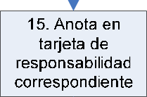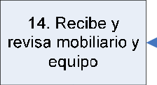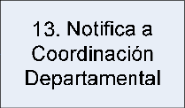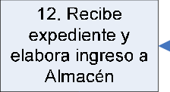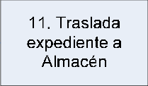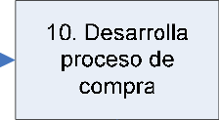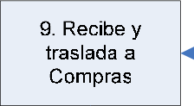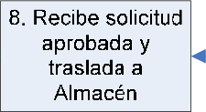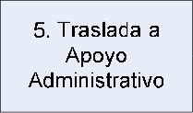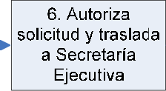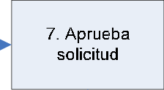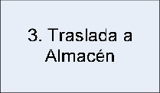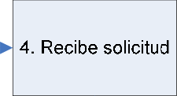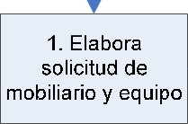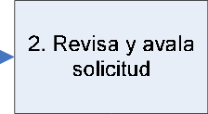

|  |  |  |  |  |  |  |
| --- | --- | --- | --- | --- | --- | --- |
| ADQUISICIÓN DE MOBILIARIO Y EQUIPO | | | | | | |
|  | ENCARGADO DE BODEGA | COORDINADOR DEPARTAMENTAL | SECCIÓN DE ALMACÉN | COORDINADOR APOYO ADMINISTRATIVO | SECRETARÍA EJECUTIVA | COMPRAS |
| 1. Elabora solicitud de  mobiliario y equipo | 2. Revisa y ava la solicitud |  |  |  |  |
| 3. Traslada a Almacén |  | 4. Recibe solicitud |  |  |
|  |
|  | Apoyo Administrativo | 6. Autoriza solicitud y traslada  a Secretaria Ejecutiva | 7. Aprueba solicitud |
|  | 9. Recibe y traslada a Compras | 8. Recibe solicitud aprobada y traslada a Almacén |  |
|  |  |  | 10. Desarrolla proceso de  compra |
|  |
|  | 12. Recibe expediente y  elabora ingreso a Almacén | 11. Traslada  exped ienle a Almacé n |
|  |
| 14. Recibe y revisa mobiliario y | 13. Notifica a Coordinación Departamental |  |
|  |
| 15. Anota en tarjeta de  responsabilidad correspondiente |  |  |
|  |  |  |

* 1. Procedimiento de Distribución de Material Didáctico.

Descripción: Es el procedimiento por medio del cual la Coordinación Departamental distribuye material didáctico que sirve para su funcionamiento.

Descripción de actividades del Procedimiento.

|  |  |  |
| --- | --- | --- |
| Actividad | Responsable | Descripción |
| 1 | CMA | Establece la necesidad de material didáctico y presenta requisición escrita al Coordinador Departamental. |
| 2 | Encargado de Bodega | Verifica último informe mensual de presentado por el CMA y las existencias en bodega. |
| 3 | Coordinador Departamental | Autoriza la solicitud de material didáctico y ordena entrega del mismo. |
| 4 | Encargado de  Bodega | Prepara el material a despachar. |
| 5 | Encargado de  Bodega | Llena formulario de Transferencia de Materiales. |
| 6 | Encargado de  Bodega | Hace los descargos del Kardex. |
| 7 | CMA | Recibe, cuenta y verifica el material. |
| 8 | CMA | Firma Transferencia de Materiales. |
| 9 | Encargado de Bodega | Traslada Transferencia de Materiales a Coordinador Departamental para su firma. |
| 10 | Coordinador Departamental | Firma Transferencia de Materiales y traslada a Encargado de Bodega. |
| 11 | Encargado de  Bodega | Entrega copia de Transferencia de Materiales a CMA. |
| 12 | Encargado de  Bodega | Actualiza tarjeta de kardex en bodega departamental. |



|  |  |  |  |
| --- | --- | --- | --- |
| DISTRIBUCI ÓN DE MATERIAL DIDÁCTICO | | | |
|  | INTERESADO | COORDINADOR DEPTAL. | ENCARGADO DE BODEGA |
| 1. Presenta solicitud de  material didáctico   1. Cuenta y verifica material w   que recibe   1. Firma   Transferencia de  Materiales | 1. Verifica existencias 2. Auto riza   solicitud y ordena  despacho | —+• 4. Descarga en  kardex   1. Prepara material a entregar      1. Elabora   Transferencia de  Materiales  9. Recibe transferencia y  +• traslada a Coordinador  Deptal.   1. Entrega copia   —+• de Transferencia a  Interesado     1. Actualiza inventario de   materiales |
|  |
| 1O. Firma Transferencia de Materiales |

* 1. Procedimiento de Donación de Material Didáctico a Coordinación Departamental.

Descripción: Es el procedimiento por medio del cual la Coordinación Departamental recibe Material Didáctico donado para su funcionamiento.

Descripción de actividades del Procedimiento:

|  |  |  |  |  |  |  |  |
| --- | --- | --- | --- | --- | --- | --- | --- |
| Actividad | Responsable | Descripción | | | | | |
| 1 | CMA | Visita ONG’s y OG’s y solicita material didáctico y logra acuerdo. | | | | | |
| 2 | CMA | Comunica acuerdo a Coordinación Departamental. | | | | | |
| 3 | Donante | Prepara material a entregar. | | | | | |
| 4 | Donante | Entrega material didáctico convenido. | | | | | |
| 5 | CMA | Recibe material Departamental. | donado | y | notifica | a | Coordinación |
| 6 | Encargado de Bodega | Recibe material donado. | | | | | |
| 7 | Coordinador Departamental | Ordena suscripción del Acta correspondiente, para hacer constar que el material didáctico ha sido donado. | | | | | |
| 8 | Secretaria | Facciona acta de recepción de material donado. | | | | | |
| 9 | Coordinador Departamental e  Interesado | Firman el Acta respectiva. | | | | | |
| 10 | Encargado de  Bodega | Coloca el material didáctico en el lugar que le corresponde. | | | | | |
| 11 | Encargado de  Bodega | Ingresa el Material Didáctico en su respectiva Tarjeta  Kardex. | | | | | |
| 12 | Encargado de  Bodega | Actualiza Inventario periódicamente para determinar la  cantidad de material existente físicamente. | | | | | |

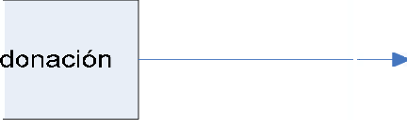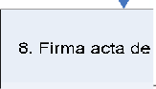

|  |  |  |  |  |  |
| --- | --- | --- | --- | --- | --- |
| DONACIÓN DE MATERIAL DIDÁCTICO | | | | | |
|  | CMA | DONANTE | COORDINADOR DEPTAL. | | ENCARGADO DE BODEGA |
| 1. Visita posible donante, informa y   Ilega a acuerdo   1. Comunica convenio a Coordinación Departamental   5. Recibe material donado y notifica a Coordinación Departamental | 1. Prepara   —> material a entregar   1. Entrega material didáctico   convenido |  | | 6. Recibe material donado     1. Coloca material en su Iugar 2. Elabora   constancia de ingreso a bodega     1. Ingresa material en kardex 2. Actualiza inventario de   materiales |
| 8 Firma acta de | 7. Ordena suscripción de  acta | |
|  |  |

#### Procedimiento de Revisión de inventario de materiales del CMA

Descripción: Es el procedimiento por medio del cual el Encargado de Bodega revisa las existencias de material didáctico que poseen los Coordinadores Municipales de Alfabetización (CMA), para verificar el uso y distribución de los mismos.

Descripción de actividades del Procedimiento:

|  |  |  |
| --- | --- | --- |
| Actividad | Responsable | Descripción |
| 1 | Encargado de Bodega | Elabora propuesta de revisión de inventario y la presenta a la Coordinación Departamental. |
| 2 | Coordinador Departamental | Autoriza propuesta de revisión de inventario. |
| 3 | Encargado de Bodega | Notifica a CMA sobre la visita de verificación. |
| 4 | Encargado de Bodega | Compara el último informe mensual presentado por el CMA contra la existencia real de materiales y los conocimientos de entrega. |
| 5 | CMA | Firma libro de conocimientos de visita de Encargado de Bodega. |
| 6 | Encargado de Bodega | Elabora informe de visita efectuada, describiendo las situaciones encontradas y lo presenta a la Coordinación Departamental. |
| 7 | Coordinador Departamental | Revisa informe y toma las medidas del caso. |
| 8 | Encargado de Bodega | Archiva el informe presentado. |

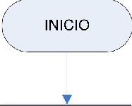

|  |  |  |  |  |
| --- | --- | --- | --- | --- |
| REVISIÓN DE INVENTARIO DE MATERIALES DE CMA | | | | |
|  | ENCARGADO DE BODEGA | COORDINADOR DEPTAL. | CMA | |
| INICIO  1. Elabora programa de revisión de  inventario     1. Notifica visita de revisión de   inventario     1. Compara último informe mensual con existencias   6. Elabora informe de visita y lo  presenta a - — Coordinador Departamental    8. Archiva informe  FINAL | 2. Autoriza programa de revisión de  inventario | 5. Firma libro de visitas de  Encargado de Bodega | |
|  |
| 7. Revisa informe  ¥• y toma las medidas del caso |  |  |

PROCESO ADMINISTRACIÓN DE PERSONAL

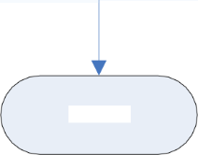

El proceso de administración de personal es un proceso de apoyo a las acciones sustantivas que desarrolla CONALFA, que realizan los Coordinaciones Departamentales de Alfabetización, en la selección de personal tanto técnico como administrativo a contratarse en el renglón presupuestario 022, así como a1 personal que brindará el apoyo a1 programa, como alfabetizador.

* 1. Procedimiento de Reclutamiento y Selección de Personal en renglón presupuestario 022

Descripción: Es el procedimiento por medio del cual la Coordinación Departamental realiza el reclutamiento y la selección preliminar del personal que colaborará con el desarrollo de programa de alfabetización en el departamento.

Descripción de actividades del Procedimiento:

|  |  |  |
| --- | --- | --- |
| Actividad | Responsable | Descripción de la Actividad |
| 1 | Coordinador  Departamental | Informa al la Sección de Personal sobre renuncia o  destitución de personal con cargo al renglón 022. |
| 2 | Sección de Personal | Declara vacante la plaza, a solicitud de la Coordinación Departamental. |
| 3 | Jefe de Personal | Recibe, notifica al Coordinador la declaración de vacante y programa fecha de evaluación de candidatos, notificando a Coordinador Departamental. |
| 4 | Coordinador Departamental | Recibe declaración de vacante y elabora convocatoria dando a conocer a personas interesadas sobre la plaza vacante, requisitos a cumplir, a donde dirigirse y la  papelería que debe presentarse. |
| 5 | Interesado | Presenta papelería. |
| 6 | Coordinador  Departamental | Recibe y verifica la papelería constatando que se cumpla  con los requisitos del puesto. |
|  | Coordinador  Departamental | Envía los expedientes de las personas que llenan los  requisitos a la Sección de Personal. |
| 8 | Sección de Personal | Evalúa los expedientes y determina las personas a quienes se someterá a evaluación y la fecha de ejecución de la misma. |
| Actividad | Responsable | Descripción de la Actividad |
| 9 | Coordinador | Recibe información y notifica a interesados que cumplen |

I ‹ › I › I I t › t i ‹. .\‹ I ‹ › N

|  |  |  |
| --- | --- | --- |
|  | Departamental | con los requisitos sobre la fecha y hora de la evaluación. |
| 10 | Jefe de Personal | Realiza evaluación y notifica a Coordinador Departamental sobre el personal seleccionado. |
| 11 | Coordinador  Departamental | Recibe y notifica a la persona seleccionada. |
| 12 | Sección de Personal | Elabora contrato y procede a faccionar acta de toma de  posesión. |
| 13 | Interesado | Firma acta y el contrato respectivo. |
| 14 | Sección de Personal | Notifica a Coordinador Departamental por medio de un  oficio, adjuntando copia del contrato para que proceda a  abrir expediente de personal y al proceso de inducción. |
| 15 | Interesado | Apertura cuenta monetaria en institución bancaria y notifica a Coordinación Departamental, sobre número de cuenta para efectos de acreditamiento de salarios y  prestaciones. |
| 16 | Coordinación Departamental | Notifica por medio de oficio a la Sección de Personal sobre número de cuenta del contratado, para efectos de  acreditamiento. |



|  |  |  |  |  |
| --- | --- | --- | --- | --- |
| RECLUTAMIENTO Y SELECCIÓN PERSONAL 022 | | | | |
|  | COORDINADOR DEPARTAMENTAL | JEFE DE PERSONAL | INTERESADO | SECCIÓN DE PERSONAL |
| 1. Informa sobre renuncia o destitución  4. Elabora convocatoria   1. Recibe y verifica papeleria 2. Envía expedientes a   Sección de  Personal    9. Notifica a candidatos a  evaluar    11. Notifica a  personal  seleccionada | ' 2. Declara vacante  3. Programa ejecución de evaluación | 5. Presenta  papeleria | 12. Elabora contrato  14. Notifica a   * Coordinador   Departamental |
| 8. Evalúa  ' expedientes y  define evaluandos  10. Efectúa   * evaluación de   candidatos |
|  | 13. Firma contrato < |
|  | 16. Notifica a personal número <  de cuenta |  | 15. Apertura  cuenta en banco |
|  |

PROCESO FINANCIERO

El proceso financiero es un proceso de apoyo a las acciones sustantivas que desarrolla la Coordinación Departamental, orientado al manejo y administración de los recursos financieros de la Unidad, como un soporte a las actividades de alfabetización que ejecuta la misma.

El proceso financiero involucra las acciones relacionadas con los pagos que efectúa la Coordinación Departamental para la adquisición de bienes y servicios necesarios para el desarrollo del proceso de alfabetización.

Objetivos del proceso

1. Proveer a la Coordinación Departamental de los recursos financieros que necesitan para el desarrollo del proceso de alfabetización, a través de la adecuada dotación de los mismos.
2. Coadyuvar a la toma de decisiones por parte de las autoridades de la Coordinación Departamental, mediante la dotación oportuna de los fondos que necesita para el desarrollo de las actividades que tiene asignadas.

Normas del proceso

1. Ninguna compra por caja chica puede ser mayor de Q.999.99.
2. Para el caso de la compra de productos de papel o cartón y útiles de oficina y tintas y cartuchos de tóner mayores de 999.99 deberán realizarse únicamente con empresas que se encuentren en contrato abierto.
3. Toda compra menor de Q.100.00 puede hacerse con efectivo y en todas aquellas empresas comerciales que no acepten pagos con cheque.
4. Todas las compras de insumos o servicios efectuadas por medio de caja chica deben ser respaldadas por una factura contable a nombre de CONALFA, incluyendo el número de NIT correspondiente.
5. Antes de realizar alguna comisión se debe de tener el nombramiento de comisión firmado por el Coordinador Departamental.
6. Los formularios de viáticos deben ser elaborados sin tachones, borrones ni alteraciones.



1. Los formularios de liquidación de viáticos deben ir firmados por el Interesado, Técnico Financiero y autorizados por el Coordinador Departamental.
2. Los formularios de viáticos deben ser liquidados entre los 10 días hábiles siguientes después de realizada la comisión.

Al momento de liquidar la papelería de viáticos deben presentar un informe de comisión.

1. Se debe elaborar una planilla por mes para el pago de gastos de transporte.
2. Todas las planillas de transporte se pagan por mes vencido.
3. Todas las planillas deben llevar las firmas de cada Coordinador municipal.
4. Se debe liquidar cuando se lleve gastado el 50% del fondo asignado.
5. La liquidación se debe presentar a la Sección de Contabilidad de la Unidad de Administración Financiera —UDAF-, según calendario establecido por dicha sección.

O. Todos los documentos de la liquidación deben ir razonados, firmados y sellados por el Técnico Financiero y el Coordinador Departamental.

1. Todos los documentos de la liquidación deben ir sin alteraciones.
2. La liquidación debe tener un período, por lo que no deben ir facturas con fechas fuera del período.
3. La liquidación debe contener un resumen y estar ordenado según renglón presupuestario

S. Se debe elaborar una planilla por mes y por municipio.

1. El incentivo económico es de Q400.00 por Alfabetizador.
2. Debe haber un calendario de pago.

V. El cobro del incentivo económico debe ser personal y habrán casos muy especiales con carta poder.

1. Al momento del pago del incentivo el alfabetizador debe presentar cédula de vecindad.
2. El alfabetizador debe firmar una planilla por mes y voucher del cheque.
3. El alfabetizador debe realizar la misma firma que hizo en el convenio.
   1. Procedimiento de Compras por Caja Chica

Descripción: Es el procedimiento por medio del cual la Coordinación Departamental adquiere insumos (útiles de oficina, enseres de limpieza, combustibles y lubricantes) que sirven para su funcionamiento.

Descripción de actividades del Procedimiento:

|  |  |  |
| --- | --- | --- |
| Actividad | Responsable | Descripción de la Actividad |
| 1 | Interesado | Establece la necesidad de insumos. |
| 2 | Interesado | Elabora solicitud del insumo, indicando el uso que se dará al mismo. |
| 3 | Técnico Financiero | Establece disponibilidad de fondos en renglones. |
| 4 | Coordinador Departamental | Establece el consumo y existencia del bien solicitado. |
| 5 | Coordinador Departamental | Autoriza a Técnico Financiero la adquisición del producto. |
| 6 | Técnico Financiero | Establece comercios que puedan vender mas barato sin menoscabo de la calidad. |
|  | Técnico Financiero | Elabora y firma cheque para compra de insumo y opera en libro de bancos. |
| 8 | Coordinador Departamental | Firma cheque. |
| Actividad | Responsable | Descripción de la Actividad |
| 9 | Técnico  Financiero | Compra el bien o producto, requiere la factura  correspondiente y traslada el bien a Encargado de Bodega. |

|  |  |  |
| --- | --- | --- |
|  |  |  |
| 10 | Técnico  Financiero | Razona, firma y sella factura y la traslada a Coordinador  Departamental. |
| 11 | Coordinador Departamental | Firma factura. |
| 12 | Encargado de Bodega | Da ingreso al bien en el registro correspondiente, firma y anota en factura fecha y número de tarjeta de kardex correspondiente. |
| 13 | Técnico  Financiero | Archiva factura en expediente para liquidación de caja chica. |



|  |  |  |  |  |  |
| --- | --- | --- | --- | --- | --- |
| COMPRAS POR CAJA CHICA | | | | | |
|  | INTERESADO | TÉCNICO FINANCIERO | COORDINADOR DEPARTAMENTAL | ENCARGADO DE BODEGA | |
| 1. Establece   necesidad de  insumos   1. Elabora solicitud | 3. Establece  —> disponibilidad de fondo y renglón   1. Investiga y cotiza precios 2. Elabora y firma cheque para   compra de insumo     1. Efectúa compra 2. Razona, firma y sella factura   13. Archiva expediente para  liquidación | 1. Establece   —> consumo y disponibilidad del  bien   1. Autoriza adquisición   —4 8. Firma cheque   * 11. Firma factura | 12. Da ingreso al  —> insumo en el kardex | |
|  |  |  |

* 1. Procedimiento: Pagos por servicios de mantenimiento y/o reparación de vehículos y maquinaria y equipo por medio de Caja Chica

Descripción: Es el procedimiento por medio del cual la Coordinación Departamental realiza pagos por servicios que contribuyen al su buen funcionamiento de la dependencia.

Descripción de actividades del Procedimiento:

|  |  |  |  |  |  |  |
| --- | --- | --- | --- | --- | --- | --- |
| Actividad | Responsable | Descripción de la Actividad | | | | |
| 1 | Interesado | Establece la necesidad de reparación o mantenimiento de un bien de la Coordinación Departamental. | | | | |
| 2 | Interesado | Elabora la solicitud del servicio correspondiente | | | | |
| 3 | Técnico Financiero | Analiza disponibilidad presupuestarios. | de | fondos | en | renglones |
| 4 | Coordinador Departamental | Autoriza a Técnico Financiero la gestión del servicio. | | | | |
| 5 | Técnico Financiero | Cotiza en talleres de mantenimiento o reparación que ofrezcan sus servicios más baratos sin menoscabo de la calidad del trabajo. | | | | |
| 6 | Técnico Financiero | Presenta al Coordinador Departamental pro-formas para la autorización de la reparación o mantenimiento. | | | | |
| 7 | Coordinador Departamental | Elige al proveedor conveniente y autoriza a Técnico Financiero la adquisición del servicio. | | | | |
| 8 | Técnico Financiero | Adquiere el servicio y solicita la factura que ampara el servicio efectuado. | | | | |
| 9 | Técnico Financiero | Emite y firma cheque por servicio, opera en libro de bancos y emite carta de conformidad con el servicio. | | | | |
| 10 | Coordinador Departamental | Firma cheque. | | | | |
| Actividad | Responsable | **Descripción de la Actividad** | | | | |
| 11 | Técnico  Financiero | Recibe, razona, firma y sella factura y la traslada a  Coordinador Departamental. | | | | |

|  |  |  |
| --- | --- | --- |
|  |  |  |
| 12 | Coordinador  Departamental | Firma factura. |
| 13 | Técnico Financiero | Anota en tarjeta la fecha, el servicio efectuado y repuestos comprados. |
| 14 | Técnico Financiero | Archiva factura en expediente para liquidación de caja  chica. |
| 15 | Interesado | Recibe el bien o equipo reparado y da a conocer por escrito al Coordinador Departamental su satisfacción por la reparación o mantenimiento. |

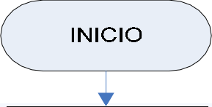

|  |  |  |  |
| --- | --- | --- | --- |
| PAGO DE SERVICIOS POR MEDIO DE CAJA CHICA | | | |
|  | INTERESADO | COORDINADOR DEPTAL. | TÉCNICO FINANCIERO |
| 1. Establece la necesidad de un   servicio   1. Elabora solicitud del   servicio  15. Emite carta de satisfacción con el  servicio |  | 1. Establece disponibilidad de   fondos   * 1. Realiza a• cotización del   servicio   * 1. Presenta opciones de servicio a Coordinador Departamental      1. Compra el   servicio y solicita la factura correspondiente   * + 1. Emite y firma el cheque por compra del   servicio     1. Razona, firma y sella factura por   servicio   * 1. Anota en   a• tarjeta de control servicio efectuado   * 1. Archiva factura en liquidación de   caja chica |
| 4. Autoriza la gestión del  servicio  7. Revisa y  autoriza adquisición  1 0. Firma cheque    12. Firma factura |

* 1. T'rocedimiento de Pagos por servicios básicos por medio de Caja Chica

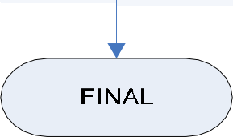

Descripción: Es el procedimiento por medio del cual la Coordinación Departamental realiza pagos por servicios que contribuyen al su buen funcionamiento de la dependencia.

Descripción de actividades del **Procedimiento:**

|  |  |  |
| --- | --- | --- |
| Actividad | Responsable | **Descripción de la Actividad** |
| 1 | Técnico Financiero | Gestiona emisión de factura en las empresas que prestan servicios básicos. |
| 2 | Técnico Financiero | Analiza disponibilidad de fondos en renglones presupuestarios. |
| 3 | Coordinador Departamental | Autoriza a Técnico Financiero la gestión del pago. |
| 4 | Técnico Financiero | Emite y firma cheque por servicio, opera en libro de bancos y emite justificación del gasto. |
| 5 | Coordinador Departamental | Firma cheque. |
| 6 | Técnico Financiero | Razona, firma y sella factura y la traslada a Coordinador Departamental. |
|  | Coordinador Departamental | Firma factura. |
| 8 | Técnico Financiero | Anota en libro de control sobre los pagos efectuados. |
| 9 | Técnico Financiero | Archiva factura en expediente para liquidación de caja chica. |



|  |  |  |  |
| --- | --- | --- | --- |
| PAGO DE SERVICIOS BÁSICOS POR MEDIO DE CAJA CHICA | | | |
|  | TÉCNICO FINANCIERO | COORDINADOR DEPTAL. | |
| INICIO   1. Gestiona emisión de factura 2. Analiza disponibilidad de   fondos |  |  |
|  | 4. Emite y firma  cheque para pago   1. Recibe y razona factura por   servicio   * 1. Anota en libro de control de   pagos     * 1. Adjunta a expediente de   liquidación de caja chica | 3. Autoriza gestión de pago  —' 5. Firma cheque  —' 7. Firma factura | |

* 1. Procedimiento de revisión y pago de Viáticos por comisiones oficiales, por medio de Caja Chica.

Descripción: Es el procedimiento por medio del cual la Coordinación Departamental reconoce los gastos por desayuno, almuerzo, cena, hospedaje y transporte, al personal de la Coordinación Departamental, cuando es nombrado para comisiones fuera de su jurisdicción para desarrollar actividades para la ejecución del proceso de Alfabetización.

Descripción de actividades del Procedimiento:

|  |  |  |
| --- | --- | --- |
| Actividad | Responsable | Descripción de la Actividad |
| 1 | Coordinador Departamental | Nombra a persona de comisión oficial. |
| 2 | Interesado | Solicita a Técnico Financiero todos los formularios para el cobro de viáticos. |
| 3 | Técnico Financiero | Entrega formularios y anota en el libro de control de viáticos y orienta a interesado sobre la forma de llenar los formularios de viáticos. |
| 3 | Interesado | Realiza la comisión y hace el llenado en los formularios de Viáticos. |
| 4 | Interesado | Entrega a Técnico Financiero la liquidación de viáticos y formularios adjuntos. |
| 5 | Técnico Financiero | Verifica que los formularios estén llenados correctamente y traslada al Coordinador Departamental para la autorización de pago. |
| 6 | Coordinador Departamental | Autoriza el pago de viáticos. |
|  | Técnico Financiero | Gira y firma cheque a nombre del interesado y opera en libro de bancos. |
| 8 | Coordinador Departamental | Firma cheque. |
| Actividad | Responsable | Descripción de la Actividad |

|  |  |  |
| --- | --- | --- |
| 9 | Técnico Financiero | Entrega del cheque al interesado, sella de pagado en viático liquidación. |
| 10 | Interesado | Firma voucher de recibido. |
| 11 | Técnico Financiero | Adjunta formularios de viáticos a expediente de liquidación de Caja Chica. |

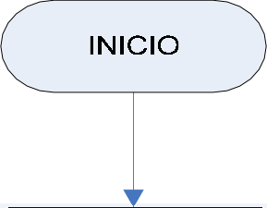

|  |  |  |  |
| --- | --- | --- | --- |
| PAGO DE VIÁTICOS | | | |
|  | COORDINADOR  DEPTAL. | INTERESADO | TÉCNICO FINANCIERO |
| 1. Emite nombramiento para comisión    7. Autoriza pago de viáticos    9. Firma cheque | 2. Solicita  a• formularios de  viáticos     1. Efectúa comisión y Ilena   formularios     1. Entrega liquidación de   viáticos | 3. Entrega  a• formularios de  viáticos  6. Verifica formularios |
|  | 1. Emite y firma cheque para pago    1. Entrega cheque a Interesado      * 1. Adjunta a expediente de liquidación de   cada chica  FINAL |
|  |
|  |

#### Procedimiento: Pago de incentivo económico y liquidación de planillas de Alfabetizadores.

Descripción: Es el procedimiento por medio del cual la Coordinación Departamental paga incentivo económico a las personas que desarrollan el proceso de Alfabetización.

Descripción **de actividades del Procedimiento:**

|  |  |  |  |  |  |  |
| --- | --- | --- | --- | --- | --- | --- |
| **Actividad** | Responsable | Descripción de la **Actividad** | | | | |
| 1 | Técnico Computo | Elabora la planilla de pago de incentivo económico de alfabetizadores por mes y traslada a Técnico Financiero. | | | | |
| 2 | Técnico Financiero | Revisa información de la planilla, las altas y bajas de alfabetizadores en las planillas de pago de incentivo a alfabetizadores. | | | | |
| 3 | Técnico Financiero | Firma y sella todas las planillas y las traslada para firma al Coordinador Departamental. | | | | |
| 4 | Coordinador Departamental | Firma las planillas y autoriza a Técnico Financiero realice el trámite para acreditación. | | | | |
| 5 | Técnico Financiero | Entrega a la Unidad de Apoyo Administrativo las planillas para trámite de acreditación. | | | | |
| 6 | Unidad de Apoyo Administrativo | Tramita ante la Unidad Financiera la acreditación de la planilla de pago. | | | | |
| 7 | Unidad Financiera | Acredita a la Departamental alfabetizadores. | cuenta el valor | bancaria de la | de la planilla | Coordinación de pago de |
| 8 | Técnico Financiero | Verifica disponibilidad de efectivo en banco y elabora  calendario de pago y notifica a CMA sobre las fechas de pago. | | | | |
| 9 | Técnico Financiero | Elabora y firma los cheques de pago para todos los alfabetizadores y opera en libro de bancos. | | | | |
| **Actividad** | Responsable | Descripción de la **Actividad** | | | | |
| 10 | Coordinador  Departamental | Autoriza y firma los cheques para pago de incentivo. | | | | |

\ l l l,t‹) t )l l’l)í *t.'..;‹ I‹)w

|  |  |  |
| --- | --- | --- |
|  |  |  |
| 11 | Técnico Financiero | Entrega cheques de pago a los alfabetizadores según calendario y anota número de cheque de cada alfabetizador en la planilla. En caso de no presentarse el alfabetizador se solicita carta poder y cédulas originales y fotocopias de las cédulas del alfabetizador y del apoderado. |
| 12 | Técnico Financiero | Verifica que personas no hicieron el cobro respectivo. |
| 13 | Técnico Financiero | Elabora la planilla en formulario de reintegro de Alfabetizadores que no cobraron. |
| 14 | Técnico Financiero | Elabora y firma cheque de reintegro de planilla de Alfabetizadores para depositar en la cuenta bancaria del CONALFA. |
| 15 | Coordinador Departamental | Firma cheque y autoriza a Técnico financiero el reintegro y  autoriza liquidación de las planillas en Oficinas Centrales del CONALFA. |
| 16 | Técnico Financiero | Realiza el depósito correspondiente al reintegro en la cuenta bancaria del CONALFA y entrega a la Sección de Caja la liquidación de planillas de Alfabetizadores en original y copia. |
| 17 | Sección de Caja | Revisa que el reintegro realizado este correcto y que estén todas las firmas de alfabetizadores y devuelve a Técnico Financiero la copia de las planillas liquidadas y entrega el formulario 63A por el depósito efectuado. |
| 18 | Técnico Financiero | Recibe las planillas liquidadas y formulario 63A para archivo y actualiza ejecución presupuestaria. |

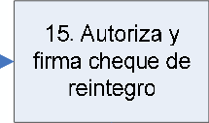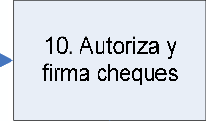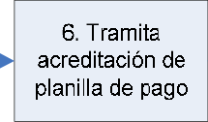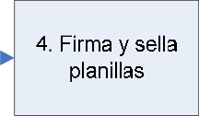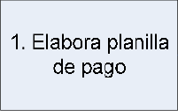

|  |  |  |  |  |  |  |
| --- | --- | --- | --- | --- | --- | --- |
| PAGO INCENTIVO A ALFABETIZADORES | | | | | | |
|  | TÉCNICO DE CÓMPUTO | TÉCNICO FINANCERO | COORDINADOR DEPTAL. | UNIDAD DE APOYO ADMTIVO. | UNIDAD FINANCIERA | SECCIÓN DE CAJA |
| INICIO |  | 4. Firma y sella planillas |  |  | 17. Revisa que   * reintegro esté   correcto |
| 1. Elabora planilla de pago |  | 6. Tramita acreditación de planilla de pago | 7. Acredita fondos a cuenta de Coordinaciôn DeDartamental |
|  |
| 10. Autoriza y firma cheques  15. Autoriza y firma cheque de  reintegro |
|  |  |  |
|  | 18. Recibe planilla de  reintegro para archivo |
|  |  |  |
|  |  |

#### Procedimiento para Reintegro de Caja Chica.

Descripción: Es el procedimiento por medio del cual la Coordinación Departamental liquida parcialmente los fondos de caja chica, para que los mismos sean reintegrados y poder subsanar gastos de operación.

Descripción de actividades del Procedimiento:

|  |  |  |
| --- | --- | --- |
| Actividad | Responsable | Descripción de la Actividad |
| 1 | Técnico Financiero | Las facturas por pagos efectuados y viáticos cancelados los ingresan por fuente, al Sistema de Contabilidad Integrada —  SICOIN -, utilizando la clave respectiva para el acceso. |
| 2 | Técnico Financiero | Establece el momento en que el fondo llega al 50% de la asignación, iniciando el proceso de liquidación, de acuerdo a información del sistema, imprimiendo las hojas de la  forma FR03- Documento de rendición de fondo rotativo. |
| 3 | Técnico Financiero | Con base en la forma FR03, elabora resumen de liquidación de fondo de caja chica, detallado por grupo de gasto y disponibilidad de efectivo en banco y monetario, de  acuerdo a número correlativo. |
| 4 | Técnico Financiero | Fotocopia de todos los documentos que respaldan los pagos efectuados, ordenándolos por renglón de gasto y formando los expedientes respectivos (original y copia), trasladando los mismos para revisión y autorización del  Coordinador Departamental. |
| 5 | Coordinador  Departamental | Revisa y firma el resumen de liquidación del fondo de caja  chica. |
| 6 | Técnico  Financiero | Traslada personalmente los expedientes a la Sección de  Contabilidad de UDAF. |
| 7 | UDAF | Revisa la documentación, solicitan y aprueban en e1  sistema la liquidación y reintegro correspondientes. |
|  | UDAF | Notifica a Técnico Financiero sobre autorización y  ejecución del reintegro de caja chica. |
| 9 | Técnico  Financiero | Archiva expediente de liquidación de caja chica. |

|  |  |  |  |  |
| --- | --- | --- | --- | --- |
| REINTEGRO DE CAJA CHICA | | | | |
|  | TÉCNICO FINANCIERO | COORDINADOR DEPARTAMENTAL | UDAF | |
| 1. Ingresa facturas al SICOIN 2. Inicia proceso de Liquidación al   50% de la asignación.   1. Elabora resumen de liquidación. 2. Fotocopia y ordena   documentos.  6. Traslada  expedientes a sección de contabilidad de UDAF.  9. Archiva expediente de liquidación de  caja chica. | 5. Revisa el   * resumen de   liquidación. | 7. Revisa documentación y   * aprueban liquidación y   reintegro.  8. Notifica autorización del reintegro a caja  chica. | |
|  |
|  |  |  |